以下资料来自英文网站

<https://ww2.mathworks.cn/help/deeplearning/examples.html>

是机器翻译的结果，请对照英文资料，学习并运行所有代码，修改文字使之通顺流畅。

（使用Word的‘审阅’修订功能进行修改，保留所有修改痕迹）

# 浅层网络

**使用2输入感知器进行分类**

2输入硬限神经元经过训练, 可将5个输入向量分类为两类。

X 中的五列向量中的每一个都定义了一个2元素输入向量, 而行向量 T 定义了向量的目标类别。我们可以用 PLOTPV 来绘制这些向量。

X = [ -0.5 -0.5 +0.3 -0.1; ...

-0.5 +0.5 -0.5 +1.0];

T = [1 1 0 0];

plotpv(X,T);

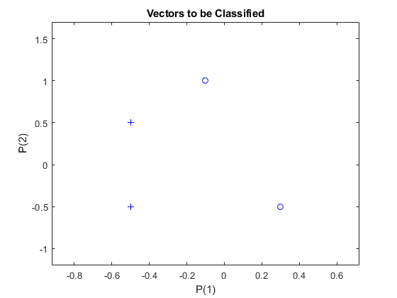

感知器必须正确地将 X 中的5个输入向量分类为 t 感知所定义的两类 HARDLIM 神经元。这些神经元能够将一个输入空间与一条直线分隔成两类 (0 和 1)。

在这里, 感知器使用单个神经元创建一个新的神经网络。然后将网络配置为数据, 以便我们可以检查其初始权重和偏置值。(通常, 可以跳过配置步骤, 因为它是通过调整或训练自动完成的。

net = perceptron;

net = configure(net,X,T);

输入向量与神经元在分类时的初始尝试后面。

初始权重设置为零, 因此任何输入都提供相同的输出, 并且分类行甚至不会出现在绘图中。不要害怕... 我们要训练它!

plotpv(X,T);

plotpc(net.IW{1},net.b{1});



在这里, 输入和目标数据转换为顺序数据 (单元格数组, 其中每列指示一个时间步长), 并复制三次以形成系列 XX 和 TT。

适应更新系列中每个时间步长的网络, 并返回作为更好的分类器执行的新网络对象。

XX = repmat(con2seq(X),1,3);

TT = repmat(con2seq(T),1,3);

net = adapt(net,XX,TT);

plotpc(net.IW{1},net.b{1});

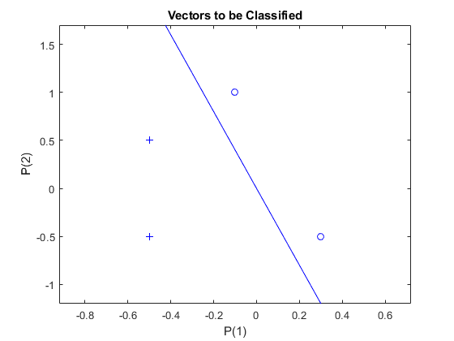

现在, SIM 用于分类任何其他输入向量, 如 [0.7; 1.2]。此新点与原始定型集的图解显示了网络的执行方式。要区分它与训练集, 颜色它红色。

x = [0.7; 1.2];

y = net(x);

plotpv(x,y);

point = findobj(gca,'type','line');

point.Color = 'red';

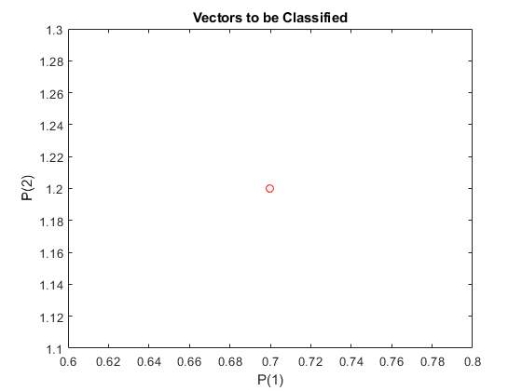

打开 "保持", 这样以前的图解不会被擦除, 并绘制定型集和分类线。

感知器正确地将我们的新点 (红色) 分类为 "零" 类别 (由圆圈表示), 而不是 "一个" (由加号表示)。

hold on;

plotpv(X,T);

plotpc(net.IW{1},net.b{1});

hold off;

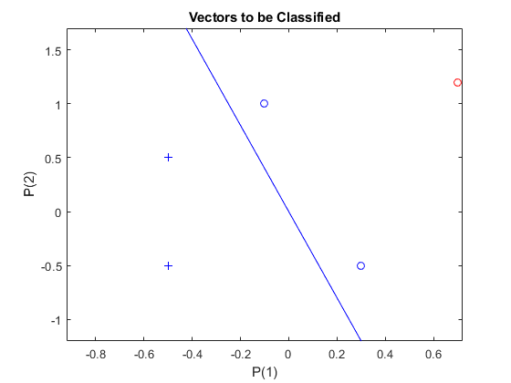

**异常值输入向量**

2输入硬限神经元经过训练, 可将5个输入向量分类为两类。但是, 由于1输入向量比所有其他的都要大得多, 所以训练需要很长时间。

X 中的五列向量中的每一个都定义了一个2元素输入向量, 而行向量 T 定义了向量的目标类别。用 PLOTPV 绘制这些向量。

X = [-0.5 -0.5 +0.3 -0.1 -40; -0.5 +0.5 -0.5 +1.0 50];

T = [1 1 0 0 1];

plotpv(X,T);

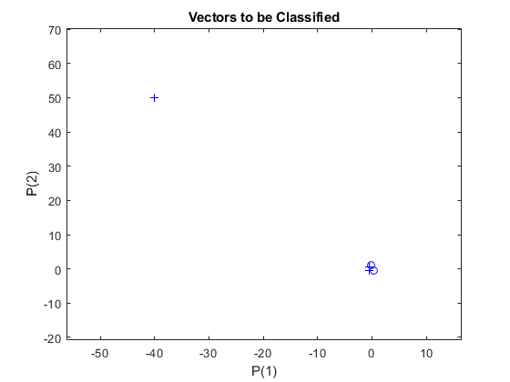

请注意, 4 个输入向量的大小比图解左上角的第五向量小得多。感知器必须正确地将 X 中的5个输入向量分类为由 T 定义的两类。

感知器创建一个新的网络, 然后配置输入和目标数据, 这将导致初始值的权重和偏差。(通常不需要配置, 因为它是通过调整和训练自动完成的。

net = perceptron;

net = configure(net,X,T);

将神经元的初始尝试添加到图解中。

初始权重设置为零, 因此任何输入都提供相同的输出, 并且分类行甚至不会出现在绘图中。不要害怕... 我们要训练它!

hold on

linehandle = plotpc(net.IW{1},net.b{1});

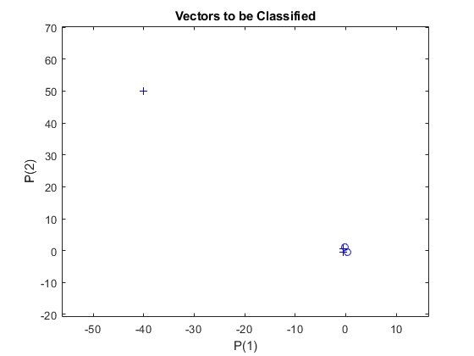

适应返回一个新的网络对象, 它作为更好的分类器、网络输出和错误执行。此循环适应网络并绘制分类线, 直到错误为零。

E = 1;

while (sse(E))

[net,Y,E] = adapt(net,X,T);

linehandle = plotpc(net.IW{1},net.b{1},linehandle);

drawnow;

end

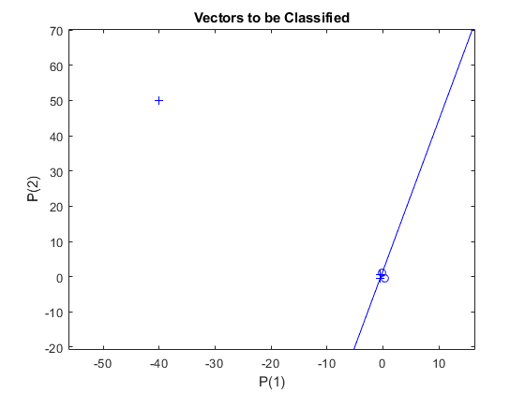

请注意, 它采取了感知器三通过, 以获得它的权利。这是一个很长的时间这样一个简单的问题。训练时间长的原因是离群向量。尽管训练时间很长, 但感知器仍能正常学习, 可用于对其他输入进行分类。

现在, SIM 可用于对任何其他输入向量进行分类。例如, 对 [0.7; 1.2] 的输入向量进行分类。

此新点与原始定型集的图解显示了网络的执行方式。要区分它与训练集, 颜色它红色。

x = [0.7; 1.2];

y = net(x);

plotpv(x,y);

circle = findobj(gca,'type','line');

circle.Color = 'red';

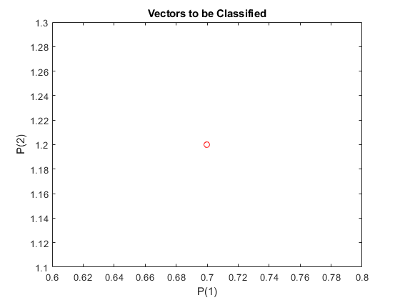

打开 "保持", 这样以前的图解不会被擦除。将训练集和分类线添加到图解中。

hold on;

plotpv(X,T);

plotpc(net.IW{1},net.b{1});

hold off;

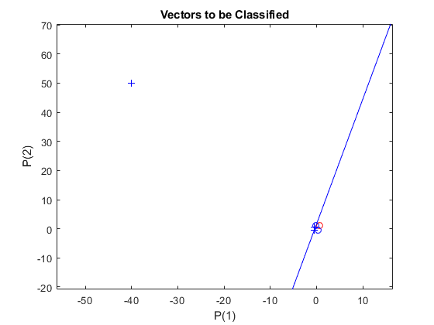

最后, 放大感兴趣的区域。

感知器正确地将我们的新点 (红色) 分类为 "零" 类别 (由圆圈表示), 而不是 "一个" (由加号表示)。尽管训练时间很长, 但感知器仍能正常学习。若要了解如何减少与异常值向量相关的训练时间, 请参阅 "规范化感知器规则" 示例。

axis([-2 2 -2 2]);

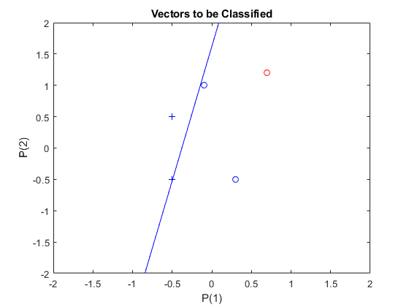

**规范化感知器规则**

2输入硬限神经元经过训练, 可将5个输入向量分类为两类。尽管一个输入向量比其他的更大, 但与 LEARNPN 的训练是快速的。

X 中的五列向量中的每一个都定义了一个2元素输入向量, 而行向量 T 定义了向量的目标类别。用 PLOTPV 绘制这些向量。

X = [ -0.5 -0.5 +0.3 -0.1 -40; ...

-0.5 +0.5 -0.5 +1.0 50];

T = [1 1 0 0 1];

plotpv(X,T);

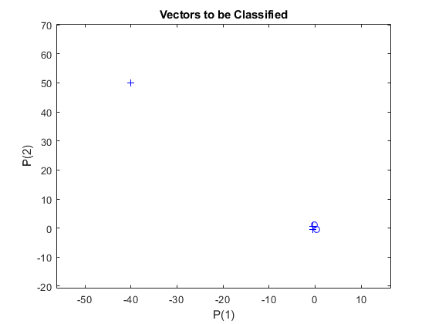

请注意, 4 个输入向量的大小比图解左上角的第五向量小得多。感知器必须正确地将 X 中的5个输入向量分类为由 T 定义的两类。

感知器使用 LEARPN 学习规则创建一个新网络, 这比 LEARNP (默认值) 的输入矢量大小的较大变体敏感。

然后, 网络将使用输入和目标数据进行配置, 从而导致其权重和偏差的初始值。(通常不需要配置, 因为它是通过调整和训练自动完成的。

net = perceptron('hardlim','learnpn');

net = configure(net,X,T);

将神经元的初始尝试添加到图解中。

初始权重设置为零, 因此任何输入都提供相同的输出, 并且分类行甚至不会出现在绘图中。不要害怕... 我们要训练它!

hold on

linehandle = plotpc(net.IW{1},net.b{1});

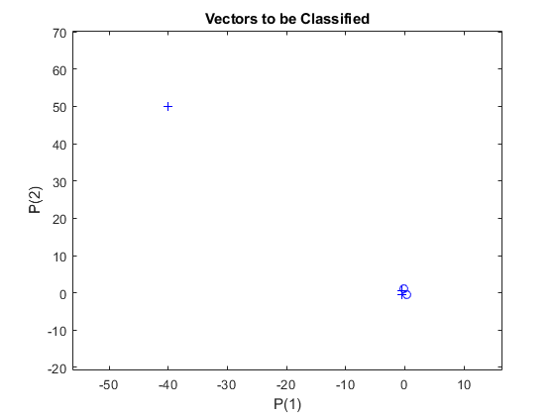

适应返回一个新的网络对象, 它作为更好的分类器、网络输出和错误执行。此循环允许网络适应, 绘制分类线, 并继续, 直到错误为零。

E = 1;

while (sse(E))

[net,Y,E] = adapt(net,X,T);

linehandle = plotpc(net.IW{1},net.b{1},linehandle);

drawnow;

end

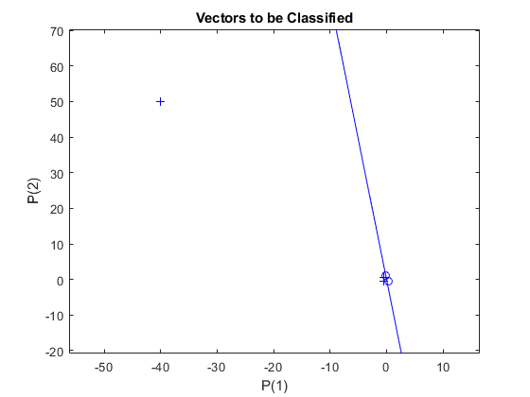

请注意, 与 LEARNP 的培训只花费了3纪元, 同时解决与 LEARNPN 相同的问题需要32纪元。因此, 当输入向量大小有较大变化时, LEARNPN 做的工作比 LEARNP 的要好得多。

现在, SIM 可用于对任何其他输入向量进行分类。例如, 对 [0.7; 1.2] 的输入向量进行分类。

此新点与原始定型集的图解显示了网络的执行方式。要区分它与训练集, 颜色它红色。

x = [0.7; 1.2];

y = net(x);

plotpv(x,y);

circle = findobj(gca,'type','line');

circle.Color = 'red';

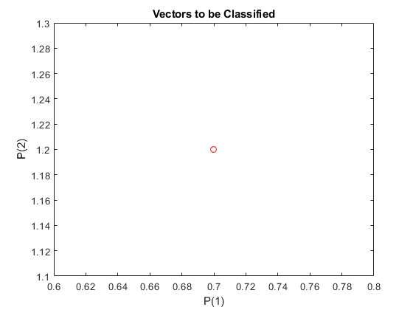

打开 "保持", 这样以前的图解不会被擦除。将训练集和分类线添加到图解中。

hold on;

plotpv(X,T);

plotpc(net.IW{1},net.b{1});

hold off;

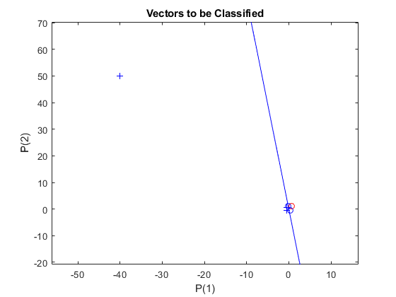

最后, 放大感兴趣的区域。

感知器正确地将我们的新点 (红色) 分类为 "零" 类别 (由圆圈表示), 而不是 "一个" (由加号表示)。尽管存在异常值 (与 "异常值输入向量" 示例相比), 感知器在更短的时间内能够正确地学习。

axis([-2 2 -2 2]);

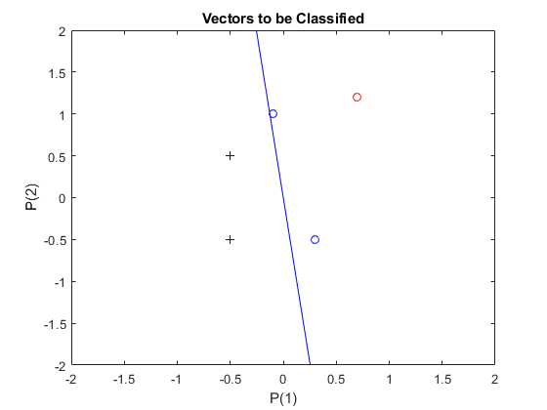

**线性不可分离向量**

2输入硬限制神经元无法正确分类5个输入向量, 因为它们是线性不可分离的。

X 中的五列向量中的每一个都定义了一个2元素输入向量, 而行向量 T 定义了向量的目标类别。用 PLOTPV 绘制这些向量。

X = [ -0.5 -0.5 +0.3 -0.1 -0.8; ...

-0.5 +0.5 -0.5 +1.0 +0.0 ];

T = [1 1 0 0 0];

plotpv(X,T);

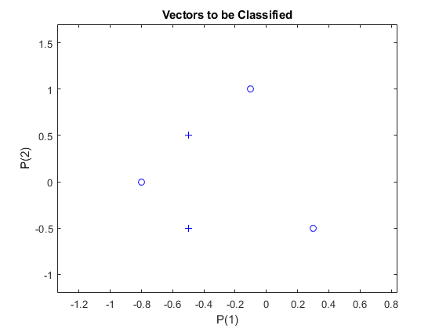

感知器必须正确地将 X 中的输入向量分类为 T 定义的类别。因为两种输入向量不能用直线分隔, 所以感知器将无法完成。

在此处创建并配置初始感知器。(配置步骤通常是可选的, 因为它是通过调整和训练自动执行的。

net = perceptron;

net = configure(net,X,T);

将神经元的初始尝试添加到图解中。初始权重设置为零, 因此任何输入都提供相同的输出, 并且分类行甚至不会出现在绘图中。

hold on

plotpv(X,T);

linehandle = plotpc(net.IW{1},net.b{1});

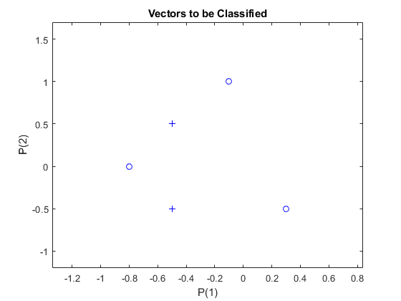

在输入和目标数据、输出和错误的学习后, 适应返回一个新的网络。循环允许网络重复调整, 绘制分类线, 并在25次迭代后停止。

for a = 1:25

[net,Y,E] = adapt(net,X,T);

linehandle = plotpc(net.IW{1},net.b{1},linehandle); drawnow;

end;

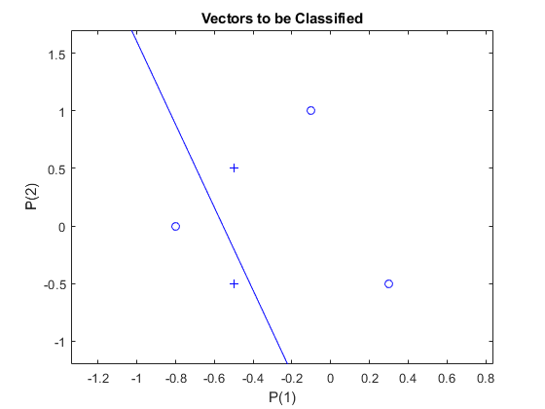

请注意, 从未获得零错误。尽管进行了培训, 但感知器尚未成为可接受的分类器。只有能够对线性可分离数据进行分类是感知的基本限制。

**径向基近似**

本示例使用 NEWRB 函数创建近似于一组数据点定义的函数的径向基网络。

定义21输入 P 和相关目标 T。

X = -1:.1:1;

T = [-.9602 -.5770 -.0729 .3771 .6405 .6600 .4609 ...

.1336 -.2013 -.4344 -.5000 -.3930 -.1647 .0988 ...

.3072 .3960 .3449 .1816 -.0312 -.2189 -.3201];

plot(X,T,'+');

title('Training Vectors');

xlabel('Input Vector P');

ylabel('Target Vector T');

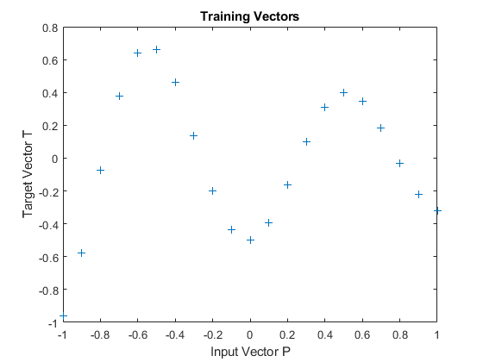

我们希望找到一个适合21个数据点的函数。这样做的一种方法是使用径向基网络。径向基网络是具有两个层的网络。径向基神经元的隐藏层和线性神经元的输出层。下面是隐藏层使用的径向基传递函数。

x = -3:.1:3;

a = radbas(x);

plot(x,a)

title('Radial Basis Transfer Function');

xlabel('Input p');

ylabel('Output a');

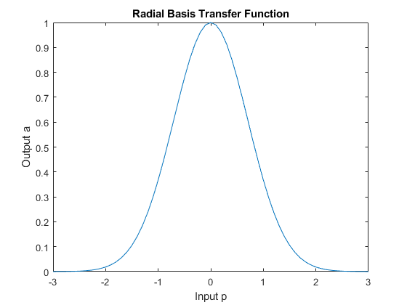

隐藏层中每个神经元的权重和偏差定义径向基函数的位置和宽度。每个线性输出神经元构成这些径向基函数的加权总和。随着每个层的正确权重和偏置值, 以及足够的隐藏神经元, 径向基网络可以适合任何需要的精度的函数。这是三径向基函数 (蓝色) 的一个示例, 用于生成函数 (以洋红)。

a2 = radbas(x-1.5);

a3 = radbas(x+2);

a4 = a + a2*1 + a3*0.5;

plot(x,a,'b-',x,a2,'b--',x,a3,'b--',x,a4,'m-')

title('Weighted Sum of Radial Basis Transfer Functions');

xlabel('Input p');

ylabel('Output a');

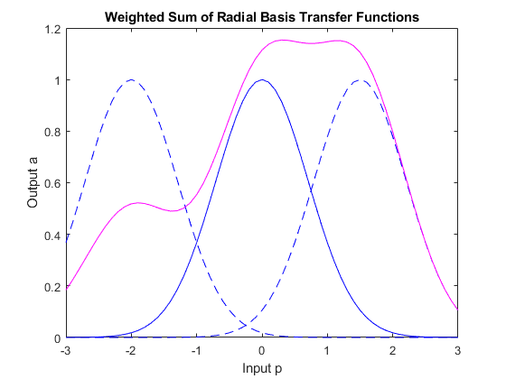

函数 NEWRB 快速创建一个径向基网络, 它近似于由 P 和 T 定义的函数。除了训练集和目标外, NEWRB 还采用两个参数: 总和平方误差目标和扩散常数。

eg = 0.02; % sum-squared error goal

sc = 1; % spread constant

net = newrb(X,T,eg,sc);

NEWRB, neurons = 0, MSE = 0.176192

要查看网络的执行方式, 重新绘制培训集。然后模拟同一范围内输入的网络响应。最后, 在同一图表上绘制结果。

plot(X,T,'+');

xlabel('Input');

X = -1:.01:1;

Y = net(X);

hold on;

plot(X,Y);

hold off;

legend({'Target','Output'})

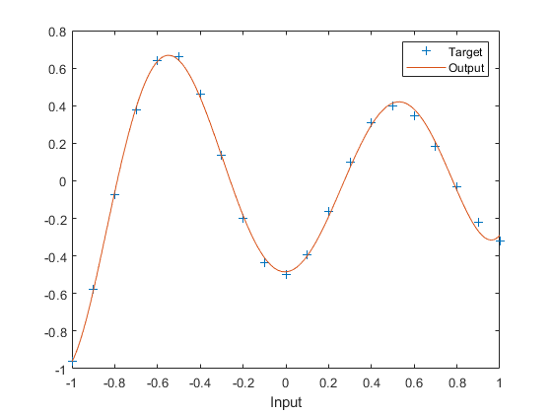

**径向基垫神经元**

对径向基网络进行培训, 以响应具有目标输出的特定输入。然而, 由于径向基神经元的传播太低, 网络需要许多神经元。

定义21输入 P 和相关目标 T。

P = -1:.1:1;

T = [-.9602 -.5770 -.0729 .3771 .6405 .6600 .4609 ...

.1336 -.2013 -.4344 -.5000 -.3930 -.1647 .0988 ...

.3072 .3960 .3449 .1816 -.0312 -.2189 -.3201];

plot(P,T,'+');

title('Training Vectors');

xlabel('Input Vector P');

ylabel('Target Vector T');



函数 NEWRB 快速创建一个径向基网络, 它近似于由 P 和 T 定义的函数。除了训练集和目标外, NEWRB 还采用两个参数: 总和平方误差目标和扩散常数。径向基神经元 B 的传播设置为一个非常小的数字。

eg = 0.02; % sum-squared error goal

sc = .01; % spread constant

net = newrb(P,T,eg,sc);

NEWRB, neurons = 0, MSE = 0.176192

要检查网络是否以平滑方式满足功能, 请定义另一组测试输入向量, 并使用这些新输入模拟网络。在与定型集相同的图表上绘制结果。测试向量显示该函数已被过拟合!网络可以用更高的传播常数做得更好。

X = -1:.01:1;

Y = net(X);

hold on;

plot(X,Y);

hold off;

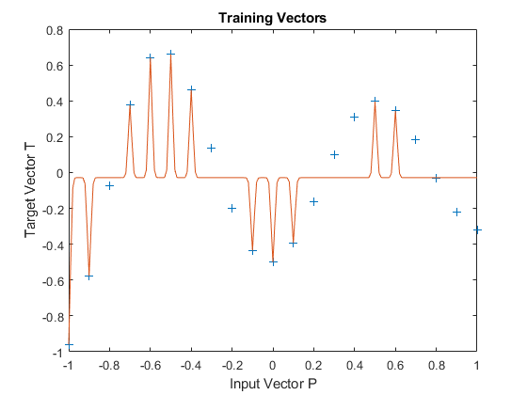

**径向基重叠神经元**

对径向基网络进行培训, 以响应具有目标输出的特定输入。然而, 由于径向基神经元的传播太高, 每个神经元的响应基本上相同, 并且网络无法设计。

定义21输入 P 和相关目标 T。

P = -1:.1:1;

T = [-.9602 -.5770 -.0729 .3771 .6405 .6600 .4609 ...

.1336 -.2013 -.4344 -.5000 -.3930 -.1647 .0988 ...

.3072 .3960 .3449 .1816 -.0312 -.2189 -.3201];

plot(P,T,'+');

title('Training Vectors');

xlabel('Input Vector P');

ylabel('Target Vector T');



函数 NEWRB 快速创建一个径向基网络, 它近似于由 P 和 T 定义的函数。

除了训练集和目标外, NEWRB 还采用两个参数: 总和平方误差目标和扩散常数。径向基神经元 B 的传播设置为非常大的数字。

eg = 0.02; % sum-squared error goal

sc = 100; % spread constant

net = newrb(P,T,eg,sc);

NEWRB, neurons = 0, MSE = 0.176192

由于径向基神经元的输入区域的大重叠, NEWRB 无法正确设计径向基网络。所有神经元总是输出 1, 因此不能用于生成不同的响应。若要查看网络如何与训练集一起执行, 请使用原始输入模拟网络。在与定型集相同的图表上绘制结果。

Y = net(P);

hold on;

plot(P,Y);

hold off;

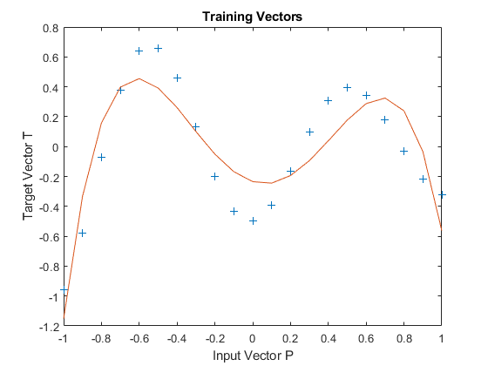

# 深入学习工具箱入门

**使用 GoogLeNet 对图像进行分类**

此示例演示如何使用预先训练深度卷积神经网络 GoogLeNet 对图像进行分类。

GoogLeNet 已接受超过100万张图像的训练, 可以将图像分类为1000个对象类别 (如键盘、咖啡杯、铅笔和许多动物)。GoogLeNet网络从各种图像中学习了丰富的特征表示，该网络将图像作为输入, 然后输出图像中对象的标签以及对应该标签的概率。

**加载预训练网络**

加载预先训练好的 GoogLeNet 网络：

net = googlenet;

要分类的图像的大小必须与网络的输入大小相同。对于 GoogLeNet, 网络的Layers属性的第一个元素是图像输入图层。网络输入大小是图像输入图层的InputSize属性。

inputSize = net.Layers(1).InputSize

inputSize = *1×3*

224 224 3

Layers属性的最后一个元素是分类输出图层。此层的ClassNames属性包含网络所学到的类的名称。查看10个随机类名, 总数为1000个。

classNames = net.Layers(end).ClassNames;

numClasses = numel(classNames);

disp(classNames(randperm(numClasses,10)))

'speedboat'

'window screen'

'isopod'

'wooden spoon'

'lipstick'

'drake'

'hyena'

'dumbbell'

'strawberry'

'custard apple'

**读取和调整图像大小**

阅读并显示要分类的图像。

I = imread('peppers.png');

figure

imshow(I)

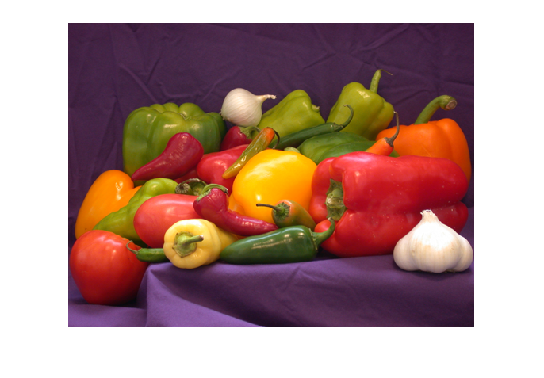

显示图像的大小。图像为 384 x 512 像素, 具有三个颜色通道 (RGB)。

size(I)

ans = *1×3*

384 512 3

使用imresize将图像调整为网络的输入大小。此调整大小会略微改变图像的纵横比。

I = imresize(I,inputSize(1:2));

figure

imshow(I)

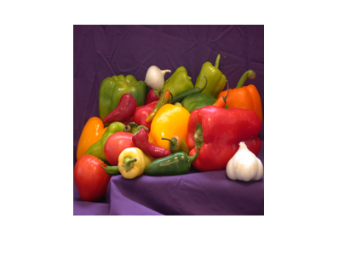

根据您的应用程序, 您可能希望以不同的方式调整图像的大小。例如, 可以使用I(1:inputSize(1),1:inputSize(2),:)裁剪图像的左上角。如果您有图像处理 Toolbox™, 则可以使用imcrop函数。

**分类图像**

对图像进行分类, 并使用classify计算类概率。网络正确地将图像归类为甜椒。对分类的网络进行培训, 以便为每个输入图像输出单个标签, 即使图像包含多个对象也是如此。

[label,scores] = classify(net,I);

label

label = *categorical*

bell pepper

使用预测标签和具有该标签的图像的预测概率显示图像。

figure

imshow(I)

title(string(label) + ", " + num2str(100*scores(classNames == label),3) + "%");

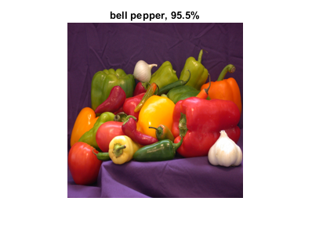

**显示顶部预测**

将前五个预测标签及其相关概率显示为直方图。由于网络将图像分类为许多对象类别, 并且许多类别相似, 因此在评估网络时, 通常要考虑五的准确性。网络将图像归类为高概率的甜椒。

[~,idx] = sort(scores,'descend');

idx = idx(5:-1:1);

classNamesTop = net.Layers(end).ClassNames(idx);

scoresTop = scores(idx);

figure

barh(scoresTop)

xlim([0 1])

title('Top 5 Predictions')

xlabel('Probability')

yticklabels(classNamesTop)

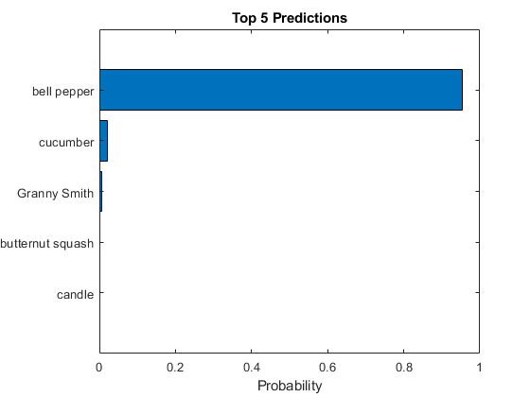

**引用**

[1] Szegedy, 基督教, 魏刘, 杨清贾, 皮埃尔 Sermanet, 斯科特里德, 德拉戈米尔 Anguelov, 杜米特鲁 Erhan, 文森特 Vanhoucke, 和安德鲁拉比诺维奇。"卷积更深入"在*关于计算机视觉和模式识别的 IEEE 会议的议事录*中, pp. 1-9。2015。

[2] *BVLC GoogLeNet 模型*。<https://github.com/BVLC/caffe/tree/master/models/bvlc_googlenet>

**使用深度学习对网络摄像机图像进行分类**

此示例演示如何使用预先训练深度卷积神经网络 GoogLeNet 实时对网络摄像头中的图像进行分类。

使用 MATLAB®、简单的网络摄像头和深度神经网络来识别周围环境中的对象。本示例使用 GoogLeNet, 预先训练深度卷积神经网络 (CNN 或 ConvNet), 已经过100万多张图像的训练, 可以将图像分类为1000个对象类别 (如键盘、咖啡杯、铅笔和许多动物)。您可以下载 GoogLeNet 并使用 MATLAB 实时连续处理相机图像。

GoogLeNet 为各种图像学习了丰富的功能制图表达。它将图像作为输入, 并为图像中的对象和每个对象类别的概率提供一个标签。您可以试验环境中的对象, 以了解 GoogLeNet 如何准确地对图像进行分类。若要了解有关网络对象分类的详细信息, 您可以实时显示前五个类的分数, 而不是只是最终的类决策。

**加载摄像机和预先训练网络**

连接到摄像机并加载预先训练 GoogLeNet 网络。在此步骤中, 您可以使用任何预先训练网络。该示例需要 MATLAB 支持包的 USB 网络摄像头和深度学习 Toolbox™模型 *GoogLeNet 网络*。如果您没有安装所需的支持包, 则软件将提供下载链接。

camera = webcam;

net = googlenet;

如果您想再次运行该示例, 请首先运行命令clear camera,camera是连接到网络摄像头的位置。否则, 您会看到一个错误, 因为您无法创建到同一网络摄像头的另一个连接。

**从相机对快照进行分类**

要对图像进行分类, 必须将其调整为网络的输入大小。获取网络图像输入层的InputSize属性的前两个元素。图像输入图层是网络的第一层。

inputSize = net.Layers(1).InputSize(1:2)

inputSize =

224 224

使用预测标签和概率显示相机中的图像。在调用classify之前, 必须将图像调整到网络的输入大小.

figure

im = snapshot(camera);

image(im)

im = imresize(im,inputSize);

[label,score] = classify(net,im);

title({char(label),num2str(max(score),2)});

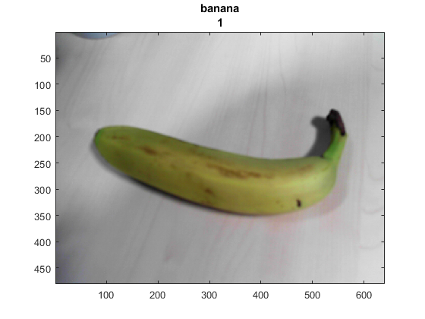

**从相机连续分类图像**

要连续对相机中的图像进行分类, 请在循环中包括前面的步骤。在图形打开时运行循环。要停止实时预测, 只需关闭图形即可。在每次迭代结束时使用drawnow来更新图形。

h = figure;

while ishandle(h)

im = snapshot(camera);

image(im)

im = imresize(im,inputSize);

[label,score] = classify(net,im);

title({char(label), num2str(max(score),2)});

drawnow

end

**显示顶部预测**

预测的类可以快速更改。因此, 将顶部预测一起显示会很有帮助。您可以通过绘制具有最高预测分数的类来显示前五项预测及其概率。

从相机对快照进行分类。使用预测标签和概率显示相机中的图像。使用classify函数的score输出显示前五个预测的概率直方图。

创建图形窗口。首先, 调整窗口大小, 使其宽度加倍, 并创建两个次要情节。

h = figure;

h.Position(3) = 2*h.Position(3);

ax1 = subplot(1,2,1);

ax2 = subplot(1,2,2);

在左次要情节, 显示图像和分类在一起。

im = snapshot(camera);

image(ax1,im)

im = imresize(im,inputSize);

[label,score] = classify(net,im);

title(ax1,{char(label),num2str(max(score),2)});

通过选择分数最高的类来选择前五项预测。

[~,idx] = sort(score,'descend');

idx = idx(5:-1:1);

classes = net.Layers(end).Classes;

classNamesTop = string(classes(idx));

scoreTop = score(idx);

将前五个预测显示为直方图。

barh(ax2,scoreTop)

xlim(ax2,[0 1])

title(ax2,'Top 5')

xlabel(ax2,'Probability')

yticklabels(ax2,classNamesTop)

ax2.YAxisLocation = 'right';

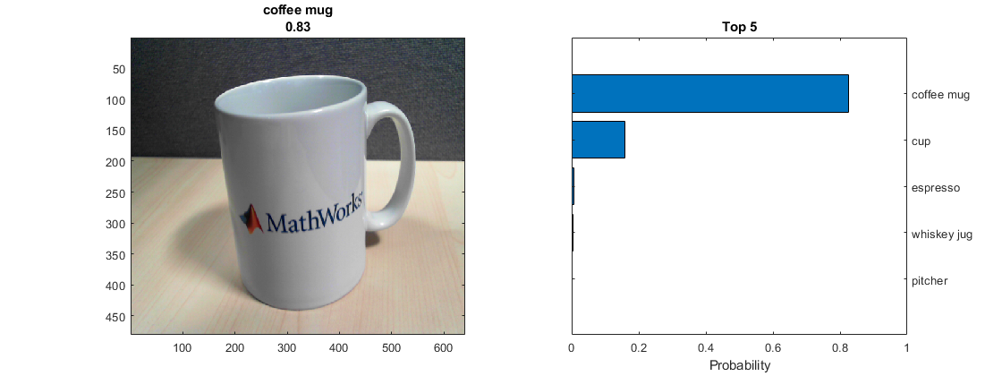

**连续对图像进行分类并显示顶部预测**

要连续对相机中的图像进行分类并显示顶部预测, 请在循环中包括前面的步骤。在图形打开时运行循环。要停止实时预测, 只需关闭图形即可。在每次迭代结束时使用drawnow来更新图形。

创建图形窗口。首先调整窗口大小, 使其宽度两倍, 并创建两个次要情节。要防止轴调整大小, 请将ActivePositionProperty设置为'position'.

h = figure;

h.Position(3) = 2*h.Position(3);

ax1 = subplot(1,2,1);

ax2 = subplot(1,2,2);

ax2.ActivePositionProperty = 'position';

连续显示和分类图像以及前五个预测的直方图。

while ishandle(h)

% Display and classify the image

im = snapshot(camera);

image(ax1,im)

im = imresize(im,inputSize);

[label,score] = classify(net,im);

title(ax1,{char(label),num2str(max(score),2)});

% Select the top five predictions

[~,idx] = sort(score,'descend');

idx = idx(5:-1:1);

scoreTop = score(idx);

classNamesTop = string(classes(idx));

% Plot the histogram

barh(ax2,scoreTop)

title(ax2,'Top 5')

xlabel(ax2,'Probability')

xlim(ax2,[0 1])

yticklabels(ax2,classNamesTop)

ax2.YAxisLocation = 'right';

drawnow

end

**迁移学习入门**

此示例演示如何使用传输学习来重新训练 AlexNet, 预先训练卷积神经网络, 以分类一组新的图像。尝试此示例, 了解在 MATLAB®中开始深入学习是多么简单。

迁移学习通常用于深度学习应用。您可以采用预先训练网络, 并将其用作学习新任务的起点。使用传输学习微调网络通常比从头开始训练具有随机初始化权重的网络要快得多。您可以使用较少数量的培训映像, 快速将学习到的功能传输到新任务。

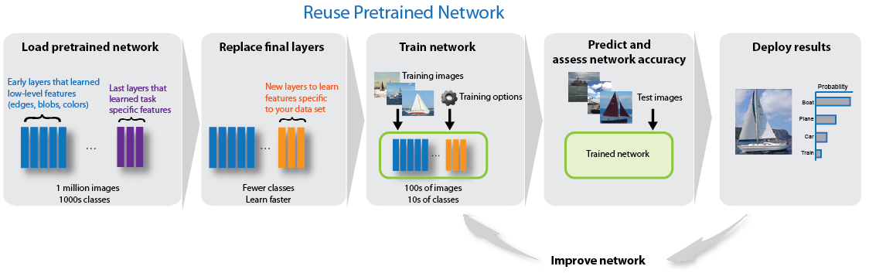

**加载数据**

解压并加载新图像作为图像数据存储。将数据划分为训练和验证数据集。使用70% 的图像进行培训, 30% 用于验证。

unzip('MerchData.zip');

imds = imageDatastore('MerchData','IncludeSubfolders',true,'LabelSource','foldernames');

[imdsTrain,imdsValidation] = splitEachLabel(imds,0.7,'randomized');

**负载预先训练网络**

加载预先训练 AlexNet 网络。如果未安装 *AlexNet 网络*的深度学习 Toolbox™模型, 则软件将提供下载链接。AlexNet 已接受超过100万张图像的培训, 可以将图像分类为1000个对象类别 (如键盘、咖啡杯、铅笔和许多动物)。网络为各种图像学习了丰富的功能制图表达。网络以图像为输入, 并输出图像中对象的标签以及每个对象类别的概率。

net = alexnet;

**替换最终图层**

要重新训练 AlexNet 对新图像进行分类, 请替换网络的最后三层。将最终完全连接的图层设置为与新数据集中的类数相同的大小 (在此示例中为 5)。要在新图层中比在传输的图层中更快地学习, 请增加完全连接图层的学习速率因子。

layersTransfer = net.Layers(1:end-3);

numClasses = numel(categories(imdsTrain.Labels));

layers = [

layersTransfer

fullyConnectedLayer(numClasses,'WeightLearnRateFactor',10,'BiasLearnRateFactor',10)

softmaxLayer

classificationLayer];

**训练网络**

指定培训选项, 包括小型批次大小和验证数据。将InitialLearnRate设置为小值, 以减慢已传输图层中的学习速度。在上一步中, 您增加了完全连接图层的学习速率因子, 以加快新最终图层中的学习速度。这种学习速率设置的组合只会在新图层中快速学习, 而在其他图层中学习速度较慢。

options = trainingOptions('sgdm', ...

'MiniBatchSize',10, ...

'MaxEpochs',6, ...

'InitialLearnRate',1e-4, ...

'ValidationData',imdsValidation, ...

'ValidationFrequency',3, ...

'Verbose',false, ...

'Plots','training-progress');

使用培训数据训练网络。默认情况下, trainNetwork使用 gpu (如果可用) (需要并行计算 Toolbox™和具有计算能力3.0 或更高的 CUDA®启用 gpu)。否则, 它使用 CPU。还可以使用trainingOptions的'ExecutionEnvironment'名称-值对参数指定执行环境.

netTransfer = trainNetwork(imdsTrain,layers,options);

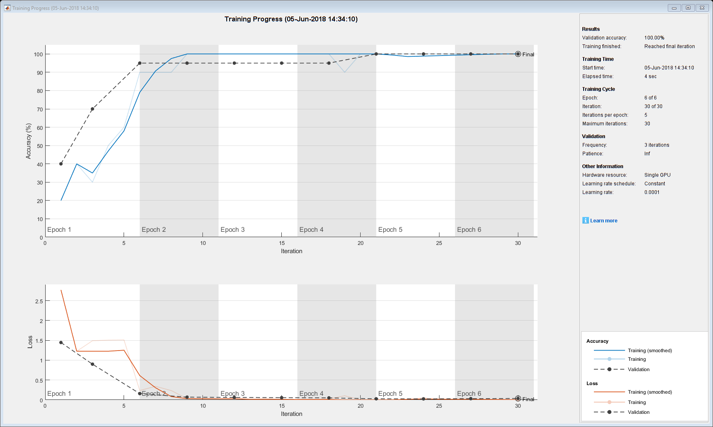

**对验证图像进行分类**

使用微调网络对验证图像进行分类, 并计算分类精度。

YPred = classify(netTransfer,imdsValidation);

accuracy = mean(YPred == imdsValidation.Labels)

accuracy = 1

有关更详细的迁移学习示例, 请参阅[使用 AlexNet 传输学习](https://www.mathworks.com/help/deeplearning/examples/transfer-learning-using-alexnet.html).

**引用**

[1] Krizhevsky, 亚历克斯, Sutskever, 和杰弗里 e. 欣顿。"ImageNet 分类与深度卷积神经网络。*神经信息处理系统的研究进展*。2012。

[2] *BVLC AlexNet 模型*。https://github.com/BVLC/caffe/tree/master/models/bvlc_alexnet

## 创建简单的深度学习网络进行分类

本示例演示如何创建和训练简单的卷积神经网络以进行深度学习分类。卷积神经网络是深入学习的重要工具, 尤其适用于图像识别。

该示例演示如何:

* 加载和浏览图像数据。
* 定义网络体系结构。
* 指定培训选项。
* 训练网络。
* 预测新数据的标签并计算分类精度。

### 加载和浏览图像数据

将数字示例数据加载为图像数据存储。imageDatastore根据文件夹名称自动标记图像, 并将数据存储为ImageDatastore对象。通过图像数据存储, 您可以存储大型图像数据, 包括不适合内存的数据, 以及在卷积神经网络训练期间有效读取图像批次。

digitDatasetPath = fullfile(matlabroot,'toolbox','nnet','nndemos', ...

'nndatasets','DigitDataset');

imds = imageDatastore(digitDatasetPath, ...

'IncludeSubfolders',true,'LabelSource','foldernames');

在数据存储中显示一些图像。

figure;

perm = randperm(10000,20);

for i = 1:20

subplot(4,5,i);

imshow(imds.Files{perm(i)});

end

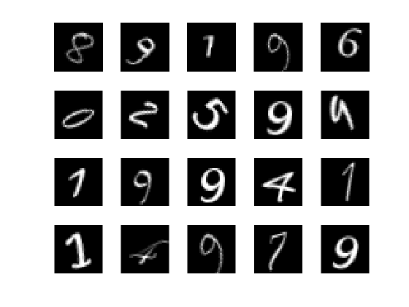

计算每个类别中的图像数。labelCount是一个表, 包含标签和具有每个标签的图像数。数据存储包含1000个图像的每个数字 0-9, 总共10000张图像。您可以指定网络的最后一个完全连接层中的类数作为OutputSize参数。

labelCount = countEachLabel(imds)

labelCount=10×2 table

Label Count

_____ _____

0 1000

1 1000

2 1000

3 1000

4 1000

5 1000

6 1000

7 1000

8 1000

9 1000

必须在网络的输入层中指定图像的大小。检查digitData中第一个图像的大小。每个图像都是 28 x 28 x 1 像素。

img = readimage(imds,1);

size(img)

ans = 1×2

28 28

### 指定培训和验证集

将数据划分为训练和验证数据集, 以便训练集中的每个类别包含750个图像, 并且验证集包含每个标签中的剩余图像。splitEachLabel将数据存储digitData拆分为两个新存储库、 trainDigitData和valDigitData.

numTrainFiles = 750;

[imdsTrain,imdsValidation] = splitEachLabel(imds,numTrainFiles,'randomize');

### 定义网络体系结构

定义卷积神经网络体系结构。

layers = [

imageInputLayer([28 28 1])

convolution2dLayer(3,8,'Padding','same')

batchNormalizationLayer

reluLayer

maxPooling2dLayer(2,'Stride',2)

convolution2dLayer(3,16,'Padding','same')

batchNormalizationLayer

reluLayer

maxPooling2dLayer(2,'Stride',2)

convolution2dLayer(3,32,'Padding','same')

batchNormalizationLayer

reluLayer

fullyConnectedLayer(10)

softmaxLayer

classificationLayer];

**图像输入层**[imageInputLayer](https://www.mathworks.com/help/deeplearning/ref/nnet.cnn.layer.imageinputlayer.html)是指定图像大小的位置, 在本例中, 它是 28-28-1。这些数字对应于高度、宽度和通道大小。数字数据由灰度图像组成, 因此通道大小 (颜色通道) 为1。对于彩色图像, 通道大小为 3, 对应于 RGB 值。您不需要洗牌数据, 因为默认情况下, trainNetwork会在训练开始时对数据进行洗牌。trainNetwork还可以在训练期间的每个纪元开始时自动洗牌数据。

**卷积层**在卷积层中, 第一个参数是filterSize, 它是训练函数在沿图像扫描时使用的滤镜的高度和宽度。在此示例中, 数字3表示筛选器大小为3到3。可以为筛选器的高度和宽度指定不同的大小。第二个参数是过滤器的数量, numFilters, 它是连接到输入的同一区域的神经元数量。此参数确定要素贴图的数量。使用'Padding'名称-值对将填充添加到输入要素图中。对于默认步幅为1的卷积图层, 'same'填充可确保空间输出大小与输入大小相同。您还可以使用[convolution2dLayer](https://www.mathworks.com/help/deeplearning/ref/nnet.cnn.layer.convolution2dlayer.html)的名称-值对参数定义此图层的步幅和学习率.

**批处理规范化层**批处理规范化层通过网络传播激活和渐变, 使网络培训变得更容易优化问题。在卷积层和非线性 (如 ReLU 层) 之间使用批规范化层, 以加快网络培训并降低对网络初始化的敏感性。使用[batchNormalizationLayer](https://www.mathworks.com/help/deeplearning/ref/nnet.cnn.layer.batchnormalizationlayer.html)创建批处理规范化层。

**ReLU 层**批处理规范化层后跟非线性激活函数。最常见的激活函数是整流线性单元 (ReLU)。使用[reluLayer](https://www.mathworks.com/help/deeplearning/ref/nnet.cnn.layer.relulayer.html)创建 ReLU 图层。

**最大池层**数卷积层 (带有激活函数) 有时跟随向下采样操作, 从而减小要素贴图的空间大小并删除冗余空间信息。通过下采样, 可以在更深的卷积层中增加过滤器的数量, 而不会增加每层所需的计算量。向下采样的一种方法是使用 max 池, 使用[maxPooling2dLayer](https://www.mathworks.com/help/deeplearning/ref/nnet.cnn.layer.maxpooling2dlayer.html)创建。最大池层返回输入的矩形区域的最大值, 由第一个参数poolSize指定。在此示例中, 矩形区域的大小为 [22]。'Stride'名称-值对参数指定训练函数在沿输入进行扫描时所采用的步长大小。

**全连接层**卷积和下采样图层后跟一个或多个完全连接的图层。顾名思义, 完全连通层是神经元连接到前一层中所有神经元的层。此图层将前几层所学到的所有功能组合在一起, 以识别较大的图案。最后一个完全连接的图层结合了特征来分类图像。因此, 最后一个完全连接层中的OutputSize参数等于目标数据中的类数。在此示例中, 输出大小为 10, 对应于10类。使用[fullyConnectedLayer](https://www.mathworks.com/help/deeplearning/ref/nnet.cnn.layer.fullyconnectedlayer.html)创建完全连接的图层。

**Softmax 层**softmax 激活功能对完全连接层的输出进行规范化。softmax 层的输出由与一相加的正数组成, 然后可以使用分类层作为分类概率。在最后一个完全连接的图层后使用[softmaxLayer](https://www.mathworks.com/help/deeplearning/ref/nnet.cnn.layer.softmaxlayer.html)函数创建 softmax 图层。

**分类层**最后一层是分类层。此层使用 softmax 激活函数为每个输入返回的概率, 将输入分配给互斥类之一并计算损失。要创建分类图层, 请使用[classificationLayer](https://www.mathworks.com/help/deeplearning/ref/classificationlayer.html).

### 指定培训选项

定义网络结构后, 指定培训选项。使用具有动量 (SGDM) 的随机梯度下降训练网络, 初始学习率为0.01。将最大纪元数设置为4。纪元是整个培训数据集的完整培训周期。通过指定验证数据和验证频率, 监控培训过程中的网络准确性。每个纪元洗牌数据。该软件在培训数据上训练网络, 并在训练期间定期计算验证数据的准确性。验证数据不用于更新网络权重。打开训练进度图, 然后关闭命令窗口输出。

options = trainingOptions('sgdm', ...

'InitialLearnRate',0.01, ...

'MaxEpochs',4, ...

'Shuffle','every-epoch', ...

'ValidationData',imdsValidation, ...

'ValidationFrequency',30, ...

'Verbose',false, ...

'Plots','training-progress');

### 使用培训数据训练网络

使用由layers定义的体系结构、培训数据和培训选项来培训网络。默认情况下, trainNetwork使用 gpu (如果可用) (需要并行计算 Toolbox™和具有计算能力3.0 或更高的 CUDA®启用 gpu)。否则, 它使用 CPU。还可以使用trainingOptions的'ExecutionEnvironment'名称-值对参数指定执行环境.

培训进度图显示了小批量的损失和准确性以及验证的损失和准确性。有关培训进度图的详细信息, 请参阅[监控深度学习培训进度](https://www.mathworks.com/help/deeplearning/examples/monitor-deep-learning-training-progress.html)。损失是交叉熵损失。准确性是网络正确分类的图像的百分比。

net = trainNetwork(imdsTrain,layers,options);

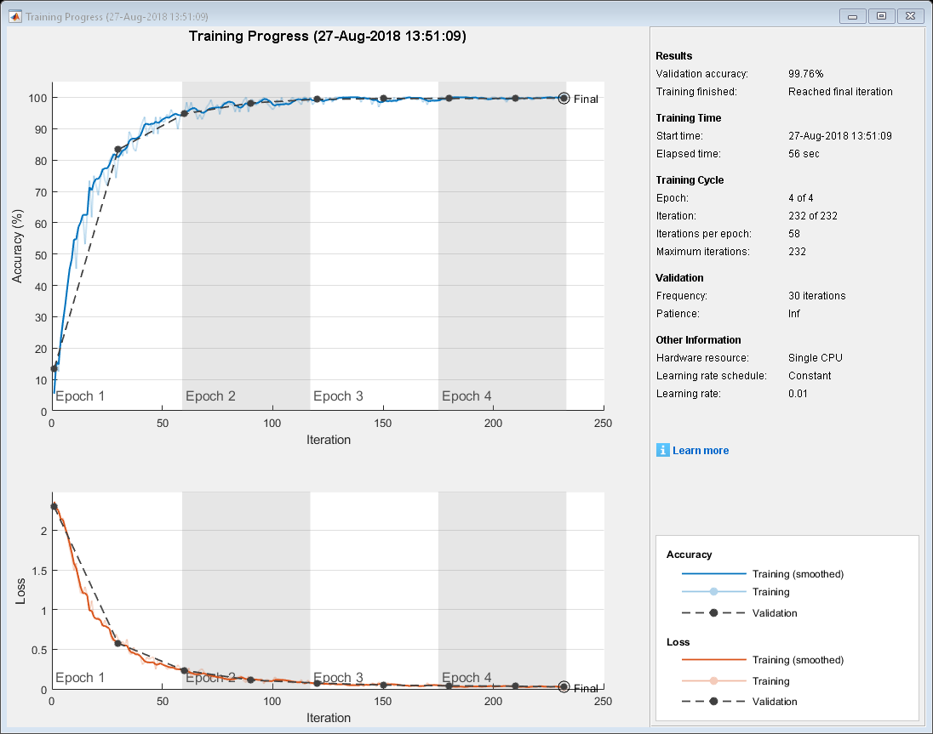

### 分类验证图像和计算精度

使用训练有素的网络预测验证数据的标签, 并计算最终验证准确性。准确性是网络预测正确的标签的一部分。在这种情况下, 超过99% 的预测标签与验证集的真实标签匹配。

YPred = classify(net,imdsValidation);

YValidation = imdsValidation.Labels;

accuracy = sum(YPred == YValidation)/numel(YValidation)

accuracy = 0.9976

## 使用深度学习的序列分类

此示例演示如何使用长短期内存 (LSTM) 网络对序列数据进行分类。

要训练深度神经网络来分类序列数据, 可以使用 LSTM 网络。LSTM 网络使您能够将序列数据输入到网络中, 并根据序列数据的各个时间步长进行预测。

本示例使用 [1] 和 [2] 中所述的日文元音数据集。本示例训练一个 LSTM 网络, 以识别扬声器给定的时间序列数据, 表示连续朗读的两个日语元音。培训数据包含九扬声器的时序数据。每个序列有12个特征并且长度不同。数据集包含270训练观测值和370测试观测值。

### 加载序列数据

加载日语元音训练数据。XTrain是一个单元格数组, 包含270个不同长度的尺寸12序列。Y是标签 "1"、"2",..., "9" 的分类向量, 对应于九个扬声器。XTrain中的条目是包含12行 (每个要素一行) 和不同列数 (每个时间步长一列) 的矩阵。

[XTrain,YTrain] = japaneseVowelsTrainData;

XTrain(1:5)

ans = 5x1 cell array

{12x20 double}

{12x26 double}

{12x22 double}

{12x20 double}

{12x21 double}

在图解中可视化第一个时间序列。每行对应一个要素。

figure

plot(XTrain{1}')

xlabel("Time Step")

title("Training Observation 1")

legend("Feature " + string(1:12),'Location','northeastoutside')

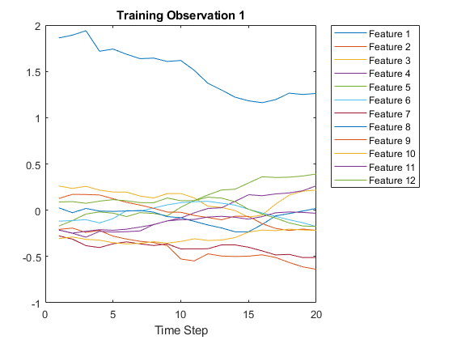

### 准备填充数据

在训练过程中, 默认情况下, 软件将训练数据拆分为小批量, 并对序列进行填充, 以便它们具有相同的长度。过多的填充可能会对网络性能产生负面影响。

若要防止训练过程添加过多的填充, 可以按序列长度对定型数据进行排序, 并选择一个小型批次大小, 以便小型批次中的序列具有相似的长度。下图显示了排序数据前后填充序列的效果。

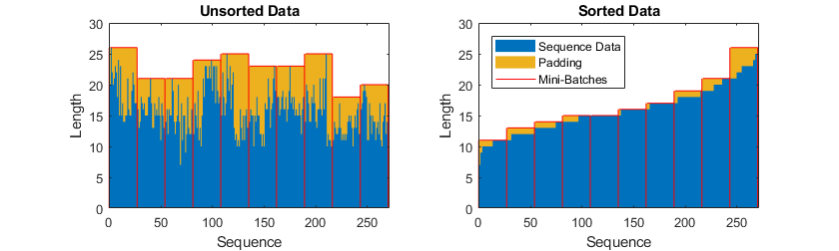

获取每个观察的序列长度。

numObservations = numel(XTrain);

for i=1:numObservations

sequence = XTrain{i};

sequenceLengths(i) = size(sequence,2);

end

按序列长度对数据进行排序。

[sequenceLengths,idx] = sort(sequenceLengths);

XTrain = XTrain(idx);

YTrain = YTrain(idx);

在条形图中查看已排序的序列长度。

figure

bar(sequenceLengths)

ylim([0 30])

xlabel("Sequence")

ylabel("Length")

title("Sorted Data")

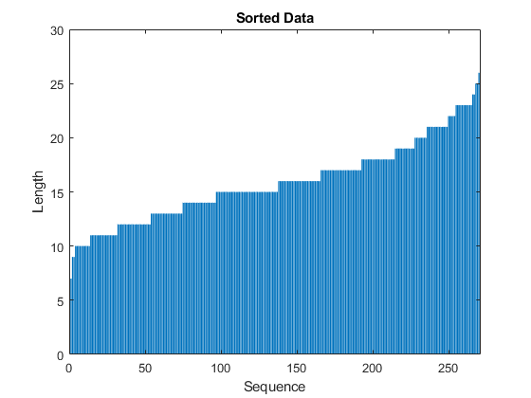

选择小型批处理大小为 27, 以均匀划分定型数据, 并减少小批量中的填充量。下图说明了添加到序列中的填充。

miniBatchSize = 27;

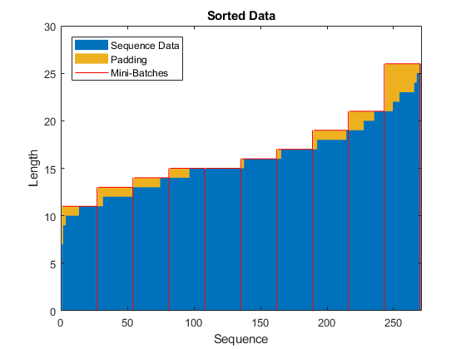

### 定义 LSTM 网络体系结构

定义 LSTM 网络体系结构。将输入大小指定为大小为12的序列 (输入数据的维度)。指定具有100个隐藏单元的双向 LSTM 图层, 并输出序列的最后一个元素。最后, 通过包括大小为9的完全连接的层, 后跟 softmax 层和分类层来指定九个类。

如果可以在预测时访问完整序列, 则可以在网络中使用双向 LSTM 层。双向 LSTM 层从每个时间步长的完整序列中学习。如果在预测时没有访问完整序列的权限, 例如, 如果您预测值或一次预测一个时间步长, 则改用 LSTM 图层。

inputSize = 12;

numHiddenUnits = 100;

numClasses = 9;

layers = [ ...

sequenceInputLayer(inputSize)

bilstmLayer(numHiddenUnits,'OutputMode','last')

fullyConnectedLayer(numClasses)

softmaxLayer

classificationLayer]

layers =

5x1 Layer array with layers:

1 '' Sequence Input Sequence input with 12 dimensions

2 '' BiLSTM BiLSTM with 100 hidden units

3 '' Fully Connected 9 fully connected layer

4 '' Softmax softmax

5 '' Classification Output crossentropyex

现在, 指定培训选项。指定求解器为'adam', 渐变阈值为 1, 最大纪元数为100。要减少小型批次中的填充量, 请选择小型批次大小27。若要将数据填充为与最长序列相同的长度, 请指定序列长度为'longest'。若要确保数据按序列长度保持排序, 请指定从不无序播放数据。

由于小型批处理小且序列短, 因此训练更适合于 CPU。指定'ExecutionEnvironment'为'cpu'。若要在 GPU 上进行训练 (如果可用), 请将'ExecutionEnvironment'设置为'auto' " (这是默认值)。

maxEpochs = 100;

miniBatchSize = 27;

options = trainingOptions('adam', ...

'ExecutionEnvironment','cpu', ...

'GradientThreshold',1, ...

'MaxEpochs',maxEpochs, ...

'MiniBatchSize',miniBatchSize, ...

'SequenceLength','longest', ...

'Shuffle','never', ...

'Verbose',0, ...

'Plots','training-progress');

### 训练 LSTM 网络

使用指定的培训选项培训 LSTM 网络trainNetwork.

net = trainNetwork(XTrain,YTrain,layers,options);

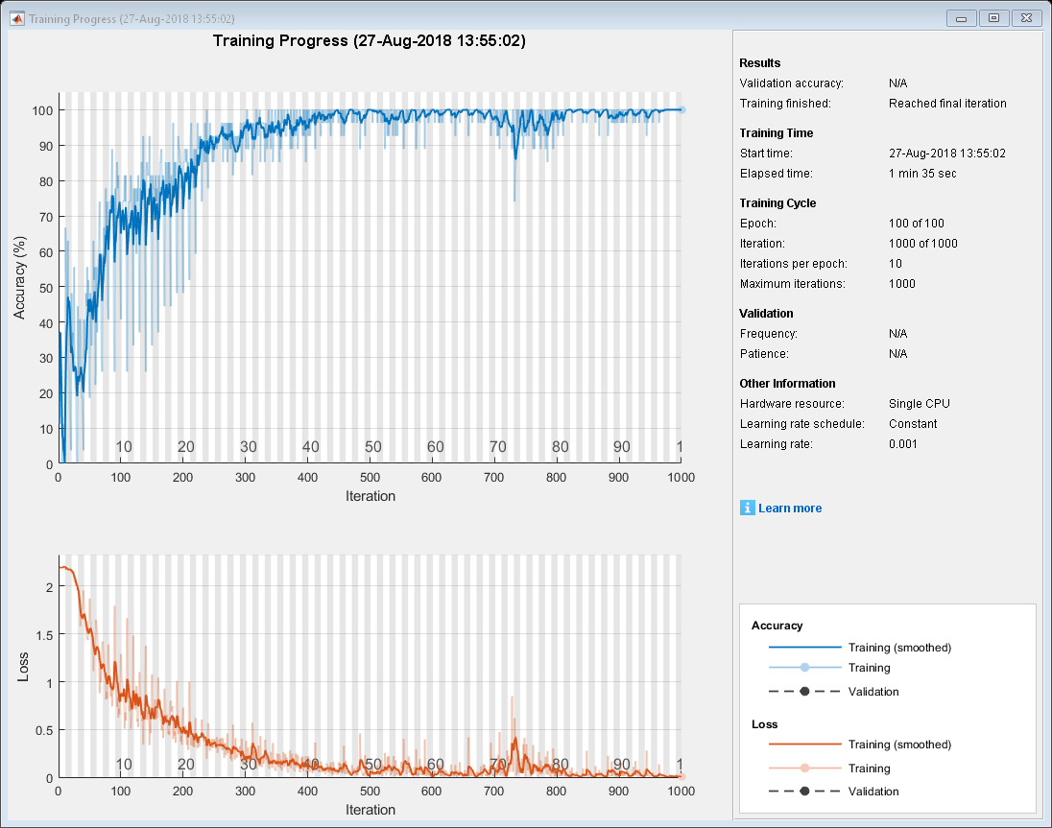

### 测试 LSTM 网络

加载测试集并将序列分类到扬声器中。

加载日文元音测试数据。XTest是一个单元格数组, 包含370个不同长度的尺寸12序列。YTest是标签 "1", "2",... "9" 的分类向量, 对应于九个扬声器。

[XTest,YTest] = japaneseVowelsTestData;

XTest(1:3)

ans = 3x1 cell array

{12x19 double}

{12x17 double}

{12x19 double}

使用类似长度的小批量序列对 LSTM 网络net进行了训练。确保测试数据以相同的方式组织。按序列长度对测试数据进行排序。

numObservationsTest = numel(XTest);

for i=1:numObservationsTest

sequence = XTest{i};

sequenceLengthsTest(i) = size(sequence,2);

end

[sequenceLengthsTest,idx] = sort(sequenceLengthsTest);

XTest = XTest(idx);

YTest = YTest(idx);

对测试数据进行分类。若要减少分类过程引入的填充量, 请将小批次大小设置为27。要应用与定型数据相同的填充, 请指定序列长度为'longest'.

miniBatchSize = 27;

YPred = classify(net,XTest, ...

'MiniBatchSize',miniBatchSize, ...

'SequenceLength','longest');

计算预测的分类精度。

acc = sum(YPred == YTest)./numel(YTest)

acc = 0.9324

### 引用

[1] m. 工藤, j. 富山, 和 m. 保毅。"使用传递区域的多维曲线分类"。模式识别字母。卷 20, 11–13号, 1103–1111页。

[2] UCI 机器学习资料库: 日文元音数据集。https://archive.ics.uci.edu/ml/datasets/Japanese+Vowels

# 深度学习模式识别

**蟹类分类**

本示例阐释了使用神经网络作为分类器, 以确定螃蟹从物理维度到螃蟹的性别。

**问题: 螃蟹的分类**

在这个例子中, 我们试图建立一个分类器, 可以识别螃蟹的性别从它的物理测量。六蟹的物理特性被认为是: 物种, frontallip, rearwidth, 长度, 宽度和深度。目前的问题是要确定一只螃蟹的性别给出了这些6个物理特征的每个观察值。

**为什么选择神经网络？**

神经网络已证明自己是熟练的分类器, 特别适合于解决非线性问题。鉴于现实世界现象的非线性性质, 如蟹类分类, 神经网络无疑是解决这个问题的好人选。

六物理特性将充当神经网络的输入, 而蟹的性别将成为目标。给定一个输入, 这构成了一个螃蟹的物理特性的六观察值, 神经网络有望确定螃蟹是男性还是女性。

这是通过向神经网络提供以前记录的输入, 然后调整它以产生所需的目标输出来实现的。这个过程被称为神经网络训练。

**准备数据**

通过将数据组织成两个矩阵、输入矩阵 X 和目标矩阵 T, 为神经网络设置分类问题的数据。

输入矩阵的每一个列都有六个元素, 表示螃蟹的种类、frontallip、rearwidth、长度、宽度和深度。

目标矩阵的每个对应列将有两个元素。雌蟹在第一个元素中有一个, 雄性蟹在第二个元素中有一个。(所有其他元素都为零)。

在这里加载数据集。

[x,t] = crab_dataset;

size(x)

size(t)

ans =

6 200

ans =

2 200

**构建神经网络分类器**

下一步是创建一个神经网络, 将学会识别螃蟹的性别。

由于神经网络以随机初始权重开始, 因此此示例的结果每次运行时都会稍有不同。随机种子设置为避免这种随机性。但是, 这不是您自己的应用程序所必需的。

setdemorandstream(491218382)

两层 (即一隐层) 前馈神经网络可以学习在隐藏层中给定足够神经元的任何输入输出关系。不是输出图层的图层称为隐藏图层。

本例中, 我们将尝试10个神经元的单个隐藏层。一般来说, 更困难的问题需要更多的神经元, 也许更多的层。更简单的问题需要较少的神经元。

输入和输出的大小为 0, 因为网络尚未配置为匹配我们的输入和目标数据。这将在网络被训练时发生。

net = patternnet(10);

view(net)

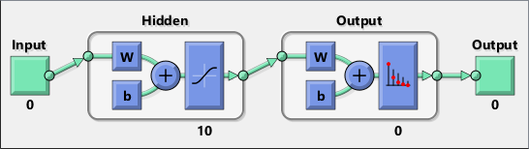

现在, 网络已经准备好接受培训了。样本自动分为训练、验证和测试组。训练集用于教学网络。只要在验证集上继续改进网络, 就会继续进行培训。测试集提供了完全独立的网络准确性测量。

[net,tr] = train(net,x,t);

nntraintool

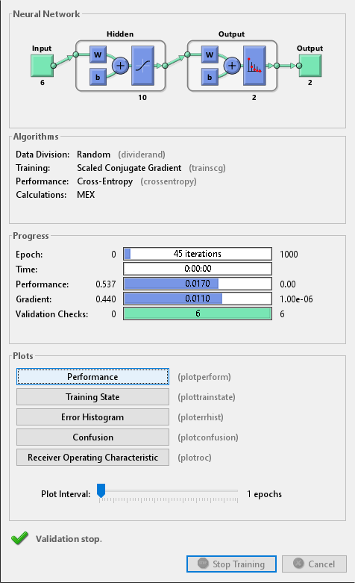

要查看培训期间网络的性能如何提高, 请单击培训工具中的 "性能" 按钮, 或调用 PLOTPERFORM。

性能以均方根误差为度量值, 并以对数刻度显示。随着网络的培训, 它迅速减少。

为每个培训、验证和测试集显示性能。

plotperform(tr)

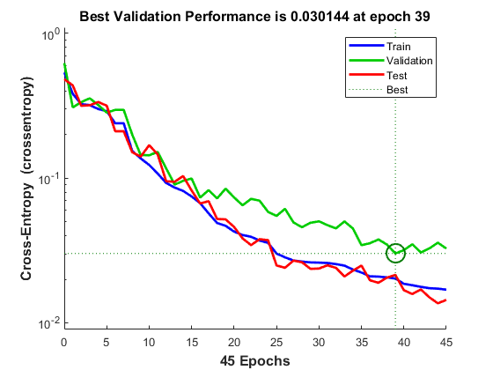

**测试分类器**

经过训练的神经网络现在可以通过测试样本进行测试。这将使我们了解网络在应用于现实世界中的数据时会做得多么好。

网络输出将在0到1范围内, 因此我们可以使用**vec2ind**函数获取类索引作为每个输出向量中最高元素的位置。

testX = x(:,tr.testInd);

testT = t(:,tr.testInd);

testY = net(testX);

testIndices = vec2ind(testY)

testIndices =

Columns 1 through 13

2 2 1 1 2 2 1 2 2 2 1 2 2

Columns 14 through 26

2 2 2 1 1 2 2 2 1 2 2 1 2

Columns 27 through 30

1 1 1 1

一个衡量神经网络如何适应数据的方法是混淆图。这里的混淆矩阵绘制在所有样本。

混淆矩阵显示正确和不正确分类的百分比。正确的分类是矩阵对角线上的绿色方块。不正确的分类形成红色正方形。

如果网络已学会正确分类, 则红色正方形中的百分比应非常小, 表示很少误分类。

如果不是这样, 那么进一步的训练, 或者训练一个有更多隐藏神经元的网络是可取的。

plotconfusion(testT,testY)

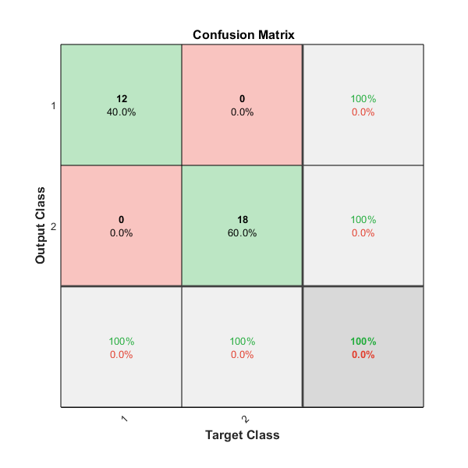

以下是正确和不正确分类的总百分比。

[c,cm] = confusion(testT,testY)

fprintf('Percentage Correct Classification : %f%%\n', 100*(1-c));

fprintf('Percentage Incorrect Classification : %f%%\n', 100*c);

c =

0

cm =

12 0

0 18

Percentage Correct Classification : 100.000000%

Percentage Incorrect Classification : 0.000000%

神经网络适应数据的另一项措施是接收机操作特征图。这表明假阳性和真正率之间的关系, 因为输出的阈值从0到1不等。

左边和上面的线越远, 需要接受的误报就越少, 以获得高真实阳性率。最好的分类器将有一条线从左下角, 到左上角, 右上角, 或接近。

plotroc(testT,testY)

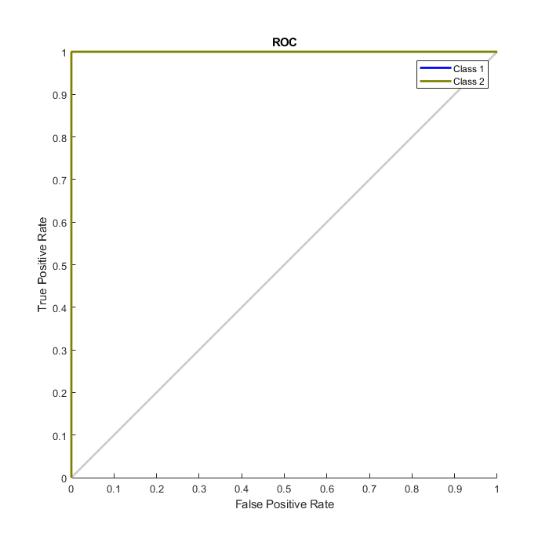

## 葡萄酒分类

[打开脚本](matlab:openExample('nnet/classify_wine_demo'))

本示例说明模式识别神经网络如何根据酿酒厂的化学特征对葡萄酒进行分类。

### 问题: 葡萄酒分类

在本例中, 我们尝试构建一个神经网络, 可将三个酒厂的葡萄酒分类为十三个属性:

* 酒精
* 苹果酸
* 灰
* 灰分碱度
* 镁
* 总酚类
* 黄酮
* Nonflavanoid 酚类
* 原 花青素
* 色彩强度
* 色调
* OD280/OD315 稀释葡萄酒
* 脯 氨 酸

这是一个模式识别问题的示例, 其中输入与不同的类相关联, 我们希望创建一个神经网络, 不仅正确地分类已知的葡萄酒, 而且可以推广以准确分类未使用的葡萄酒设计解决方案。

### 为什么选择神经网络？

神经网络非常适合于模式识别问题。具有足够元素 (称为神经元) 的神经网络可以对任何数据进行任意精确的分类。它们特别适合于多个变量的复杂决策边界问题。因此, 神经网络是解决葡萄酒分类问题的好人选。

thirteeen 邻域属性将作为神经网络的输入, 每个目标将是一个3元素类向量, 1 在关联酒厂的位置, #1, #2 或 #3。

网络将通过使用社区的属性来训练网络来生成正确的目标类来设计。

### 准备数据

通过将数据组织成两个矩阵、输入矩阵 X 和目标矩阵 T, 为神经网络设置分类问题的数据。

输入矩阵的每一个列将有十三个元素代表葡萄酒的酒厂已经知道。

目标矩阵的每个对应列都将有三个元素, 其中包含两个零和1在关联酒厂的位置。

此处加载此类数据集。

[x,t] = wine_dataset;

我们可以查看输入 X 和目标 T 的大小。

请注意, X 和 T 都有178列。这些代表178个葡萄酒样本属性 (输入) 和相关酒厂类向量 (目标)。

输入矩阵 X 有十三行, 为十三属性。目标矩阵 T 有三行, 对于每个示例, 我们有三个可能的酒厂。

size(x)

size(t)

ans =

13 178

ans =

3 178

### 用神经网络进行模式识别

下一步是创建一个神经网络, 将学习葡萄酒分类。

由于神经网络以随机初始权重开始, 因此此示例的结果每次运行时都会稍有不同。随机种子设置为避免这种随机性。但是, 这不是您自己的应用程序所必需的。

setdemorandstream(391418381)

两层 (即一隐层) 前馈神经网络可以学习在隐藏层中给定足够神经元的任何输入输出关系。不是输出图层的图层称为隐藏图层。

本例中, 我们将尝试10个神经元的单个隐藏层。一般来说, 更困难的问题需要更多的神经元, 也许更多的层。更简单的问题需要较少的神经元。

输入和输出的大小为 0, 因为网络尚未配置为匹配我们的输入和目标数据。这将在网络被训练时发生。

net = patternnet(10);

view(net)

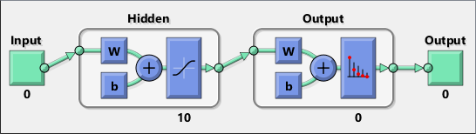

现在, 网络已经准备好接受培训了。样本自动分为训练、验证和测试组。训练集用于教学网络。只要在验证集上继续改进网络, 就会继续进行培训。测试集提供了完全独立的网络准确性测量。

神经网络训练工具显示正在训练的网络和用于训练它的算法。它还在训练期间显示培训状态, 停止培训的标准将以绿色突出显示。

底部的按钮打开有用的绘图, 可以在训练期间和之后打开。"算法名称" 和 "打印" 按钮旁边的链接打开了有关这些主题的文档。

[net,tr] = train(net,x,t);

nntraintool

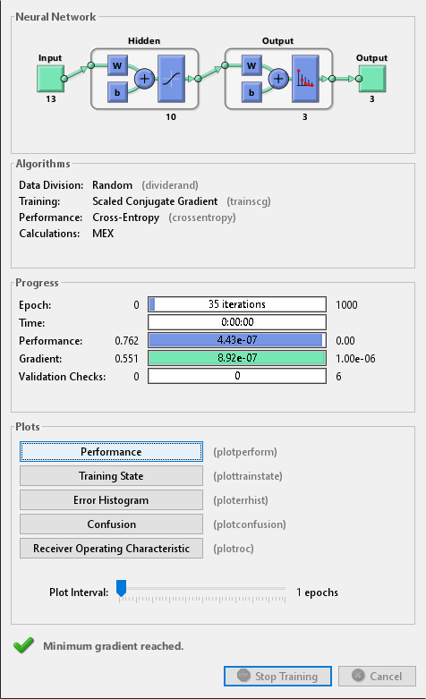

要查看培训期间网络的性能如何提高, 请单击培训工具中的 "性能" 按钮, 或调用 PLOTPERFORM。

性能以均方根误差为度量值, 并以对数刻度显示。随着网络的培训, 它迅速减少。

为每个培训、验证和测试集显示性能。

plotperform(tr)

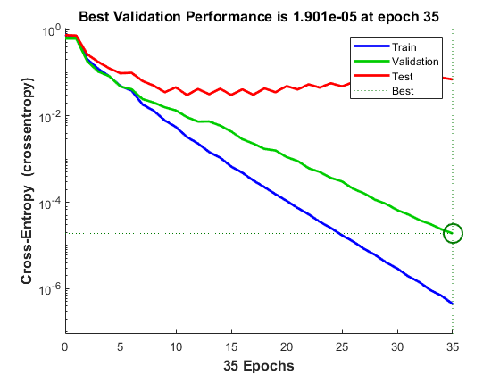

### 测试神经网络

训练的神经网络的平均平方误差现在可以用测试样本来测量。这将使我们了解网络在应用于现实世界中的数据时会做得多么好。

网络输出将在0到1范围内, 因此我们可以使用**vec2ind**函数获取类索引作为每个输出向量中最高元素的位置。

testX = x(:,tr.testInd);

testT = t(:,tr.testInd);

testY = net(testX);

testIndices = vec2ind(testY)

testIndices =

Columns 1 through 13

1 1 1 1 1 1 1 1 1 2 2 2 2

Columns 14 through 26

2 2 2 3 2 2 2 3 3 3 3 3 3

Column 27

3

神经网络适应数据的另一项措施是混淆图。这里的混淆矩阵绘制在所有样本。

混淆矩阵显示正确和不正确分类的百分比。正确的分类是矩阵对角线上的绿色方块。不正确的分类形成红色正方形。

如果网络已学会正确分类, 则红色正方形中的百分比应非常小, 表示很少误分类。

如果不是这样, 那么进一步的训练, 或者训练一个有更多隐藏神经元的网络是可取的。

plotconfusion(testT,testY)

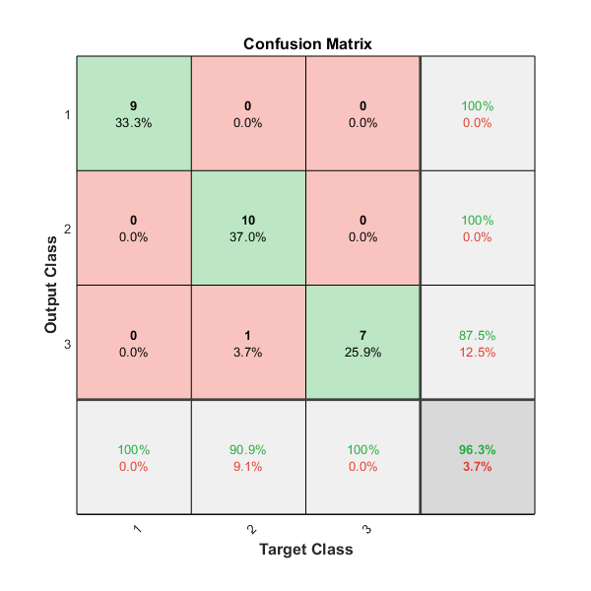

以下是正确和不正确分类的总百分比。

[c,cm] = confusion(testT,testY)

fprintf('Percentage Correct Classification : %f%%\n', 100*(1-c));

fprintf('Percentage Incorrect Classification : %f%%\n', 100*c);

c =

0.0370

cm =

9 0 0

0 10 1

0 0 7

Percentage Correct Classification : 96.296296%

Percentage Incorrect Classification : 3.703704%

第三个衡量神经网络是否适合数据的方法是接收机的运行特性图。这表明假阳性和真正率之间的关系, 因为输出的阈值从0到1不等。

左边和上面的线越远, 需要接受的误报就越少, 以获得高真实阳性率。最好的分类器将有一条线从左下角, 到左上角, 右上角, 或接近。

plotroc(testT,testY)

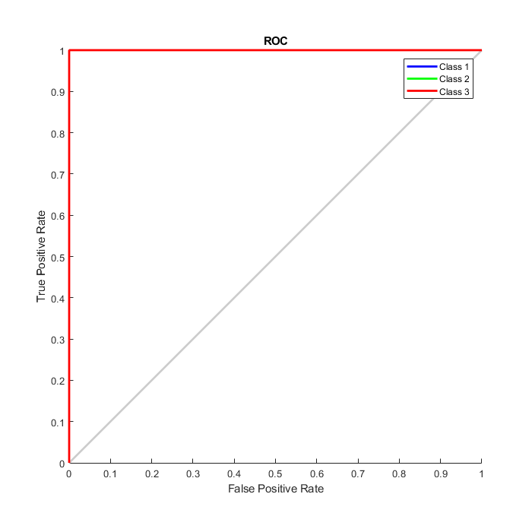

## 癌症检测

[打开脚本](matlab:openExample('nnet/cancerdetectdemonnet'))

此示例演示如何训练神经网络, 使用蛋白质剖面上的质谱数据检测癌症。

### 介绍

血清蛋白质组模式诊断可用于区分样本与无疾病患者。使用表面增强激光解吸和电离 (SELDI) 蛋白质谱法生成剖面图案。这种技术有潜力改善临床诊断测试的癌症病理学。

### 问题: 癌症检测

目的是建立一个分类器, 可以区分癌症和控制患者从质谱数据。

本例中所采用的方法是选择一组减少的测量值或 "特征", 可用于使用分类器区分癌症和控制患者。这些特征是在特定质量/电荷值的离子强度水平。

### 格式化数据

本例中使用的数据来自 FDA 的临床蛋白质组学项目数据库: <http://home.ccr.cancer.gov/ncifdaproteomics/ppatterns.asp>

要在本例中使用ovarian_dataset.mat中重新创建数据, 请从 FDA 网站下载并解压缩原始质谱数据。按照[使用顺序和并行计算](https://www.mathworks.com/help/bioinfo/examples/batch-processing-of-spectra-using-sequential-and-parallel-computing.html)(生物信息学工具箱) 的频谱批处理步骤, 创建数据文件OvarianCancerQAQCdataset.mat新文件包含变量Y、 MZ和grp.

Y中的每一列都表示从患者身上获取的测量值。Y代表216例患者有216列, 其中121为卵巢癌患者, 95为正常患者。

Y中的每一行代表在MZ中指示的特定质量电荷值的离子强度水平。MZ中有15000个质量电荷值, Y中的每一行代表该特定质量电荷值的患者的离子强度水平。

变量grp持有的索引信息, 其中的这些样本代表癌症患者和哪些代表正常患者。

此数据集的详细描述可在 [1] 和 [2] 中找到。

### 排名关键功能

此任务是典型的分类问题, 其中要素数远远大于观察次数, 但单个要素实现正确的分类。因此, 我们的目标是找到一个分类器, 它可以适当地学习如何对多个特征进行加权, 同时产生不太合身的广义映射。

查找重要特征的简单方法是假定每个 M/Z 值是独立的, 并计算一个双向 t-检验。rankfeatures返回最重要的 M/Z 值的索引, 例如按测试统计的绝对值排名的100个指数。

要完成从ovarian_dataset.mat重新创建数据, 请从生物信息学工具箱加载OvarianCancerQAQCdataset.mat和rankfeatures , 以选择100个最高排名测量值作为输入x.

ind = rankfeatures(Y,grp,'Criterion','ttest','NumberOfIndices',100);

x = Y(ind,:);

定义两个类的目标t , 如下所示:

t = double(strcmp('Cancer',grp));

t = [t; 1-t];

上面列出的脚本和示例的预处理步骤旨在演示一组可能的预处理和特征选择过程。使用不同的步骤或参数可能会导致不同的和可能更好的结果。

[x,t] = ovarian_dataset;

whos x t

Name Size Bytes Class Attributes

t 2x216 3456 double

x 100x216 172800 double

x中的每一列代表216不同患者中的一个。

x中的每一行代表每个患者100个特定质量电荷值之一的离子强度水平。

变量t有两行216值, 每个都是 [1; 0], 表示癌症患者, 或 [0; 1] 对于一个正常的病人。

### 用前馈神经网络进行分类

现在, 您已经确定了一些重要功能, 您可以使用此信息对癌症和正常样本进行分类。

由于神经网络是以随机初始权重初始化的, 因此在每次运行该示例时, 网络训练后的结果会稍有不同。为了避免这种随机性, 随机种子被设置为每次重现相同的结果。但是, 设置随机种子对于您自己的应用程序来说是不必要的。

setdemorandstream(672880951)

创建并训练了一个具有5个隐藏层神经元的1隐藏层前馈神经网络。输入和目标样本将自动分为训练、验证和测试集。训练集用于教学网络。只要在验证集上继续改进网络, 就会继续进行培训。测试集提供了对网络准确性的独立度量。

输入和输出的大小为 0, 因为网络尚未配置为匹配输入和目标数据。此配置在您训练网络时发生。

net = patternnet(5);

view(net)

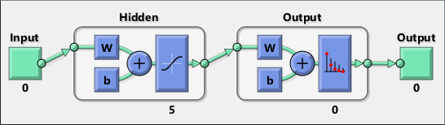

现在, 网络已经准备好接受培训了。这些样本将自动分为训练、验证和测试集。训练集用于教学网络。只要在验证集上继续改进网络, 就会继续进行培训。测试集提供了一个独立的网络精度测量方法。

神经网络训练工具显示正在训练的网络和用于训练它的算法。它还在训练期间显示培训状态, 停止训练的标准以绿色突出显示。

底部的按钮打开有用的绘图, 可以在训练期间和之后打开。"算法名称" 和 "打印" 按钮旁边的链接打开了有关这些主题的文档。

[net,tr] = train(net,x,t);

要查看培训期间网络的性能如何提高, 请单击训练工具中的 "性能" 按钮, 或使用plotperform函数。

性能以平均平方误差为单位, 以对数刻度显示。随着网络的培训, 它迅速减少。

为每个培训、验证和测试集显示性能。

plotperform(tr)

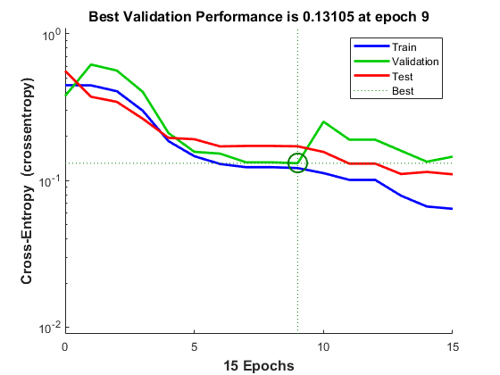

经过训练的神经网络现在可以使用我们从主数据集划分的测试样本进行测试。测试数据没有以任何方式用于培训, 因此提供了一个 "样本外" 数据集来测试网络。这可以估计网络在使用真实世界中的数据进行测试时的性能。

网络输出在0-1 范围内。阈值的输出, 以获得1和0的指示癌症或正常患者, 分别。

testX = x(:,tr.testInd);

testT = t(:,tr.testInd);

testY = net(testX);

testClasses = testY > 0.5

testClasses =

2x32 logical array

Columns 1 through 19

0 1 1 0 1 1 1 1 1 1 1 1 1 1 1 1 1 1 0

1 0 0 1 0 0 0 0 0 0 0 0 0 0 0 0 0 0 1

Columns 20 through 32

0 0 0 1 0 0 0 0 0 0 0 0 0

1 1 1 0 1 1 1 1 1 1 1 1 1

一个衡量神经网络如何适应数据的方法是混淆图。

混淆矩阵显示正确和不正确分类的百分比。正确的分类是矩阵对角线上的绿色方块。红色正方形表示不正确的分类。

如果网络是准确的, 则红色正方形中的百分比很小, 表示很少误分类。

如果网络不准确, 那么您可以尝试更长时间的训练, 或者训练具有更多隐藏神经元的网络。

plotconfusion(testT,testY)

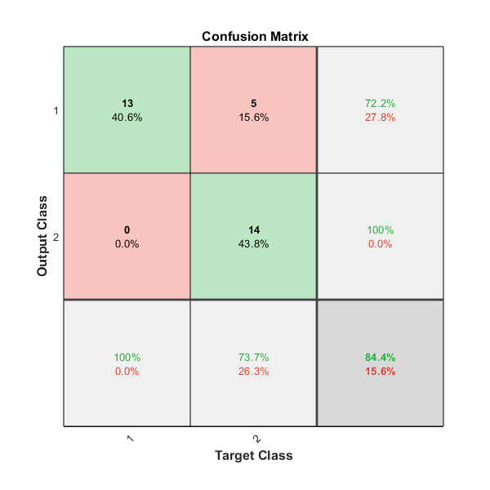

以下是正确和不正确分类的总百分比。

[c,cm] = confusion(testT,testY);

fprintf('Percentage Correct Classification : %f%%\n', 100*(1-c));

fprintf('Percentage Incorrect Classification : %f%%\n', 100*c);

Percentage Correct Classification : 90.625000%

Percentage Incorrect Classification : 9.375000%

神经网络适应数据的另一项措施是接收机操作特征图。此图显示了假阳性和真正率之间的关系, 因为输出的阈值从0到1不等。

左边和上面的线越远, 需要接受的误报就越少, 以获得高真实阳性率。最好的分类器有一行从左下角, 到左上角, 右上角, 或接近。

1级表示癌症患者和2类指示正常患者。

plotroc(testT,testY)

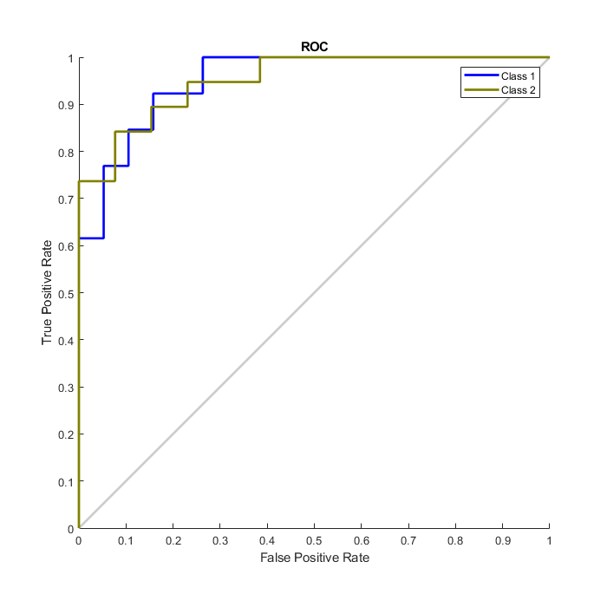

此示例演示如何神经网络可以作为分类器用于癌症检测。为了提高分类器性能, 您还可以尝试使用主成分分析等技术来减少用于神经网络训练的数据的维数。

### 引用

[1] T.P. Conrads, 等, "高分辨血清蛋白质组学特征用于卵巢检测", 内分泌相关癌症, 11, 2004, pp. 163-178。

[2] E.F. Petricoin, 等等, "使用血清中的蛋白质组图谱来鉴别卵巢癌", 柳叶刀, 359 (9306), 2002, pp. 572-577。

## 字符识别

[打开脚本](matlab:openExample('nnet/appcr1'))

本示例说明如何训练神经网络来执行简单的字符识别。

### 定义问题

脚本**prprob**定义了一个包含26列的矩阵 X, 每个字母都有一个。每列有35个值, 可以是1或0。35值的每一列都定义了字母的5x7 位图。

矩阵 T 是一个26x26 的标识矩阵, 它将26个输入向量映射到26个类。

[X,T] = prprob;

这里 a, 第一个字母, 绘制为位映射。

plotchar(X(:,1))

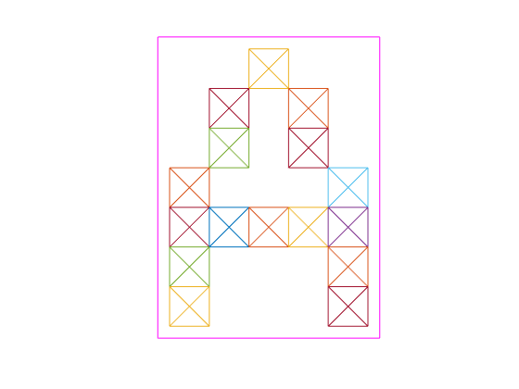

### 创建第一个神经网络

为了解决这一问题, 我们将使用前馈神经网络建立25个隐藏神经元的模式识别。

由于神经网络使用随机初始权重初始化, 因此每次运行该示例后, 训练后的结果会稍有不同。为了避免这种随机性, 随机种子被设置为每次重现相同的结果。这不是您自己的应用程序所必需的。

setdemorandstream(pi);

net1 = feedforwardnet(25);

view(net1)

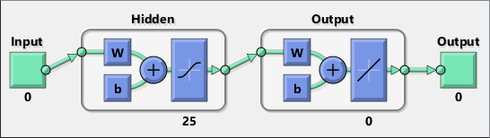

### 训练第一个神经网络

函数**训练**将数据划分为训练、验证和测试集。训练集用于更新网络, 验证集用于在 overfits 训练数据之前停止网络, 从而保持良好的泛化能力。测试集作为一个完全独立的衡量网络在新样本上的预期表现。

当网络不再有可能在培训或验证集上改进时, 培训就会停止。

net1.divideFcn = '';

net1 = train(net1,X,T,nnMATLAB);

Computing Resources:

MATLAB on GLNXA64

### 第二个神经网络的训练

我们希望网络不仅能识别出完美形成的字母, 而且还会有嘈杂的字母版本。因此, 我们将尝试在嘈杂的数据上训练第二个网络, 并比较它与第一个网络的泛化能力。

这里30每个字母 Xn 的嘈杂副本创建。数值受**最小**值和**max**限制, 介于0和1之间。还定义了相应的目标 Tn。

numNoise = 30;

Xn = min(max(repmat(X,1,numNoise)+randn(35,26*numNoise)*0.2,0),1);

Tn = repmat(T,1,numNoise);

这里是一个噪音版本的 a。

figure

plotchar(Xn(:,1))

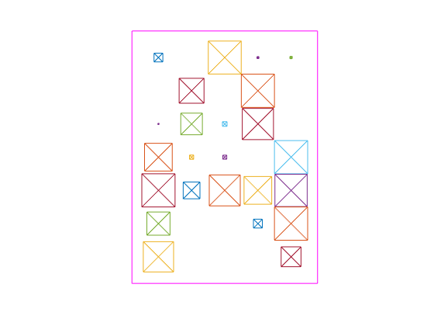

这里创建并培训了第二个网络。

net2 = feedforwardnet(25);

net2 = train(net2,Xn,Tn,nnMATLAB);

Computing Resources:

MATLAB on GLNXA64

### 测试两个神经网络

noiseLevels = 0:.05:1;

numLevels = length(noiseLevels);

percError1 = zeros(1,numLevels);

percError2 = zeros(1,numLevels);

for i = 1:numLevels

Xtest = min(max(repmat(X,1,numNoise)+randn(35,26*numNoise)*noiseLevels(i),0),1);

Y1 = net1(Xtest);

percError1(i) = sum(sum(abs(Tn-compet(Y1))))/(26*numNoise*2);

Y2 = net2(Xtest);

percError2(i) = sum(sum(abs(Tn-compet(Y2))))/(26*numNoise*2);

end

figure

plot(noiseLevels,percError1*100,'--',noiseLevels,percError2*100);

title('Percentage of Recognition Errors');

xlabel('Noise Level');

ylabel('Errors');

legend('Network 1','Network 2','Location','NorthWest')

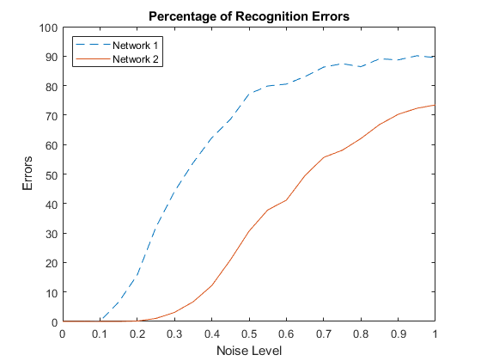

网络 1, 没有噪音的训练, 有更多的错误由于噪声比网络 2, 这是受过噪音训练。

**用于图像分类的训练堆叠自动编码器**

[打开脚本](matlab:openExample('nnet/AutoencoderDigitsExample'))

此示例演示如何训练堆叠自动编码器来分类数字图像。

具有多个隐藏层的神经网络可用于解决复杂数据 (如图像) 的分类问题。每个图层都可以在不同的抽象级别学习要素。然而, 训练具有多个隐藏层的神经网络在实践中可能是困难的。

一种有效训练多层神经网络的方法是一次训练一层。您可以通过训练为每个所需的隐藏图层自动编码器的特殊类型的网络来实现此目的。

本示例演示如何训练具有两个隐藏层的神经网络来对图像中的数字进行分类。首先, 使用自动编码器以无监督的方式单独训练隐藏的图层。然后, 你训练一个最终的 softmax 层, 并加入层一起形成一个堆叠的网络, 你训练一个最后一次以监督的方式。

**数据集**

本示例在整个过程中使用综合数据, 用于培训和测试。合成图像是通过将随机仿射变换应用于使用不同字体创建的数字图像而生成的。

每个数字图像都是 28 x 28 像素, 有5000个训练示例。您可以加载训练数据, 并查看一些图像。

% Load the training data into memory

[xTrainImages,tTrain] = digitTrainCellArrayData;

% Display some of the training images

clf

for i = 1:20

subplot(4,5,i);

imshow(xTrainImages{i});

end

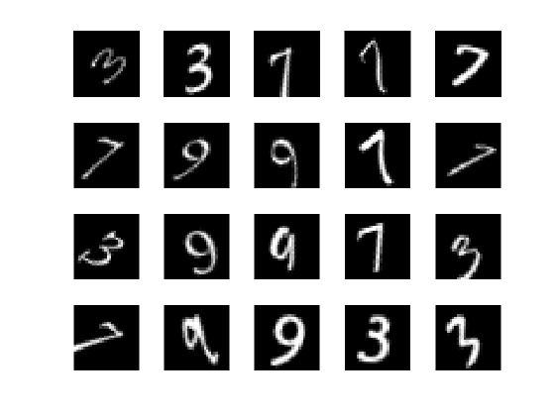

图像的标签存储在 10 by 5000 矩阵中, 在每个列中, 单个元素将为 1, 以指示该数字所属的类, 并且列中的所有其他元素都为0。应该注意的是, 如果第十元素是 1, 则数字图像为零。

**培训第一自动编码器**

首先, 在训练数据上训练稀疏自动编码器而不使用标签。

自动编码器是一种神经网络, 它在输出时尝试复制其输入。因此, 其输入的大小将与其输出的大小相同。当隐藏层中的神经元数量小于输入的大小时, 自动编码器学习输入的压缩表示形式。

神经网络在训练前会随机初始化权重。因此, 每次训练的结果都是不同的。若要避免此行为, 请显式设置随机数生成器种子。

rng('default')

设置自动编码器的隐藏图层的大小。对于要训练的自动编码器, 最好将其缩小到输入大小。

hiddenSize1 = 100;

您将训练的自动编码器类型是稀疏自动编码器。此自动编码器使用结合在第一层中学习稀疏表示。您可以通过设置各种参数来控制这些结合的影响:

* L2WeightRegularization控制 L2 拉普拉斯对网络权重的影响 (而不是偏差)。这通常应该很小。
* SparsityRegularization控制稀疏拉普拉斯的影响, 它尝试对隐藏层的输出的稀疏性实施约束。请注意, 这不同于对权重应用稀疏拉普拉斯。
* SparsityProportion是稀疏拉普拉斯的一个参数。它控制从隐藏层输出的稀疏性。SparsityProportion的低值通常会导致隐藏层中的每个神经元 "专门化", 仅为少量训练示例提供高输出。例如, 如果SparsityProportion设置为 0.1, 这等同于说隐藏层中的每个神经元在训练示例中的平均输出应为0.1。此值必须介于0和1之间。理想值根据问题的性质而变化。

现在训练自动编码器, 指定上面描述的结合的值。

autoenc1 = trainAutoencoder(xTrainImages,hiddenSize1, ...

'MaxEpochs',400, ...

'L2WeightRegularization',0.004, ...

'SparsityRegularization',4, ...

'SparsityProportion',0.15, ...

'ScaleData', false);

您可以查看自动编码器的图表。自动编码器由编码器后跟解码器组成。编码器将输入映射到隐藏的表示形式, 解码器尝试反转此映射以重建原始输入。

view(autoenc1)

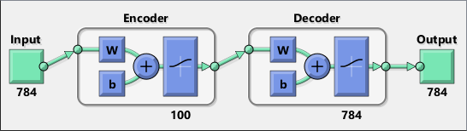

**可视化第一个自动编码器的权重**

自动编码器编码器部分了解的映射可用于从数据中提取要素。编码器中的每个神经元都有一个与之关联的权重向量, 它将被调谐以响应特定的视觉特征。您可以查看这些功能的表示形式。

figure()

plotWeights(autoenc1);

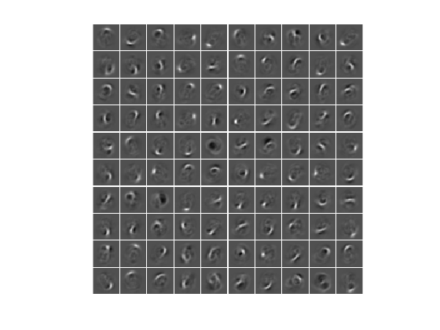

您可以看到自动编码器所学到的功能表示数字图像中的卷发和描边图案。

自动编码器隐藏层的100维输出是输入的压缩版本, 它总结了其对上述功能的响应。在从训练数据提取的一组这些向量上训练下一自动编码器。首先, 必须使用经过训练的自动编码器中的编码器来生成特征。

feat1 = encode(autoenc1,xTrainImages);

**培训第二自动编码器**

训练第一自动编码器后, 你用类似的方式训练第二自动编码器。主要区别在于, 您使用从第一个自动编码器生成的功能作为第二个自动编码器中的训练数据。此外, 您将隐藏表示形式的大小减小到 50, 以便第二个自动编码器中的编码器可以学习更小的输入数据表示形式。

hiddenSize2 = 50;

autoenc2 = trainAutoencoder(feat1,hiddenSize2, ...

'MaxEpochs',100, ...

'L2WeightRegularization',0.002, ...

'SparsityRegularization',4, ...

'SparsityProportion',0.1, ...

'ScaleData', false);

再次, 您可以使用view函数查看自动编码器的图表。

view(autoenc2)

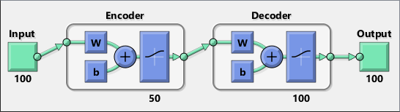

通过在第二个自动编码器中通过编码器传递上一个集, 可以提取第二组要素。

feat2 = encode(autoenc2,feat1);

训练数据中的原始向量有784维。通过第一个编码器后, 这被减少到100维度。使用第二个编码器后, 这再次减少到50维度。现在, 您可以训练最后一层, 将这些50维向量分类为不同的数字类。

**培训最终 softmax 层**

训练一个 softmax 层来分类50维特征向量。与自动编码器不同的是, 您可以使用培训数据的标签, 以监督的方式训练 softmax 层。

softnet = trainSoftmaxLayer(feat2,tTrain,'MaxEpochs',400);

您可以使用view函数查看 softmax 图层的图表。

view(softnet)

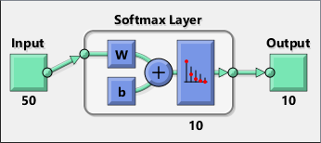

**形成堆积神经网络**

您已经单独训练了堆叠神经网络的三个独立组件。此时, 查看已训练的三神经网络可能很有用。它们是autoenc1、 autoenc2和softnet.

view(autoenc1)

view(autoenc2)

view(softnet)

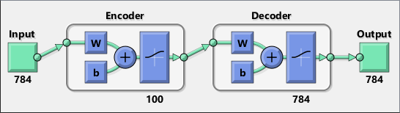

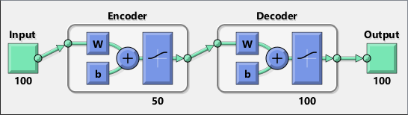

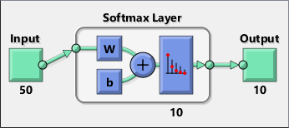

如上所述, 自动编码器的编码器已被用来提取特征。您可以将编码器从自动编码器和 softmax 层堆叠起来, 形成堆叠网络以进行分类。

stackednet = stack(autoenc1,autoenc2,softnet);

您可以使用view函数查看堆叠网络的图表。网络由自动编码器和 softmax 层的编码器组成。

view(stackednet)

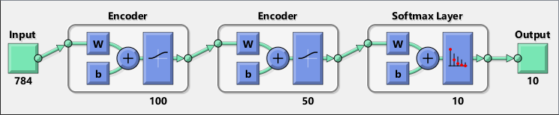

形成完整网络后, 您可以在测试集上计算结果。要在堆叠网络中使用图像, 您必须将测试图像重塑为矩阵。您可以通过堆叠图像的列来形成矢量, 然后从这些矢量形成矩阵来完成此操作。

% Get the number of pixels in each image

imageWidth = 28;

imageHeight = 28;

inputSize = imageWidth*imageHeight;

% Load the test images

[xTestImages,tTest] = digitTestCellArrayData;

% Turn the test images into vectors and put them in a matrix

xTest = zeros(inputSize,numel(xTestImages));

for i = 1:numel(xTestImages)

xTest(:,i) = xTestImages{i}(:);

end

您可以使用混淆矩阵来可视化结果。矩阵右下角的数字给出了整体精度。

y = stackednet(xTest);

plotconfusion(tTest,y);

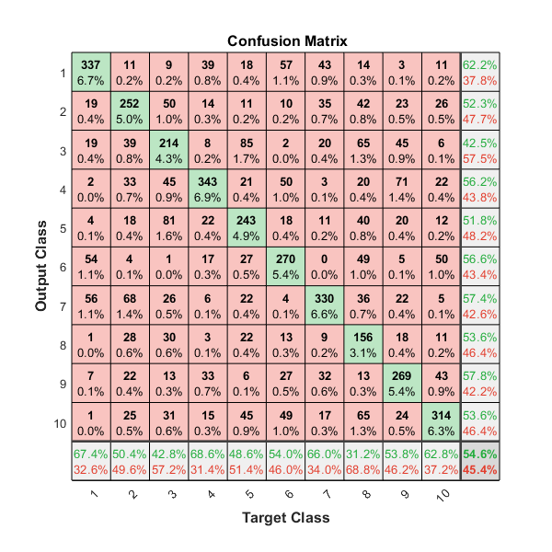

**精细调整堆积神经网络**

通过对整个多层网络进行反向传播, 可以提高堆积神经网络的结果。这个过程通常称为微调。

您可以通过以监督的方式对培训数据进行再培训来优化网络。在执行此操作之前, 您必须将定型图像重塑为一个矩阵, 如测试图像所做的那样。

% Turn the training images into vectors and put them in a matrix

xTrain = zeros(inputSize,numel(xTrainImages));

for i = 1:numel(xTrainImages)

xTrain(:,i) = xTrainImages{i}(:);

end

% Perform fine tuning

stackednet = train(stackednet,xTrain,tTrain);

然后使用混淆矩阵再次查看结果。

y = stackednet(xTest);

plotconfusion(tTest,y);

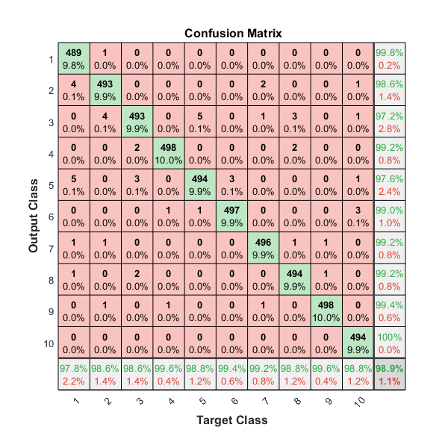

**总结**

本示例演示如何训练堆叠神经网络以使用自动编码器对图像中的数字进行分类。已概述的步骤可应用于其他类似的问题, 例如对字母的图像进行分类, 甚至是特定类别对象的小图像。

# 深度学习聚类

**虹膜聚类**

本示例阐释了自组织地图神经网络如何将虹膜花聚集到拓扑类中, 从而提供了对花卉类型的深入了解以及用于进一步分析的有用工具。

**问题: 簇虹膜花**

在本例中, 我们尝试构建将虹膜花聚集到自然类中的神经网络, 这样类似的类被分组在一起。每个虹膜由四个特征描述:

* 萼片长在厘米
* 萼片宽厘米
* 花瓣长度 (厘米)
* 花瓣宽度 (厘米)

这是一个聚类问题的示例, 我们希望根据样本之间的相似性将样本分组到类中。我们希望创建一个神经网络, 它不仅为已知输入创建类定义, 而且还允许我们相应地对未知输入进行分类。

**为什么自组织地图神经网络？**

自组织映射 (SOMs) 非常擅长创建分类。此外, 分类还保留了与其他类最相似的拓扑信息。可以使用任何所需的详细级别创建自组织地图。它们特别适用于多种维度的聚类数据, 以及复杂形状和连接的特征空间。它们非常适合聚集虹膜花。

四个花属性将作为 SOM 的输入, 将它们映射到2维神经元层。

**准备数据**

通过将数据组织到输入矩阵 x 中, 为 SOM 设置了群集问题的数据。

输入矩阵的每一个列都有四个元素, 表示在一朵花上所进行的四个测量。

此处加载此类数据集。

x = iris_dataset;

我们可以查看输入 x 的大小。

请注意, X 有150列。这些代表150组虹膜花属性。它有四行, 为四测量。

size(x)

ans =

4 150

**用神经网络进行聚类**

下一步是创建将学习群集的神经网络。

**selforgmap**通过选择图层每个维度中神经元的数量, 创建自组织映射, 以便根据需要对样本进行分类。

在这个例子中, 我们将尝试在8x8 六边形网格中设置64个神经元的2维层。一般而言, 更多的神经元可以实现更详细的细节, 更多的维度允许对更复杂的要素空间的拓扑进行建模。

输入大小为 0, 因为网络尚未配置为匹配我们的输入数据。这将在网络被训练时发生。

net = selforgmap([8 8]);

view(net)

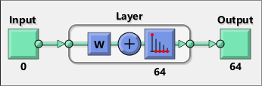

现在, 网络已准备好使用**训练**进行优化.

神经网络训练工具显示正在训练的网络和用于训练它的算法。它还在训练期间显示培训状态, 停止培训的标准将以绿色突出显示。

底部的按钮打开有用的绘图, 可以在训练期间和之后打开。"算法名称" 和 "打印" 按钮旁边的链接打开了有关这些主题的文档。

[net,tr] = train(net,x);

nntraintool

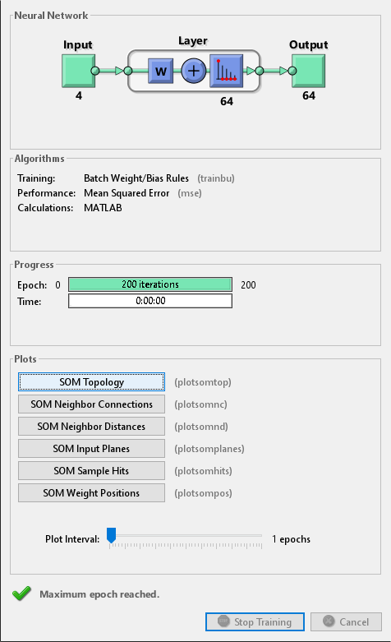

在这里, 自组织映射用于计算每个训练输入的类向量。这些分类涵盖了由已知花朵填充的特征空间, 现在可用于相应地对新花朵进行分类。网络输出将是一个64x150 矩阵, 其中每个第 i 列代表每个第 i 个输入向量的 jth 簇, 其 jth 元素中有1。

函数**vec2ind**返回每个向量的输出为1的神经元的索引。该指数将介于1和64之间的64组由64神经元表示。

y = net(x);

cluster_index = vec2ind(y);

**plotsomtop**绘制了位于8x8 六边形网格中的64个神经元的自组织映射拓扑。每个神经元都学会了代表不同类的花, 相邻的神经元通常代表相似的类。

plotsomtop(net)

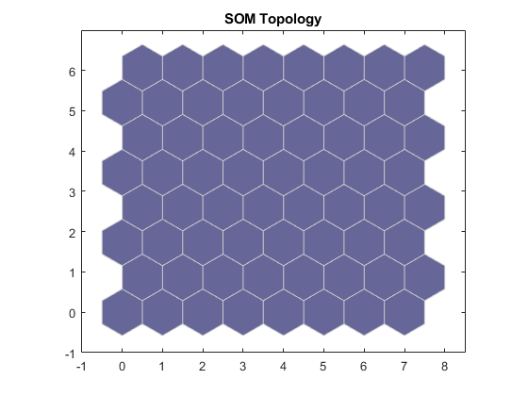

**plotsomhits**计算每个花的类, 并显示每个类中的花数。具有大量命中数的神经元区域指示类表示要素空间中相似的高度填充区域。而很少命中的区域表示要素空间的稀疏填充区域。

plotsomhits(net,x)

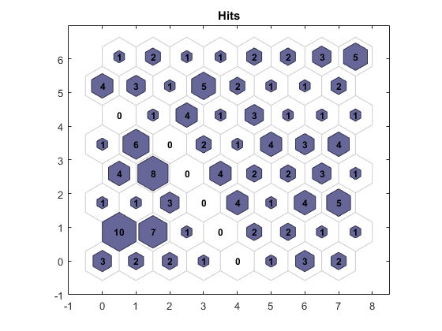

**plotsomnc**显示神经元邻域连接。邻居通常对相似的样本进行分类。

plotsomnc(net)

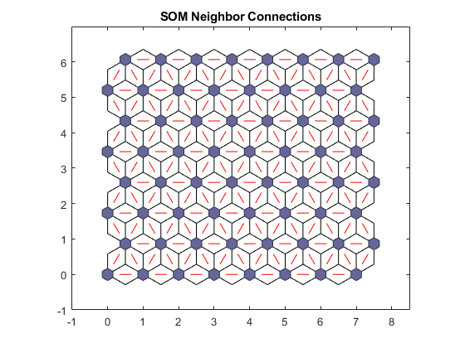

**plotsomnd**显示了 (在欧氏距离) 每个神经元的类是从它的邻居多远。明亮的连接表示输入空间的高度连接区域。而深色连接表示类表示要素空间中相距甚远的区域, 它们之间很少或没有花朵。

深色连接的长边框分隔输入空间的大区域, 表示边框两侧的类表示具有非常不同特征的花朵。

plotsomnd(net)

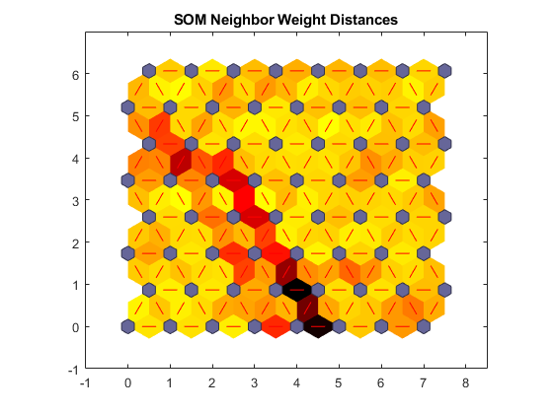

**plotsomplanes**显示每个四个输入要素的权重平面。它们是将每个输入连接到8x8 六边形网格中每一个64个神经元的权重的可视化。较暗的颜色表示较大的权重。如果两个输入具有类似的权重平面 (其颜色梯度可能相同或相反), 则表示它们高度相关。

plotsomplanes(net)

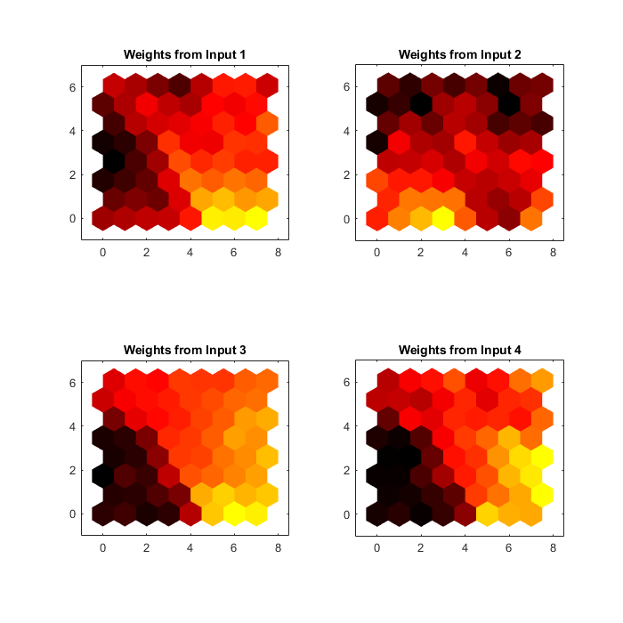

本示例说明了如何根据四的特征来设计聚束虹膜花的神经网络。

## 基因表达分析

[打开脚本](matlab:openExample('nnet/yeastdemonnet'))

本示例演示如何使用神经网络查找面包酵母中基因表达谱的模式。

### 问题: 分析面包酵母 (酿酒酵母) 中的基因表达

目的是了解酿酒酵母中的基因表达, 这通常被称为面包酵母或酿酒酵母。它是用来烘烤面包和发酵葡萄葡萄酒的真菌。

酿酒酵母, 当在富含葡萄糖的培养基中引入时, 可以将葡萄糖转化为乙醇。最初, 酵母通过称为 "发酵" 的新陈代谢过程将葡萄糖转化为乙醇。然而, 一旦葡萄糖的供应耗尽, 酵母从厌氧发酵的葡萄糖转变为有氧呼吸的乙醇。此过程称为不会移位。这个过程是相当有趣的, 因为它伴随着基因表达的重大变化。

该示例使用 DNA 微阵列数据研究酿酒酵母中几乎所有基因在不会转移过程中的时间基因表达。

你需要生物信息学 Toolbox™来运行这个例子。

if ~nnDependency.bioInfoAvailable

errordlg('This example requires Bioinformatics Toolbox.');

return;

end

### 的数据

本示例使用来自一直、JL、Iyer、VR、布朗、PO 的数据。"探索基因表达的代谢和基因控制在基因组尺度上"。科学。1997 10月24日; 278 (5338): 680-6。PMID: 9381177

完整的数据集可以从基因表达综合网站下载: [http://www.yeastgenome.org](http://www.yeastgenome.org/)

从将数据加载到 MATLAB®开始。

load yeastdata.mat

在不会移位时, 测定了七点的基因表达水平。可变times包含在实验中测量表达式级别的时间。变量genes包含其表达水平被测量的基因的名称。变量yeastvalues包含 "值" 数据或 LOG_RAT2N_MEAN, 或从实验的七个时间步骤中 log2 CH2DN_MEAN 和 CH1DN_MEAN 的比率。

要了解数据的大小, 您可以使用**numel (基因)**来显示数据集中有多少个基因。

numel(genes)

ans =

6400

基因是基因名称的细胞数组。您可以使用 MATLAB 单元格数组索引访问条目:

genes{15}

ans =

'YAL054C'

这表示变量**yeastvalues**的第十五行包含 ORF YAL054C的表达式级别.

### 筛选基因

数据集相当大, 许多信息对应于在实验过程中未显示任何有趣变化的基因。为了更容易地找到有趣的基因, 首先要做的是通过删除不显示任何感兴趣的表达式配置文件的基因来减少数据集的大小。有6400表达式配置文件。您可以使用多种技术将其减少到包含最重要基因的某些子集。

如果你通过基因列表查看, 你会看到几个标记为 "空" 的斑点。这些是数组中的空点, 虽然它们可能具有与之关联的数据, 但出于本示例的目的, 您可以将这些点视为噪声。可以使用**strcmp**函数找到这些点, 并通过索引命令从数据集中移除。

emptySpots = strcmp('EMPTY',genes);

yeastvalues(emptySpots,:) = [];

genes(emptySpots) = [];

numel(genes)

ans =

6314

在 yeastvalues 数据中, 您还将看到表达式级别标记为 NaN 的多个位置。这表示在特定时间步骤中没有为该点收集任何数据。处理这些缺失值的一种方法是, 在一段时间内使用特定基因的平均值或数据中值。本示例使用一种不太严谨的方法, 简单地将数据丢弃在未测量一个或多个表达式级别的任何基因上。

函数**isnan**用于识别缺少数据的基因, 索引命令用于删除缺少数据的基因。

nanIndices = any(isnan(yeastvalues),2);

yeastvalues(nanIndices,:) = [];

genes(nanIndices) = [];

numel(genes)

ans =

6276

如果您要绘制所有剩余配置文件的表达式配置文件, 您将看到大多数配置文件都是扁平的, 而不是与其他轮廓显著不同。这一平面数据显然是使用, 因为它表明与这些配置文件相关的基因没有显著影响的不会转移;然而, 在本例中, 您对伴随着不会移位的表达式有较大变化的基因感兴趣。您可以使用生物信息学 Toolbox™中的过滤功能来移除各种类型的基因, 这些特征不提供有关代谢变化影响的基因的有用信息。

您可以使用**genevarfilter**函数来筛选出随时间变化较小的基因。该函数返回的逻辑数组的大小与可变基因相同, 其对应于 yeastvalues 的行, 方差大于第十位数, 且对应于阈值之下的零。

mask = genevarfilter(yeastvalues);

% Use the mask as an index into the values to remove the filtered genes.

yeastvalues = yeastvalues(mask,:);

genes = genes(mask);

numel(genes)

ans =

5648

函数**genelowvalfilter**移除具有非常低绝对值表达式值的基因。请注意, 基因过滤器功能也可以自动计算过滤的数据和名称。

[mask, yeastvalues, genes] = ...

genelowvalfilter(yeastvalues,genes,'absval',log2(3));

numel(genes)

ans =

822

使用**geneentropyfilter**删除其配置文件具有低熵的基因:

[mask, yeastvalues, genes] = ...

geneentropyfilter(yeastvalues,genes,'prctile',15);

numel(genes)

ans =

614

### 主成分分析

现在你有了一个可管理的基因列表, 你可以寻找配置文件之间的关系。

规范化数据的标准偏差和平均值允许网络在其值范围内处理每个输入同等重要。

主成分分析 (PCA) 是一种有用的技术, 可用于减少大数据集的维数, 如微阵列分析。此技术隔离数据集的主要组件, 从而消除那些对数据集中的变体贡献最少的组件。

两个设置变量可用于将**mapstd**和**processpca**应用于新数据以保持一致。

[x,std_settings] = mapstd(yeastvalues'); % Normalize data

[x,pca_settings] = processpca(x,0.15); % PCA

输入向量首先使用mapstd进行规范化, 以便它们具有零均值和统一方差。processpca是实现 PCA 算法的函数。传递给processpca的第二个参数是0.15。这意味着processpca消除了对数据集中的总变化贡献小于15% 的主要组件。可变pc现在包含 yeastvalues 数据的主要组件。

可以使用**散**点函数可视化主体组件。

figure

scatter(x(1,:),x(2,:));

xlabel('First Principal Component');

ylabel('Second Principal Component');

title('Principal Component Scatter Plot');

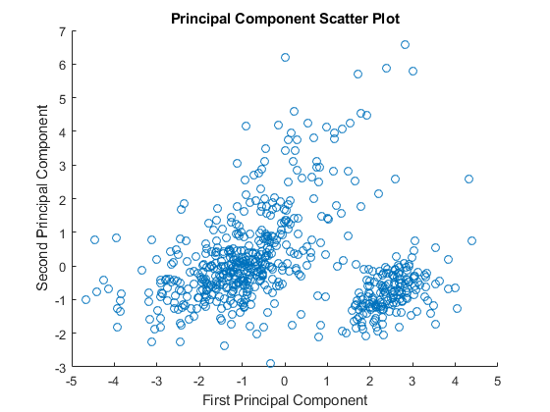

### 集群分析: 自组织地图

主组件现在可以使用自组织映射 (SOM) 聚类算法进行群集化。

**selforgmap**函数创建一个自组织地图网络, 然后可以使用**训练**功能进行训练。

输入大小为 0, 因为网络尚未配置为匹配我们的输入数据。这将在网络被训练时发生。

net = selforgmap([5 3]);

view(net)

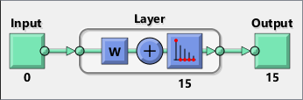

现在, 网络已经准备好接受培训了。

神经网络训练工具显示正在训练的网络和用于训练它的算法。它还在训练期间显示培训状态, 停止培训的标准将以绿色突出显示。

底部的按钮打开有用的绘图, 可以在训练期间和之后打开。"算法名称" 和 "打印" 按钮旁边的链接打开了有关这些主题的文档。

net = train(net,x);

nntraintool

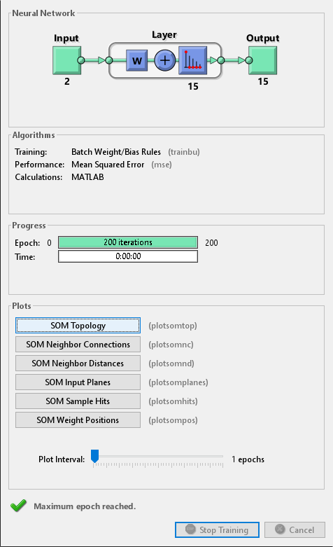

使用**plotsompos**在数据的前两个维度的散点图上显示网络。

figure

plotsompos(net,x);

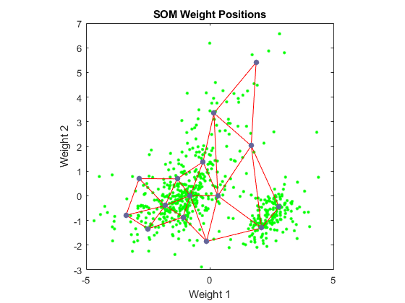

可以通过在数据集中的每个点找到最接近的节点来分配使用 SOM 的群集。

y = net(x);

cluster_indices = vec2ind(y);

使用**plotsomhits**可以查看为地图中的每个神经元分配了多少个矢量。

figure

plotsomhits(net,x);

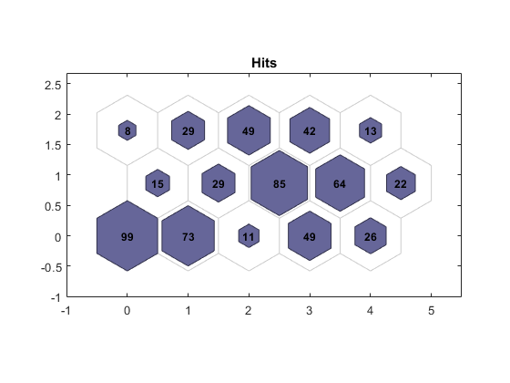

您还可以使用其他聚类算法, 如分层聚类和 k-方法, 可在统计和机器学习 Toolbox™中获得集群分析。

### 词汇

一个开放的阅读框架 (orf) 是一个基因序列的一部分, 包含一系列的碱基, 不间断的停止序列, 可能会编码蛋白质。

## 一维自组织映射

2维层中的神经元学习表示输入向量发生的输入空间的不同区域。此外, 相邻神经元学习响应类似的输入, 因此层学习所呈现的输入空间的拓扑。

这里100在单位圆上创建数据点。

一个竞争性的网络将被用来分类这些点到自然类。

angles = 0:0.5*pi/99:0.5*pi;

X = [sin(angles); cos(angles)];

plot(X(1,:),X(2,:),'+r')

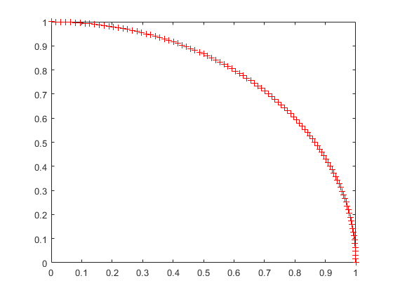

地图将是10个神经元的1维层。

net = selforgmap(10);

指定要对网络进行10纪元训练, 并使用train在输入数据上训练网络。

net.trainParam.epochs = 10;

net = train(net,X);

现在使用plotsompos绘制已定型网络的权重位置.

红点是神经元的权重向量, 蓝线在1的距离内连接每对。

plotsompos(net)

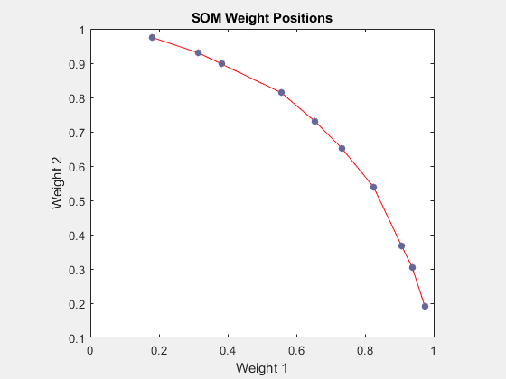

地图现在可用于对输入进行分类, 如 [1; 0]。神经元1或10应具有1的输出, 因为上面的输入向量位于所示输入空间的一端。第一对数字表示神经元, 而单个数字表示其输出。

x = [1;0];

a = net(x)

a = 10×1

0

0

0

0

0

0

0

0

0

1

## 二维自组织映射

与一维问题一样, 此自组织映射将学习表示输入向量发生的输入空间的不同区域。然而, 在这个例子中, 神经元将自己排列在二维网格中, 而不是线。

我们想在一个矩形中对1000个两元素向量进行分类。

X = rands(2,1000);

plot(X(1,:),X(2,:),'+r')

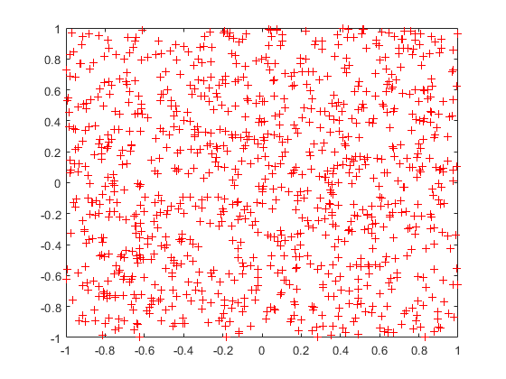

我们将使用一个5到6层的神经元来分类上面的向量。我们希望每个神经元响应矩形的不同区域, 以及相邻神经元对相邻区域的响应。

网络配置为匹配输入的尺寸。此处需要此步骤, 因为我们将绘制初始权重。通常在训练时自动执行配置。

net = selforgmap([5 6]);

net = configure(net,X);

我们可以通过使用plotsompos来可视化我们刚刚创建的网络.

每个神经元在其两个权重的位置由一个红色点表示。起初, 所有神经元在向量中间都有相同的权重, 因此只有一个点出现。

plotsompos(net)

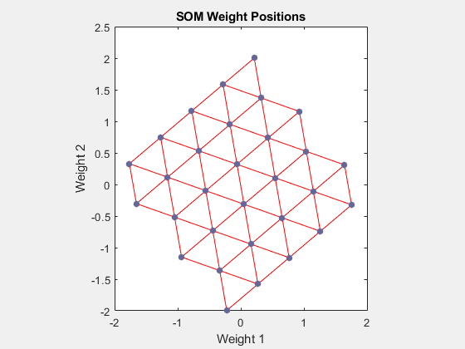

现在, 我们在1000矢量上训练1纪元的地图, 并重新绘制网络权重。

训练后, 请注意神经元层已经开始自我组织, 这样每个神经元现在就可以对输入空间的不同区域进行分类, 而相邻的 (连接的) 神经元会响应相邻区域。

net.trainParam.epochs = 1;

net = train(net,X);

plotsompos(net)

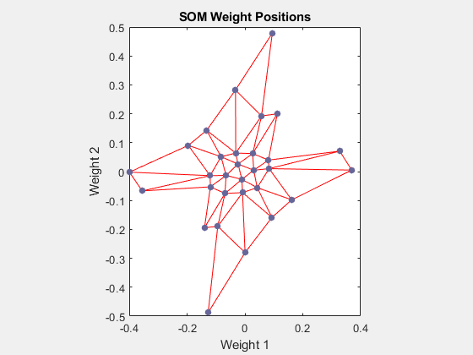

现在, 我们可以通过将向量放到网络上并查看哪个神经元做出响应来对其进行分类。

由 "1" 表示的神经元响应, 因此 x 属于该类。

x = [0.5;0.3];

y = net(x)

y = 30×1

0

0

0

0

0

0

0

0

0

0

⋮

## 竞争学习

[打开脚本](matlab:openExample('nnet/democ1'))

竞争层中的神经元学习表示输入向量发生的输入空间的不同区域。

P 是一组随机生成但聚集的测试数据点。此处绘制数据点。

一个竞争性的网络将被用来分类这些点到自然类。

% Create inputs X.

bounds = [0 1; 0 1]; % Cluster centers to be in these bounds.

clusters = 8; % This many clusters.

points = 10; % Number of points in each cluster.

std_dev = 0.05; % Standard deviation of each cluster.

x = nngenc(bounds,clusters,points,std_dev);

% Plot inputs X.

plot(x(1,:),x(2,:),'+r');

title('Input Vectors');

xlabel('x(1)');

ylabel('x(2)');

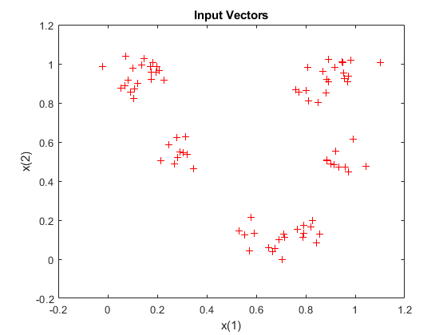

这里 COMPETLAYER 有两个参数, 神经元数量和学习速率。

我们可以配置网络输入 (通常由训练自动完成), 并绘制初始权重向量以查看它们在分类中的尝试。

权重向量 (o 的) 将被训练, 以便它们在输入向量 (+) 的簇中居中出现。

net = competlayer(8,.1);

net = configure(net,x);

w = net.IW{1};

plot(x(1,:),x(2,:),'+r');

hold on;

circles = plot(w(:,1),w(:,2),'ob');

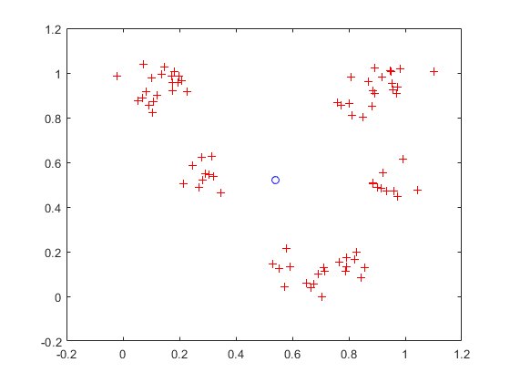

在停止和训练这一竞争性图层之前设置要训练的纪元数 (可能需要几秒钟)。

在同一图表上绘制更新后的图层权重。

net.trainParam.epochs = 7;

net = train(net,x);

w = net.IW{1};

delete(circles);

plot(w(:,1),w(:,2),'ob');

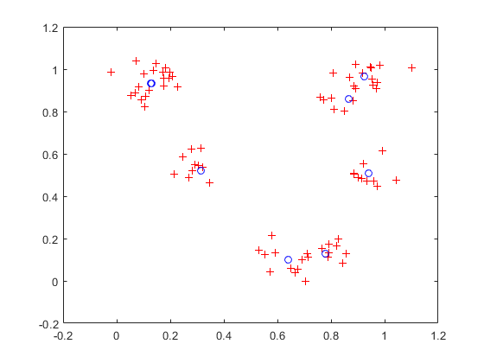

现在我们可以将竞争层用作分类器, 每个神经元对应不同的类别。在这里, 我们定义 am 输入向量 X1 为 [0; 0.2]。

输出 Y, 指示哪个神经元正在响应, 从而导致输入所属的类。

x1 = [0; 0.2];

y = net(x1)

y =

0

1

0

0

0

0

0

0

# 用于图像的深度学习

**训练残差网络用于图像分类**

此示例演示如何创建具有残差连接的深度学习神经网络, 并在 CIFAR-10 数据上对其进行定型。残差连接是卷积神经网络体系结构中的一个热门元素。使用残差连接可改善网络中的梯度流, 并可以对更深的网络进行培训。

对于许多应用程序, 使用由简单层序列组成的网络就足够了。但是, 某些应用程序需要具有更复杂的图形结构的网络, 其中图层可以具有多个图层和输出到多个图层的输入。这些类型的网络通常称为定向无环图 (DAG) 网络。残差网络是一种 DAG 网络, 它具有绕过主网络层的残差 (或快捷方式) 连接。残差连接使参数梯度能够更轻松地从输出层传播到网络的早期层, 这使得可以训练更深的网络。这种增加的网络深度可能会导致更高的精确度在更困难的任务。

若要使用图形结构创建和定型网络, 请按照下列步骤操作。

* 使用layerGraph创建LayerGraph对象。图层图指定网络体系结构。您可以创建空图层图, 然后向其添加图层。您还可以直接从网络图层阵列创建图层图。在这种情况下, layerGraph将数组中的层连接在一起。
* 使用addLayers将图层添加到图层图中, 并使用removeLayers从图形中移除图层.
* 使用connectLayers将图层连接到其他图层, 并使用disconnectLayers从其他图层断开图层.
* 使用plot绘制网络体系结构.
* 使用trainNetwork训练网络。训练有素的网络是一个DAGNetwork对象。
* 使用classify和predict对新数据进行分类和预测.

您还可以加载预先训练网络以进行图像分类。有关详细信息, 请参阅[预先训练卷积神经网络](https://www.mathworks.com/help/deeplearning/ug/pretrained-convolutional-neural-networks.html).

**准备数据**

下载 CIFAR-10 数据集 [1]。数据集包含6万张图像。每个图像的大小为32到 32, 并且有三个颜色通道 (RGB)。数据集的大小为 175 MB。根据您的互联网连接, 下载过程可能需要时间。

datadir = tempdir;

url = 'https://www.cs.toronto.edu/~kriz/cifar-10-matlab.tar.gz';

helperCIFAR10Data.download(url,datadir);

加载 CIFAR-10 训练和测试图像。训练集包含5万张图像, 测试集包含1万张图像。使用 CIFAR-10 测试映像进行网络验证。

[XTrain,YTrain,XValidation,YValidation] = helperCIFAR10Data.load(datadir);

显示训练图像的随机样本。

figure;

idx = randperm(size(XTrain,4),20);

im = imtile(XTrain(:,:,:,idx),'ThumbnailSize',[96,96]);

imshow(im)

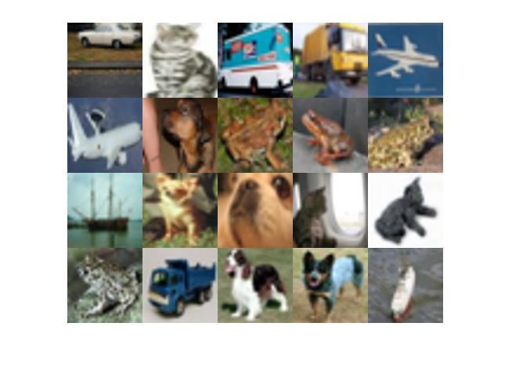

创建用于网络培训的augmentedImageDatastore对象。在训练过程中, 数据存储随机翻转沿垂直轴的训练图像, 并随机地将它们转换为水平和垂直四像素。数据扩充有助于防止网络过度拟合和记忆训练图像的确切细节。

imageSize = [32 32 3];

pixelRange = [-4 4];

imageAugmenter = imageDataAugmenter( ...

'RandXReflection',true, ...

'RandXTranslation',pixelRange, ...

'RandYTranslation',pixelRange);

augimdsTrain = augmentedImageDatastore(imageSize,XTrain,YTrain, ...

'DataAugmentation',imageAugmenter, ...

'OutputSizeMode','randcrop');

**定义网络体系结构**

剩余网络体系结构由以下组件组成:

* 卷积、批处理规范化和 ReLU 层按顺序连接的主分支。
* 绕过主分支的卷积单位的*残差连接* 。剩余连接和卷积单元的输出增加了元件。当激活的大小发生变化时, 残差连接还必须包含1到1卷积层。残差连接使参数梯度能够更轻松地从输出层流向网络的早期层, 从而可以训练更深的网络。

**创建主分支**

首先创建网络的主分支。主分支包含五部分。

* 初始节包含图像输入层和初始卷积激活。
* 三个阶段的卷积图层具有不同的特征大小 (32-32、16-16 和 8-8)。每个阶段包含 *N* 卷积单位。在示例的这一部分中, *N = 2*。每个卷积单元包含两个3到3卷积层的激活。netWidth 参数是网络宽度, 定义为网络第一阶段卷积层中的过滤器数量。第二和第三阶段中的第一个卷积单元缩减像素采样空间尺寸的两个因子。要在整个网络中保持每个卷积层中所需的计算量大致相同, 请在每次执行空间缩减像素采样时将过滤器的数量增加两个因子。
* 具有全局平均池、完全连接、softmax 和分类层的最后一节。

使用convolutionalUnit(numF,stride,tag)创建卷积单元。numF是每个层中卷积滤波器的数量,stride是单元的第一个卷积层的步幅, 而标记是要在图层名称前面tag的字符数组。convolutionalUnit函数在示例的末尾定义。

为所有图层提供唯一名称。卷积单元中的图层的名称以'SjUk'开头, 其中j是阶段索引, k是该阶段内卷积单位的索引。例如, 'S2U1'表示阶段 2, 单元1。

netWidth = 16;

layers = [

imageInputLayer([32 32 3],'Name','input')

convolution2dLayer(3,netWidth,'Padding','same','Name','convInp')

batchNormalizationLayer('Name','BNInp')

reluLayer('Name','reluInp')

convolutionalUnit(netWidth,1,'S1U1')

additionLayer(2,'Name','add11')

reluLayer('Name','relu11')

convolutionalUnit(netWidth,1,'S1U2')

additionLayer(2,'Name','add12')

reluLayer('Name','relu12')

convolutionalUnit(2*netWidth,2,'S2U1')

additionLayer(2,'Name','add21')

reluLayer('Name','relu21')

convolutionalUnit(2*netWidth,1,'S2U2')

additionLayer(2,'Name','add22')

reluLayer('Name','relu22')

convolutionalUnit(4*netWidth,2,'S3U1')

additionLayer(2,'Name','add31')

reluLayer('Name','relu31')

convolutionalUnit(4*netWidth,1,'S3U2')

additionLayer(2,'Name','add32')

reluLayer('Name','relu32')

averagePooling2dLayer(8,'Name','globalPool')

fullyConnectedLayer(10,'Name','fcFinal')

softmaxLayer('Name','softmax')

classificationLayer('Name','classoutput')

];

从图层数组创建图层图。layerGraph按顺序连接layers中的所有图层。绘制图层图。

lgraph = layerGraph(layers);

figure('Units','normalized','Position',[0.2 0.2 0.6 0.6]);

plot(lgraph);

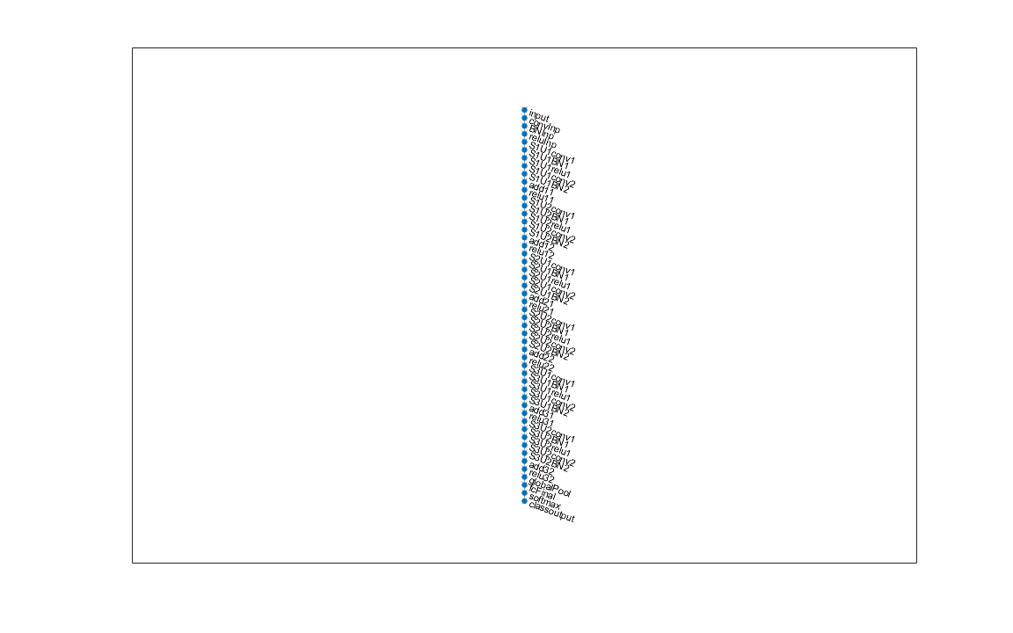

**创建残差连接**

在卷积单元周围添加残差连接。大多数残差连接不执行任何操作, 只需向卷积单元的输出中添加元素。

创建从'reluInp'到 " 'add11'层的残差连接。由于您在创建图层时指定添加图层的输入数量为两个, 因此图层具有两个输入, 名称为'in1'和'in2'。第一个卷积单元的最后一层已连接到'in1'输入。然后, 添加层将第一个卷积单元和'reluInp'层的输出求和。

同样地, 将'relu11'图层连接到 'add12'图层的第二个输入。通过绘制图层图, 检查是否已正确连接图层。

lgraph = connectLayers(lgraph,'reluInp','add11/in2');

lgraph = connectLayers(lgraph,'relu11','add12/in2');

figure('Units','normalized','Position',[0.2 0.2 0.6 0.6]);

plot(lgraph);

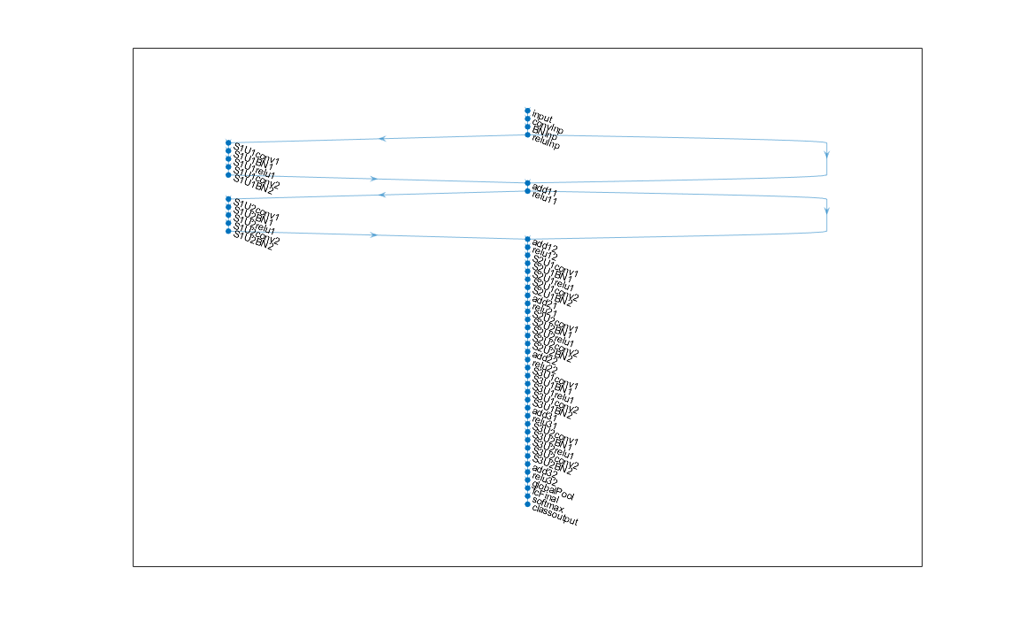

当卷积单位中的图层激活更改大小 (即, 当它们在缩减像素采样空间和经过升采样在通道维度中) 时, 残差连接中的激活也必须更改大小。通过使用1乘1卷积图层及其批次规范化图层, 更改剩余连接中的激活大小。

skip1 = [

convolution2dLayer(1,2*netWidth,'Stride',2,'Name','skipConv1')

batchNormalizationLayer('Name','skipBN1')];

lgraph = addLayers(lgraph,skip1);

lgraph = connectLayers(lgraph,'relu12','skipConv1');

lgraph = connectLayers(lgraph,'skipBN1','add21/in2');

在网络的第二阶段添加标识连接。

lgraph = connectLayers(lgraph,'relu21','add22/in2');

将第二和第三个阶段之间的剩余连接中的激活大小更改为另一个1乘1卷积层及其批次规范化层。

skip2 = [

convolution2dLayer(1,4*netWidth,'Stride',2,'Name','skipConv2')

batchNormalizationLayer('Name','skipBN2')];

lgraph = addLayers(lgraph,skip2);

lgraph = connectLayers(lgraph,'relu22','skipConv2');

lgraph = connectLayers(lgraph,'skipBN2','add31/in2');

添加最后一个标识连接并绘制最终图层图。

lgraph = connectLayers(lgraph,'relu31','add32/in2');

figure('Units','normalized','Position',[0.2 0.2 0.6 0.6]);

plot(lgraph)

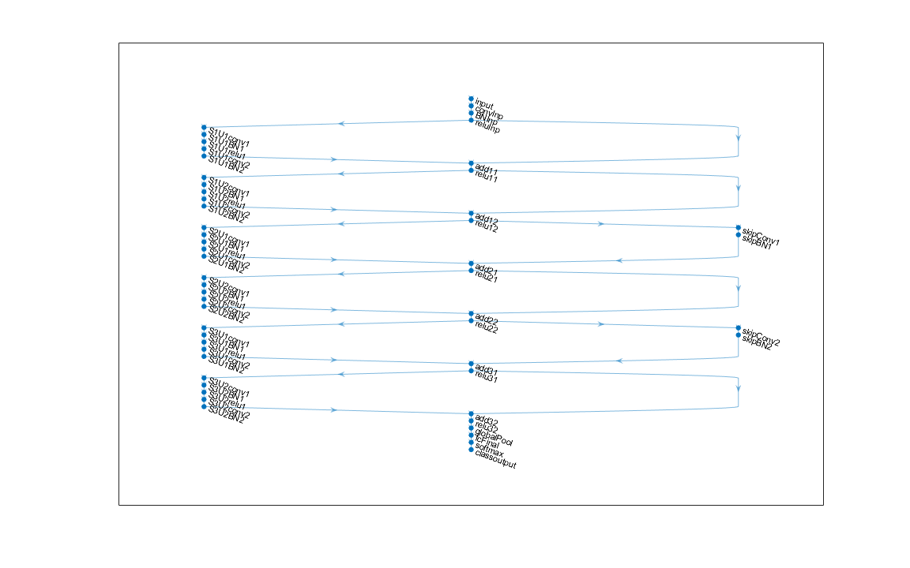

**创建更深的网络**

要创建具有任意深度和宽度的 CIFAR-10 数据的残差连接的图层图, 请使用支持函数[residualCIFARlgraph](matlab:edit(fullfile(matlabroot,'examples','nnet','main','residualCIFARlgraph.m'))).

lgraph = residualCIFARlgraph(netWidth,numUnits,unitType)为具有残差连接的 CIFAR-10 数据创建图层图。

* netWidth是网络宽度, 定义为网络的第一个3到3卷积层中的过滤器数量。
* numUnits是网络主分支中卷积单元的数量。由于网络由三个阶段组成, 其中每个阶段的卷积单位数相同, numUnits必须是3的整数倍数。
* unitType是卷积单元的类型, 指定为"standard"或"bottleneck"。标准卷积单元由两个3到3卷积层组成。瓶颈卷积单元由三个卷积层组成: 一个1到1层, 用于通道维度的缩减采样, 3 个3个卷积层, 以及一个1到1层, 用于通道维度中的上采样。因此, 瓶颈卷积单元的卷积层比标准单元多 50%, 但空间3到3卷积的数量只有一半。两种单元类型具有相似的计算复杂性, 但在使用瓶颈单元时, 在残差连接中传播的要素总数是四倍大。总深度, 定义为连续卷积和完全连接层的最大数量, 是 2 *numUnits + 2 为标准单位和 3 *numUnits + 2 网络与瓶颈单位的网络。

创建具有九个标准卷积单元 (每个阶段三个单位) 和宽度为16的残差网络。总网络深度为 2 * 9 + 2 = 20。

numUnits = 9;

netWidth = 16;

lgraph = residualCIFARlgraph(netWidth,numUnits,"standard");

figure('Units','normalized','Position',[0.1 0.1 0.8 0.8]);

plot(lgraph)

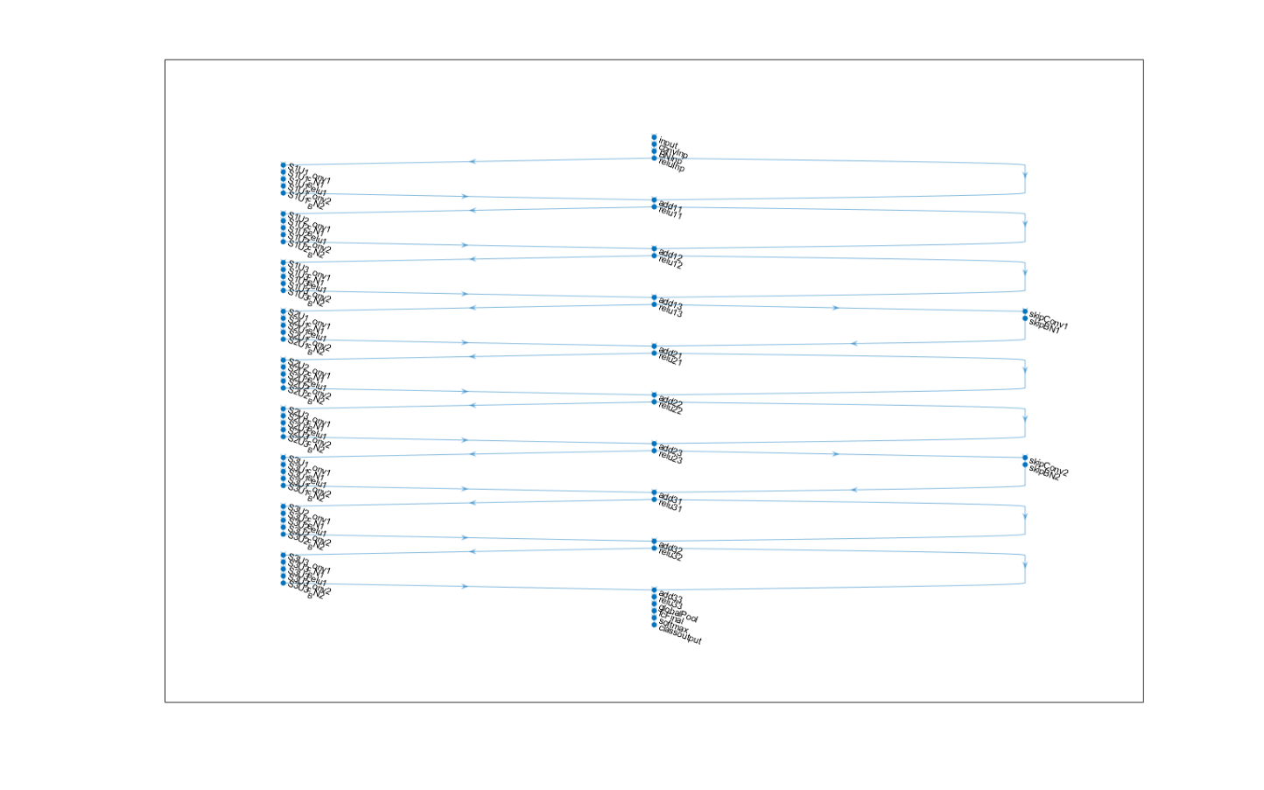

**训练网络**

指定培训选项。训练网络80时代。选择与小批量大小成正比的学习速率, 并在60个纪元后将学习速率降低10倍。使用验证数据验证每个纪元的网络一次。

miniBatchSize = 128;

learnRate = 0.1*miniBatchSize/128;

valFrequency = floor(size(XTrain,4)/miniBatchSize);

options = trainingOptions('sgdm', ...

'InitialLearnRate',learnRate, ...

'MaxEpochs',80, ...

'MiniBatchSize',miniBatchSize, ...

'VerboseFrequency',valFrequency, ...

'Shuffle','every-epoch', ...

'Plots','training-progress', ...

'Verbose',false, ...

'ValidationData',{XValidation,YValidation}, ...

'ValidationFrequency',valFrequency, ...

'LearnRateSchedule','piecewise', ...

'LearnRateDropFactor',0.1, ...

'LearnRateDropPeriod',60);

要使用trainNetwork训练网络, 请将doTraining标志设置为true。否则, 加载预先训练网络。在一个好的 GPU 上训练网络需要大约两个小时。如果您没有 GPU, 则培训需要更长的时间。

doTraining = false;

if doTraining

trainedNet = trainNetwork(augimdsTrain,lgraph,options);

else

load('CIFARNet-20-16.mat','trainedNet');

end

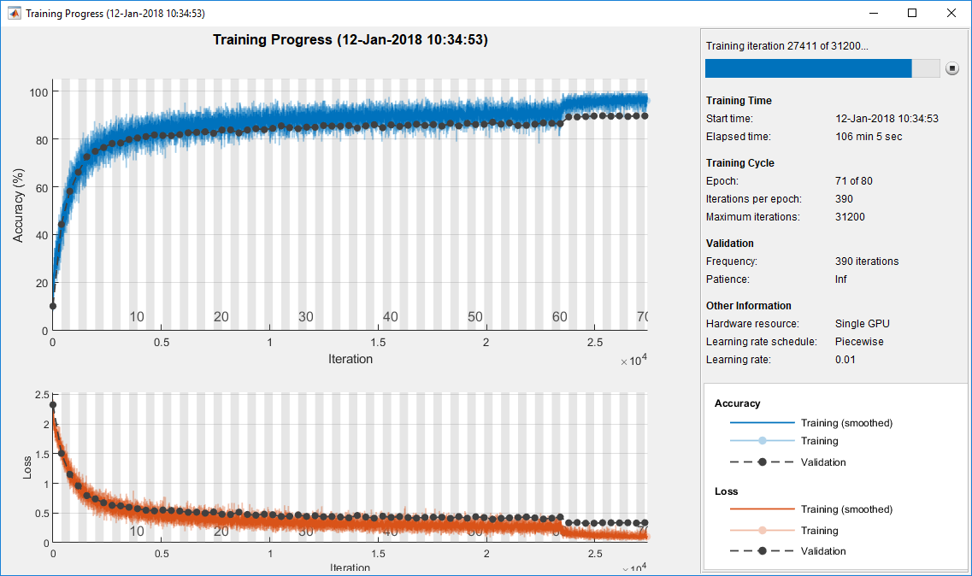

**评估训练有素的网络**

计算定型集 (不含数据扩充) 和验证集的网络的最终准确性。

[YValPred,probs] = classify(trainedNet,XValidation);

validationError = mean(YValPred ~= YValidation);

YTrainPred = classify(trainedNet,XTrain);

trainError = mean(YTrainPred ~= YTrain);

disp("Training error: " + trainError*100 + "%")

Training error: 2.862%

disp("Validation error: " + validationError*100 + "%")

Validation error: 9.76%

绘制混淆矩阵。使用列和行摘要显示每个类的精度和召回。网络最常见的混淆猫与狗。

figure('Units','normalized','Position',[0.2 0.2 0.4 0.4]);

cm = confusionchart(YValidation,YValPred)

cm =

ConfusionMatrixChart with properties:

NormalizedValues: [10×10 double]

ClassLabels: [10×1 categorical]

Show all properties

cm.Title = 'Confusion Matrix for Validation Data';

cm.ColumnSummary = 'column-normalized';

cm.RowSummary = 'row-normalized';

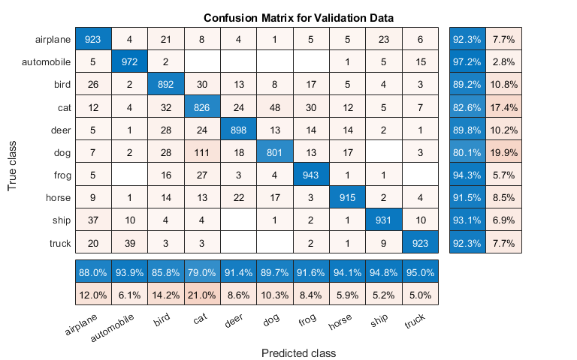

显示九个测试图像的随机样本以及它们的预测类和这些类的概率。

figure

idx = randperm(size(XValidation,4),9);

for i = 1:numel(idx)

subplot(3,3,i)

imshow(XValidation(:,:,:,idx(i)));

prob = num2str(100*max(probs(idx(i),:)),3);

predClass = char(YValPred(idx(i)));

title([predClass,', ',prob,'%'])

end

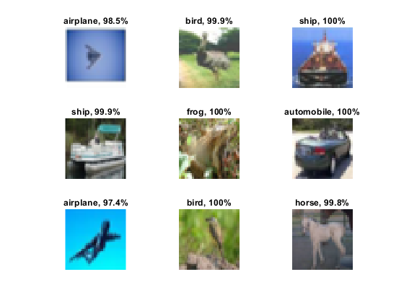

convolutionalUnit(numF,stride,tag)创建具有两个卷积层和相应的批处理规范化和 ReLU 层的图层数组。numF是卷积过滤器的数量,stride是第一个卷积层的步幅,tag是在所有图层名称前置的标记。

function layers = convolutionalUnit(numF,stride,tag)

layers = [

convolution2dLayer(3,numF,'Padding','same','Stride',stride,'Name',[tag,'conv1'])

batchNormalizationLayer('Name',[tag,'BN1'])

reluLayer('Name',[tag,'relu1'])

convolution2dLayer(3,numF,'Padding','same','Name',[tag,'conv2'])

batchNormalizationLayer('Name',[tag,'BN2'])];

end

*版权所有 2018The MathWorks 公司*

**引用**

[1] Krizhevsky, 亚历克斯。"从微小的图像中学习多层功能。(2009). https://www.cs.toronto.edu/~kriz/learning-features-2009-TR.pdf

[2] 他, 开明, 象屿, 稍顷, 和健孙. "深度残差学习的图像识别"。在*关于计算机视觉和模式识别的 IEEE 会议的议事录*中, pp. 770-778。2016。

## 训练深度学习网络对新图像进行分类

此示例演示如何使用传输学习来重新训练卷积神经网络以对新的图像集进行分类。

预先训练图像分类网络已经过100万多张图像的培训, 可以将图像分类为1000个对象类别, 如键盘、咖啡杯、铅笔和许多动物。网络为各种图像学习了丰富的功能制图表达。网络将图像作为输入, 然后输出图像中对象的标签以及每个对象类别的概率。

迁移学习通常用于深度学习应用。您可以采用预先训练网络, 并将其用作学习新任务的起点。使用传输学习微调网络通常比使用随机初始化权重从头开始训练网络要快得多。您可以使用较少数量的培训映像, 快速将学习到的功能传输到新任务。



### 加载数据

解压并加载新图像作为图像数据存储。这个非常小的数据集仅包含75张图像。将数据划分为训练和验证数据集。使用70% 的图像进行培训, 30% 用于验证。

unzip('MerchData.zip');

imds = imageDatastore('MerchData', ...

'IncludeSubfolders',true, ...

'LabelSource','foldernames');

[imdsTrain,imdsValidation] = splitEachLabel(imds,0.7);

### 负载预先训练网络

加载预先训练 GoogLeNet 网络。如果未安装 GoogLeNet 网络支持包的深度学习 Toolbox™模型, 则软件将提供下载链接。

要尝试其他预先训练网络, 请在 MATLAB®中打开此示例并选择其他网络。例如, 您可以尝试squeezenet, 甚至比googlenet更快的网络。您可以使用其他预先训练网络运行此示例。有关所有可用网络的列表, 请参阅[加载预先训练网络](https://www.mathworks.com/help/deeplearning/ug/pretrained-convolutional-neural-networks.html#mw_45a8c0b2-26fa-48e9-905a-a7ed7b87bfc8).

net = googlenet;

使用analyzeNetwork显示网络体系结构的交互式可视化, 以及有关网络层的详细信息。

analyzeNetwork(net)

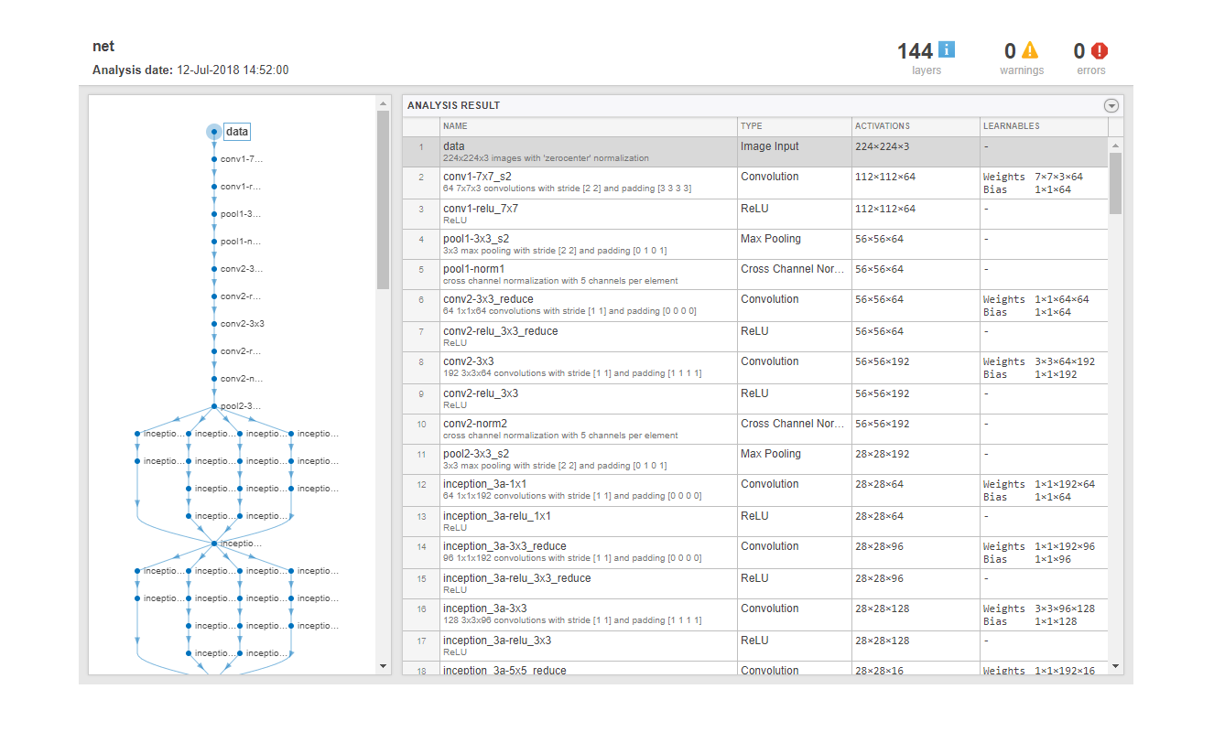

网络的Layers属性的第一个元素是图像输入图层。此图层要求输入图像的大小为 224-224-3, 其中3是颜色通道的数量。

net.Layers(1)

ans =

ImageInputLayer with properties:

Name: 'data'

InputSize: [224 224 3]

Hyperparameters

DataAugmentation: 'none'

Normalization: 'zerocenter'

AverageImage: [224×224×3 single]

inputSize = net.Layers(1).InputSize;

### 替换最终图层

网络的卷积层提取图像特征, 最后可学层和最终分类层用于对输入图像进行分类。GoogLeNet 中的这两个图层'loss3-classifier'和'output'包含有关如何将网络提取到类概率、损失值和预测标签的功能组合起来的信息。要重新训练预先训练网络对新图像进行分类, 请用适应新数据集的新图层替换这两个图层。

从训练有素的网络中提取图层图。如果网络是SeriesNetwork对象 (如 AlexNet、VGG-16 或 VGG-19), 则将图层列表转换为net.Layers层关系图。

if isa(net,'SeriesNetwork')

lgraph = layerGraph(net.Layers);

else

lgraph = layerGraph(net);

end

查找要替换的两个图层的名称。您可以手动执行此操作, 也可以使用支持函数[findLayersToReplace](matlab:edit(fullfile(matlabroot,'examples','nnet','main','findLayersToReplace.m')))自动查找这些图层。

[learnableLayer,classLayer] = findLayersToReplace(lgraph);

[learnableLayer,classLayer]

ans =

1x2 Layer array with layers:

1 'loss3-classifier' Fully Connected 1000 fully connected layer

2 'output' Classification Output crossentropyex with 'tench' and 999 other classes

在大多数网络中, 具有可学权重的最后一层是完全连接的层。将此完全连接的图层替换为新的完全连接图层, 其输出数量等于新数据集中的类数 (本例中为 5)。在某些网络 (如 SqueezeNet) 中, 最后一个可学层是一个1乘1卷积层。在这种情况下, 将卷积层替换为一个新的卷积层, 其中的筛选器数等于类数。要在新图层中比在传输的图层中更快地学习, 请增加图层的学习速率因子。

numClasses = numel(categories(imdsTrain.Labels));

if isa(learnableLayer,'nnet.cnn.layer.FullyConnectedLayer')

newLearnableLayer = fullyConnectedLayer(numClasses, ...

'Name','new_fc', ...

'WeightLearnRateFactor',10, ...

'BiasLearnRateFactor',10);

elseif isa(learnableLayer,'nnet.cnn.layer.Convolution2DLayer')

newLearnableLayer = convolution2dLayer(1,numClasses, ...

'Name','new_conv', ...

'WeightLearnRateFactor',10, ...

'BiasLearnRateFactor',10);

end

lgraph = replaceLayer(lgraph,learnableLayer.Name,newLearnableLayer);

分类层指定网络的输出类。将分类图层替换为一个不带类标签的新类别。trainNetwork在训练时自动设置图层的输出类。

newClassLayer = classificationLayer('Name','new_classoutput');

lgraph = replaceLayer(lgraph,classLayer.Name,newClassLayer);

要检查新图层是否正确连接, 请绘制新图层图并放大网络的最后一层。

figure('Units','normalized','Position',[0.3 0.3 0.4 0.4]);

plot(lgraph)

ylim([0,10])

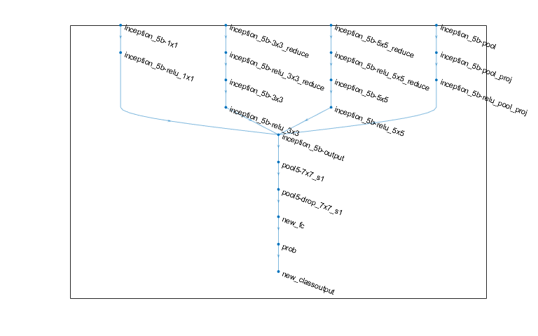

### 冻结初始图层

现在, 网络可以在新的映像集上重新培训。或者, 您可以通过将这些图层中的学习速率设置为零来 "冻结" 网络中早期图层的权重。在训练过程中, trainNetwork不会更新冻结图层的参数。由于不需要计算冻结图层的梯度, 因此冻结许多初始图层的权重可以显著加快网络培训速度。如果新数据集较小, 则冻结较早的网络层也可以防止这些层过度拟合到新数据集。

提取图层图的图层和连接, 然后选择要冻结的图层。在 GoogLeNet 中, 前10层构成了网络的初始 "词干"。使用支持函数[freezeWeights](matlab:edit(fullfile(matlabroot,'examples','nnet','main','freezeWeights.m')))在前10个图层中将学习率设置为零。使用支持函数[createLgraphUsingConnections](matlab:edit(fullfile(matlabroot,'examples','nnet','main','createLgraphUsingConnections.m')))重新连接原始顺序中的所有图层。新图层图包含相同的图层, 但早期图层的学习速率设置为零。

layers = lgraph.Layers;

connections = lgraph.Connections;

layers(1:10) = freezeWeights(layers(1:10));

lgraph = createLgraphUsingConnections(layers,connections);

### 训练网络

网络要求输入图像的大小为 224-224-3, 但图像数据存储中的图像具有不同的大小。使用增强图像数据存储自动调整定型图像的大小。指定要在训练图像上执行的其他增强操作: 随机翻转训练图像沿垂直轴, 并随机将其转换为30像素, 并将其缩放到10% 水平和垂直。数据扩充有助于防止网络过度拟合和记忆训练图像的确切细节。

pixelRange = [-30 30];

scaleRange = [0.9 1.1];

imageAugmenter = imageDataAugmenter( ...

'RandXReflection',true, ...

'RandXTranslation',pixelRange, ...

'RandYTranslation',pixelRange, ...

'RandXScale',scaleRange, ...

'RandYScale',scaleRange);

augimdsTrain = augmentedImageDatastore(inputSize(1:2),imdsTrain, ...

'DataAugmentation',imageAugmenter);

若要在不执行进一步的数据扩展的情况下自动调整验证映像的大小, 请使用增强映像数据存储, 而无需指定任何其他预处理操作。

augimdsValidation = augmentedImageDatastore(inputSize(1:2),imdsValidation);

指定培训选项。将InitialLearnRate设置为小值, 以减慢尚未冻结的已转移图层中的学习速度。在上一步中, 您增加了最后一个可学层的学习速率因子, 以加快新的最终图层中的学习速度。这种学习速率设置的组合导致了新层中的快速学习, 中间层的学习速度减慢, 并且在较早的冻结层中没有学习。

指定要训练的纪元数。在执行转移学习时, 您不需要为多个时代训练。纪元是整个培训数据集的完整培训周期。指定小型批次大小和验证数据。该软件在训练期间每ValidationFrequency迭代验证网络。

options = trainingOptions('sgdm', ...

'MiniBatchSize',10, ...

'MaxEpochs',6, ...

'InitialLearnRate',3e-4, ...

'Shuffle','every-epoch', ...

'ValidationData',augimdsValidation, ...

'ValidationFrequency',3, ...

'Verbose',false, ...

'Plots','training-progress');

使用培训数据训练网络。默认情况下, trainNetwork使用 gpu (如果可用) (需要并行计算 Toolbox™和具有计算能力3.0 或更高的 CUDA®启用 gpu)。否则, trainNetwork使用 CPU。还可以使用trainingOptions的'ExecutionEnvironment'名称-值对参数指定执行环境。因为数据集太小, 所以训练速度很快。

net = trainNetwork(augimdsTrain,lgraph,options);

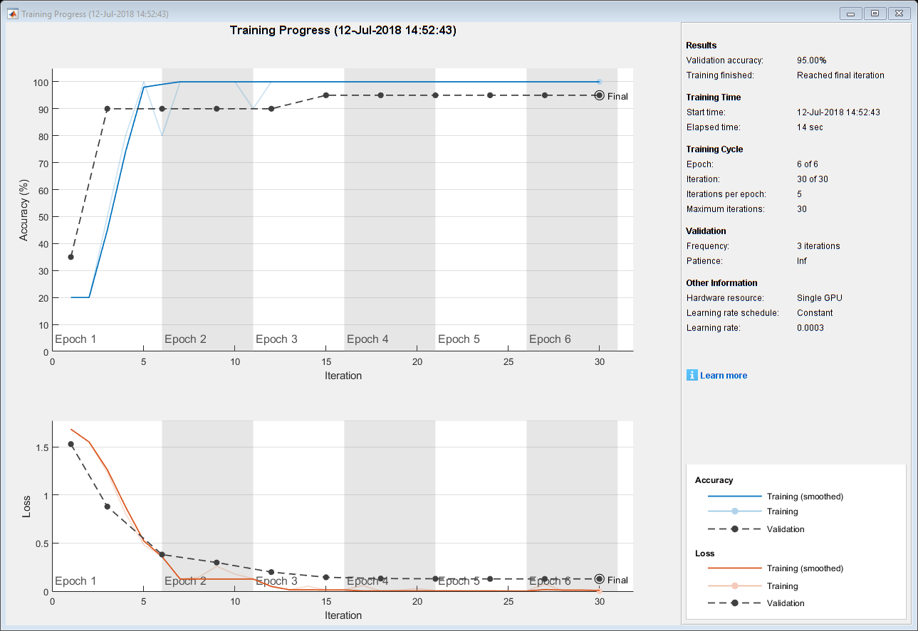

### 对验证图像进行分类

使用微调网络对验证图像进行分类, 并计算分类精度。

[YPred,probs] = classify(net,augimdsValidation);

accuracy = mean(YPred == imdsValidation.Labels)

accuracy = 0.9500

使用预测标签和具有这些标签的图像的预测概率显示四个样本验证图像。

idx = randperm(numel(imdsValidation.Files),4);

figure

for i = 1:4

subplot(2,2,i)

I = readimage(imdsValidation,idx(i));

imshow(I)

label = YPred(idx(i));

title(string(label) + ", " + num2str(100*max(probs(idx(i),:)),3) + "%");

end

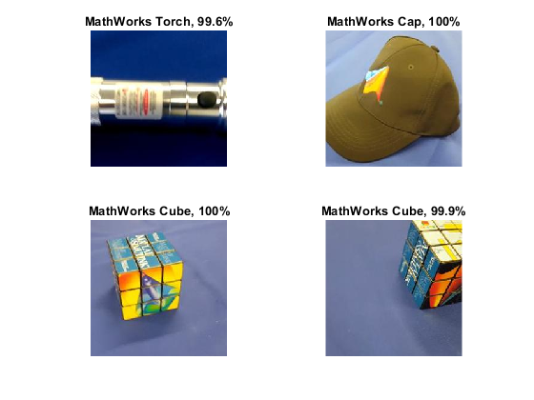

### 引用

[1] Szegedy, 基督教, 魏刘, 杨清贾, 皮埃尔 Sermanet, 斯科特里德, 德拉戈米尔 Anguelov, 杜米特鲁 Erhan, 文森特 Vanhoucke, 和安德鲁拉比诺维奇。"卷积更深入"在关于计算机视觉和模式识别的 IEEE 会议的议事录中, pp. 1-9。2015。

[2] BVLC GoogLeNet 模型。<https://github.com/BVLC/caffe/tree/master/models/bvlc_googlenet>

**使用 AlexNet 进行特征提取**

此示例使用:

* [深度学习工具箱](https://www.mathworks.com/help/deeplearning/index.html)
* [统计和机器学习工具箱](https://www.mathworks.com/help/stats/index.html)

此示例演示如何从预先训练卷积神经网络中提取已学习的图像特征, 并使用这些功能来训练图像分类器。特征提取是利用预先训练深网的表征力的最简单、最快的方法。例如, 您可以使用fitcecoc (统计信息和机器学习 Toolbox™) 在提取的要素上训练支持向量机 (SVM)。由于要素提取只需要通过数据进行一次传递, 因此如果没有 GPU 来加速网络培训, 则这是一个很好的起点。

**加载数据**

将示例图像解压并加载为图像数据存储。imageDatastore根据文件夹名称自动标记图像, 并将数据存储为ImageDatastore对象。图像数据存储允许您存储较大的图像信息, 包括不适合内存的数据。将数据拆分为70% 训练和30% 测试数据。

unzip('MerchData.zip');

imds = imageDatastore('MerchData', ...

'IncludeSubfolders',true, ...

'LabelSource','foldernames');

[imdsTrain,imdsTest] = splitEachLabel(imds,0.7,'randomized');

现在有55训练图像和20验证图像在这个非常小的数据集。显示一些示例图像。

numTrainImages = numel(imdsTrain.Labels);

idx = randperm(numTrainImages,16);

figure

for i = 1:16

subplot(4,4,i)

I = readimage(imdsTrain,idx(i));

imshow(I)

end

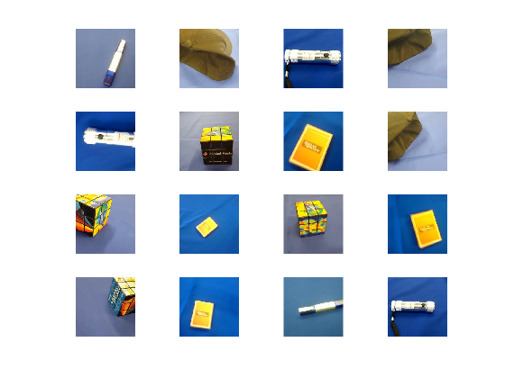

**负载预先训练网络**

加载预先训练 AlexNet 网络。如果未安装 *AlexNet 网络*支持包的深度学习工具箱模型, 则软件将提供下载链接。AlexNet 经过100万多张图像的训练, 可将图像分类为1000对象类别。例如, 键盘、鼠标、铅笔和许多动物。因此, 该模型为各种图像学习了丰富的特征表示。

net = alexnet;

显示网络体系结构。该网络有五卷积层和三完全连接的层。

net.Layers

ans =

25x1 Layer array with layers:

1 'data' Image Input 227x227x3 images with 'zerocenter' normalization

2 'conv1' Convolution 96 11x11x3 convolutions with stride [4 4], dilation factor [1 1] and padding [0 0 0 0]

3 'relu1' ReLU ReLU

4 'norm1' Cross Channel Normalization cross channel normalization with 5 channels per element

5 'pool1' Max Pooling 3x3 max pooling with stride [2 2] and padding [0 0 0 0]

6 'conv2' Convolution 256 5x5x48 convolutions with stride [1 1], dilation factor [1 1] and padding [2 2 2 2]

7 'relu2' ReLU ReLU

8 'norm2' Cross Channel Normalization cross channel normalization with 5 channels per element

9 'pool2' Max Pooling 3x3 max pooling with stride [2 2] and padding [0 0 0 0]

10 'conv3' Convolution 384 3x3x256 convolutions with stride [1 1], dilation factor [1 1] and padding [1 1 1 1]

11 'relu3' ReLU ReLU

12 'conv4' Convolution 384 3x3x192 convolutions with stride [1 1], dilation factor [1 1] and padding [1 1 1 1]

13 'relu4' ReLU ReLU

14 'conv5' Convolution 256 3x3x192 convolutions with stride [1 1], dilation factor [1 1] and padding [1 1 1 1]

15 'relu5' ReLU ReLU

16 'pool5' Max Pooling 3x3 max pooling with stride [2 2] and padding [0 0 0 0]

17 'fc6' Fully Connected 4096 fully connected layer

18 'relu6' ReLU ReLU

19 'drop6' Dropout 50% dropout

20 'fc7' Fully Connected 4096 fully connected layer

21 'relu7' ReLU ReLU

22 'drop7' Dropout 50% dropout

23 'fc8' Fully Connected 1000 fully connected layer

24 'prob' Softmax softmax

25 'output' Classification Output crossentropyex with 'tench' and 999 other classes

第一层, 图像输入层, 要求输入图像的大小 227-227-3, 其中3是颜色通道的数量。

inputSize = net.Layers(1).InputSize

inputSize = *1×3*

227 227 3

**提取图像特征**

网络构造输入图像的分层表示形式。更深层包含更高级别的功能, 使用早期图层的较低级别功能构造。要获取训练和测试图像的特征表示, 请在完全连接的图层'fc7'上使用activations。若要获取图像的较低级别表示形式, 请在网络中使用较早的图层。

网络要求输入图像的大小为 227-227-3, 但图像数据存储中的图像具有不同的大小。要在输入到网络之前自动调整训练和测试图像的大小, 请创建增强图像数据存储, 指定所需的图像大小, 并将这些数据存储用作activations的输入参数.

augimdsTrain = augmentedImageDatastore(inputSize(1:2),imdsTrain);

augimdsTest = augmentedImageDatastore(inputSize(1:2),imdsTest);

layer = 'fc7';

featuresTrain = activations(net,augimdsTrain,layer,'OutputAs','rows');

featuresTest = activations(net,augimdsTest,layer,'OutputAs','rows');

从训练和测试数据中提取类标签。

YTrain = imdsTrain.Labels;

YTest = imdsTest.Labels;

**适合图像分类器**

使用从训练图像中提取的特征作为预测变量, 并使用fitcecoc (统计和机器学习工具箱) 拟合多级支持向量机 (SVM)。

classifier = fitcecoc(featuresTrain,YTrain);

**对测试图像进行分类**

使用训练有素的 SVM 模型对测试图像进行分类, 从测试图像中提取特征。

YPred = predict(classifier,featuresTest);

使用预测标签显示四示例测试图像。

idx = [1 5 10 15];

figure

for i = 1:numel(idx)

subplot(2,2,i)

I = readimage(imdsTest,idx(i));

label = YPred(idx(i));

imshow(I)

title(char(label))

end

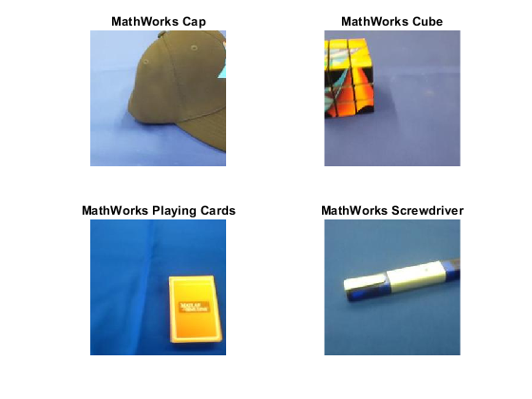

计算测试集的分类精度。准确性是网络预测正确的标签的一部分。

accuracy = mean(YPred == YTest)

accuracy = 1

该 SVM 具有高精度。如果使用特征提取的精度不够高, 则尝试改用转移学习。

**引用**

[1] Krizhevsky, 亚历克斯, Sutskever, 和杰弗里 e. 欣顿。"ImageNet 分类与深度卷积神经网络。*神经信息处理系统的研究进展*。2012。

[2] *BVLC AlexNet 模型*。https://github.com/BVLC/caffe/tree/master/models/bvlc_alexnet

# 用于序列的深度学习

**基于深度学习的时序预测**

此示例演示如何使用长短期内存 (LSTM) 网络预测时序数据。

若要预测序列的未来时间步长的值, 您可以训练序列到序列回归 LSTM 网络, 其中响应是由一个时间步长移动的值的训练序列。也就是说, 在输入序列的每个时间步长中, LSTM 网络学习预测下一次步长的值。

若要预测将来多个时间步长的值, 请使用predictAndUpdateState函数一次预测一个时间步长, 并在每次预测时更新网络状态。

本示例使用数据集chickenpox_dataset。该示例训练一个 LSTM 网络, 以预测在前几个月的病例数的水痘病例数。

**加载序列数据**

加载示例数据。chickenpox_dataset包含一个时间序列, 其时间步长对应于月份和与事例数对应的值。输出是一个单元格数组, 其中每个元素都是单个时间步长。将数据重塑为行向量。

data = chickenpox_dataset;

data = [data{:}];

figure

plot(data)

xlabel("Month")

ylabel("Cases")

title("Monthy Cases of Chickenpox")

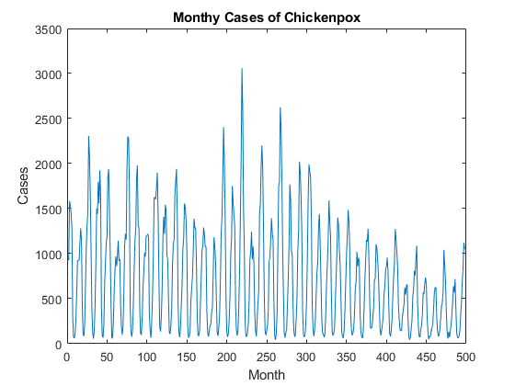

对培训和测试数据进行分区。训练上90% 的顺序和测试在过去的10%。

numTimeStepsTrain = floor(0.9*numel(data));

dataTrain = data(1:numTimeStepsTrain+1);

dataTest = data(numTimeStepsTrain+1:end);

**标准化数据**

为了更好的适应和防止培训的发散, 标准化培训数据具有零平均值和单位方差。在预测时, 必须使用与训练数据相同的参数来标准化测试数据。

mu = mean(dataTrain);

sig = std(dataTrain);

dataTrainStandardized = (dataTrain - mu) / sig;

**准备预测因子和响应**

若要预测序列的未来时间步长的值, 请指定要作为训练序列的响应, 其值由一个时间步长移动。也就是说, 在输入序列的每个时间步长中, LSTM 网络学习预测下一次步长的值。预测因子是没有最后时间步长的训练序列。

XTrain = dataTrainStandardized(1:end-1);

YTrain = dataTrainStandardized(2:end);

**定义 LSTM 网络体系结构**

创建 LSTM 回归网络。指定 LSTM 图层具有200个隐藏单位。

numFeatures = 1;

numResponses = 1;

numHiddenUnits = 200;

layers = [ ...

sequenceInputLayer(numFeatures)

lstmLayer(numHiddenUnits)

fullyConnectedLayer(numResponses)

regressionLayer];

指定培训选项。将解算器设置为'adam' , 并训练250纪元。要防止渐变发生爆炸, 请将渐变阈值设置为1。指定初始学习率 0.005, 并通过乘以0.2 的因子, 在125个纪元后降低学习速率。

options = trainingOptions('adam', ...

'MaxEpochs',250, ...

'GradientThreshold',1, ...

'InitialLearnRate',0.005, ...

'LearnRateSchedule','piecewise', ...

'LearnRateDropPeriod',125, ...

'LearnRateDropFactor',0.2, ...

'Verbose',0, ...

'Plots','training-progress');

**训练 LSTM 网络**

使用指定的培训选项培训 LSTM 网络trainNetwork.

net = trainNetwork(XTrain,YTrain,layers,options);

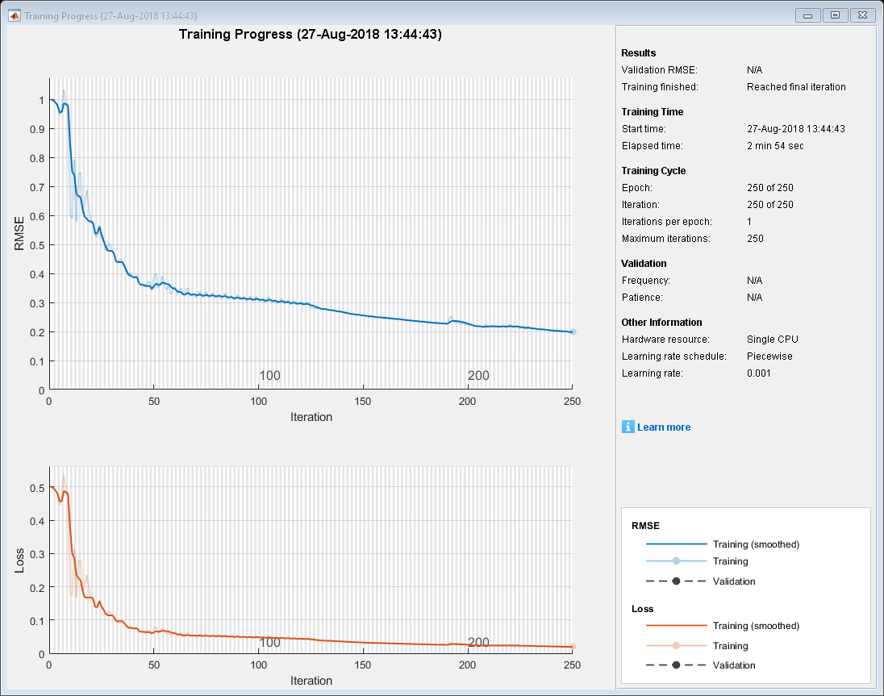

**预测未来时间步长**

若要预测将来多个时间步长的值, 请使用predictAndUpdateState函数一次预测一个时间步长, 并在每次预测时更新网络状态。对于每个预测, 使用先前的预测作为函数的输入。

使用与训练数据相同的参数来标准化测试数据。

dataTestStandardized = (dataTest - mu) / sig;

XTest = dataTestStandardized(1:end-1);

要初始化网络状态, 首先预测训练数据XTrain。接下来, 使用训练响应YTrain(end)的最后一个时间步长进行第一次预测。在剩余预测上循环, 并将以前的预测输入到predictAndUpdateState.

对于大型数据集、长序列或大型网络, 对 GPU 的预测通常比对 CPU 的预测更快。否则, 对 CPU 的预测通常会更快地计算。对于单时间步长预测, 请使用 CPU。要使用 cpu 进行预测, 请将predictAndUpdateState的'ExecutionEnvironment'选项设置为'cpu'.

net = predictAndUpdateState(net,XTrain);

[net,YPred] = predictAndUpdateState(net,YTrain(end));

numTimeStepsTest = numel(XTest);

for i = 2:numTimeStepsTest

[net,YPred(:,i)] = predictAndUpdateState(net,YPred(:,i-1),'ExecutionEnvironment','cpu');

end

使用前面计算的参数 Unstandardize 预测。

YPred = sig*YPred + mu;

训练进度图报告从标准化数据计算出的根均方根误差 (RMSE)。从原始社会预测中计算 RMSE。

YTest = dataTest(2:end);

rmse = sqrt(mean((YPred-YTest).^2))

rmse = *single*

209.5295

使用预测值绘制训练时间序列。

figure

plot(dataTrain(1:end-1))

hold on

idx = numTimeStepsTrain:(numTimeStepsTrain+numTimeStepsTest);

plot(idx,[data(numTimeStepsTrain) YPred],'.-')

hold off

xlabel("Month")

ylabel("Cases")

title("Forecast")

legend(["Observed" "Forecast"])

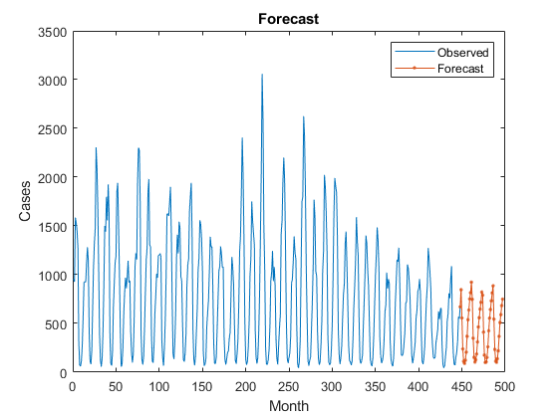

将预测值与测试数据进行比较。

figure

subplot(2,1,1)

plot(YTest)

hold on

plot(YPred,'.-')

hold off

legend(["Observed" "Forecast"])

ylabel("Cases")

title("Forecast")

subplot(2,1,2)

stem(YPred - YTest)

xlabel("Month")

ylabel("Error")

title("RMSE = " + rmse)

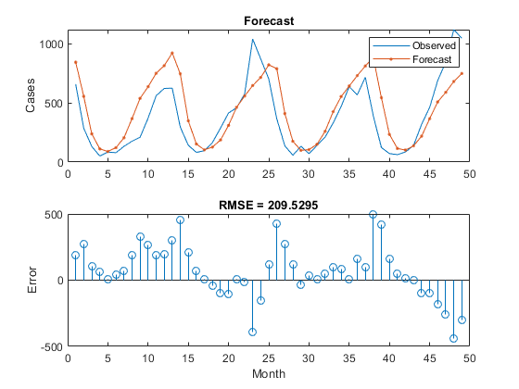

**使用观察到的值更新网络状态**

如果您能够访问预测之间的时间步长的实际值, 则可以使用观察到的值而不是预测值来更新网络状态。

首先, 初始化网络状态。要对新序列进行预测, 请使用resetState重置网络状态。重置网络状态可防止以前的预测影响对新数据的预测。重置网络状态, 然后通过预测训练数据来初始化网络状态。

net = resetState(net);

net = predictAndUpdateState(net,XTrain);

预测每个时间步长。对于每个预测, 使用上一个时间步长的观察值预测下一次步长。将predictAndUpdateState的'ExecutionEnvironment'选项设置为'cpu'.

YPred = [];

numTimeStepsTest = numel(XTest);

for i = 1:numTimeStepsTest

[net,YPred(:,i)] = predictAndUpdateState(net,XTest(:,i),'ExecutionEnvironment','cpu');

end

使用前面计算的参数 Unstandardize 预测。

YPred = sig*YPred + mu;

计算根均方根误差 (RMSE)。

rmse = sqrt(mean((YPred-YTest).^2))

rmse = 122.2634

将预测值与测试数据进行比较。

figure

subplot(2,1,1)

plot(YTest)

hold on

plot(YPred,'.-')

hold off

legend(["Observed" "Predicted"])

ylabel("Cases")

title("Forecast with Updates")

subplot(2,1,2)

stem(YPred - YTest)

xlabel("Month")

ylabel("Error")

title("RMSE = " + rmse)

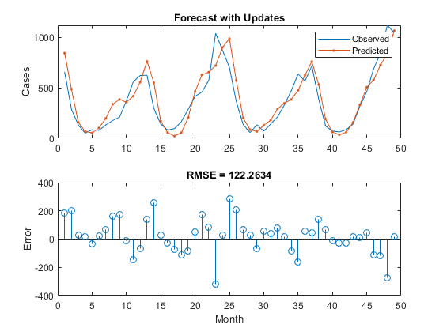

在这里, 当使用观察到的值而不是预测值更新网络状态时, 预测会更加准确。

## 使用深度学习的语音命令识别

此示例使用:

* [音频系统工具箱](https://www.mathworks.com/help/audio/index.html)
* [深度学习工具箱](https://www.mathworks.com/help/deeplearning/index.html)

此示例演示如何训练一个简单的深度学习模型, 用于检测音频中是否存在语音命令。该示例使用语音命令数据集 [1] 训练卷积神经网络来识别一组给定的命令。

若要运行该示例, 必须首先下载数据集。如果您不想下载数据集或训练网络, 则可以通过在命令行中打开此示例 MATLAB®并键入load('commandNet.mat')来加载预先训练网络。加载网络后, 直接转到本示例的最后一节, 使用来自麦克风的流式音频检测命令.

### 加载语音命令数据集

从<http://download.tensorflow.org/data/speech_commands_v0.01.tar.gz>下载数据集并提取下载的文件。将datafolder设置为数据的位置。使用audioDatastore创建包含文件名称和相应标签的数据存储。使用文件夹名称作为标签源。指定读取方法以读取整个音频文件。创建数据存储的副本供以后使用。

datafolder = fullfile(tempdir,'speech_commands_v0.01');

ads = audioDatastore(datafolder, ...

'IncludeSubfolders',true, ...

'FileExtensions','.wav', ...

'LabelSource','foldernames')

ads0 = copy(ads);

ads =

audioDatastore with properties:

Files: {

' ...\Temp\speech_commands_v0.01\_background_noise_\doing_the_dishes.wav';

' ...\Local\Temp\speech_commands_v0.01\_background_noise_\dude_miaowing.wav';

' ...\Local\Temp\speech_commands_v0.01\_background_noise_\exercise_bike.wav'

... and 64724 more

}

Labels: [_background_noise_; _background_noise_; _background_noise_ ... and 64724 more categorical]

AlternateFileSystemRoots: {}

OutputDataType: 'double'

### 选择要识别的字词

指定希望模型识别为命令的字词。将不是命令的所有单词标记为unknown。将不是命令的单词标记为unknown会创建一组与命令以外的所有单词的分布近似的单词。网络使用此组来了解命令和所有其他单词之间的差异。

为了减少已知和未知单词之间的类不平衡并加快处理速度, 只包括训练集中未知单词的分数includeFraction 。不要在定型集中包含具有背景噪声的较长文件。稍后将在单独的步骤中添加背景噪声。

使用subset(ads,indices)创建只包含索引的文件和标签的数据存储. indices减少数据存储ads, 使其仅包含命令和未知字词的子集。计算属于每个类的示例数。

commands = categorical(["yes","no","up","down","left","right","on","off","stop","go"]);

isCommand = ismember(ads.Labels,commands);

isUnknown = ~ismember(ads.Labels,[commands,"_background_noise_"]);

includeFraction = 0.2;

mask = rand(numel(ads.Labels),1) < includeFraction;

isUnknown = isUnknown & mask;

ads.Labels(isUnknown) = categorical("unknown");

ads = subset(ads,isCommand|isUnknown);

countEachLabel(ads)

ans =

11×2 table

Label Count

_______ _____

down 2359

go 2372

left 2353

no 2375

off 2357

on 2367

right 2367

stop 2380

unknown 8163

up 2375

yes 2377

### 将数据拆分为训练、验证和测试集

数据集文件夹包含文本文件, 其中列出要用作验证和测试集的音频文件。这些预定义的验证和测试集不包含同一个人的同一单词的语句, 因此最好使用这些预定义的集, 而不是选择整个数据集的随机子集。使用支持函数[splitData](matlab:edit(fullfile(matlabroot,'examples','deeplearning_shared','main','splitData.m')))根据位于数据集文件夹中的验证和测试文件列表将数据存储拆分为训练、验证和测试集。

[adsTrain,adsValidation,adsTest] = splitData(ads,datafolder);

### 计算语音图谱

为了有效训练卷积神经网络的数据, 将语音波形转换为对数树皮听觉图谱。

定义频谱图计算的参数。segmentDuration是每个语音剪辑的持续时间 (以秒为单位)。frameDuration是用于频谱图计算的每个帧的持续时间。hopDuration是频谱图各列之间的时间步长。numBands是对数树皮过滤器的数量, 等于每个频谱图的高度。

segmentDuration = 1;

frameDuration = 0.025;

hopDuration = 0.010;

numBands = 40;

使用支持函数[speechSpectrograms](matlab:edit(fullfile(matlabroot,'examples','deeplearning_shared','main','speechSpectrograms.m')))计算训练、验证和测试集的图谱。speechSpectrograms函数使用[auditorySpectrogram](matlab:edit(fullfile(matlabroot,'examples','deeplearning_shared','main','auditorySpectrogram.m')))进行频谱图计算。要获得更平滑分布的数据, 请使用小偏移量的图谱对数epsil.

epsil = 1e-6;

XTrain = speechSpectrograms(adsTrain,segmentDuration,frameDuration,hopDuration,numBands);

XTrain = log10(XTrain + epsil);

XValidation = speechSpectrograms(adsValidation,segmentDuration,frameDuration,hopDuration,numBands);

XValidation = log10(XValidation + epsil);

XTest = speechSpectrograms(adsTest,segmentDuration,frameDuration,hopDuration,numBands);

XTest = log10(XTest + epsil);

YTrain = adsTrain.Labels;

YValidation = adsValidation.Labels;

YTest = adsTest.Labels;

Computing speech spectrograms...

Processed 1000 files out of 24977

Processed 2000 files out of 24977

Processed 3000 files out of 24977

Processed 4000 files out of 24977

Processed 5000 files out of 24977

Processed 6000 files out of 24977

Processed 7000 files out of 24977

Processed 8000 files out of 24977

Processed 9000 files out of 24977

Processed 10000 files out of 24977

Processed 11000 files out of 24977

Processed 12000 files out of 24977

Processed 13000 files out of 24977

Processed 14000 files out of 24977

Processed 15000 files out of 24977

Processed 16000 files out of 24977

Processed 17000 files out of 24977

Processed 18000 files out of 24977

Processed 19000 files out of 24977

Processed 20000 files out of 24977

Processed 21000 files out of 24977

Processed 22000 files out of 24977

Processed 23000 files out of 24977

Processed 24000 files out of 24977

...done

Computing speech spectrograms...

Processed 1000 files out of 3435

Processed 2000 files out of 3435

Processed 3000 files out of 3435

...done

Computing speech spectrograms...

Processed 1000 files out of 3433

Processed 2000 files out of 3433

Processed 3000 files out of 3433

...done

### 可视化数据

绘制一些训练示例的波形和图谱。播放相应的音频剪辑。

specMin = min(XTrain(:));

specMax = max(XTrain(:));

idx = randperm(size(XTrain,4),3);

figure('Units','normalized','Position',[0.2 0.2 0.6 0.6]);

for i = 1:3

[x,fs] = audioread(adsTrain.Files{idx(i)});

subplot(2,3,i)

plot(x)

axis tight

title(string(adsTrain.Labels(idx(i))))

subplot(2,3,i+3)

spect = XTrain(:,:,1,idx(i));

pcolor(spect)

caxis([specMin+2 specMax])

shading flat

sound(x,fs)

pause(2)

end

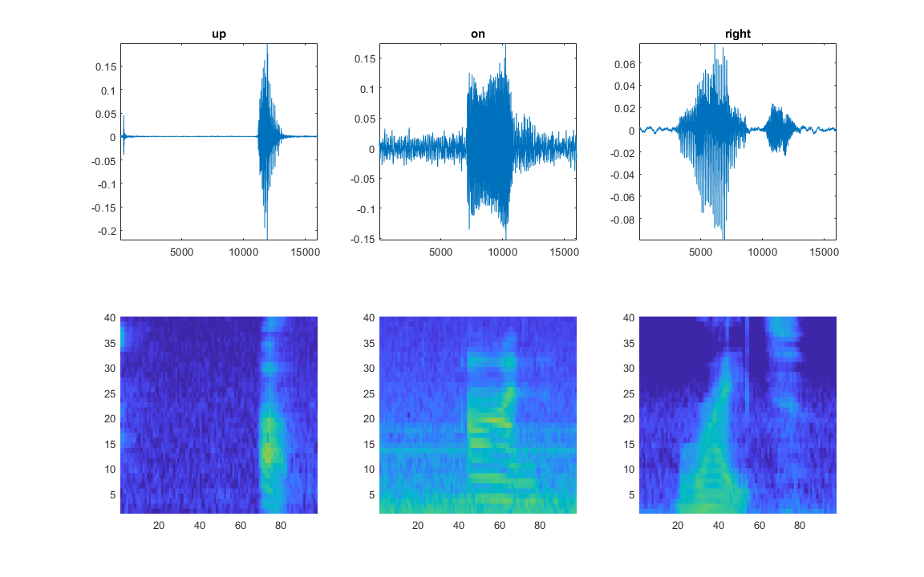

当对网络的输入具有合理平滑的分布并进行规范化时, 训练神经网络是最容易的。要检查数据分布是否平滑, 请绘制定型数据的像素值的直方图。

figure

histogram(XTrain,'EdgeColor','none','Normalization','pdf')

axis tight

ax = gca;

ax.YScale = 'log';

xlabel("Input Pixel Value")

ylabel("Probability Density")

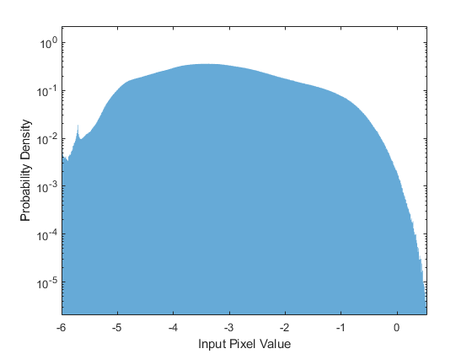

### 添加背景噪声数据

网络必须不仅能够识别不同的语音单词, 还可以检测输入是否包含静音或背景噪声。

使用_background_noise_ 文件夹中的音频文件创建1/2 个背景杂色剪辑的示例。从每个背景噪声文件创建相同数量的背景剪辑。您还可以创建自己的背景噪声记录, 并将它们添加到_background_noise_ 文件夹中。要计算从adsBkg数据存储中的音频文件获取的背景剪辑的numBkgClips图谱, 请使用支持函数[backgroundSpectrograms](matlab:edit(fullfile(matlabroot,'examples','deeplearning_shared','main','backgroundSpectrograms.m')))。在计算图谱之前, 函数重新缩放每个音频剪辑与一个因子采样从对数均匀分布在给定的范围volumeRange.

创建4000个背景剪辑, 并在1e-4和1之间按数字重新缩放。XBkg包含图谱的背景噪声, 音量范围从几乎无声到响亮。

adsBkg = subset(ads0, ads0.Labels=="_background_noise_");

numBkgClips = 4000;

volumeRange = [1e-4,1];

XBkg = backgroundSpectrograms(adsBkg,numBkgClips,volumeRange,segmentDuration,frameDuration,hopDuration,numBands);

XBkg = log10(XBkg + epsil);

Computing background spectrograms...

Processed 1000 background clips out of 4000

Processed 2000 background clips out of 4000

Processed 3000 background clips out of 4000

Processed 4000 background clips out of 4000

...done

在训练、验证和测试集之间拆分背景噪声的图谱。由于_background_noise_ 文件夹仅包含五分钟的背景噪声, 因此不同数据集中的背景样本高度相关。要增加背景噪声的变化, 您可以创建自己的背景文件并将其添加到文件夹中。为了提高网络对噪声的鲁棒性, 您还可以尝试将背景噪声混合到语音文件中。

numTrainBkg = floor(0.8*numBkgClips);

numValidationBkg = floor(0.1*numBkgClips);

numTestBkg = floor(0.1*numBkgClips);

XTrain(:,:,:,end+1:end+numTrainBkg) = XBkg(:,:,:,1:numTrainBkg);

XBkg(:,:,:,1:numTrainBkg) = [];

YTrain(end+1:end+numTrainBkg) = "background";

XValidation(:,:,:,end+1:end+numValidationBkg) = XBkg(:,:,:,1:numValidationBkg);

XBkg(:,:,:,1:numValidationBkg) = [];

YValidation(end+1:end+numValidationBkg) = "background";

XTest(:,:,:,end+1:end+numTestBkg) = XBkg(:,:,:,1: numTestBkg);

clear XBkg;

YTest(end+1:end+numTestBkg) = "background";

YTrain = removecats(YTrain);

YValidation = removecats(YValidation);

YTest = removecats(YTest);

在定型和验证集中绘制不同类标签的分布。测试集与验证集的分布非常相似。

figure('Units','normalized','Position',[0.2 0.2 0.5 0.5]);

subplot(2,1,1)

histogram(YTrain)

title("Training Label Distribution")

subplot(2,1,2)

histogram(YValidation)

title("Validation Label Distribution")

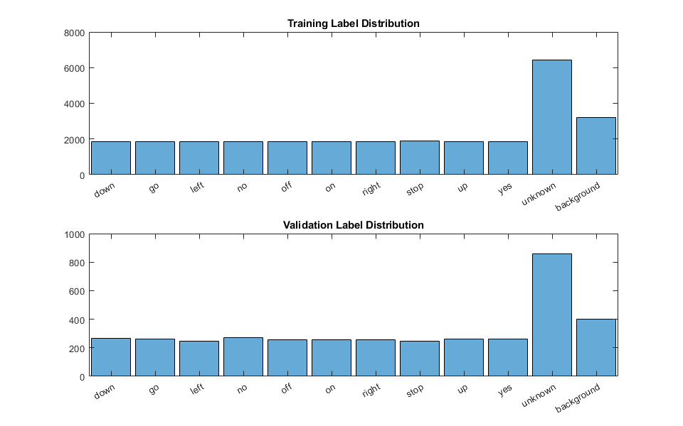

### 添加数据扩充

创建用于自动扩充和调整图谱大小的增强图像数据存储。将频谱图随机转换为10帧 (100 ms), 并沿时间轴向上或向下缩放20% 图谱。扩充数据可以增加训练数据的有效大小, 并有助于防止网络过度拟合。增强图像数据存储在训练过程中实时创建增强图像并将其输入到网络。内存中不会保存增强图谱。

sz = size(XTrain);

specSize = sz(1:2);

imageSize = [specSize 1];

augmenter = imageDataAugmenter( ...

'RandXTranslation',[-10 10], ...

'RandXScale',[0.8 1.2], ...

'FillValue',log10(epsil));

augimdsTrain = augmentedImageDatastore(imageSize,XTrain,YTrain, ...

'DataAugmentation',augmenter);

### 定义神经网络体系结构

创建一个简单的网络体系结构作为图层的数组。使用卷积和批处理规范化层, 并使用最大池层缩减像素采样要素映射 "空间" (即, 在时间和频率)。添加最终的 max 池图层, 以便在整个时间内全局池化输入要素映射。这在输入图谱中强制 (近似) 时间转换不变性, 允许网络执行相同的分类独立于时间的确切位置的语音。全局池还显著减少了最终完全连接层中的参数数量。为了减少网络记忆训练数据的特定功能的可能性, 请将少量的辍学率添加到最后一个完全连接的图层上。

网络很小, 因为它只有五卷积层, 很少有过滤器。numF控制卷积图层中的过滤器数量。要提高网络的准确性, 请通过添加卷积、批处理规范化和 ReLU 层的相同块来增加网络深度。您还可以通过增加numF来尝试增加卷积过滤器的数量.

使用加权交叉熵分类损失。[weightedClassificationLayer(classWeights)](matlab:edit(fullfile(matlabroot,'examples','deeplearning_shared','main','weightedClassificationLayer.m')))创建一个自定义分类层, 它使用classWeights加权的观测值计算交叉熵损失。按类在类别中的显示顺序指定类权重categories(YTrain)。为使每个类在损失中的总权重相等, 请使用与每个类中的训练示例数量成反比的类权重。当使用 Adam 优化器训练网络时, 训练算法独立于类权重的整体规范化。

classWeights = 1./countcats(YTrain);

classWeights = classWeights'/mean(classWeights);

numClasses = numel(categories(YTrain));

dropoutProb = 0.2;

numF = 12;

layers = [

imageInputLayer(imageSize)

convolution2dLayer(3,numF,'Padding','same')

batchNormalizationLayer

reluLayer

maxPooling2dLayer(3,'Stride',2,'Padding','same')

convolution2dLayer(3,2*numF,'Padding','same')

batchNormalizationLayer

reluLayer

maxPooling2dLayer(3,'Stride',2,'Padding','same')

convolution2dLayer(3,4*numF,'Padding','same')

batchNormalizationLayer

reluLayer

maxPooling2dLayer(3,'Stride',2,'Padding','same')

convolution2dLayer(3,4*numF,'Padding','same')

batchNormalizationLayer

reluLayer

convolution2dLayer(3,4*numF,'Padding','same')

batchNormalizationLayer

reluLayer

maxPooling2dLayer([1 13])

dropoutLayer(dropoutProb)

fullyConnectedLayer(numClasses)

softmaxLayer

weightedClassificationLayer(classWeights)];

### 训练网络

指定培训选项。使用小批量大小为128的 Adam 优化器。训练25个时代, 并降低10的学习率20时代后的因素。

miniBatchSize = 128;

validationFrequency = floor(numel(YTrain)/miniBatchSize);

options = trainingOptions('adam', ...

'InitialLearnRate',3e-4, ...

'MaxEpochs',25, ...

'MiniBatchSize',miniBatchSize, ...

'Shuffle','every-epoch', ...

'Plots','training-progress', ...

'Verbose',false, ...

'ValidationData',{XValidation,YValidation}, ...

'ValidationFrequency',validationFrequency, ...

'LearnRateSchedule','piecewise', ...

'LearnRateDropFactor',0.1, ...

'LearnRateDropPeriod',20);

训练网络。如果您没有 GPU, 则培训网络可能需要时间。要加载预先训练网络而不是从头开始训练网络, 请将doTraining设置为false.

doTraining = true;

if doTraining

trainedNet = trainNetwork(augimdsTrain,layers,options);

else

load('commandNet.mat','trainedNet');

end

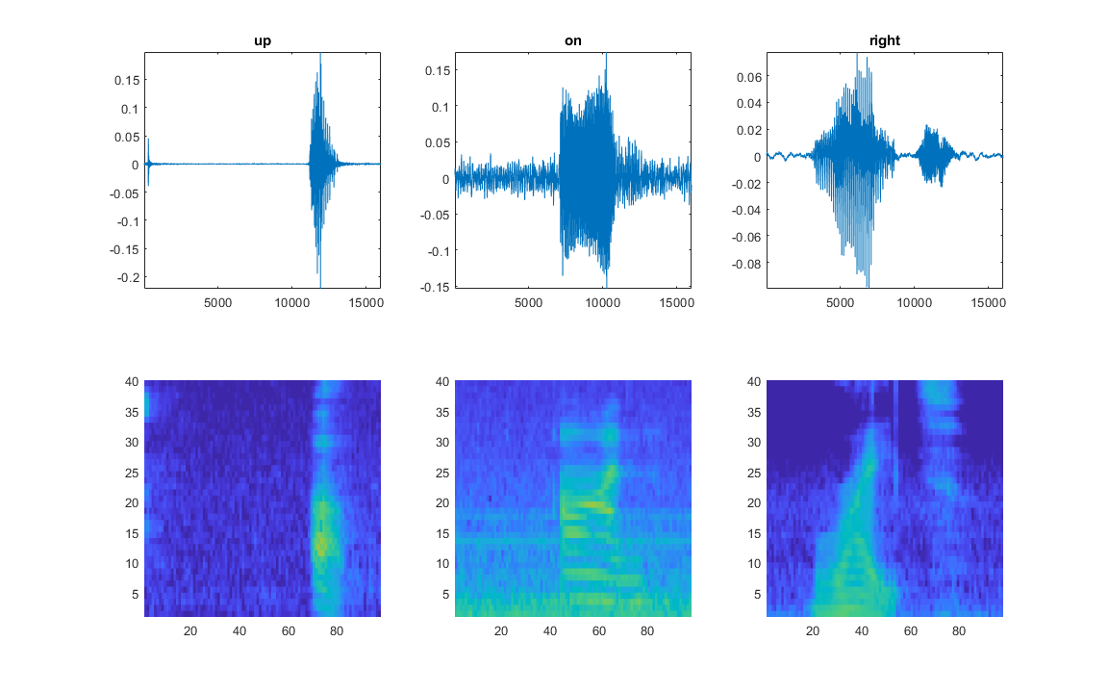

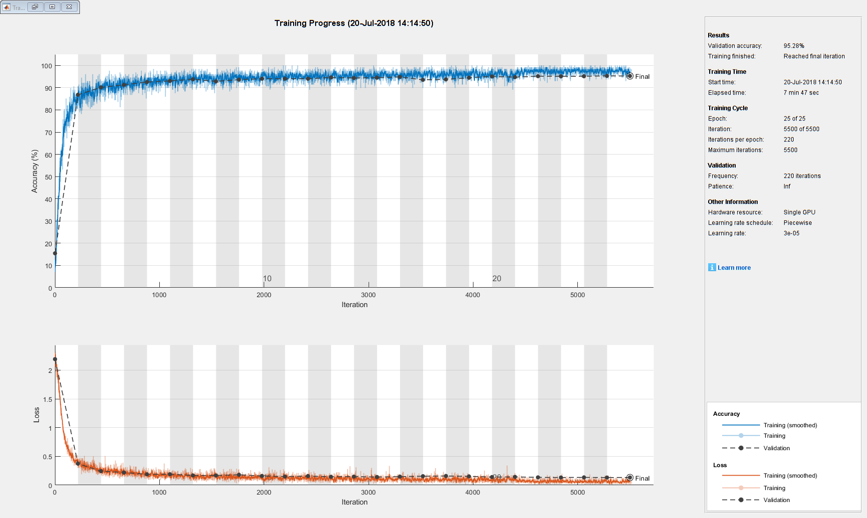

### 评估训练有素的网络

计算定型集 (不含数据扩充) 和验证集的网络的最终准确性。此数据集上的网络非常准确。但是, 培训、验证和测试数据都具有类似的分布, 不一定反映真实环境。此限制特别适用于unknown类别, 其中包含仅有少量单词的语句。

YValPred = classify(trainedNet,XValidation);

validationError = mean(YValPred ~= YValidation);

YTrainPred = classify(trainedNet,XTrain);

trainError = mean(YTrainPred ~= YTrain);

disp("Training error: " + trainError*100 + "%")

disp("Validation error: " + validationError*100 + "%")

Training error: 1.6645%

Validation error: 4.7197%

绘制混淆矩阵。使用列和行摘要显示每个类的精度和召回。对混淆矩阵的类进行排序。最大的混淆是未知的单词和命令之间, 向上和关闭, 向下和否, 去和没有.

figure('Units','normalized','Position',[0.2 0.2 0.5 0.5]);

cm = confusionchart(YValidation,YValPred);

cm.Title = 'Confusion Matrix for Validation Data';

cm.ColumnSummary = 'column-normalized';

cm.RowSummary = 'row-normalized';

sortClasses(cm, [commands,"unknown","background"])

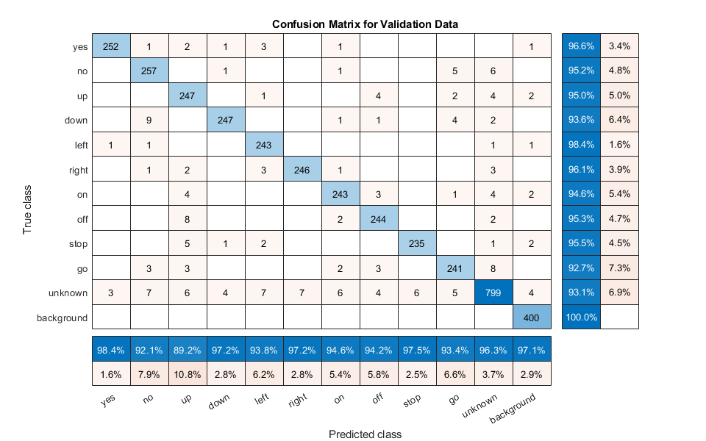

在使用受约束的硬件资源 (如移动应用程序) 的应用程序时, 请考虑可用内存和计算资源的限制。计算网络的总大小 (以 kb 为单位), 并在使用 CPU 时测试其预测速度。预测时间是对单个输入图像进行分类的时间。如果您向网络输入多个图像, 则可以同时对其进行分类, 从而缩短每个图像的预测时间。但是, 在对 streaing 音频进行分类时, 单图像预测时间是最相关的。

info = whos('trainedNet');

disp("Network size: " + info.bytes/1024 + " kB")

for i=1:100

x = randn(imageSize);

tic

[YPredicted,probs] = classify(trainedNet,x,"ExecutionEnvironment",'cpu');

time(i) = toc;

end

disp("Single-image prediction time on CPU: " + mean(time(11:end))*1000 + " ms")

Network size: 255.709 kB

Single-image prediction time on CPU: 2.8561 ms

### 使用麦克风中的流音频检测命令

从麦克风的流媒体音频中测试新训练的命令检测网络。如果尚未训练网络, 请在命令行中键入load('commandNet.mat') , 以加载预先训练网络以及对实时流式音频进行分类所需的参数。尝试说出其中一个命令, 例如 " 是"、" 否" 或 " 停止"。然后, 尝试说一个未知的词, 如马文, 希拉, 床, 房子, 猫, 鸟, 或任何数字从零到九。

以 Hz 指定音频采样率和分类速率, 并创建可从麦克风读取音频的音频设备读取器。

fs = 16e3;

classificationRate = 20;

audioIn = audioDeviceReader('SampleRate',fs, ...

'SamplesPerFrame',floor(fs/classificationRate));

指定流式频谱图计算的参数, 并为音频初始化缓冲区。提取网络的分类标签。为流音频的标签和分类概率初始化半秒的缓冲区。使用这些缓冲区比较较长时间内的分类结果, 以及在检测到命令时生成 "协议"。

frameLength = frameDuration*fs;

hopLength = hopDuration*fs;

waveBuffer = zeros([fs,1]);

labels = trainedNet.Layers(end).Classes;

YBuffer(1:classificationRate/2) = categorical("background");

probBuffer = zeros([numel(labels),classificationRate/2]);

创建一个图形并检测命令, 只要创建的数字存在。要停止实时检测, 只需关闭图形即可。

h = figure('Units','normalized','Position',[0.2 0.1 0.6 0.8]);

while ishandle(h)

% Extract audio samples from the audio device and add the samples to

% the buffer.

x = audioIn();

waveBuffer(1:end-numel(x)) = waveBuffer(numel(x)+1:end);

waveBuffer(end-numel(x)+1:end) = x;

% Compute the spectrogram of the latest audio samples.

spec = auditorySpectrogram(waveBuffer,fs, ...

'WindowLength',frameLength, ...

'OverlapLength',frameLength-hopLength, ...

'NumBands',numBands, ...

'Range',[50,7000], ...

'WindowType','Hann', ...

'WarpType','Bark', ...

'SumExponent',2);

spec = log10(spec + epsil);

% Classify the current spectrogram, save the label to the label buffer,

% and save the predicted probabilities to the probability buffer.

[YPredicted,probs] = classify(trainedNet,spec,'ExecutionEnvironment','cpu');

YBuffer(1:end-1)= YBuffer(2:end);

YBuffer(end) = YPredicted;

probBuffer(:,1:end-1) = probBuffer(:,2:end);

probBuffer(:,end) = probs';

% Plot the current waveform and spectrogram.

subplot(2,1,1);

plot(waveBuffer)

axis tight

ylim([-0.2,0.2])

subplot(2,1,2)

pcolor(spec)

caxis([specMin+2 specMax])

shading flat

% Now do the actual command detection by performing a very simple

% thresholding operation. Declare a detection and display it in the

% figure title if all of the following hold:

% 1) The most common label is not |background|.

% 2) At least |countThreshold| of the latest frame labels agree.

% 3) The maximum predicted probability of the predicted label is at

% least |probThreshold|. Otherwise, do not declare a detection.

[YMode,count] = mode(YBuffer);

countThreshold = ceil(classificationRate*0.2);

maxProb = max(probBuffer(labels == YMode,:));

probThreshold = 0.7;

subplot(2,1,1);

if YMode == "background" || count<countThreshold || maxProb < probThreshold

title(" ")

else

title(string(YMode),'FontSize',20)

end

drawnow

end

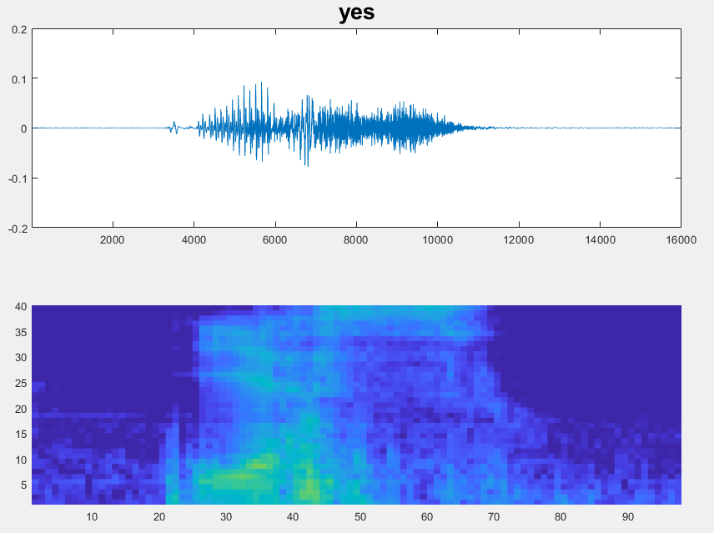

### 引用

[1] 典狱长 P. "语音命令: 用于单字语音识别的公共数据集", 2017。可从<http://download.tensorflow.org/data/speech_commands_v0.01.tar.gz>。版权所有谷歌2017。语音命令数据集根据 "创意共享署名4.0 许可证" 获得许可, 此处提供: <https://creativecommons.org/licenses/by/4.0/legalcode>.

## 利用深度学习进行序列序列分类

此示例演示如何使用长短期内存 (LSTM) 网络对序列数据的每个时间步长进行分类。

为了训练深度神经网络对序列数据的每个时间步长进行分类, 您可以使用序列到序列 LSTM 网络。序列到序列 LSTM 网络使您能够对序列数据的各个时间步长进行不同的预测。

本示例使用从机身上佩戴的智能手机获得的传感器数据。该示例训练一个 LSTM 网络, 以识别佩戴者给定时间序列数据的活动, 以三个不同的方向表示加速度计读数。培训数据包含七人的时间序列数据。每个序列有三个特征并且长度不同。数据集包含六个训练观察和一个测试观察。

### 加载序列数据

加载人类活动识别数据。该数据包含七时间系列的传感器数据, 从佩戴在身体上的智能手机获得。每个序列有三个特征并且长度不同。三功能对应于三个不同方向的加速度计读数。

load HumanActivityTrain

XTrain

XTrain = 1×6 cell array

{3×64480 double} {3×53696 double} {3×56416 double} {3×50688 double} {3×51888 double} {3×54256 double}

在图解中可视化一个训练序列。绘制第一个训练序列的第一个特征, 并根据相应的活动对图解进行着色。

X = XTrain{1}(1,:);

classes = categories(YTrain{1});

figure

for j = 1:numel(classes)

label = classes(j);

idx = find(YTrain{1} == label);

hold on

plot(idx,X(idx))

end

hold off

xlabel("Time Step")

ylabel("Acceleration")

title("Training Sequence 1, Feature 1")

legend(classes,'Location','northwest')

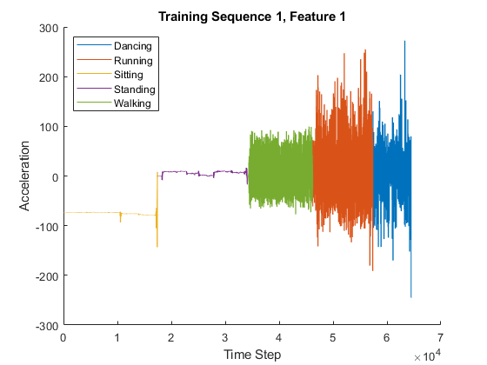

### 定义 LSTM 网络体系结构

定义 LSTM 网络体系结构。将输入指定为大小为3的序列 (输入数据的要素维度)。指定具有100个隐藏单元的 LSTM 图层, 并输出完整序列。最后, 通过包括大小为5的完全连接的层, 后跟 softmax 层和分类层来指定五个类。

featureDimension = 3;

numHiddenUnits = 100;

numClasses = 5;

layers = [ ...

sequenceInputLayer(featureDimension)

lstmLayer(numHiddenUnits,'OutputMode','sequence')

fullyConnectedLayer(numClasses)

softmaxLayer

classificationLayer];

指定培训选项。将解算器设置为'adam'。指定初始学习速率 0.01, 然后按默认因子 (0.1) 在20纪元后删除学习速率。要防止渐变发生爆炸, 请将渐变阈值设置为1。

options = trainingOptions('adam', ...

'GradientThreshold',1, ...

'InitialLearnRate',0.01, ...

'LearnRateSchedule','piecewise', ...

'LearnRateDropPeriod',20, ...

'Verbose',0, ...

'Plots','training-progress');

使用trainNetwork培训 LSTM 网络并指定训练选项。每个小批量包含整个训练集, 因此每个纪元更新一次。序列非常长, 因此可能需要一些时间来处理每个小型批处理并更新绘图。

net = trainNetwork(XTrain,YTrain,layers,options);

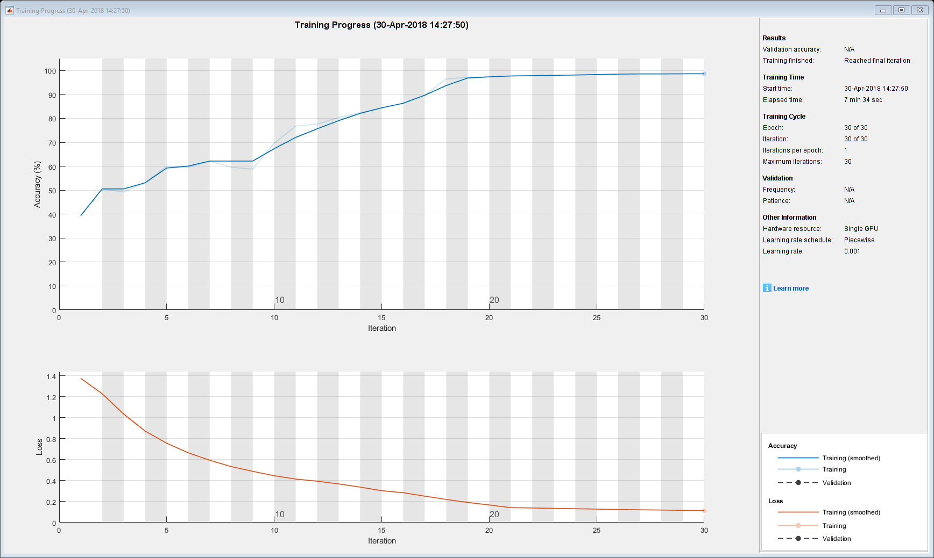

### 测试 LSTM 网络

加载测试数据并在每个时间步长对活动进行分类。

加载人类活动测试数据。XTest是维度3的单个序列。YTest是每个时间步长对应于活动的分类标签序列。

load HumanActivityTest

figure

plot(XTest')

xlabel("Time Step")

legend("Feature " + (1:featureDimension))

title("Test Data")

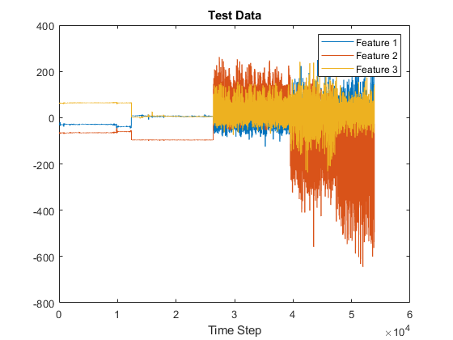

使用classify对测试数据进行分类.

YPred = classify(net,XTest);

或者, 您可以通过使用classifyAndUpdateState一次进行一次预测。当您具有到达流中的时间步长的值时, 这很有用。通常, 与每次预测一次时相比, 在完整序列上进行预测会更快。有关演示如何通过在单个时间步长预测之间更新网络来预测未来时间步长的示例, 请参阅[使用深度学习进行时序预测](https://www.mathworks.com/help/deeplearning/examples/time-series-forecasting-using-deep-learning.html).

计算预测的准确性。

acc = sum(YPred == YTest)./numel(YTest)

acc = 0.9958

使用图解将预测与测试数据进行比较。

figure

plot(YPred,'.-')

hold on

plot(YTest)

hold off

xlabel("Time Step")

ylabel("Activity")

title("Predicted Activities")

legend(["Predicted" "Test Data"])

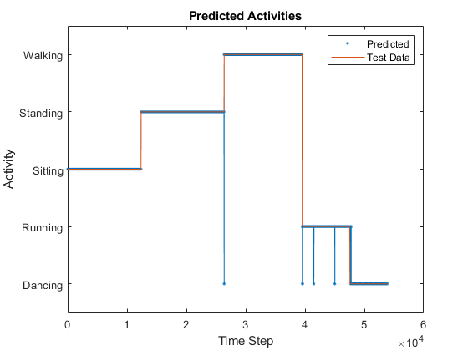

**使用深度学习的序列到序列回归**

此示例演示如何使用深度学习预测引擎的剩余可用寿命 (RUL)。

要训练深度神经网络以预测时间序列或序列数据中的数值, 可以使用长短期内存 (LSTM) 网络。

本示例使用 [1] 中所述的涡扇发动机退化模拟数据集。该示例训练一个 LSTM 网络, 以预测发动机的剩余使用寿命 (预测维护), 以周期为单位, 给定时间序列数据, 表示引擎中的各种传感器。培训数据包含100引擎的模拟时间序列数据。每个序列有17个功能, 长度不同, 对应于完全运行到失败 (RTF) 实例。测试数据包含100个部分序列和每个序列末尾的剩余可用寿命的相应值。

数据集包含100训练观测值和100测试观测值。

**下载数据**

从<https://ti.arc.nasa.gov/tech/dash/groups/pcoe/prognostic-data-repository/> [2] 下载并解压缩涡扇发动机退化模拟数据集。

每个时间序列表示不同的引擎。每台发动机都以未知的初始磨损程度和制造变化开始。发动机在每个时间序列开始时正常运行, 并在该系列的某个时刻出现故障。在训练组中, 故障增加到系统故障的程度。

数据包含26列数字的 zip 压缩文本文件, 用空格隔开。每行都是单个操作周期中所执行数据的快照, 每个列都是不同的变量。这些列对应于以下内容:

* 专栏 1: 单位编号
* 专栏 2: 周期中的时间
* 列数: 操作设置
* 列 6–26: 传感器测量1–17

filename = "CMAPSSData.zip";

dataFolder = "data";

unzip(filename,dataFolder)

**准备培训数据**

使用本示例末尾显示的函数preprocessDataTrain加载数据。函数prepareDataTrain从filenamePredictors提取数据, 并返回包含训练预测器和响应序列的单元格数组XTrain和YTrain。

filenamePredictors = fullfile(dataFolder,"train_FD001.txt");

[XTrain,YTrain] = prepareDataTrain(filenamePredictors);

**移除具有常量值的要素**

对于所有时间步长保持恒定的功能可能会对培训产生负面影响。查找具有相同最小值和最大数值的数据行, 并删除这些行。

m = min([XTrain{:}],[],2);

M = max([XTrain{:}],[],2);

idxConstant = M == m;

for i = 1:numel(XTrain)

XTrain{i}(idxConstant,:) = [];

end

**规范化训练预测因子**

将训练预测因子规范化为零均值和单位方差。要计算所有观测值的平均值和标准偏差, 请将序列数据水平串联。

mu = mean([XTrain{:}],2);

sig = std([XTrain{:}],0,2);

for i = 1:numel(XTrain)

XTrain{i} = (XTrain{i} - mu) ./ sig;

end

**剪辑响应**

要在引擎接近故障时从序列数据中了解更多信息, 请在阈值150处裁剪响应。这使得网络将具有较高 RUL 值的实例视为相等。

thr = 150;

for i = 1:numel(YTrain)

YTrain{i}(YTrain{i} > thr) = thr;

end

此图显示第一个观察结果和相应的剪切响应。

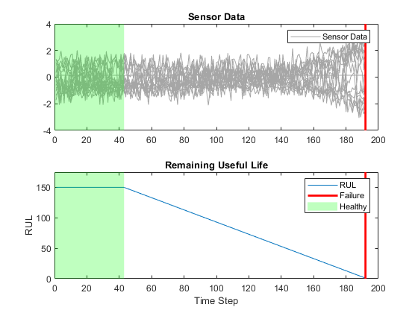

**准备填充数据**

若要最小化添加到小型批次的填充量, 请按序列长度对定型数据进行排序。然后, 选择一个小批量大小, 它可以均匀地划分训练数据, 并减少小批量中的填充量。

按序列长度对定型数据进行排序。

for i=1:numel(XTrain)

sequence = XTrain{i};

sequenceLengths(i) = size(sequence,2);

end

[sequenceLengths,idx] = sort(sequenceLengths,'descend');

XTrain = XTrain(idx);

YTrain = YTrain(idx);

在条形图中查看已排序的序列长度。

figure

bar(sequenceLengths)

xlabel("Sequence")

ylabel("Length")

title("Sorted Data")

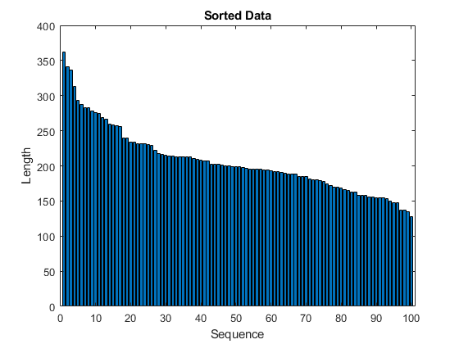

选择一个小型批次大小, 它可以均匀地划分训练数据, 并减少小批量中的填充量。指定小批处理大小为20。下图说明了添加到未排序和排序序列中的填充。

miniBatchSize = 20;

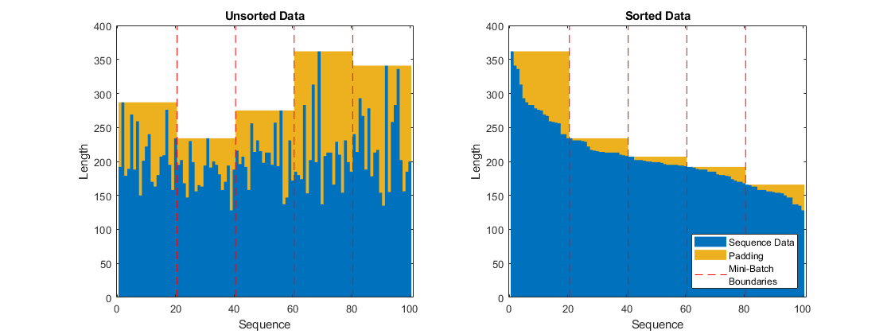

**定义网络体系结构**

定义网络体系结构。创建一个包含200个隐藏单元的 LSTM 层的 LSTM 网络, 后跟一个完全连接的大小为50的层和一个带有辍学概率0.5 的辍学层。

numResponses = size(YTrain{1},1);

featureDimension = size(XTrain{1},1);

numHiddenUnits = 200;

layers = [ ...

sequenceInputLayer(featureDimension)

lstmLayer(numHiddenUnits,'OutputMode','sequence')

fullyConnectedLayer(50)

dropoutLayer(0.5)

fullyConnectedLayer(numResponses)

regressionLayer];

指定培训选项。使用求解器'adam', 在60个纪元中训练20大小的小批量。指定学习率0.01。要防止渐变发生爆炸, 请将渐变阈值设置为1。要保持序列按长度排序, 请将'Shuffle'设置为'never'.

maxEpochs = 60;

miniBatchSize = 20;

options = trainingOptions('adam', ...

'MaxEpochs',maxEpochs, ...

'MiniBatchSize',miniBatchSize, ...

'InitialLearnRate',0.01, ...

'GradientThreshold',1, ...

'Shuffle','never', ...

'Plots','training-progress',...

'Verbose',0);

**培训网络**

使用trainNetwork训练网络.

net = trainNetwork(XTrain,YTrain,layers,options);

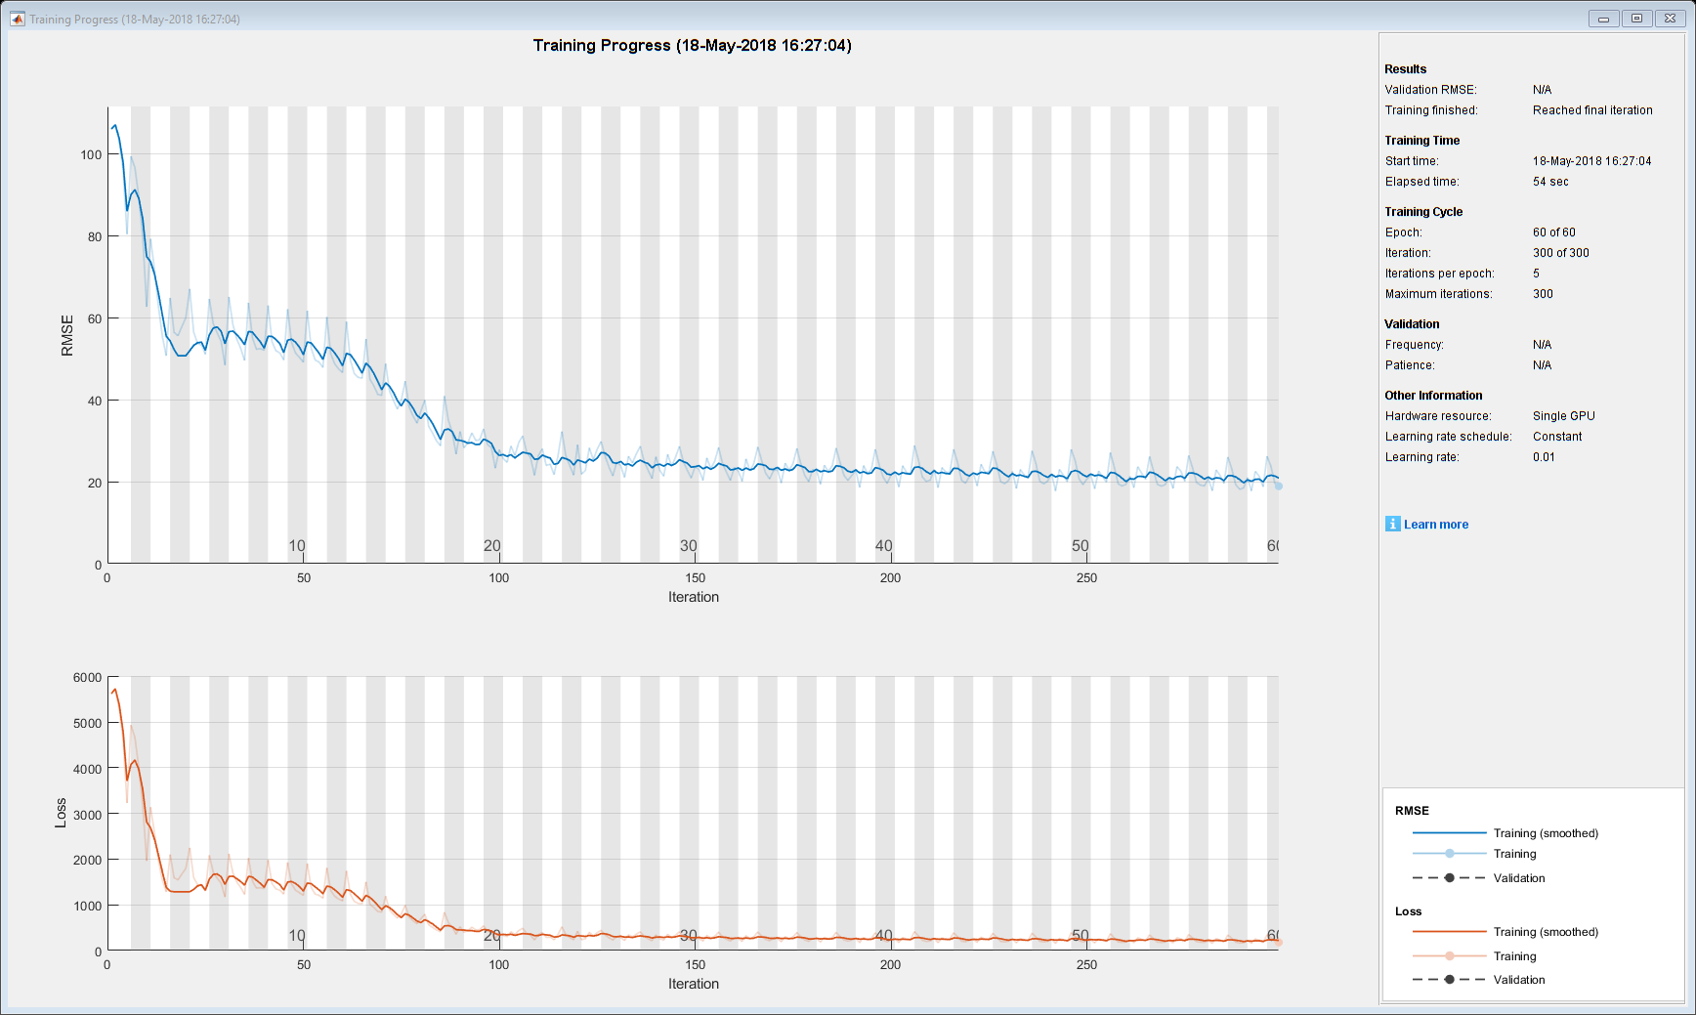

**测试网络**

使用示例末尾显示的函数prepareDataTest准备测试数据。函数prepareDataTest从filenamePredictors和filenameResponses提取数据, 并返回包含测试预测器和响应序列的单元格数组XTest和YTest,分别。

filenamePredictors = fullfile(dataFolder,"test_FD001.txt");

filenameResponses = fullfile(dataFolder,"RUL_FD001.txt");

[XTest,YTest] = prepareDataTest(filenamePredictors,filenameResponses);

使用从训练数据计算的idxConstant来移除具有常量值的要素。使用与训练数据相同的参数规范化测试预测变量。将测试响应以用于训练数据的相同阈值进行裁剪。

for i = 1:numel(XTest)

XTest{i}(idxConstant,:) = [];

XTest{i} = (XTest{i} - mu) ./ sig;

YTest{i}(YTest{i} > thr) = thr;

end

使用predict对测试数据进行预测。若要防止函数向数据添加填充, 请指定小型批处理大小1。

YPred = predict(net,XTest,'MiniBatchSize',1);

LSTM 网络每次对部分序列进行一次的预测。在每个时间步长, 网络预测使用此时间步长的值, 并且网络状态仅从上一次的时间步长计算。网络在每次预测之间更新其状态。predict函数返回这些预测的序列。预测的最后一个元素对应于部分序列的预测 RUL。

或者, 您可以通过使用predictAndUpdateState一次进行一次预测。当您具有到达流中的时间步长的值时, 这很有用。通常, 与每次预测一次时相比, 在完整序列上进行预测会更快。有关演示如何通过在单个时间步长预测之间更新网络来预测未来时间步长的示例, 请参阅[使用深度学习进行时序预测](https://www.mathworks.com/help/deeplearning/examples/time-series-forecasting-using-deep-learning.html).

可视化图中的一些预测。

idx = randperm(numel(YPred),4);

figure

for i = 1:numel(idx)

subplot(2,2,i)

plot(YTest{idx(i)},'--')

hold on

plot(YPred{idx(i)},'.-')

hold off

ylim([0 thr + 25])

title("Test Observation " + idx(i))

xlabel("Time Step")

ylabel("RUL")

end

legend(["Test Data" "Predicted"],'Location','southeast')

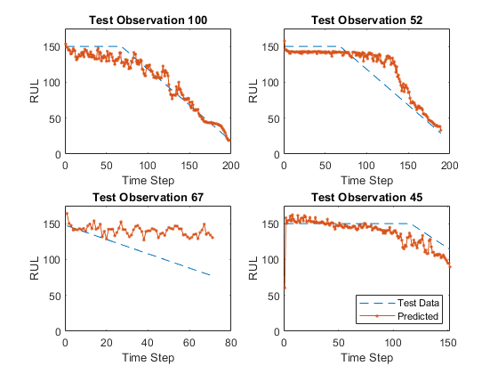

对于给定的部分序列, 预测的当前 RUL 是预测序列的最后一个元素。计算预测的根均方根误差 (RMSE), 并在直方图中可视化预测误差。

for i = 1:numel(YTest)

YTestLast(i) = YTest{i}(end);

YPredLast(i) = YPred{i}(end);

end

figure

rmse = sqrt(mean((YPredLast - YTestLast).^2))

rmse = *single*

21.1878

histogram(YPredLast - YTestLast)

title("RMSE = " + rmse)

ylabel("Frequency")

xlabel("Error")

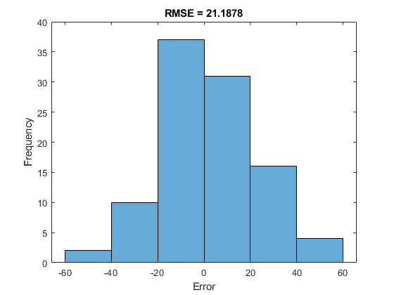

**函数示例**

函数prepareDataTrain从filenamePredictors提取数据, 并返回包含训练预测器和响应序列的单元格数组XTrain和YTrain。

数据包含26列数字的 zip 压缩文本文件, 用空格隔开。每行都是单个操作周期中所执行数据的快照, 每个列都是不同的变量。这些列对应于以下内容:

* 1: 单位编号
* 2: 周期中的时间
* 操作设置
* 6–26: 传感器测量1–17

function [XTrain,YTrain] = prepareDataTrain(filenamePredictors)

dataTrain = dlmread(filenamePredictors);

numObservations = max(dataTrain(:,1));

XTrain = cell(numObservations,1);

YTrain = cell(numObservations,1);

for i = 1:numObservations

idx = dataTrain(:,1) == i;

X = dataTrain(idx,3:end)';

XTrain{i} = X;

timeSteps = dataTrain(idx,2)';

Y = fliplr(timeSteps);

YTrain{i} = Y;

end

end

函数prepareDataTest从filenamePredictors和filenameResponses提取数据, 并返回包含测试预测器和响应序列的单元格数组XTest和YTest。在filenamePredictors中, 时间序列在系统故障之前结束一段时间。filenameResponses中的数据为测试数据提供了真实 RUL 值的向量。

function [XTest,YTest] = prepareDataTest(filenamePredictors,filenameResponses)

XTest = prepareDataTrain(filenamePredictors);

RULTest = dlmread(filenameResponses);

numObservations = numel(RULTest);

YTest = cell(numObservations,1);

for i = 1:numObservations

X = XTest{i};

sequenceLength = size(X,2);

rul = RULTest(i);

YTest{i} = rul+sequenceLength-1:-1:rul;

end

end

## 使用Out-of-Memory序列数据的训练网络

此示例演示如何使用自定义的小型批量数据存储对Out-of-Memory的序列信息定型深度学习网络。

小型批量数据存储是一个数据存储的实现, 它支持批量读取数据。在读取批数据时, 使用小型批处理数据存储来读取Out-of-Memory或执行特定的预处理操作。您可以将小型批量数据存储用作深度学习应用程序的培训、验证、测试和预测数据集的来源。

本示例使用自定义小型批处理数据存储[sequenceDatastore.m](matlab:edit(fullfile(matlabroot,'examples','nnet','main','sequenceDatastore.m')))。通过自定义数据存储函数, 您可以将此存储区调整为您的资料。有关演示如何创建自己的自定义小型批处理数据存储的示例, 请参阅[开发自定义小型批处理数据存储](https://www.mathworks.com/help/deeplearning/ug/develop-custom-mini-batch-datastore.html).

### 加载培训数据

加载日语元音数据集, 如 [1] 和 [2] 中所述。zip 文件japaneseVowels.zip包含不同长度的序列。这些序列分为两个文件夹、训练Train和Test, 分别包含训练序列和测试序列。在这些文件夹中, 序列分为子文件夹, 编号为1到9。这些子文件夹的名称是标签名称。MAT 文件表示每个序列。每个序列都是一个包含12行的矩阵, 每个要素有一行, 各列数量不一, 每个时间步长有一列。行数是序列维度, 列数是序列长度。

解压缩序列数据。

filename = "japaneseVowels.zip";

outputFolder = fullfile(tempdir,"japaneseVowels");

unzip(filename,outputFolder);

### 创建自定义小型批量数据存储

创建自定义小型批处理数据存储。小型批处理数据存储sequenceDatastore从文件夹中读取数据, 并从子文件夹名称中获取标签。要使用此数据存储, 请首先将文件[sequenceDatastore.m](matlab:edit(fullfile(matlabroot,'examples','nnet','main','sequenceDatastore.m')))保存到路径中。

使用sequenceDatastore创建包含序列数据的存储.

folderTrain = fullfile(outputFolder,"Train");

dsTrain = sequenceDatastore(folderTrain)

dsTrain =

sequenceDatastore with properties:

Datastore: [1×1 matlab.io.datastore.FileDatastore]

Labels: [270×1 categorical]

NumClasses: 9

SequenceDimension: 12

MiniBatchSize: 128

NumObservations: 270

### 定义 LSTM 网络体系结构

定义 LSTM 网络体系结构。将输入数据的序列维度指定为输入大小。指定具有100个隐藏单元的 LSTM 图层, 并输出序列的最后一个元素。最后, 指定一个完全连接的层, 其输出大小等于类数, 后跟 softmax 层和分类层。

inputSize = dsTrain.SequenceDimension;

numClasses = dsTrain.NumClasses;

numHiddenUnits = 100;

layers = [ ...

sequenceInputLayer(inputSize)

lstmLayer(numHiddenUnits,'OutputMode','last')

fullyConnectedLayer(numClasses)

softmaxLayer

classificationLayer];

指定培训选项。将'adam'指定为求解器, 并将 " 'GradientThreshold'定义为1。将小批处理大小设置为 27, 并将最大纪元数设置为75。

由于小型批处理较小且序列短, 因此 CPU 更适合于培训。将'ExecutionEnvironment'设置为'cpu'"。若要在 GPU 上进行训练 (如果可用), 请将'ExecutionEnvironment'设置为'auto' " (默认值)。

miniBatchSize = 27;

options = trainingOptions('adam', ...

'ExecutionEnvironment','cpu', ...

'MaxEpochs',75, ...

'MiniBatchSize',miniBatchSize, ...

'GradientThreshold',1, ...

'Verbose',0, ...

'Plots','training-progress');

使用指定的培训选项培训 LSTM 网络。

net = trainNetwork(dsTrain,layers,options);

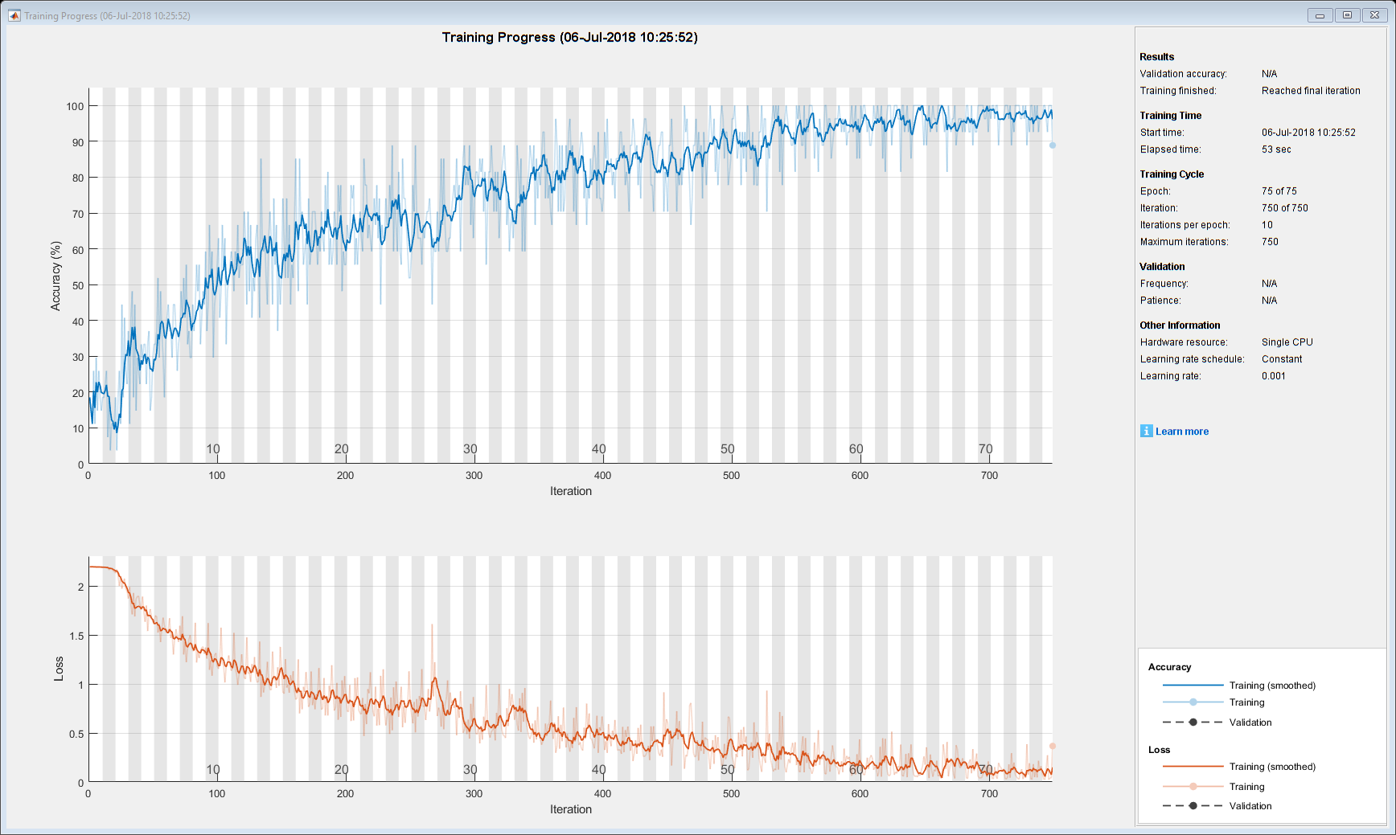

### 测试网络

从测试数据创建序列数据存储。

folderTest = fullfile(outputFolder,"Test");

dsTest = sequenceDatastore(folderTest);

对测试数据进行分类。指定与训练数据相同的小批量大小。

YPred = classify(net,dsTest,'MiniBatchSize',miniBatchSize);

计算预测的分类精度。

YTest = dsTest.Labels;

acc = sum(YPred == YTest)./numel(YTest)

acc = 0.8595

# 深度学习综合应用

**利用深度学习进行语义分割**

此示例使用:

* [深度学习工具箱](https://www.mathworks.com/help/deeplearning/index.html)
* [计算机视觉系统工具箱](https://www.mathworks.com/help/vision/index.html)

该示例演示如何使用深度学习训练语义分割网络。

语义分割网络对图像中的每个像素进行分类, 从而导致按类分割的图像。语义分割的应用包括自动驾驶的道路分割和肿瘤细胞的医学诊断分割。若要了解详细信息, 请参阅[语义分割基础知识](https://www.mathworks.com/help/vision/ug/semantic-segmentation-basics.html)(计算机视觉系统工具箱)。

为了说明培训过程, 本示例训练 SegNet [1], 一种用于语义图像分割的卷积神经网络 (CNN)。其他类型的语义分割网络包括全卷积网络 (FCN) 和 U 网。此处显示的培训程序也可应用于这些网络。

本示例使用剑桥大学的[CamVid 数据集](http://mi.eng.cam.ac.uk/research/projects/VideoRec/CamVid/)[2] 进行培训。此数据集是包含在驾车时获得的街道级别视图的图像的集合。数据集为32语义类 (包括汽车、行人和道路) 提供像素级标签。

**设置**

本示例使用从 VGG-16 网络初始化的权重创建 SegNet 网络。要获得 VGG-16, 请[为 VGG-16 网络安装深度学习 Toolbox™模型](https://www.mathworks.com/help/nnet/ref/vgg16.html)。安装完成后, 运行以下代码以验证安装是否正确。

vgg16();

Warning: Renaming duplicate class names.

此外, 下载预先训练版本的 SegNet。预先训练模型允许您运行整个示例, 而无需等待训练完成。

pretrainedURL = 'https://www.mathworks.com/supportfiles/vision/data/segnetVGG16CamVid.mat';

pretrainedFolder = fullfile(tempdir,'pretrainedSegNet');

pretrainedSegNet = fullfile(pretrainedFolder,'segnetVGG16CamVid.mat');

if ~exist(pretrainedFolder,'dir')

mkdir(pretrainedFolder);

disp('Downloading pretrained SegNet (107 MB)...');

websave(pretrainedSegNet,pretrainedURL);

end

对于运行此示例, 强烈建议使用具有计算能力3.0 或更高的 CUDA 功能的 NVIDIA™ GPU。使用 GPU 需要并行计算 Toolbox™。

**下载 CamVid 数据集**

从以下 url 下载 CamVid 数据集。

imageURL = 'http://web4.cs.ucl.ac.uk/staff/g.brostow/MotionSegRecData/files/701_StillsRaw_full.zip';

labelURL = 'http://web4.cs.ucl.ac.uk/staff/g.brostow/MotionSegRecData/data/LabeledApproved_full.zip';

outputFolder = fullfile(tempdir,'CamVid');

if ~exist(outputFolder, 'dir')

mkdir(outputFolder)

labelsZip = fullfile(outputFolder,'labels.zip');

imagesZip = fullfile(outputFolder,'images.zip');

disp('Downloading 16 MB CamVid dataset labels...');

websave(labelsZip, labelURL);

unzip(labelsZip, fullfile(outputFolder,'labels'));

disp('Downloading 557 MB CamVid dataset images...');

websave(imagesZip, imageURL);

unzip(imagesZip, fullfile(outputFolder,'images'));

end

注意: 下载数据的时间取决于您的互联网连接。在下载完成之前, 在 MATLAB 块上使用的命令。或者, 您可以使用 web 浏览器先将数据集下载到本地磁盘。要使用从 web 下载的文件, 请将上面的outputFolder变量更改为下载文件的位置。

**加载 CamVid 图像**

使用[imageDatastore](https://www.mathworks.com/help/matlab/ref/matlab.io.datastore.imagedatastore.html)加载 CamVid 图像。imageDatastore使您能够高效地在磁盘上加载大量图像。

imgDir = fullfile(outputFolder,'images','701_StillsRaw_full');

imds = imageDatastore(imgDir);

显示其中一个图像。

I = readimage(imds,1);

I = histeq(I);

imshow(I)

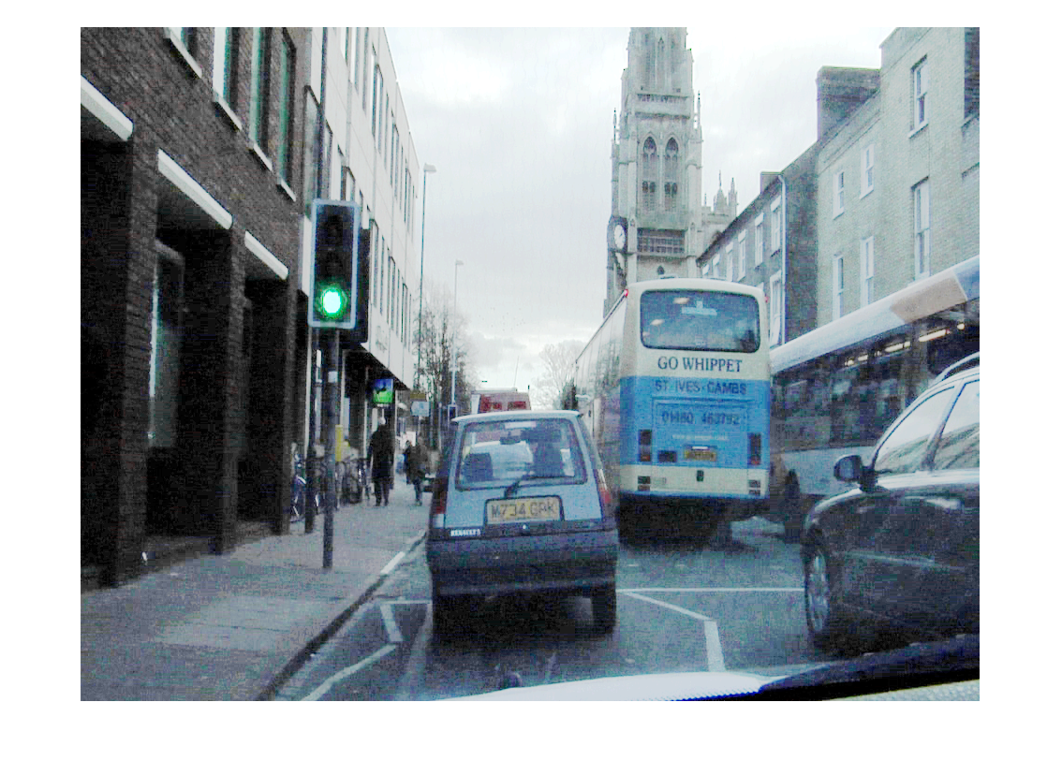

**加载 CamVid 像素标记的图像**

使用[pixelLabelDatastore](https://www.mathworks.com/help/vision/ref/pixellabeldatastore.html)加载 CamVid 像素标签图像数据。pixelLabelDatastore将像素标签数据和标签 ID 封装到类名映射中。

按照原始 SegNet 文件 [1] 中使用的过程, 将 CamVid 中的32原始类分组为11类。指定这些类。

classes = [

"Sky"

"Building"

"Pole"

"Road"

"Pavement"

"Tree"

"SignSymbol"

"Fence"

"Car"

"Pedestrian"

"Bicyclist"

];

若要将32类减少到 11, 则将原始数据集中的多个类分组在一起。例如, "汽车" 是 "汽车"、"SUVPickupTruck"、"Truck_Bus"、"火车" 和 "OtherMoving" 的组合。通过使用支持函数camvidPixelLabelIDs返回分组的标签 id, 此示例的末尾列出。

labelIDs = camvidPixelLabelIDs();

使用类和标签 id 创建pixelLabelDatastore.

labelDir = fullfile(outputFolder,'labels');

pxds = pixelLabelDatastore(labelDir,classes,labelIDs);

通过在图像顶部叠加来读取和显示像素标记的图像之一。

C = readimage(pxds,1);

cmap = camvidColorMap;

B = labeloverlay(I,C,'ColorMap',cmap);

imshow(B)

pixelLabelColorbar(cmap,classes);

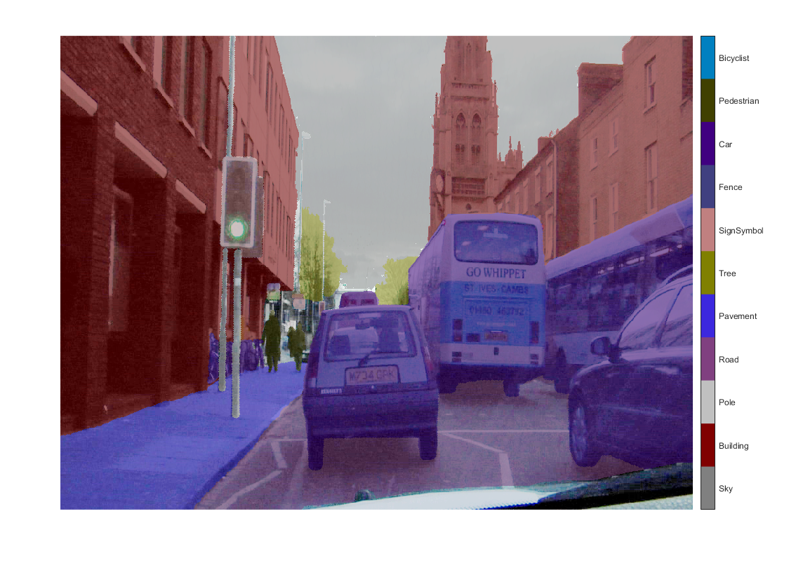

没有颜色叠加的区域没有像素标签, 在训练期间不使用。

**分析数据集统计信息**

若要查看 CamVid 数据集中的类标签的分布, 请使用[countEachLabel](https://www.mathworks.com/help/vision/ref/pixellabelimagedatastore.counteachlabel.html)。此函数按类标签对像素数进行计数。

tbl = countEachLabel(pxds)

tbl=*11×3 table*

Name PixelCount ImagePixelCount

____________ __________ _______________

'Sky' 7.6801e+07 4.8315e+08

'Building' 1.1737e+08 4.8315e+08

'Pole' 4.7987e+06 4.8315e+08

'Road' 1.4054e+08 4.8453e+08

'Pavement' 3.3614e+07 4.7209e+08

'Tree' 5.4259e+07 4.479e+08

'SignSymbol' 5.2242e+06 4.6863e+08

'Fence' 6.9211e+06 2.516e+08

'Car' 2.4437e+07 4.8315e+08

'Pedestrian' 3.4029e+06 4.4444e+08

'Bicyclist' 2.5912e+06 2.6196e+08

按类可视化像素计数。

frequency = tbl.PixelCount/sum(tbl.PixelCount);

bar(1:numel(classes),frequency)

xticks(1:numel(classes))

xticklabels(tbl.Name)

xtickangle(45)

ylabel('Frequency')

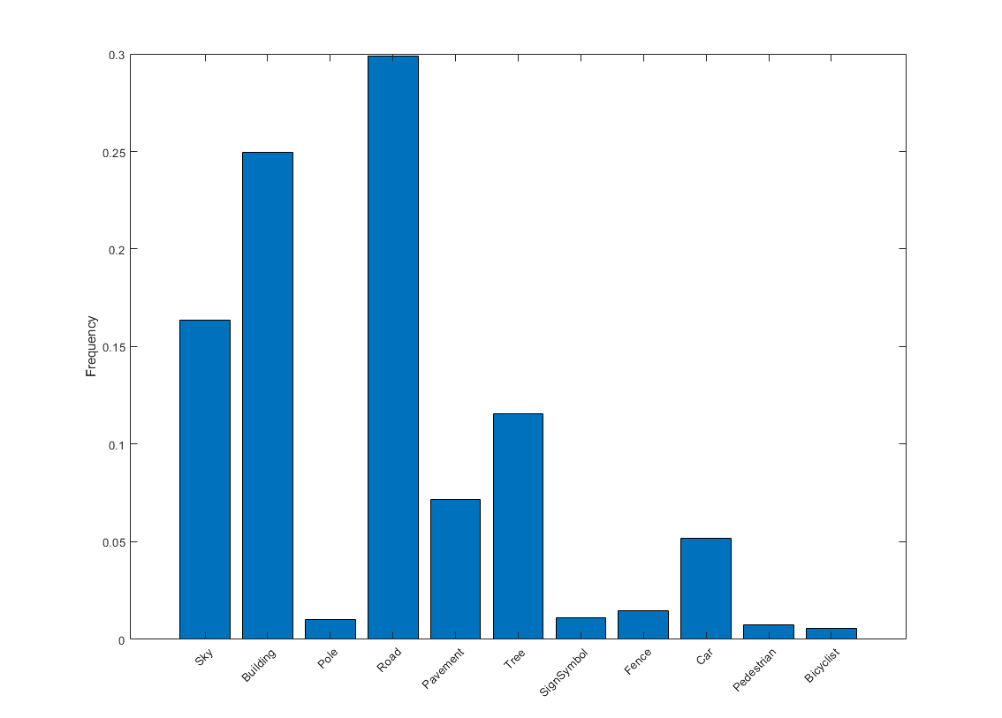

理想情况下, 所有类的观测值都相等。但是, CamVid 中的类是不平衡的, 这是街道场景中汽车数据集的一个常见问题。这样的场景比行人和自行车像素有更多的天空、建筑物和道路像素, 因为天空、建筑物和道路覆盖了图像中更多的区域。如果不正确处理, 这种失衡可能会损害学习过程, 因为学习偏向于主导类。在此示例后面, 您将使用类权重来处理此问题。

**调整 CamVid 数据的大小**

CamVid 数据集中的图像为720到960。要减少训练时间和内存使用量, 请将图像和像素标签图像的大小调整为360到480。resizeCamVidImages和resizeCamVidPixelLabels是本示例末尾列出的支持函数。

imageFolder = fullfile(outputFolder,'imagesResized',filesep);

imds = resizeCamVidImages(imds,imageFolder);

labelFolder = fullfile(outputFolder,'labelsResized',filesep);

pxds = resizeCamVidPixelLabels(pxds,labelFolder);

**准备培训和测试集**

SegNet 使用来自数据集的60% 图像进行训练。其余的图像用于测试。下面的代码将图像和像素标签数据随机拆分为训练和测试集。

[imdsTrain,imdsTest,pxdsTrain,pxdsTest] = partitionCamVidData(imds,pxds);

60/40 分割结果为以下数量的培训和测试映像:

numTrainingImages = numel(imdsTrain.Files)

numTrainingImages = 421

numTestingImages = numel(imdsTest.Files)

numTestingImages = 280

**创建网络**

使用[segnetLayers](https://www.mathworks.com/help/vision/ref/segnetlayers.html)创建使用 VGG-16 权重初始化的 SegNet 网络。segnetLayers自动执行从 VGG-16 传输权重所需的网络转换, 并添加语义分割所需的额外图层。segnetLayers的输出是一个表示 SegNet 的LayerGraph对象。LayerGraph对象封装网络层和层之间的连接。

imageSize = [360 480 3];

numClasses = numel(classes);

lgraph = segnetLayers(imageSize,numClasses,'vgg16');

Warning: Renaming duplicate class names.

根据数据集中图像的大小选择图像大小。根据 CamVid 中的类选择类的数目。

**使用类加权的平衡类**

如前所示, CamVid 中的类不平衡。为了改进培训, 您可以使用类加权来平衡类。使用[countEachLabel](https://www.mathworks.com/help/vision/ref/pixellabelimagedatastore.counteachlabel.html)前面计算的像素标签计数, 并计算中值频率类权重。

imageFreq = tbl.PixelCount ./ tbl.ImagePixelCount;

classWeights = median(imageFreq) ./ imageFreq

classWeights = *11×1*

0.3182

0.2082

5.0924

0.1744

0.7103

0.4175

4.5371

1.8386

1.0000

6.6059

⋮

使用[pixelClassificationLayer](https://www.mathworks.com/help/vision/ref/nnet.cnn.layer.pixelclassificationlayer.html)指定类权重.

pxLayer = pixelClassificationLayer('Name','labels','Classes',tbl.Name,'ClassWeights',classWeights)

pxLayer =

PixelClassificationLayer with properties:

Name: 'labels'

Classes: [11×1 categorical]

ClassWeights: [11×1 double]

OutputSize: 'auto'

Hyperparameters

LossFunction: 'crossentropyex'

通过删除当前pixelClassificationLayer并添加新图层, 以新的pixelClassificationLayer更新 SegNet 网络。当前pixelClassificationLayer名为 "pixelLabels"。使用[removeLayers](https://www.mathworks.com/help/deeplearning/ref/removelayers.html)将其删除, 使用[addLayers](https://www.mathworks.com/help/deeplearning/ref/addlayers.html)添加新图层, 并使用[connectLayers](https://www.mathworks.com/help/deeplearning/ref/connectlayers.html)将新层连接到网络的其余部分.

lgraph = removeLayers(lgraph,'pixelLabels');

lgraph = addLayers(lgraph, pxLayer);

lgraph = connectLayers(lgraph,'softmax','labels');

**选择培训选项**

训练的优化算法是随机梯度下降与动量 (SGDM)。使用[trainingOptions](https://www.mathworks.com/help/deeplearning/ref/trainingoptions.html)指定用于 SGDM 的超参数。

options = trainingOptions('sgdm', ...

'Momentum',0.9, ...

'InitialLearnRate',1e-3, ...

'L2Regularization',0.0005, ...

'MaxEpochs',100, ...

'MiniBatchSize',4, ...

'Shuffle','every-epoch', ...

'CheckpointPath', tempdir, ...

'VerboseFrequency',2);

微批次大小4用于在训练时减少内存使用量。您可以根据系统上的 GPU 内存量增加或减少此值。

此外, 'CheckpointPath'设置为临时位置。此名称-值对可在每个训练纪元结束时保存网络检查点。如果由于系统故障或断电而中断培训, 则可以从保存的检查点恢复培训。确保 " 'CheckpointPath'指定的位置具有足够的空间来存储网络检查点。例如, 保存100个 SegNet 检查点需要约 11 GB 的磁盘空间, 因为每个检查点都是 107 MB。

**数据扩充**

在训练过程中使用数据扩充来提供更多的示例到网络, 因为它有助于提高网络的准确性。在这里, 随机左/右反射和 +/-10 像素的随机 x/y 转换用于数据扩充。使用[imageDataAugmenter](https://www.mathworks.com/help/deeplearning/ref/imagedataaugmenter.html)指定这些数据扩充参数。

augmenter = imageDataAugmenter('RandXReflection',true,...

'RandXTranslation',[-10 10],'RandYTranslation',[-10 10]);

imageDataAugmenter支持多种其他类型的数据扩充。其中的选择需要经验分析, 是超参数调优的另一层次。

**开始培训**

使用[pixelLabelImageDatastore](https://www.mathworks.com/help/vision/ref/pixellabelimagedatastore.html)组合培训数据和数据扩充选择。pixelLabelImageDatastore读取训练数据的批次, 应用数据扩充, 并将扩充数据发送到训练算法。

pximds = pixelLabelImageDatastore(imdsTrain,pxdsTrain, ...

'DataAugmentation',augmenter);

如果doTraining标志为真, 则使用[trainNetwork](https://www.mathworks.com/help/deeplearning/ref/trainnetwork.html)开始训练。否则, 加载预先训练网络。

注意: 该培训已通过 NVIDIA™ Titan X 的 12 GB GPU 内存验证。如果您的 GPU 内存较少, 则可能会耗尽内存。如果发生这种情况, 请尝试使用trainingOptions将 "MiniBatchSize' 设置为1。培训这个网络需要大约5小时。根据您的 GPU 硬件, 它可能需要更长的时间。

doTraining = false;

if doTraining

[net, info] = trainNetwork(pximds,lgraph,options);

else

data = load(pretrainedSegNet);

net = data.net;

end

**在一个图像上测试网络**

作为快速健全检查, 在一个测试映像上运行训练有素的网络。

I = read(imdsTest);

C = semanticseg(I, net);

显示结果。

B = labeloverlay(I,C,'Colormap',cmap,'Transparency',0.4);

imshow(B)

pixelLabelColorbar(cmap, classes);

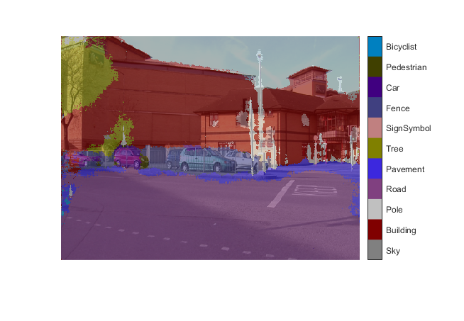

将C中的结果与pxdsTest中存储的预期接地真值进行比较。绿色和洋红区域突出显示分割结果与预期的地面事实不同的区域。

expectedResult = read(pxdsTest);

actual = uint8(C);

expected = uint8(expectedResult);

imshowpair(actual, expected)

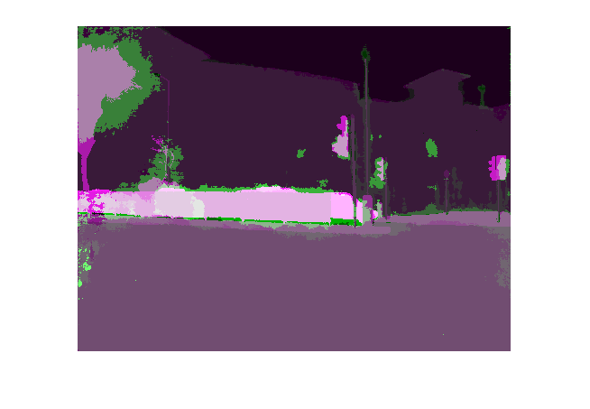

视觉上, 语义分割结果与道路、天空和建筑物等类的重叠很好。然而, 像行人和汽车这样的较小物体并不准确。每个类的重叠量可以使用交叉联合 (杰卡德) 度量 (也称为 "索引") 来测量。使用[jaccard](https://www.mathworks.com/help/images/ref/jaccard.html)函数测量

iou = jaccard(C,expectedResult);

table(classes,iou)

ans=*11×2 table*

classes iou

____________ ________

"Sky" 0.92659

"Building" 0.7987

"Pole" 0.16978

"Road" 0.95177

"Pavement" 0.41877

"Tree" 0.43401

"SignSymbol" 0.32509

"Fence" 0.492

"Car" 0.068756

"Pedestrian" 0

"Bicyclist" 0

计量指标确认视觉效果。道路、天空和建筑类都有较高的学分分数, 而诸如行人和汽车等类的分数也很低。其他常见的细分指标包括[dice](https://www.mathworks.com/help/images/ref/dice.html)和[bfscore](https://www.mathworks.com/help/images/ref/bfscore.html)等值线匹配分数。

**评估训练有素的网络**

要测量多个测试图像的精度, 请在整个测试集上运行[semanticseg](https://www.mathworks.com/help/vision/ref/semanticseg.html)。微批次大小4用于在分割图像时减少内存使用量。您可以根据系统上的 GPU 内存量增加或减少此值。

pxdsResults = semanticseg(imdsTest,net, ...

'MiniBatchSize',4, ...

'WriteLocation',tempdir, ...

'Verbose',false);

semanticseg将测试集的结果作为pixelLabelDatastore对象返回。imdsTest中每个测试图像的实际像素标签数据将写入'WriteLocation'参数指定的位置中的磁盘。使用[evaluateSemanticSegmentation](https://www.mathworks.com/help/vision/ref/evaluatesemanticsegmentation.html)测量测试集结果上的语义分割指标。

metrics = evaluateSemanticSegmentation(pxdsResults,pxdsTest,'Verbose',false);

evaluateSemanticSegmentation为整个数据集、单个类和每个测试映像返回各种指标。要查看数据集级别指标, 请检查metrics.DataSetMetrics .

metrics.DataSetMetrics

ans=*1×5 table*

GlobalAccuracy MeanAccuracy MeanIoU WeightedIoU MeanBFScore

______________ ____________ _______ ___________ ___________

0.88204 0.85097 0.60893 0.79795 0.6098

数据集指标提供网络性能的高级别概述。要查看每个类对整体性能的影响, 请使用指标检查每类指标metrics.ClassMetrics.

metrics.ClassMetrics

ans=*11×3 table*

Accuracy IoU MeanBFScore

________ _______ ___________

Sky 0.93493 0.89243 0.88152

Building 0.79777 0.75263 0.59707

Pole 0.72635 0.18663 0.52252

Road 0.93676 0.90672 0.71043

Pavement 0.90674 0.72865 0.70362

Tree 0.86657 0.73747 0.6642

SignSymbol 0.75591 0.3452 0.434

Fence 0.82807 0.50592 0.5083

Car 0.91187 0.75001 0.64351

Pedestrian 0.84866 0.35046 0.4555

Bicyclist 0.84705 0.54208 0.46818

尽管总体数据集性能相当高, 但类指标显示, 诸如Pedestrian、Bicyclist和Car等不太好的类不被分段, 以及诸如Road、天空等类Sky和Building。包含更多不足类的示例的其他数据可能有助于改进结果。

**支持功能**

function labelIDs = camvidPixelLabelIDs()

% Return the label IDs corresponding to each class.

%

% The CamVid dataset has 32 classes. Group them into 11 classes following

% the original SegNet training methodology [1].

%

% The 11 classes are:

% "Sky" "Building", "Pole", "Road", "Pavement", "Tree", "SignSymbol",

% "Fence", "Car", "Pedestrian", and "Bicyclist".

%

% CamVid pixel label IDs are provided as RGB color values. Group them into

% 11 classes and return them as a cell array of M-by-3 matrices. The

% original CamVid class names are listed alongside each RGB value. Note

% that the Other/Void class are excluded below.

labelIDs = { ...

% "Sky"

[

128 128 128; ... % "Sky"

]

% "Building"

[

000 128 064; ... % "Bridge"

128 000 000; ... % "Building"

064 192 000; ... % "Wall"

064 000 064; ... % "Tunnel"

192 000 128; ... % "Archway"

]

% "Pole"

[

192 192 128; ... % "Column_Pole"

000 000 064; ... % "TrafficCone"

]

% Road

[

128 064 128; ... % "Road"

128 000 192; ... % "LaneMkgsDriv"

192 000 064; ... % "LaneMkgsNonDriv"

]

% "Pavement"

[

000 000 192; ... % "Sidewalk"

064 192 128; ... % "ParkingBlock"

128 128 192; ... % "RoadShoulder"

]

% "Tree"

[

128 128 000; ... % "Tree"

192 192 000; ... % "VegetationMisc"

]

% "SignSymbol"

[

192 128 128; ... % "SignSymbol"

128 128 064; ... % "Misc_Text"

000 064 064; ... % "TrafficLight"

]

% "Fence"

[

064 064 128; ... % "Fence"

]

% "Car"

[

064 000 128; ... % "Car"

064 128 192; ... % "SUVPickupTruck"

192 128 192; ... % "Truck_Bus"

192 064 128; ... % "Train"

128 064 064; ... % "OtherMoving"

]

% "Pedestrian"

[

064 064 000; ... % "Pedestrian"

192 128 064; ... % "Child"

064 000 192; ... % "CartLuggagePram"

064 128 064; ... % "Animal"

]

% "Bicyclist"

[

000 128 192; ... % "Bicyclist"

192 000 192; ... % "MotorcycleScooter"

]

};

end

function pixelLabelColorbar(cmap, classNames)

% Add a colorbar to the current axis. The colorbar is formatted

% to display the class names with the color.

colormap(gca,cmap)

% Add colorbar to current figure.

c = colorbar('peer', gca);

% Use class names for tick marks.

c.TickLabels = classNames;

numClasses = size(cmap,1);

% Center tick labels.

c.Ticks = 1/(numClasses*2):1/numClasses:1;

% Remove tick mark.

c.TickLength = 0;

end

function cmap = camvidColorMap()

% Define the colormap used by CamVid dataset.

cmap = [

128 128 128 % Sky

128 0 0 % Building

192 192 192 % Pole

128 64 128 % Road

60 40 222 % Pavement

128 128 0 % Tree

192 128 128 % SignSymbol

64 64 128 % Fence

64 0 128 % Car

64 64 0 % Pedestrian

0 128 192 % Bicyclist

];

% Normalize between [0 1].

cmap = cmap ./ 255;

end

function imds = resizeCamVidImages(imds, imageFolder)

% Resize images to [360 480].

if ~exist(imageFolder,'dir')

mkdir(imageFolder)

else

imds = imageDatastore(imageFolder);

return; % Skip if images already resized

end

reset(imds)

while hasdata(imds)

% Read an image.

[I,info] = read(imds);

% Resize image.

I = imresize(I,[360 480]);

% Write to disk.

[~, filename, ext] = fileparts(info.Filename);

imwrite(I,[imageFolder filename ext])

end

imds = imageDatastore(imageFolder);

end

function pxds = resizeCamVidPixelLabels(pxds, labelFolder)

% Resize pixel label data to [360 480].

classes = pxds.ClassNames;

labelIDs = 1:numel(classes);

if ~exist(labelFolder,'dir')

mkdir(labelFolder)

else

pxds = pixelLabelDatastore(labelFolder,classes,labelIDs);

return; % Skip if images already resized

end

reset(pxds)

while hasdata(pxds)

% Read the pixel data.

[C,info] = read(pxds);

% Convert from categorical to uint8.

L = uint8(C);

% Resize the data. Use 'nearest' interpolation to

% preserve label IDs.

L = imresize(L,[360 480],'nearest');

% Write the data to disk.

[~, filename, ext] = fileparts(info.Filename);

imwrite(L,[labelFolder filename ext])

end

labelIDs = 1:numel(classes);

pxds = pixelLabelDatastore(labelFolder,classes,labelIDs);

end

function [imdsTrain, imdsTest, pxdsTrain, pxdsTest] = partitionCamVidData(imds,pxds)

% Partition CamVid data by randomly selecting 60% of the data for training. The

% rest is used for testing.

% Set initial random state for example reproducibility.

rng(0);

numFiles = numel(imds.Files);

shuffledIndices = randperm(numFiles);

% Use 60% of the images for training.

N = round(0.60 * numFiles);

trainingIdx = shuffledIndices(1:N);

% Use the rest for testing.

testIdx = shuffledIndices(N+1:end);

% Create image datastores for training and test.

trainingImages = imds.Files(trainingIdx);

testImages = imds.Files(testIdx);

imdsTrain = imageDatastore(trainingImages);

imdsTest = imageDatastore(testImages);

% Extract class and label IDs info.

classes = pxds.ClassNames;

labelIDs = 1:numel(pxds.ClassNames);

% Create pixel label datastores for training and test.

trainingLabels = pxds.Files(trainingIdx);

testLabels = pxds.Files(testIdx);

pxdsTrain = pixelLabelDatastore(trainingLabels, classes, labelIDs);

pxdsTest = pixelLabelDatastore(testLabels, classes, labelIDs);

end

**引用**

[1] Badrinarayanan、五、a. 肯德尔和 r. 奇波拉。"SegNet: 用于图像分割的深度卷积编码解码器架构. arXiv 预印本 arXiv: 1511.00561, 2015。

[2] Brostow、g.j.、j. Fauqueur 和 r. 奇波拉。"视频中的语义对象类: 一个高清晰度的地面真相数据库。*模式识别字母*。vol. 30, 问题 2, 2009, pp 88-97。

**使用快速 R CNN 深度学习的对象检测**

此示例使用:

* [深度学习工具箱](https://www.mathworks.com/help/deeplearning/index.html)
* [计算机视觉系统工具箱](https://www.mathworks.com/help/vision/index.html)

此示例演示如何使用名为快速 R CNN (带卷积神经网络的区域) 的深度学习技术训练对象检测器。

**概述**

此示例演示如何训练更快的 R CNN 对象检测器检测车辆。更快的 r cnn [1] 是 r cnn [2] 和快速 r cnn [3] 对象检测技术的扩展。所有三种技术都使用卷积神经网络 (CNN)。它们之间的区别在于如何选择要处理的区域以及这些区域的分类方式。r-cnn 和快速 r cnn 在运行 CNN 之前使用区域建议算法作为预处理步骤。建议算法通常是技术, 如 EdgeBoxes [4] 或选择性搜索 [5], 独立于 CNN。在快速 R cnn 的情况下, 与运行 cnn 相比, 这些技术的使用成为处理瓶颈。更快的 R CNN 通过使用 cnn 实现区域建议机制来解决这个问题, 从而使区域建议成为 CNN 培训和预测步骤的一部分。

在本例中, 车辆检测器使用计算机视觉系统 Toolbox™中的[trainFasterRCNNObjectDetector](https://www.mathworks.com/help/vision/ref/trainfasterrcnnobjectdetector.html)功能进行训练。该示例包含以下部分:

* 加载数据集。
* 设计卷积神经网络 (CNN)。
* 配置培训选项。
* 训练更快的 R CNN 对象检测器。
* 评估经过训练的探测器。

注意: 本示例要求计算机视觉系统 Toolbox™、图像处理 Toolbox™和深度学习 Toolbox™。

对于运行此示例, 强烈建议使用具有3.0 或更高计算能力的具有 CUDA 功能的 NVIDIA™ GPU。使用 GPU 需要并行计算 Toolbox™。

**加载数据集**

本示例使用包含295个图像的小型车辆数据集。每个图像包含一个或两个标记的车辆实例。小型数据集对于探索更快的 R CNN 培训程序非常有用, 但实际上, 需要更多标记的图像来训练健壮的探测器。

% Load vehicle data set

data = load('fasterRCNNVehicleTrainingData.mat');

vehicleDataset = data.vehicleTrainingData;

训练数据存储在表中。第一列包含图像文件的路径。其余列包含车辆的 ROI 标签。

% Display first few rows of the data set.

vehicleDataset(1:4,:)

ans=*4×2 table*

imageFilename vehicle

__________________________ ____________

'vehicles/image_00001.jpg' [1x4 double]

'vehicles/image_00002.jpg' [1x4 double]

'vehicles/image_00003.jpg' [1x4 double]

'vehicles/image_00004.jpg' [1x4 double]

显示数据集中的一个图像, 以了解它所包含的图像的类型。

% Add fullpath to the local vehicle data folder.

dataDir = fullfile(toolboxdir('vision'),'visiondata');

vehicleDataset.imageFilename = fullfile(dataDir, vehicleDataset.imageFilename);

% Read one of the images.

I = imread(vehicleDataset.imageFilename{10});

% Insert the ROI labels.

I = insertShape(I, 'Rectangle', vehicleDataset.vehicle{10});

% Resize and display image.

I = imresize(I,3);

figure

imshow(I)

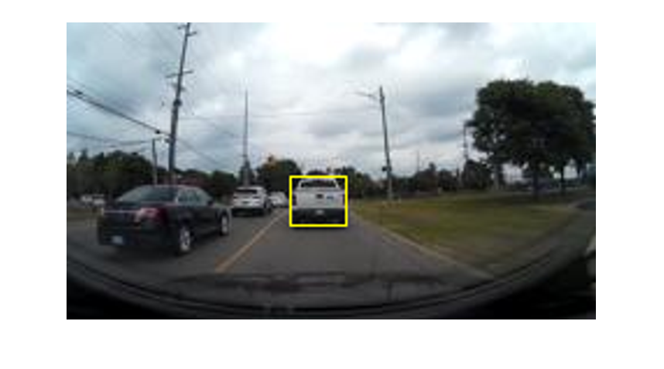

将数据集拆分为训练检测器的训练集, 以及用于评估检测器的测试集。选择60% 用于培训的数据。使用其余部分进行评估。

% Split data into a training and test set.

idx = floor(0.6 * height(vehicleDataset));

trainingData = vehicleDataset(1:idx,:);

testData = vehicleDataset(idx:end,:);

**创建卷积神经网络 (CNN)**

cnn 是更快的 R cnn 对象检测器的基础。使用深度学习 Toolbox™功能, 按图层创建 CNN 图层。

从[imageInputLayer](https://www.mathworks.com/help/deeplearning/ref/nnet.cnn.layer.imageinputlayer.html)开始, 它定义输入图层的类型和大小。对于分类任务, 输入大小通常是训练图像的大小。对于检测任务, CNN 需要分析图像的较小部分, 因此输入大小必须与数据集中的最小对象大小相似。在该数据集中, 所有对象都大于 [16 16], 因此选择 [32 32] 的输入大小。此输入大小是处理时间与 CNN 需要解决的空间细节量之间的平衡。

% Create image input layer.

inputLayer = imageInputLayer([32 32 3]);

接下来, 定义网络的中间层。中间层由[convolution2dLayer](https://www.mathworks.com/help/deeplearning/ref/nnet.cnn.layer.convolution2dlayer.html)、 [reluLayer](https://www.mathworks.com/help/deeplearning/ref/nnet.cnn.layer.relulayer.html)(整流线性单元) 和[maxPooling2dLayer](https://www.mathworks.com/help/deeplearning/ref/nnet.cnn.layer.maxpooling2dlayer.html)层的重复块组成。这些层构成卷积神经网络的核心构建块。

% Define the convolutional layer parameters.

filterSize = [3 3];

numFilters = 32;

% Create the middle layers.

middleLayers = [

convolution2dLayer(filterSize, numFilters, 'Padding', 1)

reluLayer()

convolution2dLayer(filterSize, numFilters, 'Padding', 1)

reluLayer()

maxPooling2dLayer(3, 'Stride',2)

];

您可以通过重复这些基本层来创建更深的网络。但是, 为了避免过早地对数据进行缩减采样, 请保持池层的数量较低。网络早期的缩减像素采样会丢弃对学习有用的图像信息。

CNN 的最后一层通常由[fullyConnectedLayer](https://www.mathworks.com/help/deeplearning/ref/nnet.cnn.layer.fullyconnectedlayer.html)和[softmaxLayer](https://www.mathworks.com/help/deeplearning/ref/nnet.cnn.layer.softmaxlayer.html).

finalLayers = [

% Add a fully connected layer with 64 output neurons. The output size

% of this layer will be an array with a length of 64.

fullyConnectedLayer(64)

% Add a ReLU non-linearity.

reluLayer()

% Add the last fully connected layer. At this point, the network must

% produce outputs that can be used to measure whether the input image

% belongs to one of the object classes or background. This measurement

% is made using the subsequent loss layers.

fullyConnectedLayer(width(vehicleDataset))

% Add the softmax loss layer and classification layer.

softmaxLayer()

classificationLayer()

];

合并输入、中间和最终图层。

layers = [

inputLayer

middleLayers

finalLayers

]

layers =

11x1 Layer array with layers:

1 '' Image Input 32x32x3 images with 'zerocenter' normalization

2 '' Convolution 32 3x3 convolutions with stride [1 1] and padding [1 1 1 1]

3 '' ReLU ReLU

4 '' Convolution 32 3x3 convolutions with stride [1 1] and padding [1 1 1 1]

5 '' ReLU ReLU

6 '' Max Pooling 3x3 max pooling with stride [2 2] and padding [0 0 0 0]

7 '' Fully Connected 64 fully connected layer

8 '' ReLU ReLU

9 '' Fully Connected 2 fully connected layer

10 '' Softmax softmax

11 '' Classification Output crossentropyex

**配置培训选项**

[trainFasterRCNNObjectDetector](https://www.mathworks.com/help/vision/ref/trainfasterrcnnobjectdetector.html)在四步内训练探测器。前两步训练的区域建议和检测网络在更快的 R CNN 使用。最后两个步骤将网络与前两个步骤相结合, 以便为检测 [1] 创建一个网络。每个训练步骤可以有不同的收敛速率, 因此为每个步骤指定独立的训练选项是有益的。指定网络培训选项使用[trainingOptions](https://www.mathworks.com/help/deeplearning/ref/trainingoptions.html).

% Options for step 1.

optionsStage1 = trainingOptions('sgdm', ...

'MaxEpochs', 10, ...

'MiniBatchSize', 1, ...

'InitialLearnRate', 1e-3, ...

'CheckpointPath', tempdir);

% Options for step 2.

optionsStage2 = trainingOptions('sgdm', ...

'MaxEpochs', 10, ...

'MiniBatchSize', 1, ...

'InitialLearnRate', 1e-3, ...

'CheckpointPath', tempdir);

% Options for step 3.

optionsStage3 = trainingOptions('sgdm', ...

'MaxEpochs', 10, ...

'MiniBatchSize', 1, ...

'InitialLearnRate', 1e-3, ...

'CheckpointPath', tempdir);

% Options for step 4.

optionsStage4 = trainingOptions('sgdm', ...

'MaxEpochs', 10, ...

'MiniBatchSize', 1, ...

'InitialLearnRate', 1e-3, ...

'CheckpointPath', tempdir);

options = [

optionsStage1

optionsStage2

optionsStage3

optionsStage4

];

在这里, 前两个步骤的学习速率设置高于最后两个步骤。由于最后两个步骤是微调步骤, 因此可以比前两个步骤更慢地修改网络权重。小批量的大小必须是 1, 以更快的 R CNN 培训, 从一个训练图像每个迭代处理多个图像区域。

此外, 'CheckpointPath'设置为所有培训选项的临时位置。此名称-值对可在训练过程中保存部分训练有素的检测器。如果培训中断, 例如停电或系统故障, 您可以从保存的检查点恢复培训。

**快速训练 R-CNN**

现在, CNN 和培训选项被定义, 你可以训练探测器使用trainFasterRCNNObjectDetector.

在训练过程中, 从训练图像中处理多个图像区域。每个图像的图像区域数由'NumRegionsToSample'控制。'PositiveOverlapRange'和'NegativeOverlapRange'名称-值对控制用于训练的图像区域。正训练样本是那些与地面真相框重叠的0.6 到 1.0, 由联合度量的边界框相交测量。负训练样本是那些重叠0到0.3。应通过测试验证集上经过训练的检测器来选择这些参数的最佳值。

为了更快地进行 R CNN 培训,**强烈建议使用 MATLAB 工作者的并行池, 以减少培训时间**。trainFasterRCNNObjectDetector基于[并行首选项设置](http://www.mathworks.com/help/vision/gs/computer-vision-system-toolbox-preferences.html)自动创建和使用并行池。确保在训练前启用了并行池的使用。

强烈建议使用具有3.0 或更高计算能力的 CUDA NVIDIA™ GPU 进行培训。

要在运行此示例时节省时间, 请从磁盘加载预先训练网络。要自行训练网络, 请将此处显示的doTrainingAndEval变量设置为 true。

% A trained network is loaded from disk to save time when running the

% example. Set this flag to true to train the network.

doTrainingAndEval = false;

if doTrainingAndEval

% Set random seed to ensure example training reproducibility.

rng(0);

% Train Faster R-CNN detector. Select a BoxPyramidScale of 1.2 to allow

% for finer resolution for multiscale object detection.

detector = trainFasterRCNNObjectDetector(trainingData, layers, options, ...

'NegativeOverlapRange', [0 0.3], ...

'PositiveOverlapRange', [0.6 1], ...

'NumRegionsToSample', [256 128 256 128], ...

'BoxPyramidScale', 1.2);

else

% Load pretrained detector for the example.

detector = data.detector;

end

要快速验证培训, 请在测试映像上运行检测器。

% Read a test image.

I = imread(testData.imageFilename{1});

% Run the detector.

[bboxes,scores] = detect(detector,I);

% Annotate detections in the image.

I = insertObjectAnnotation(I,'rectangle',bboxes,scores);

figure

imshow(I)

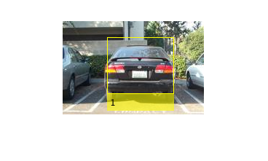

虽然测试单个图像显示有希望的结果, 但并非所有测试图像都可能产生检测结果。要评估整个测试集的检测器, 请遵循下一节中概述的评估过程。

**使用测试集评估检测器**

计算机视觉系统 Toolbox™提供对象检测器评估功能, 用于测量常见指标, 如平均精度 ([evaluateDetectionPrecision](https://www.mathworks.com/help/vision/ref/evaluatedetectionprecision.html)) 和对数平均差率 ([evaluateDetectionMissRate](https://www.mathworks.com/help/vision/ref/evaluatedetectionmissrate.html)).在这里, 使用平均精度指标。平均精度提供了一个数字, 其中包含检测器的能力, 使正确的分类 (精度) 和检测器的能力, 以找到所有相关的对象 (召回)。

检测器评估的第一步是通过在测试集上运行检测器来收集检测结果。为了避免长时间的评估, 结果是从磁盘加载的。将doTrainingAndEval标志从上一节设置为 true 以在本地执行评估。

if doTrainingAndEval

% Run detector on each image in the test set and collect results.

resultsStruct = struct([]);

for i = 1:height(testData)

% Read the image.

I = imread(testData.imageFilename{i});

% Run the detector.

[bboxes, scores, labels] = detect(detector, I);

% Collect the results.

resultsStruct(i).Boxes = bboxes;

resultsStruct(i).Scores = scores;

resultsStruct(i).Labels = labels;

end

% Convert the results into a table.

results = struct2table(resultsStruct);

else

% Load results from disk.

results = data.results;

end

% Extract expected bounding box locations from test data.

expectedResults = testData(:, 2:end);

% Evaluate the object detector using Average Precision metric.

[ap, recall, precision] = evaluateDetectionPrecision(results, expectedResults);

精度/召回 (PR) 曲线突出显示检测器在不同召回级别的精确度。理想情况下, 精度将是1在所有召回级别。在网络中使用额外的图层可以帮助提高平均精度, 但可能需要额外的培训数据和更长的培训时间。

% Plot precision/recall curve

figure

plot(recall,precision)

xlabel('Recall')

ylabel('Precision')

grid on

title(sprintf('Average Precision = %.2f', ap))

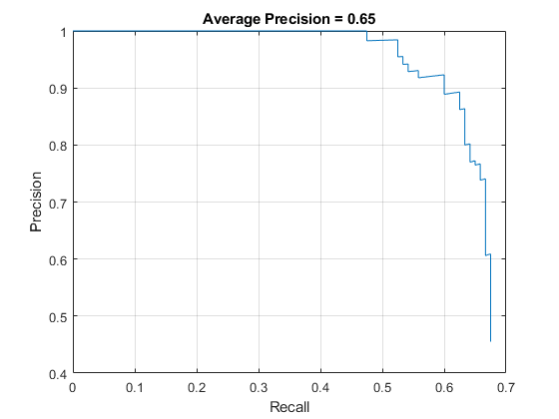

**总结**

该示例演示如何使用深度学习训练车辆探测器。您可以按照类似的步骤来训练交通标志、行人或其他物体的探测器。

**引用**

[1] 仁, S, K。他, r. Gershick, 和 j. Sun. "更快的 R CNN: 使用区域方案网络实现实时对象检测。*模式分析和机器智能的 IEEE 事务*。vol. 39, 2017年6月6日刊, 页1137-1149。

[2] Girshick, R, j. 休里, t。"丰富的特征层次结构, 用于精确对象检测和语义分割。 *2014 计算机视觉与模式识别 IEEE 会议论文集*。哥伦布, 哦, 2014年6月, 580-587 页。

[3] Girshick, r. "快速 r-CNN"。 *2015 IEEE 计算机视觉国际会议论文集*。圣地亚哥, 智利, 2015年12月, pp. 1440-1448。

[4] Zitnick、c.l. 和 p 元。"边缘框: 从边缘定位对象建议"。*欧洲计算机视觉会议*。苏黎世, 瑞士, 2014年9月, pp. 391-405。

[5] Uijlings, 托尔金, k.e.a. 面包车三德, t. Gevers 和 a.w.m. Smeulders。"选择性搜索对象识别"。*国际计算机视觉杂志*。vol. 104, 2013年9月2日号, pp. 154-171。

**利用深度学习的单图像超分辨率**

此示例使用:

* [图像处理工具箱](https://www.mathworks.com/help/images/index.html)
* [深度学习工具箱](https://www.mathworks.com/help/deeplearning/index.html)

此示例演示如何训练非常深的超分辨率 (VDSR) 神经网络, 然后使用 VDSR 网络从单个低分辨率图像估计高分辨率图像。

该示例演示如何训练 VDSR 网络, 还提供预先训练 VDSR 网络。如果您选择训练 VDSR 网络, 强烈建议使用具有计算能力3.0 或更高的 CUDA 功能的 NVIDIA™ GPU。使用 GPU 需要并行计算 Toolbox™。

如果您不想下载定型数据集或训练网络, 则可以通过键入load('trainedVDSR-Epoch-100-ScaleFactors-234.mat');加载预先训练 VDSR 网络; 在命令行中。然后, 直接转到*执行单图像超分辨率使用 VDSR 网络*部分在此示例中。

**介绍**

超分辨率是从低分辨率图像创建高分辨率图像的过程。本示例考虑单图像超分辨率 (长官), 目标是从一个低分辨率图像中恢复一个高分辨率图像。长官具有挑战性, 因为高频图像内容通常无法从低分辨率图像中恢复。如果没有高频信息, 高分辨率图像的质量是有限的。此外, 长官是一个病态的问题, 因为低分辨率的图像可以产生几个可能的高分辨率图像。

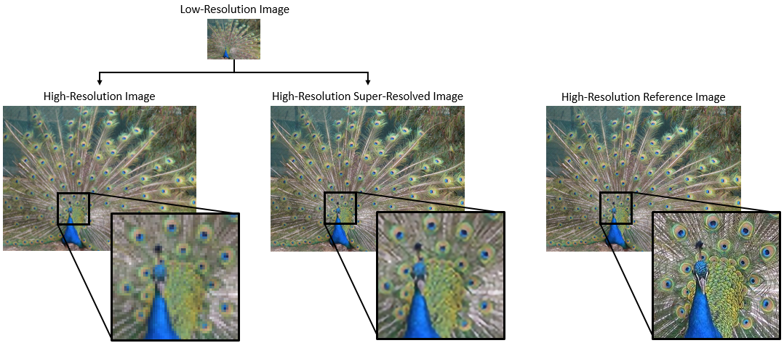

一些技术, 包括深度学习算法, 已被建议执行长官。本示例探讨了长官的一种深度学习算法, 称为超深超级分辨率 (VDSR) [1]。

**VDSR 网络**

VDSR 是一个卷积神经网络架构, 旨在执行单图像超分辨率 [1]。VDSR 网络学习低分辨率和高分辨图像之间的映射。此映射是可能的, 因为低分辨率和高分辨率图像具有相似的图像内容, 并且主要在高频细节上不同。

VDSR 采用了残余学习策略, 这意味着网络学习估计残余图像。在超分辨率的背景下, 残余图像是高分辨率参考图像和低分辨率图像之间的差异, 画质使用双立方插值来匹配参考图像的大小。残余图像包含有关图像的高频细节的信息。

VDSR 网络通过彩色图像的亮度检测残余图像。图像的亮度通道Y表示每个像素通过红色、绿色和蓝色像素值的线性组合的亮度。相比之下, 图像的两个色度通道, 即 *Cb*和 *Cr*, 是表示色差信息的红色、绿色和蓝色像素值的不同线性组合。VDSR 仅使用亮度通道进行训练, 因为人的感知对亮度变化比颜色变化更敏感。

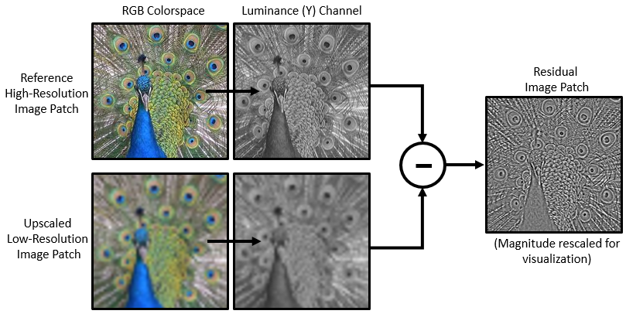

如果是高分辨率图像的亮度和亮度是使用双立方插值画质的低分辨率图像, 然后 VDSR 网络的输入是网络学会预测从培训数据。

在 VDSR 网络学习估计残余图像后, 可以通过将估计的残余图像添加到经过升采样低分辨率图像中来重建高分辨率图像, 然后将图像转换回 RGB 颜色空间。

比例因子将参考图像的大小与低分辨率图像的大小相关。随着比例因子的增加, 由于低分辨率图像丢失了有关高频图像内容的更多信息, 长官变得更加病态。VDSR 通过使用一个大的接受域来解决这个问题。本示例使用缩放增量来训练具有多个比例因子的 VDSR 网络。由于网络可以从较小的比例因子中利用图像上下文, 因此缩放增量可提高较大比例因子的结果。此外, VDSR 网络可以一般化接受具有 interscale 因素的图像。

**下载培训和测试数据**

下载举行 TC-12 基准, 它包含2万个静止的自然图像 [2]。数据集包括人、动物、城市等的照片。您可以使用帮助器函数downloadIAPRTC12Data下载数据。数据文件的大小为 1.8 GB。

imagesDir = tempdir;

url = 'http://www-i6.informatik.rwth-aachen.de/imageclef/resources/iaprtc12.tgz';

downloadIAPRTC12Data(url,imagesDir);

本示例将使用举行 TC-12 基准数据的一个小子集来训练网络。加载 imageCLEF 培训数据。所有图像均为32位 JPEG 彩色图像。

trainImagesDir = fullfile(imagesDir,'iaprtc12','images','02');

exts = {'.jpg','.bmp','.png'};

trainImages = imageDatastore(trainImagesDir,'FileExtensions',exts);

列出培训图像的数量。

numel(trainImages.Files)

ans = 616

**定义用于培训的随机修补程序提取数据存储**

使用随机修补程序提取数据存储来向网络中馈送培训信息。此数据存储从包含网络输入和所需网络响应的两个映像存储中提取随机对应的修补程序。

在此示例中, 网络输入是使用双立方插值画质的低分辨率图像。所需的网络响应是残余图像。使用帮助器函数createTrainingSet预处理定型数据, 如将图像转换为 YCbCr 颜色空间, 使用双立方插值调整亮度 (Y) 通道大小, 并计算原始和调整后的图像之间的差异。已处理的输入图像存储在磁盘上, 如目录upsampledDirName中的.mat文件。计算出的残余图像存储在磁盘上, 如目录中的.mat文件residualDirName.

scaleFactors = [2 3 4];

[upsampledDirName,residualDirName] = createTrainingSet(trainImages,scaleFactors);

从输入图像文件的集合中创建名为upsampledImages的图像数据存储。从计算出的残余图像文件的集合中创建名为residualImages的图像数据存储。两个数据存储都需要一个帮助器函数matRead从图像文件中读取图像数据。

upsampledImages = imageDatastore(upsampledDirName,'FileExtensions','.mat','ReadFcn',@matRead);

residualImages = imageDatastore(residualDirName,'FileExtensions','.mat','ReadFcn',@matRead);

创建一个指定数据扩充参数的[imageDataAugmenter](https://www.mathworks.com/help/deeplearning/ref/imagedataaugmenter.html)。在培训期间使用数据扩充来改变培训数据, 从而有效地增加可用培训数据的数量。在这里, 再生增强因子指定随机旋转90度和随机反射在 *x*方向。

augmenter = imageDataAugmenter( ...

'RandRotation',@()randi([0,1],1)*90, ...

'RandXReflection',true);

从两个图像数据存储创建[randomPatchExtractionDatastore](https://www.mathworks.com/help/images/ref/randompatchextractiondatastore.html)。指定 41 x 41 像素的修补程序大小 (在设置 VDSR 图层时, 稍后将解释修补程序大小的选择)。指定'PatchesPerImage'可在训练期间从每对图像中提取64个随机定位的修补程序。指定小批处理大小为64。

miniBatchSize = 64;

patchSize = [41 41];

patchds = randomPatchExtractionDatastore(upsampledImages,residualImages,patchSize, ....

'PatchesPerImage',64, ...

'DataAugmentation',augmenter);

patchds.MiniBatchSize = miniBatchSize;

randomPatchExtractionDatastore在纪元的每次迭代中为网络提供小批量数据。对数据存储执行读取操作, 以浏览该数据库。

inputBatch = read(patchds);

summary(inputBatch)

Variables:

InputImage: 64×1 cell

ResponseImage: 64×1 cell

**设置 VDSR 图层**

本示例使用深度学习 Toolbox™中的41个单独图层定义 VDSR 网络, 包括:

* [imageInputLayer](https://www.mathworks.com/help/deeplearning/ref/nnet.cnn.layer.imageinputlayer.html)-图像输入层
* 卷积神经网络的[convolution2dLayer](https://www.mathworks.com/help/deeplearning/ref/nnet.cnn.layer.convolution2dlayer.html)2 维卷积层
* [reluLayer](https://www.mathworks.com/help/deeplearning/ref/nnet.cnn.layer.relulayer.html)整流线性单元 (ReLU) 层
* 神经网络的[regressionLayer](https://www.mathworks.com/help/deeplearning/ref/regressionlayer.html)回归输出层

第一层, imageInputLayer, 在图像补丁上操作。修补程序大小基于网络接受域, 它是影响网络中最上层层响应的空间图像区域。理想情况下, 网络接收字段与图像大小相同, 以便可以查看图像中的所有高级功能。在这种情况下, 对于深度 *D*的网络, 接受字段是 (2*d*+ 1)--(2*d*+ 1)。因为 VDSR 是一个20层网络, 所以接收字段和图像修补程序大小是 41-41。图像输入层接受带有一个通道的图像, 因为 VDSR 仅使用亮度通道进行训练。

networkDepth = 20;

firstLayer = imageInputLayer([41 41 1],'Name','InputLayer','Normalization','none');

图像输入层后跟2维卷积层, 其中包含64个大小为 3-3 的筛选器。小批量大小决定了过滤器的数量。零填充每个卷积图层的输入, 以便要素贴图在每次卷积后保持与输入相同的大小。他的方法 [3] 将权重初始化为随机值, 以便在神经元学习中存在不对称性。每个卷积层后面都有一个 ReLU 层, 它引入了网络中的非线性。

convolutionLayer = convolution2dLayer(3,64,'Padding',1, ...

'Name','Conv1');

convolutionLayer.Weights = sqrt(2/(9*64))*randn(3,3,1,64);

convolutionLayer.Bias = zeros(1,1,64);

指定 ReLU 层。

relLayer = reluLayer('Name','ReLU1');

中间层包含18交替卷积和整流线性单元层。每个卷积层包含64个大小为 3-3-64 的过滤器, 其中过滤器在3通道的3到64空间区域上运行。他的方法 [3] 将权重初始化为随机值。与以前一样, ReLU 层遵循每个卷积层。

middleLayers = [convolutionLayer relLayer];

for layerNumber = 2:networkDepth-1

conv2dLayer = convolution2dLayer(3,64, ...

'Padding',[1 1], ...

'Name',['Conv' num2str(layerNumber)]);

% He initialization

conv2dLayer.Weights = sqrt(2/(9*64))*randn(3,3,64,64);

conv2dLayer.Bias = zeros(1,1,64);

relLayer = reluLayer('Name',['ReLU' num2str(layerNumber)]);

middleLayers = [middleLayers conv2dLayer relLayer];

end

倒数第二层是一个卷积层, 其大小3x3x64 的单个过滤器重建图像。

conv2dLayer = convolution2dLayer(3,1,...

'NumChannels',64,...

'Padding',[1 1],...

'Name',['Conv' num2str(networkDepth)]);

conv2dLayer.Weights = sqrt(2/(9*64))*randn(3,3,64,1);

conv2dLayer.Bias = zeros(1,1,1);

最后一个图层是回归图层, 而不是 ReLU 图层。回归层计算残差图像与网络预测之间的均方根误差。

finalLayers = [conv2dLayer regressionLayer('Name','FinalRegressionLayer')];

将所有图层串联以形成 VDSR 网络。

layers = [firstLayer middleLayers finalLayers];

或者, 您可以使用此帮助器函数创建 VDSR 层。

layers = vdsrLayers();

**指定培训选项**

利用随机梯度下降与动量 (SGDM) 优化对网络进行训练。使用[trainingOptions](https://www.mathworks.com/help/deeplearning/ref/trainingoptions.html)函数指定 SDGM 的超参数设置。学习速率最初设置为 0.1, 然后每20个纪元减少10倍。火车100时代。

培训深度网络非常耗时。通过指定高学习率加速培训。但是, 这可能会导致网络的渐变色或失控地增长, 从而阻止网络成功训练。若要使渐变保持在有意义的范围内, 请通过将'GradientThreshold'设置为值0.01 来启用渐变剪裁, 并指定'GradientThresholdMethod'以使用渐变的 L2-norm。

maxEpochs = 100;

epochIntervals = 1;

initLearningRate = 0.1;

learningRateFactor = 0.1;

l2reg = 0.0001;

options = trainingOptions('sgdm', ...

'Momentum',0.9, ...

'InitialLearnRate',initLearningRate, ...

'LearnRateSchedule','piecewise', ...

'LearnRateDropPeriod',10, ...

'LearnRateDropFactor',learningRateFactor, ...

'L2Regularization',l2reg, ...

'MaxEpochs',maxEpochs ,...

'MiniBatchSize',miniBatchSize, ...

'GradientThresholdMethod','l2norm', ...

'Plots','training-progress', ...

'GradientThreshold',0.01);

**培训网络**

配置培训选项和随机补丁提取数据存储后, 使用[trainNetwork](https://www.mathworks.com/help/deeplearning/ref/trainnetwork.html)函数训练 VDSR 网络。若要训练网络, 请将以下代码中的doTraining参数设置为true。强烈建议使用具有3.0 或更高计算能力的 CUDA NVIDIA™ GPU 进行培训。

如果将下面的代码中的doTraining参数保留为false, 则该示例返回一个预先训练 VDSR 网络, 它已被训练为比例因子2、3和4的超解析图像。

*Note: Training takes about 6 hours on an NVIDIA™ Titan X and can take even longer depending on your GPU hardware.*

doTraining = false;

if doTraining

modelDateTime = datestr(now,'dd-mmm-yyyy-HH-MM-SS');

net = trainNetwork(patchds,layers,options);

save(['trainedVDSR-' modelDateTime '-Epoch-' num2str(maxEpochs*epochIntervals) 'ScaleFactors-' num2str(234) '.mat'],'net','options');

else

load('trainedVDSR-Epoch-100-ScaleFactors-234.mat');

end

**使用 VDSR 网络执行单图像超分辨率**

要使用 VDSR 网络执行单图像超分辨率 (长官), 请按照本示例的其余步骤操作。该示例的其余部分显示如何:

* 从高分辨率参考图像创建示例低分辨率图像。
* 使用双立方插值对低分辨率图像执行长官, 这是一种不依赖深度学习的传统图像处理解决方案。
* 使用 VDSR 神经网络对低分辨率图像执行长官。
* 使用双立方插值和 VDSR 直观地比较重建的高分辨率图像。
* 通过量化图像与高分辨率参考图像的相似性, 评价超分辨图像的质量。

**创建示例低分辨率图像**

创建一个低分辨率图像, 用于将超分辨率的结果与使用传统图像处理技术 (如双立方插值) 的结果进行比较。测试数据集testImages包含21图像处理 Toolbox™中未失真的图像。将图像加载到imageDatastore中.

exts = {'.jpg','.png'};

fileNames = {'sherlock.jpg','car2.jpg','fabric.png','greens.jpg','hands1.jpg','kobi.png', ...

'lighthouse.png','micromarket.jpg','office_4.jpg','onion.png','pears.png','yellowlily.jpg', ...

'indiancorn.jpg','flamingos.jpg','sevilla.jpg','llama.jpg','parkavenue.jpg', ...

'peacock.jpg','car1.jpg','strawberries.jpg','wagon.jpg'};

filePath = [fullfile(matlabroot,'toolbox','images','imdata') filesep];

filePathNames = strcat(filePath,fileNames);

testImages = imageDatastore(filePathNames,'FileExtensions',exts);

将测试图像显示为蒙太奇。

montage(testImages)

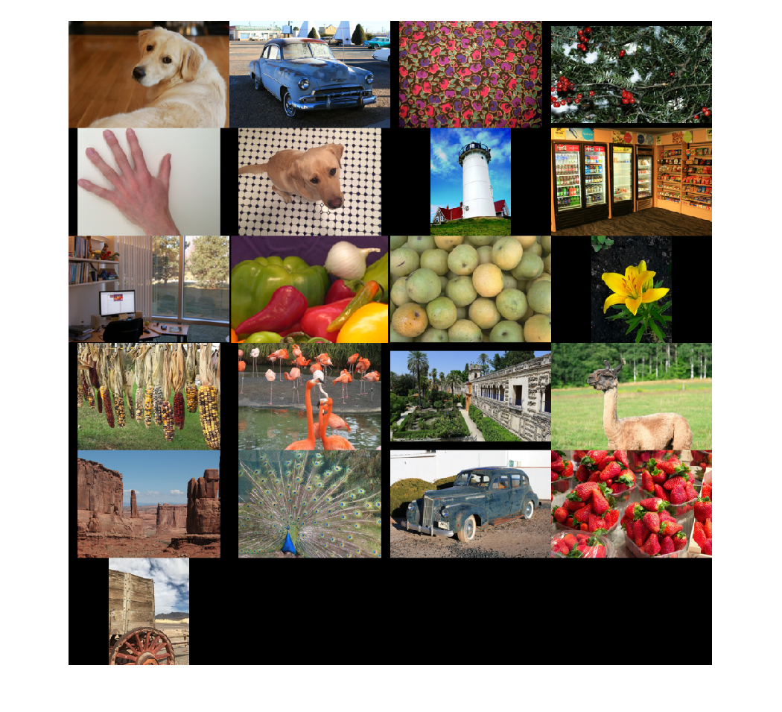

选择要用作超分辨率参考图像的图像之一。您可以选择使用自己的高分辨率图像作为参考图像。

indx = 1; % Index of image to read from the test image datastore

Ireference = readimage(testImages,indx);

Ireference = im2double(Ireference);

imshow(Ireference)

title('High-Resolution Reference Image')

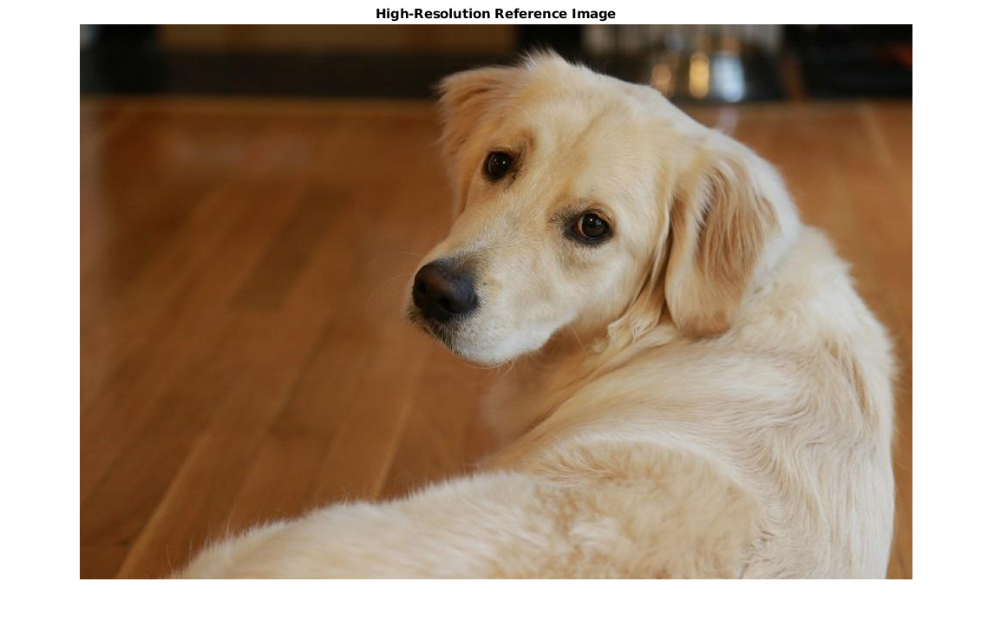

使用缩放因子为0.25 的[imresize](https://www.mathworks.com/help/images/ref/imresize.html)创建高分辨率参考图像的低分辨率版本。图像的高频分量在降尺度过程中丢失。

scaleFactor = 0.25;

Ilowres = imresize(Ireference,scaleFactor,'bicubic');

imshow(Ilowres)

title('Low-Resolution Image')

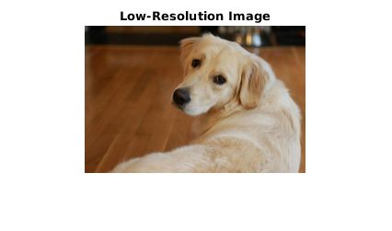

**使用双立方插值提高图像分辨率**

在没有深度学习的情况下, 提高图像分辨率的标准方法是使用双立方插值。使用双立方插值对低分辨率图像进行高级处理, 以便生成的高分辨率图像与参考图像的大小相同。

[nrows,ncols,np] = size(Ireference);

Ibicubic = imresize(Ilowres,[nrows ncols],'bicubic');

imshow(Ibicubic)

title('High-Resolution Image Obtained Using Bicubic Interpolation')

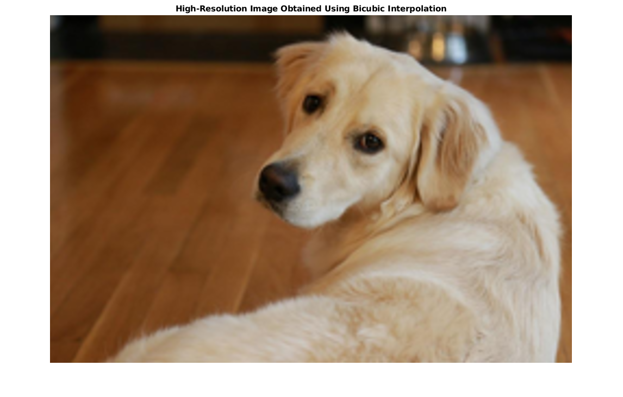

**利用预先训练 VDSR 网络提高图像分辨率**

回想一下, VDSR 仅使用图像的亮度通道进行训练, 因为人的感知对亮度变化比颜色变化更敏感。

使用[rgb2ycbcr](https://www.mathworks.com/help/images/ref/rgb2ycbcr.html)函数将低分辨率图像从 RGB 颜色空间转换为亮度 (Iy) 和色度 (Icb和Icr) 通道。

Iycbcr = rgb2ycbcr(Ilowres);

Iy = Iycbcr(:,:,1);

Icb = Iycbcr(:,:,2);

Icr = Iycbcr(:,:,3);

使用双立方插值来高级亮度和两个色度通道。经过升采样色度通道, Icb_bicubic和Icr_bicubic, 无需进一步处理。

Iy_bicubic = imresize(Iy,[nrows ncols],'bicubic');

Icb_bicubic = imresize(Icb,[nrows ncols],'bicubic');

Icr_bicubic = imresize(Icr,[nrows ncols],'bicubic');

通过经过训练的 VDSR 网络传递画质亮度分量Iy_bicubic。观察最终层 (一个回归层) 的[activations](https://www.mathworks.com/help/deeplearning/ref/activations.html) 。网络的输出是所需的残余图像。

Iresidual = activations(net,Iy_bicubic,41);

Iresidual = double(Iresidual);

imshow(Iresidual,[])

title('Residual Image from VDSR')

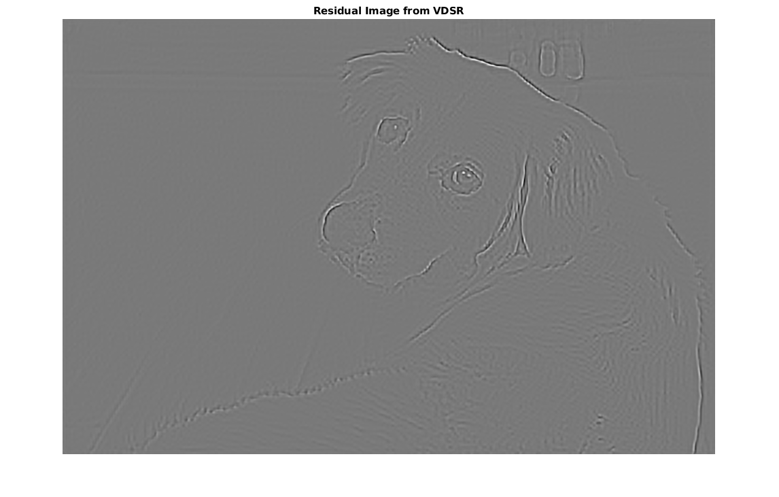

将残余图像添加到画质亮度分量以获取高分辨率 VDSR 亮度分量。

Isr = Iy_bicubic + Iresidual;

将高分辨率 VDSR 亮度组件与画质颜色组件串联在一起。使用[ycbcr2rgb](https://www.mathworks.com/help/images/ref/ycbcr2rgb.html)函数将图像转换为 RGB 颜色空间。结果是使用 VDSR 的最终高分辨率彩色图像。

Ivdsr = ycbcr2rgb(cat(3,Isr,Icb_bicubic,Icr_bicubic));

imshow(Ivdsr)

title('High-Resolution Image Obtained Using VDSR')

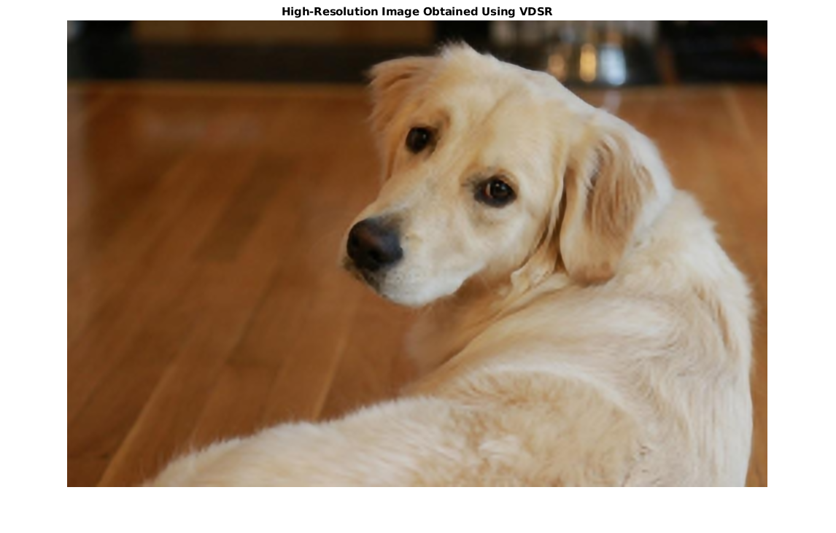

**视觉和定量比较**

要更好地了解高分辨率图像, 请检查每个图像中的小区域。在格式 [*x* *y* *宽度* *高度*] 中使用矢量roi指定感兴趣区域 (roi)。元素定义左上角的 x 和 y 坐标, 以及 ROI 的宽度和高度。

roi = [320 30 480 400];

将高分辨率图像裁剪到此 ROI, 并将结果显示为蒙太奇。

montage({imcrop(Ibicubic,roi),imcrop(Ivdsr,roi)})

title('High-Resolution Results Using Bicubic Interpolation (Left) vs. VDSR (Right)');

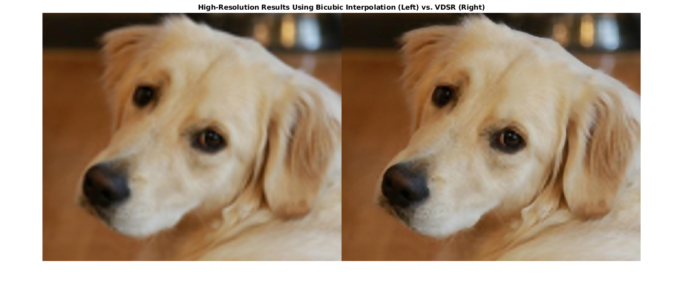

VDSR 图像具有更清晰的细节和更锐利的边缘。

使用图像质量指标来定量比较高分辨率图像使用双立方插值的 VDSR 图像。参考图像是原始的高分辨率图像, Ireference, 在准备样本低分辨率图像之前。

根据参考图像测量每个图像的峰值信噪比 (峰值)。较大的毛里塔尼亚值通常表示更好的图像质量。有关此指标的详细信息, 请参阅信[psnr](https://www.mathworks.com/help/images/ref/psnr.html)比。

bicubicPSNR = psnr(Ibicubic,Ireference)

bicubicPSNR = 38.4747

vdsrPSNR = psnr(Ivdsr,Ireference)

vdsrPSNR = 39.2491

测量每个图像的结构相似性指数 (独运)。独运评估图像三特征的视觉影响: 亮度、对比度和结构, 对参考图像。独运值越接近 1, 测试图像与参考图像的一致越好。有关此指标的详细信息, 请参阅[ssim](https://www.mathworks.com/help/images/ref/ssim.html) 。

bicubicSSIM = ssim(Ibicubic,Ireference)

bicubicSSIM = 0.9861

vdsrSSIM = ssim(Ivdsr,Ireference)

vdsrSSIM = 0.9875

使用自然图像质量评估器 (NIQE) 测量感知图像质量。较小的 NIQE 分数表示更好的知觉质量。有关此指标的详细信息, 请参阅[niqe](https://www.mathworks.com/help/images/ref/niqe.html)。

bicubicNIQE = niqe(Ibicubic)

bicubicNIQE = 5.1719

vdsrNIQE = niqe(Ivdsr)

vdsrNIQE = 4.7015

为比例因子2、3和4计算整组测试图像的平均信噪比和独运。这些是用于定义 randomPatchExtractionDatastore的相同比例因子。为简单起见, 您可以使用帮助器函数superResolutionMetrics来计算平均度量值。

superResolutionMetrics(net,testImages,scaleFactors);

Results for Scale factor 2

Average PSNR for Bicubic = 31.809683

Average PSNR for VDSR = 31.926088

Average SSIM for Bicubic = 0.938194

Average SSIM for VDSR = 0.949278

Results for Scale factor 3

Average PSNR for Bicubic = 28.170441

Average PSNR for VDSR = 28.515179

Average SSIM for Bicubic = 0.884381

Average SSIM for VDSR = 0.895356

Results for Scale factor 4

Average PSNR for Bicubic = 27.010839

Average PSNR for VDSR = 27.849618

Average SSIM for Bicubic = 0.861604

Average SSIM for VDSR = 0.877360

对于每个比例因子, 与双立方插值相比, VDSR 具有更好的公制分数。

**总结**

本示例演示如何为多个比例因子创建和训练 VDSR 网络, 然后使用网络通过超分辨率提高图像分辨率。以下是培训网络的步骤:

* 下载培训数据。
* 定义将训练数据馈送到网络的RandomPatchExtractionDatastore 。
* 定义 VDSR 网络的层。
* 指定培训选项。
* 使用[trainNetwork](https://www.mathworks.com/help/deeplearning/ref/trainnetwork.html)功能训练网络。

在训练 VDSR 网络或加载预先训练 VDSR 网络后, 该示例在低分辨率图像上执行超分辨率。该示例使用双立方插值将 VDSR 结果与超分辨率进行比较, 而不使用深度学习。VDSR 在感知图像质量和定量质量测量方面优于双立方插值。

**引用**

[1] 金、J、j.k. 李和千米李。"精确的图像超分辨率使用非常深的卷积网络。 *IEEE 的程序* *®* *计算机视觉和模式识别会议*。2016, 页1646-1654。

[2] 格鲁宾格尔、m、德泽莱斯、米勒和 t。"举行 TC-12 基准: 可视化信息系统的一种新的评估资源"。 *OntoImage 2006 语言资源的程序, 用于基于内容的图像检索*。意大利热那亚。vol. 2006年5月5日, p. 10。

[3] 他、K、x、张、s、和 j. "深入研究整流器: 超越了 ImageNet 分类的人级性能"。 *IEEE 计算机视觉国际会议论文集*, 2015, pp. 1026-1034。

**基于深度学习的多光谱图像语义分割**

此示例使用:

* [深度学习工具箱](https://www.mathworks.com/help/deeplearning/index.html)
* [计算机视觉系统工具箱](https://www.mathworks.com/help/vision/index.html)

本示例演示如何训练 U Net 卷积神经网络, 以执行具有七个通道的多光谱图像的语义分割: 三个彩色通道、三个近红外通道和一个遮罩。

该示例演示了如何训练 u 网网络, 还提供了预先训练 u 网络。如果您选择训练 U Net 网络, 强烈建议使用具有3.0 或更高计算能力的 NVIDIA™ GPU (需要并行计算 Toolbox™)。

**介绍**

语义分割涉及用类标记图像中的每个像素。语义分割的一个应用是跟踪森林砍伐, 这是随着时间的推移而发生的林覆盖变化。环境机构跟踪砍伐森林, 评估和量化区域的环境和生态健康状况。

基于深度学习的语义分割可以精确测量高分辨率航空照片中的植被覆盖率。一个挑战是区分具有相似视觉特征的类, 例如尝试将绿色像素分类为草、灌木或树。为了提高分类精度, 某些数据集包含多光谱图像, 可提供有关每个像素的附加信息。例如, 汉姆林海滩州立公园数据集补充了近红外通道的彩色图像, 提供了更清晰的分类。

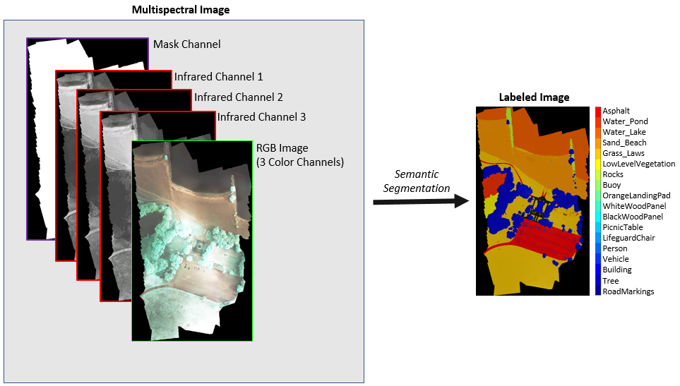

本示例演示如何使用基于深度学习的语义分割技术, 从一组多光谱图像中计算区域中的植被覆盖率百分比。

**下载数据**

本示例使用高分辨率的多光谱数据集来训练网络 [1]。图像集是使用无人机在纽约州汉姆林海滩州立公园拍摄的。数据包含带有18对象类标签的标记训练、验证和测试集。

下载数据集的 MAT 文件版本。您可以使用帮助器函数downloadHamlinBeachMSIData下载数据。数据文件的大小为 3.0 GB。

imageDir = tempdir;

url = 'http://www.cis.rit.edu/~rmk6217/rit18_data.mat';

downloadHamlinBeachMSIData(url,imageDir);

Downloading Hamlin Beach dataset...

This will take several minutes to download...

done.

此外, 下载此数据集的预先训练版本的 U Net。预先训练模型使您可以运行整个示例, 而无需等待训练完成。

trainedUnet_url = 'https://www.mathworks.com/supportfiles/vision/data/multispectralUnet.mat';

downloadTrainedUnet(trainedUnet_url,imageDir);

Downloading Pre-trained U-net for Hamlin Beach dataset...

This will take several minutes to download...

done.

**检查培训数据**

将数据集加载到 MATLAB®工作区中。

load(fullfile(imageDir,'rit18_data','rit18_data.mat'));

检查数据的结构。

whos train_data val_data test_data

Name Size Bytes Class Attributes

test_data 7x12446x7654 1333663576 uint16

train_data 7x9393x5642 741934284 uint16

val_data 7x8833x6918 855493716 uint16

多光谱图像数据按 *numChannels制动器*数组排列. 但是, 在 MATLAB 中, 多通道图像的排列方式为 w*制动器numChannels* 阵列.要调整数据的形状, 使通道位于第三维度中, 请使用帮助器函数switchChannelsToThirdPlane.

train_data = switchChannelsToThirdPlane(train_data);

val_data = switchChannelsToThirdPlane(val_data);

test_data = switchChannelsToThirdPlane(test_data);

确认数据具有正确的结构。

whos train_data val_data test_data

Name Size Bytes Class Attributes

test_data 12446x7654x7 1333663576 uint16

train_data 9393x5642x7 741934284 uint16

val_data 8833x6918x7 855493716 uint16

RGB 颜色通道是第四、第五和第六图像通道。将定型、验证和测试图像的颜色组件显示为蒙太奇。要使图像在屏幕上显示得更亮, 请使用[histeq](https://www.mathworks.com/help/images/ref/histeq.html)函数均衡其直方图。

figure

montage(...

{histeq(train_data(:,:,4:6)), ...

histeq(val_data(:,:,4:6)), ...

histeq(test_data(:,:,4:6))}, ...

'BorderSize',10,'BackgroundColor','white')

title('RGB Component of Training Image (Left), Validation Image (Center), and Test Image (Right)')

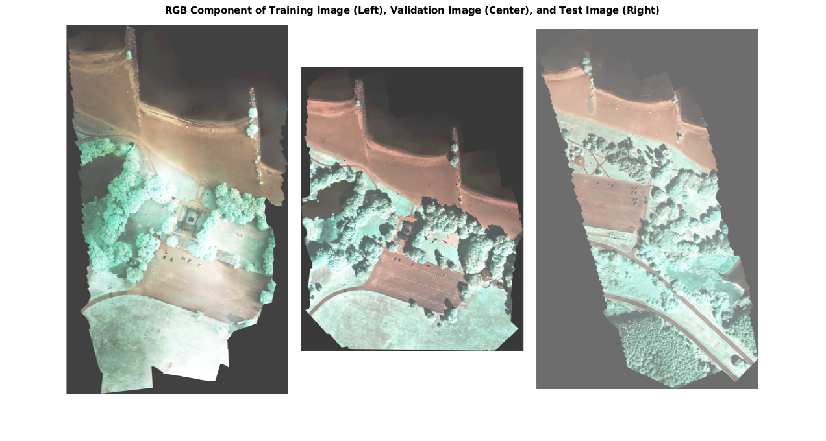

将训练数据的前三个直方图均衡通道显示为蒙太奇。这些通道对应于近红外波段, 并根据其热特征突出显示不同的图像分量。例如, 第二通道图像中心附近的树显示的细节比其他两个通道中的树更详细。

figure

montage(...

{histeq(train_data(:,:,1)), ...

histeq(train_data(:,:,2)), ...

histeq(train_data(:,:,3))}, ...

'BorderSize',10,'BackgroundColor','white')

title('IR Channels 1 (Left), 2, (Center), and 3 (Right) of Training Image')

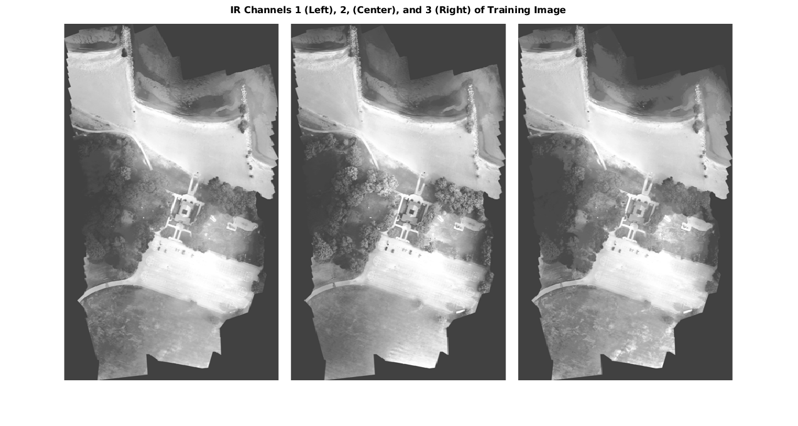

通道7是一个掩码, 指示有效的分割区域。显示训练、验证和测试图像的遮罩。

figure

montage(...

{train_data(:,:,7), ...

val_data(:,:,7), ...

test_data(:,:,7)}, ...

'BorderSize',10,'BackgroundColor','white')

title('Mask of Training Image (Left), Validation Image (Center), and Test Image (Right)')

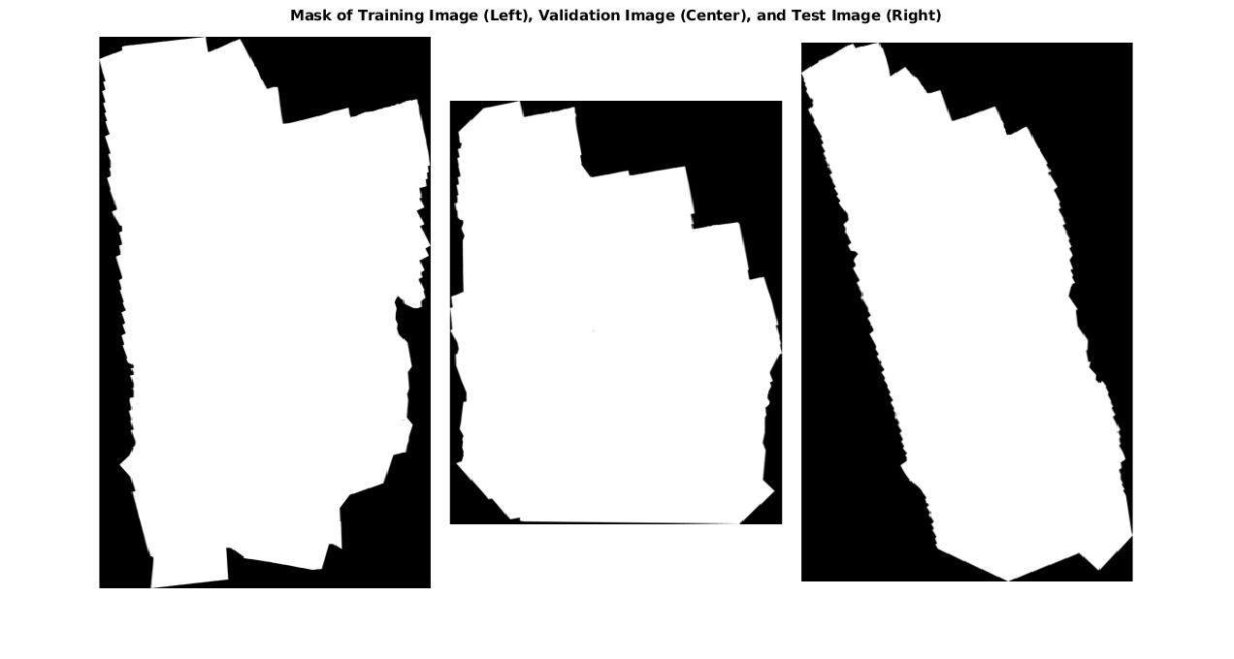

标记的图像包含分段的地面真相数据, 每个像素分配给18个类中的一个。获取具有相应 id 的类的列表。

disp(classes)

0. Other Class/Image Border

1. Road Markings

2. Tree

3. Building

4. Vehicle (Car, Truck, or Bus)

5. Person

6. Lifeguard Chair

7. Picnic Table

8. Black Wood Panel

9. White Wood Panel

10. Orange Landing Pad

11. Water Buoy

12. Rocks

13. Other Vegetation

14. Grass

15. Sand

16. Water (Lake)

17. Water (Pond)

18. Asphalt (Parking Lot/Walkway)

创建类名的向量。

classNames = [ "RoadMarkings","Tree","Building","Vehicle","Person", ...

"LifeguardChair","PicnicTable","BlackWoodPanel",...

"WhiteWoodPanel","OrangeLandingPad","Buoy","Rocks",...

"LowLevelVegetation","Grass_Lawn","Sand_Beach",...

"Water_Lake","Water_Pond","Asphalt"];

叠加直方图均衡 RGB 训练图像上的标签。向图像添加色条。

cmap = jet(numel(classNames));

B = labeloverlay(histeq(train_data(:,:,4:6)),train_labels,'Transparency',0.8,'Colormap',cmap);

figure

title('Training Labels')

imshow(B)

Warning: Image is too big to fit on screen; displaying at 8%

N = numel(classNames);

ticks = 1/(N*2):1/N:1;

colorbar('TickLabels',cellstr(classNames),'Ticks',ticks,'TickLength',0,'TickLabelInterpreter','none');

colormap(cmap)

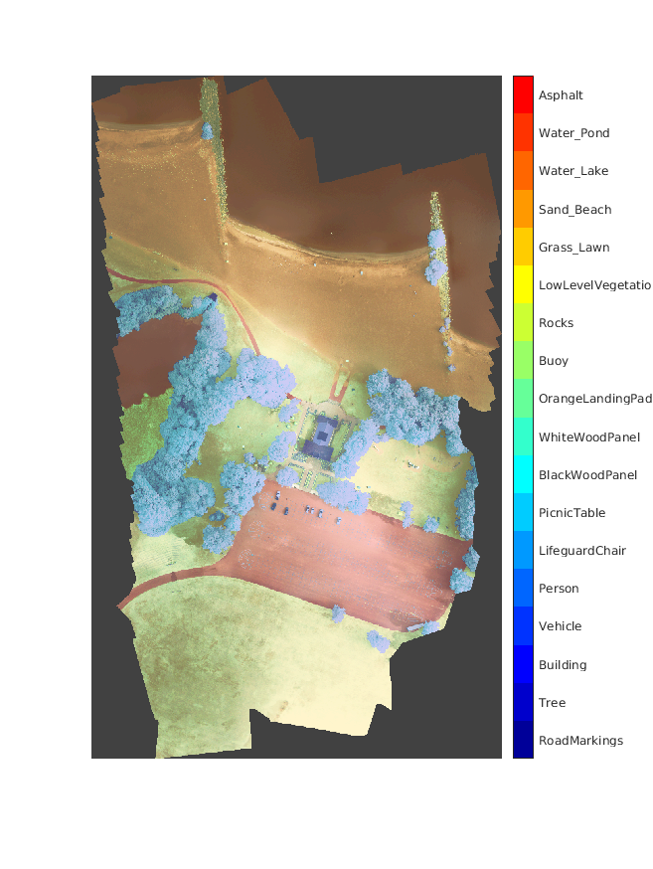

将训练数据另存为。垫文件和培训标签作为。PNG 文件。

save('train_data.mat','train_data');

imwrite(train_labels,'train_labels.png');

**定义用于培训的小型批处理数据存储**

小型批量数据存储用于将培训数据馈送到网络。本示例定义了一个称为PixelLabelImagePatchDatastore的小型巴赫数据存储的自定义实现, 以此作为生成增强图像和标签修补程序的一种简便方法, 用于训练语义分割网络。

首先, 将训练图像从'train_data.mat'存储在[imageDatastore](https://www.mathworks.com/help/matlab/ref/matlab.io.datastore.imagedatastore.html)中。因为 mat 文件格式是非标准的图像格式, 所以必须使用 mat 文件读取器来启用读取图像数据。您可以使用帮助垫文件读取器matReader, 从训练数据中提取前六个通道, 省略包含掩码的最后一个通道。

imds = imageDatastore('train_data.mat','FileExtensions','.mat','ReadFcn',@matReader);

创建一个[pixelLabelDatastore](https://www.mathworks.com/help/vision/ref/pixellabeldatastore.html)来存储包含18个标记区域的标签修补程序。

pixelLabelIds = 1:18;

pxds = pixelLabelDatastore('train_labels.png',classNames,pixelLabelIds);

从图像数据存储和像素标签数据存储创建PixelLabelImagePatchDatastore 。PixelLabelImagePatchDatastore从训练图像和标签中提取一对补丁。它还加强了培训数据, 以增加培训数据集的规模, 并使培训更加健壮。为了模拟无人机收集的空中景观数据, PixelLabelImagePatchDatastore通过添加随机旋转、反射和缩放来增强对补丁的组合。

每个小批量包含16个大小为 256 x 256 像素的补丁。在纪元的每次迭代中提取1000个小批次。所有修补程序都从图像中的随机位置提取。

ds = PixelLabelImagePatchDatastore(imds,pxds,'PatchSize',256,...

'MiniBatchSize',16,...

'BatchesPerImage',1000)

ds =

PixelLabelImagePatchDatastore with properties:

MiniBatchSize: 16

NumObservations: 16000

要了解培训过程中传入网络的内容, 请阅读PixelLabelImagePatchDatastore中的第一个小型批处理。.

sampleBatch = read(ds)

sampleBatch=*16×2 table*

imPatches labelPatches

__________________ _____________________

[256×256×6 uint16] [256×256 categorical]

[256×256×6 uint16] [256×256 categorical]

[256×256×6 uint16] [256×256 categorical]

[256×256×6 uint16] [256×256 categorical]

[256×256×6 uint16] [256×256 categorical]

[256×256×6 uint16] [256×256 categorical]

[256×256×6 uint16] [256×256 categorical]

[256×256×6 uint16] [256×256 categorical]

[256×256×6 uint16] [256×256 categorical]

[256×256×6 uint16] [256×256 categorical]

[256×256×6 uint16] [256×256 categorical]

[256×256×6 uint16] [256×256 categorical]

[256×256×6 uint16] [256×256 categorical]

[256×256×6 uint16] [256×256 categorical]

[256×256×6 uint16] [256×256 categorical]

[256×256×6 uint16] [256×256 categorical]

读取样本批次后, 将数据存储重置为其原始状态。

reset(ds)

**创建 U 网网络层**

本示例使用 U 网网络的变体。在 U 网中, 卷积层的初始序列与最大池层穿插在一起, 连续降低了输入图像的分辨率。这些层后面跟着一系列与上采样运算符穿插在一起的卷积层, 连续增加了输入图像的分辨率 [2]。名称 u 网来自这样一个事实, 即网络可以绘制与字母 U 的对称形状。

本示例修改 U Net 以在卷积中使用零填充, 以便卷积的输入和输出具有相同的大小。使用帮助器函数createUnet, 创建一个 U 网与几个预选超参数。

inputTileSize = [256,256,6];

lgraph = createUnet(inputTileSize);

disp(lgraph.Layers)

58x1 Layer array with layers:

1 'ImageInputLayer' Image Input 256x256x6 images with 'zerocenter' normalization

2 'Encoder-Section-1-Conv-1' Convolution 64 3x3x6 convolutions with stride [1 1] and padding [1 1 1 1]

3 'Encoder-Section-1-ReLU-1' ReLU ReLU

4 'Encoder-Section-1-Conv-2' Convolution 64 3x3x64 convolutions with stride [1 1] and padding [1 1 1 1]

5 'Encoder-Section-1-ReLU-2' ReLU ReLU

6 'Encoder-Section-1-MaxPool' Max Pooling 2x2 max pooling with stride [2 2] and padding [0 0 0 0]

7 'Encoder-Section-2-Conv-1' Convolution 128 3x3x64 convolutions with stride [1 1] and padding [1 1 1 1]

8 'Encoder-Section-2-ReLU-1' ReLU ReLU

9 'Encoder-Section-2-Conv-2' Convolution 128 3x3x128 convolutions with stride [1 1] and padding [1 1 1 1]

10 'Encoder-Section-2-ReLU-2' ReLU ReLU

11 'Encoder-Section-2-MaxPool' Max Pooling 2x2 max pooling with stride [2 2] and padding [0 0 0 0]

12 'Encoder-Section-3-Conv-1' Convolution 256 3x3x128 convolutions with stride [1 1] and padding [1 1 1 1]

13 'Encoder-Section-3-ReLU-1' ReLU ReLU

14 'Encoder-Section-3-Conv-2' Convolution 256 3x3x256 convolutions with stride [1 1] and padding [1 1 1 1]

15 'Encoder-Section-3-ReLU-2' ReLU ReLU

16 'Encoder-Section-3-MaxPool' Max Pooling 2x2 max pooling with stride [2 2] and padding [0 0 0 0]

17 'Encoder-Section-4-Conv-1' Convolution 512 3x3x256 convolutions with stride [1 1] and padding [1 1 1 1]

18 'Encoder-Section-4-ReLU-1' ReLU ReLU

19 'Encoder-Section-4-Conv-2' Convolution 512 3x3x512 convolutions with stride [1 1] and padding [1 1 1 1]

20 'Encoder-Section-4-ReLU-2' ReLU ReLU

21 'Encoder-Section-4-DropOut' Dropout 50% dropout

22 'Encoder-Section-4-MaxPool' Max Pooling 2x2 max pooling with stride [2 2] and padding [0 0 0 0]

23 'Mid-Conv-1' Convolution 1024 3x3x512 convolutions with stride [1 1] and padding [1 1 1 1]

24 'Mid-ReLU-1' ReLU ReLU

25 'Mid-Conv-2' Convolution 1024 3x3x1024 convolutions with stride [1 1] and padding [1 1 1 1]

26 'Mid-ReLU-2' ReLU ReLU

27 'Mid-DropOut' Dropout 50% dropout

28 'Decoder-Section-1-UpConv' Transposed Convolution 512 2x2x1024 transposed convolutions with stride [2 2] and output cropping [0 0]

29 'Decoder-Section-1-UpReLU' ReLU ReLU

30 'Decoder-Section-1-DepthConcatenation' Depth concatenation Depth concatenation of 2 inputs

31 'Decoder-Section-1-Conv-1' Convolution 512 3x3x1024 convolutions with stride [1 1] and padding [1 1 1 1]

32 'Decoder-Section-1-ReLU-1' ReLU ReLU

33 'Decoder-Section-1-Conv-2' Convolution 512 3x3x512 convolutions with stride [1 1] and padding [1 1 1 1]

34 'Decoder-Section-1-ReLU-2' ReLU ReLU

35 'Decoder-Section-2-UpConv' Transposed Convolution 256 2x2x512 transposed convolutions with stride [2 2] and output cropping [0 0]

36 'Decoder-Section-2-UpReLU' ReLU ReLU

37 'Decoder-Section-2-DepthConcatenation' Depth concatenation Depth concatenation of 2 inputs

38 'Decoder-Section-2-Conv-1' Convolution 256 3x3x512 convolutions with stride [1 1] and padding [1 1 1 1]

39 'Decoder-Section-2-ReLU-1' ReLU ReLU

40 'Decoder-Section-2-Conv-2' Convolution 256 3x3x256 convolutions with stride [1 1] and padding [1 1 1 1]

41 'Decoder-Section-2-ReLU-2' ReLU ReLU

42 'Decoder-Section-3-UpConv' Transposed Convolution 128 2x2x256 transposed convolutions with stride [2 2] and output cropping [0 0]

43 'Decoder-Section-3-UpReLU' ReLU ReLU

44 'Decoder-Section-3-DepthConcatenation' Depth concatenation Depth concatenation of 2 inputs

45 'Decoder-Section-3-Conv-1' Convolution 128 3x3x256 convolutions with stride [1 1] and padding [1 1 1 1]

46 'Decoder-Section-3-ReLU-1' ReLU ReLU

47 'Decoder-Section-3-Conv-2' Convolution 128 3x3x128 convolutions with stride [1 1] and padding [1 1 1 1]

48 'Decoder-Section-3-ReLU-2' ReLU ReLU

49 'Decoder-Section-4-UpConv' Transposed Convolution 64 2x2x128 transposed convolutions with stride [2 2] and output cropping [0 0]

50 'Decoder-Section-4-UpReLU' ReLU ReLU

51 'Decoder-Section-4-DepthConcatenation' Depth concatenation Depth concatenation of 2 inputs

52 'Decoder-Section-4-Conv-1' Convolution 64 3x3x128 convolutions with stride [1 1] and padding [1 1 1 1]

53 'Decoder-Section-4-ReLU-1' ReLU ReLU

54 'Decoder-Section-4-Conv-2' Convolution 64 3x3x64 convolutions with stride [1 1] and padding [1 1 1 1]

55 'Decoder-Section-4-ReLU-2' ReLU ReLU

56 'Final-ConvolutionLayer' Convolution 18 1x1x64 convolutions with stride [1 1] and padding [0 0 0 0]

57 'Softmax-Layer' Softmax softmax

58 'Segmentation-Layer' Pixel Classification Layer Cross-entropy loss

**选择培训选项**

利用随机梯度下降与动量 (SGDM) 优化对网络进行训练。使用[trainingOptions](https://www.mathworks.com/help/deeplearning/ref/trainingoptions.html)函数指定 SDGM 的超参数设置。

培训深度网络非常耗时。通过指定高学习率加速培训。但是, 这可能会导致网络的渐变色或失控地增长, 从而阻止网络成功训练。若要使渐变保持在有意义的范围内, 请通过将'GradientThreshold'设置为值0.05 来启用渐变剪裁, 并指定'GradientThresholdMethod'以使用渐变的 L2-norm。

initialLearningRate = 0.05;

maxEpochs = 150;

minibatchSize = 16;

l2reg = 0.0001;

options = trainingOptions('sgdm',...

'InitialLearnRate', initialLearningRate, ...

'Momentum',0.9,...

'L2Regularization',l2reg,...

'MaxEpochs',maxEpochs,...

'MiniBatchSize',minibatchSize,...

'VerboseFrequency',20,...

'LearnRateSchedule','piecewise',...

'Shuffle','every-epoch',...

'Plots','training-progress',...

'GradientThresholdMethod','l2norm',...

'GradientThreshold',0.05);

**培训网络**

配置培训选项和小型批量数据存储后, 使用[trainNetwork](https://www.mathworks.com/help/deeplearning/ref/trainnetwork.html)函数训练 U 网网络。若要训练网络, 请将以下代码中的doTraining参数设置为true。强烈建议使用具有3.0 或更高计算能力的 CUDA NVIDIA™ GPU 进行培训。

如果将以下代码中的doTraining参数保留为false, 则该示例返回预先训练 U Net 网络。

*Note: Training takes about 20 hours on an NVIDIA(TM) Titan X and can take even longer depending on your GPU hardware.*

doTraining = false;

if doTraining

[net,info] = trainNetwork(ds,lgraph,options);

else

load(fullfile(imageDir,'trainedUnet','multispectralUnet.mat'));

end

现在, 您可以使用 U Net 在语义上分割多光谱图像。

**预测测试数据的结果**

要在训练有素的网络上执行前向传递, 请使用 "帮助器" 函数segmentImage验证数据集。segmentImage使用[semanticseg](https://www.mathworks.com/help/vision/ref/semanticseg.html)函数对图像修补程序执行分段。

predictPatchSize = [1024 1024];

segmentedImage = segmentImage(val_data,net,predictPatchSize);

要仅提取分段的有效部分, 请通过验证数据的掩码通道乘以分割的图像。

segmentedImage = uint8(val_data(:,:,7)~=0) .* segmentedImage;

figure

imshow(segmentedImage,[])

Warning: Image is too big to fit on screen; displaying at 8%

title('Segmented Image')

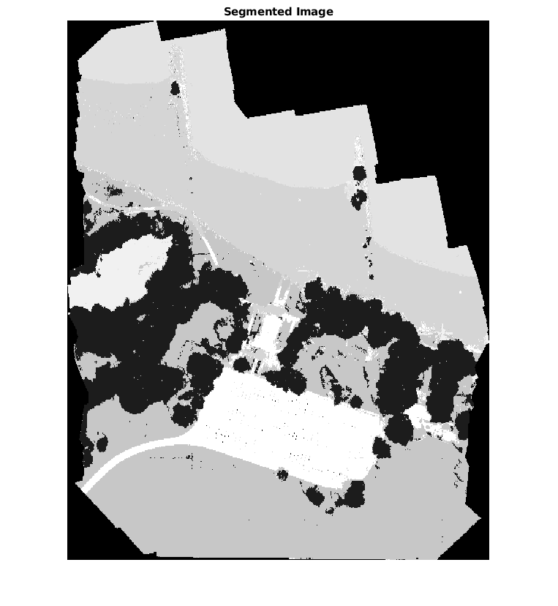

语义分割的输出是嘈杂的。执行后期图像处理以删除杂色和杂散像素。使用[medfilt2](https://www.mathworks.com/help/images/ref/medfilt2.html)函数从分割中去除盐和胡椒的噪声。移除杂色, 可视化分割图像。

segmentedImage = medfilt2(segmentedImage,[7,7]);

imshow(segmentedImage,[]);

Warning: Image is too big to fit on screen; displaying at 8%

title('Segmented Image with Noise Removed')

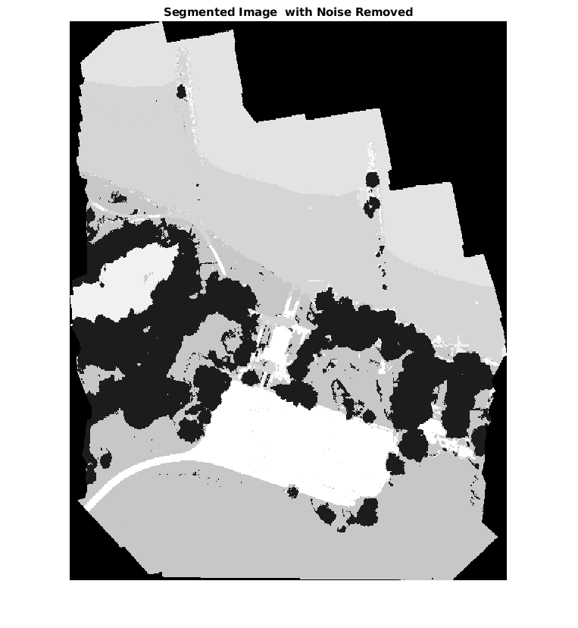

在直方图均衡 RGB 验证图像上叠加分割图像。

B = labeloverlay(histeq(val_data(:,:,4:6)),segmentedImage,'Transparency',0.8,'Colormap',cmap);

figure

imshow(B)

Warning: Image is too big to fit on screen; displaying at 8%

title('Labeled Validation Image')

colorbar('TickLabels',cellstr(classNames),'Ticks',ticks,'TickLength',0,'TickLabelInterpreter','none');

colormap(cmap)

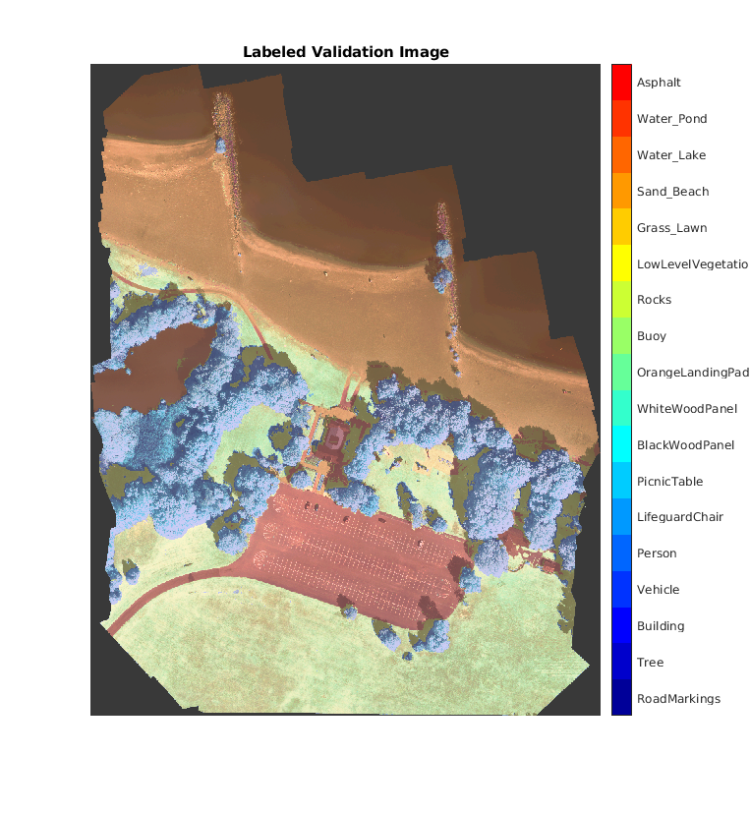

将分割的图像和地面真相标签保存为。PNG 文件。这些将用于计算精度指标。

imwrite(segmentedImage,'results.png');

imwrite(val_labels,'gtruth.png');

**量化分割精度**

为分割结果和地面真相标签创建一个[pixelLabelDatastore](https://www.mathworks.com/help/vision/ref/pixellabeldatastore.html)。

pxdsResults = pixelLabelDatastore('results.png',classNames,pixelLabelIds);

pxdsTruth = pixelLabelDatastore('gtruth.png',classNames,pixelLabelIds);

利用[evaluateSemanticSegmentation](https://www.mathworks.com/help/vision/ref/evaluatesemanticsegmentation.html)函数测量语义分割的全局精度。

ssm = evaluateSemanticSegmentation(pxdsResults,pxdsTruth,'Metrics','global-accuracy');

Evaluating semantic segmentation results

----------------------------------------

* Selected metrics: global accuracy.

* Processing 1 images...

[==================================================] 100%

Elapsed time: 00:00:28

Estimated time remaining: 00:00:00

* Finalizing... Done.

* Data set metrics:

GlobalAccuracy

______________

0.90698

全局精度分数表明, 只有超过90% 的像素被正确分类。

**计算植被覆盖范围**

本示例的最终目标是计算多光谱图像中植被覆盖的范围。

查找标记为植被的像素数。标签 id 2 ("树")、13 ("LowLevelVegetation") 和 14 ("Grass_Lawn") 是植被类。还可以通过在蒙版图像的 ROI 中求和像素来查找有效像素的总数。

vegetationClassIds = uint8([2,13,14]);

vegetationPixels = ismember(segmentedImage(:),vegetationClassIds);

validPixels = (segmentedImage~=0);

numVegetationPixels = sum(vegetationPixels(:));

numValidPixels = sum(validPixels(:));

通过将植被像素数除以有效像素数来计算植被覆盖的百分比。

percentVegetationCover = (numVegetationPixels/numValidPixels)*100;

fprintf('The percentage of vegetation cover is %3.2f%%.',percentVegetationCover);

The percentage of vegetation cover is 51.72%.

**总结**

此示例演示如何创建和训练 U Net 网络以实现七声道多光谱图像的语义分割。这些是训练网络的步骤:

* 下载并重塑培训数据。
* 定义自定义的小型批处理数据存储, 从映像数据存储和像素标签数据存储中调用PixelLabelImagePatchDatastore 。PixelLabelImagePatchDatastore从输入压缩图像中提取补丁, 并从原始图像中的相应修补程序计算目标残差。此数据存储用于将培训数据馈送到网络。
* 定义 U 网网络的层。
* 指定培训选项。
* 使用[trainNetwork](https://www.mathworks.com/help/deeplearning/ref/trainnetwork.html)功能训练网络。

在对 u 网网络进行训练或加载预先训练网络后, 该示例对验证数据进行语义分割, 并测量分割精度。

**引用**

[1] Kemker, R., c. Salvaggio 和 c. 任教。用于语义分割的高分辨率多光谱数据集。防, abs/1703.01918。2017。

[2] 龙内贝格尔、O. 费舍尔和 t. 中。"U 网: 用于生物医学图像分割的卷积网络"。防, abs/1505.04597。2015。

**利用扩张卷积进行语义分割**

此示例使用:

* [深度学习工具箱](https://www.mathworks.com/help/deeplearning/index.html)
* [计算机视觉系统工具箱](https://www.mathworks.com/help/vision/index.html)

本示例演示如何使用扩张卷积训练语义分割网络。

语义分割网络对图像中的每个像素进行分类, 从而导致按类分割的图像。语义分割的应用包括自动驾驶的道路分割和肿瘤细胞的医学诊断分割。若要了解详细信息, 请参阅[语义分割基础知识](https://www.mathworks.com/help/vision/ug/semantic-segmentation-basics.html)(计算机视觉系统工具箱)。

扩张卷积 (也称为 atrous 卷积) 非常适合于语义分割任务, 因为它们可以增加图层的接收字段 (图层可以看到的输入区域), 而不会增加参数的数量或计算。

**加载培训数据**

该示例使用32x32 三角形图像的简单数据集进行说明。数据集包括随附的像素标签接地真相数据。使用imageDatastore和pixelLabelDatastore加载训练数据.

dataFolder = fullfile(toolboxdir('vision'),'visiondata','triangleImages');

imageFolderTrain = fullfile(dataFolder,'trainingImages');

labelFolderTrain = fullfile(dataFolder,'trainingLabels');

为图像创建图像数据存储。

imdsTrain = imageDatastore(imageFolderTrain);

为地面真值像素标签创建一个pixelLabelDatastore 。

classNames = ["triangle" "background"];

labels = [255 0];

pxdsTrain = pixelLabelDatastore(labelFolderTrain,classNames,labels)

pxdsTrain =

PixelLabelDatastore with properties:

Files: {200×1 cell}

ClassNames: {2×1 cell}

ReadSize: 1

ReadFcn: @readDatastoreImage

AlternateFileSystemRoots: {}

**创建语义分割网络**

本示例使用基于扩张卷积的简单语义分割网络。

为训练数据创建数据源, 并获取每个标签的像素计数。

pximdsTrain = pixelLabelImageDatastore(imdsTrain,pxdsTrain);

tbl = countEachLabel(pximdsTrain)

tbl=*2×3 table*

Name PixelCount ImagePixelCount

____________ __________ _______________

'triangle' 10326 2.048e+05

'background' 1.9447e+05 2.048e+05

大多数像素标签用于背景。这种阶级失衡偏向于主导阶级的学习过程。若要修复此问题, 请使用类加权来平衡类。有几种计算类权重的方法。一种常见的方法是逆频率加权, 其中类权重是类频率的逆。这增加了给不足表示的类的权重。使用反频率加权计算类权重。

numberPixels = sum(tbl.PixelCount);

frequency = tbl.PixelCount / numberPixels;

classWeights = 1 ./ frequency;

为像素分类创建一个网络, 其图像输入图层与输入图像大小对应的输入大小。接下来, 指定三块卷积、批处理规范化和 ReLU 层。对于每个卷积层, 指定32个3到3个过滤器, 并增加膨胀系数, 并通过将'Padding'选项设置为'same', 指定将输入与输出的大小相同。要对像素进行分类, 请包括具有 *k* 1 x 1 卷积的卷积图层, 其中 *k* 是类的数量, 后跟 softmax 层和带有反类的pixelClassificationLayer权重。

inputSize = [32 32 1];

filterSize = 3;

numFilters = 32;

numClasses = numel(classNames);

layers = [

imageInputLayer(inputSize)

convolution2dLayer(filterSize,numFilters,'DilationFactor',1,'Padding','same')

batchNormalizationLayer

reluLayer

convolution2dLayer(filterSize,numFilters,'DilationFactor',2,'Padding','same')

batchNormalizationLayer

reluLayer

convolution2dLayer(filterSize,numFilters,'DilationFactor',4,'Padding','same')

batchNormalizationLayer

reluLayer

convolution2dLayer(1,numClasses)

softmaxLayer

pixelClassificationLayer('Classes',classNames,'ClassWeights',classWeights)];

**训练网络**

指定培训选项。使用 SGDM 求解器, 训练100纪元, 小批量 64, 学习率0.001。

options = trainingOptions('sgdm', ...

'MaxEpochs', 100, ...

'MiniBatchSize', 64, ...

'InitialLearnRate', 1e-3);

使用trainNetwork训练网络.

net = trainNetwork(pximdsTrain,layers,options);

Training on single GPU.

Initializing image normalization.

|========================================================================================|

| Epoch | Iteration | Time Elapsed | Mini-batch | Mini-batch | Base Learning |

| | | (hh:mm:ss) | Accuracy | Loss | Rate |

|========================================================================================|

| 1 | 1 | 00:00:00 | 67.54% | 0.7098 | 0.0010 |

| 17 | 50 | 00:00:03 | 84.60% | 0.3851 | 0.0010 |

| 34 | 100 | 00:00:06 | 89.85% | 0.2536 | 0.0010 |

| 50 | 150 | 00:00:09 | 93.39% | 0.1959 | 0.0010 |

| 67 | 200 | 00:00:11 | 95.89% | 0.1559 | 0.0010 |

| 84 | 250 | 00:00:14 | 97.29% | 0.1188 | 0.0010 |

| 100 | 300 | 00:00:18 | 98.28% | 0.0970 | 0.0010 |

|========================================================================================|

**测试网络**

加载测试数据。为图像创建图像数据存储。为地面真值像素标签创建一个pixelLabelDatastore 。

imageFolderTest = fullfile(dataFolder,'testImages');

imdsTest = imageDatastore(imageFolderTest);

labelFolderTest = fullfile(dataFolder,'testLabels');

pxdsTest = pixelLabelDatastore(labelFolderTest,classNames,labels);

使用测试数据和训练有素的网络进行预测。

pxdsPred = semanticseg(imdsTest,net,'WriteLocation',tempdir);

Running semantic segmentation network

-------------------------------------

* Processing 100 images.

* Progress: 100.00%

使用evaluateSemanticSegmentation评估预测精度.

metrics = evaluateSemanticSegmentation(pxdsPred,pxdsTest);

Evaluating semantic segmentation results

----------------------------------------

* Selected metrics: global accuracy, class accuracy, IoU, weighted IoU, BF score.

* Processing 100 images...

[==================================================] 100%

Elapsed time: 00:00:00

Estimated time remaining: 00:00:00

* Finalizing... Done.

* Data set metrics:

GlobalAccuracy MeanAccuracy MeanIoU WeightedIoU MeanBFScore

______________ ____________ _______ ___________ ___________

0.98334 0.99107 0.85869 0.97109 0.68197

有关评估语义分段网络的详细信息, 请参阅[evaluateSemanticSegmentation](https://www.mathworks.com/help/vision/ref/evaluatesemanticsegmentation.html).

**分割新图像**

读取并显示测试图像triangleTest.jpg.

imgTest = imread('triangleTest.jpg');

figure

imshow(imgTest)

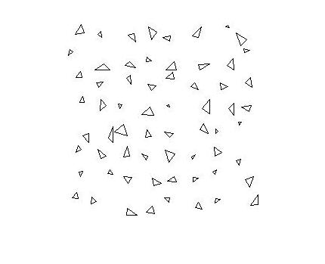

使用semanticseg对测试映像进行分段, 并使用labeloverlay显示结果.

C = semanticseg(imgTest,net);

B = labeloverlay(imgTest,C);

figure

imshow(B)

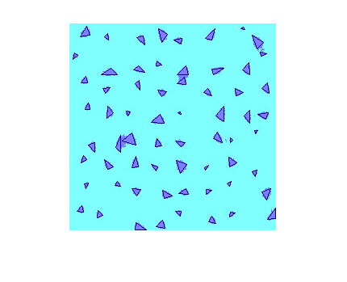

**使用骰子丢失定义自定义像素分类图层**

此示例使用:

* [图像处理工具箱](https://www.mathworks.com/help/images/index.html)
* [深度学习工具箱](https://www.mathworks.com/help/deeplearning/index.html)
* [计算机视觉系统工具箱](https://www.mathworks.com/help/vision/index.html)

此示例演示如何定义和创建使用骰子丢失的自定义像素分类图层。

该层可用于训练语义分割网络。若要了解有关创建自定义深层学习图层的详细信息, 请参阅[定义自定义深层学习图层](https://www.mathworks.com/help/deeplearning/ug/define-custom-deep-learning-layers.html).

**骰子损失**

骰子损失是基于 Sørensen 的相似系数来测量两个分割图像之间的重叠。广义骰子损失 [12],, 用于一个图像和相应的地面真相是由

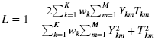 ,

在哪里是类的数量,是沿前两个维度的数字元素和是一个类特定的权重因子, 用于控制每个类对损失的贡献。通常是预期区域的反区域:

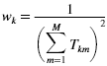

此权重有助于防止较大区域对骰子分数的影响, 从而使网络更容易了解如何细分较小的区域。

**分类图层模板**

将分类图层模板复制到 MATLAB®中的新文件中。此模板概述了分类图层的结构, 并包括定义图层行为的函数。该示例的其余部分演示如何完成dicePixelClassificationLayer.

classdef dicePixelClassificationLayer < nnet.layer.ClassificationLayer

properties

% Optional properties

end

methods

function loss = forwardLoss(layer, Y, T)

% Layer forward loss function goes here.

end

function dLdY = backwardLoss(layer, Y, T)

% Layer backward loss function goes here.

end

end

end

**声明图层属性**

默认情况下, 自定义输出图层具有以下属性:

* Name–图层名称, 指定为字符向量或字符串标量。若要将此图层包含在图层图中, 必须指定非空唯一图层名称。如果您使用此图层训练系列网络并将Name设置为'', 则软件会在训练时自动分配名称。
* Description–图层的单行描述, 指定为字符向量或字符串标量。在图层数组中显示图层时, 将显示Layer此说明。如果未指定图层描述, 则软件将显示图层类名称。
* Type–图层类型, 指定为字符向量或字符串标量。在图层数组中显示图层时, 将显示Type的Layer值。如果未指定图层类型, 则软件将显示'Classification layer'或'Regression layer'.

自定义分类图层还具有以下属性:

* Classes–输出图层的类, 指定为分类向量、字符串数组、字符向量的单元格数组或'auto'。如果Classes是'auto', 则软件会在训练时自动设置类。如果指定字符串数组或字符向量str的单元格数组, 则软件将输出层的类设置为categorical(str,str)。默认值为'auto'.

如果图层没有其他属性, 则可以省略 "properties" 部分。

骰子损失需要一个小的恒定值, 以防止除法为零。指定要保存此Epsilon值的属性。

classdef dicePixelClassificationLayer < nnet.layer.ClassificationLayer

properties(Constant)

% Small constant to prevent division by zero.

Epsilon = 1e-8;

end

...

end

**创建构造函数**

创建构造图层并初始化图层属性的函数。指定创建图层作为构造函数的输入所需的任何变量。

指定要在创建时分配给Name属性的可选输入参数名称。

function layer = dicePixelClassificationLayer(name)

% layer = dicePixelClassificationLayer(name) creates a Dice

% pixel classification layer with the specified name.

% Set layer name.

layer.Name = name;

% Set layer description.

layer.Description = 'Dice loss';

end

**创建正向损失函数**

创建一个名为forwardLoss的函数, 返回由网络和训练目标进行的预测之间的加权交叉熵损失。forwardLoss的语法是loss = forwardLoss(layer, Y, T), 其中Y是上一层的输出, T表示训练目标。

对于W语义分割问题, T的维度与Y的维度匹配, 其中Y是一个4维数组, 其大小为K HbyN, 其中K是类的数量,N是小批量大小。

Y的大小取决于上一层的输出。要确保Y与T的大小相同, 必须在输出图层之前包含一个输出正确大小的图层。例如, 为了确保Y是K类的预测分数的4维数组, 可以在输出层之前包括一个完全连接的 k 大小的K层或带K过滤器的卷积层, 后跟 softmax 层.

function loss = forwardLoss(layer, Y, T)

% loss = forwardLoss(layer, Y, T) returns the Dice loss between

% the predictions Y and the training targets T.

% Weights by inverse of region size.

W = 1 ./ sum(sum(T,1),2).^2;

intersection = sum(sum(Y.*T,1),2);

union = sum(sum(Y.^2 + T.^2, 1),2);

numer = 2*sum(W.*intersection,3) + layer.Epsilon;

denom = sum(W.*union,3) + layer.Epsilon;

% Compute Dice score.

dice = numer./denom;

% Return average Dice loss.

N = size(Y,4);

loss = sum((1-dice))/N;

end

**创建向后损耗函数**

创建向后损失函数, 返回与预测Y有关的骰子损失的导数。backwardLoss的语法是loss = backwardLoss(layer, Y, T), 其中Y是上一层的输出, T表示训练目标。

Y和T的尺寸与forwardLoss中的输入相同.

function dLdY = backwardLoss(layer, Y, T)

% dLdY = backwardLoss(layer, Y, T) returns the derivatives of

% the Dice loss with respect to the predictions Y.

% Weights by inverse of region size.

W = 1 ./ sum(sum(T,1),2).^2;

intersection = sum(sum(Y.*T,1),2);

union = sum(sum(Y.^2 + T.^2, 1),2);

numer = 2*sum(W.*intersection,3) + layer.Epsilon;

denom = sum(W.*union,3) + layer.Epsilon;

N = size(Y,4);

dLdY = (2*W.*Y.*numer./denom.^2 - 2*W.*T./denom)./N;

end

**已完成图层**

已完成的图层在 dicePixelClassificationLayer 中提供[dicePixelClassificationLayer.m](matlab:edit(fullfile(matlabroot,'examples','deeplearning_shared','main','dicePixelClassificationLayer.m'))).

classdef dicePixelClassificationLayer < nnet.layer.ClassificationLayer

% This layer implements the generalized dice loss function for training

% semantic segmentation networks.

properties(Constant)

% Small constant to prevent division by zero.

Epsilon = 1e-8;

end

methods

function layer = dicePixelClassificationLayer(name)

% layer = dicePixelClassificationLayer(name) creates a Dice

% pixel classification layer with the specified name.

% Set layer name.

layer.Name = name;

% Set layer description.

layer.Description = 'Dice loss';

end

function loss = forwardLoss(layer, Y, T)

% loss = forwardLoss(layer, Y, T) returns the Dice loss between

% the predictions Y and the training targets T.

% Weights by inverse of region size.

W = 1 ./ sum(sum(T,1),2).^2;

intersection = sum(sum(Y.*T,1),2);

union = sum(sum(Y.^2 + T.^2, 1),2);

numer = 2*sum(W.*intersection,3) + layer.Epsilon;

denom = sum(W.*union,3) + layer.Epsilon;

% Compute Dice score.

dice = numer./denom;

% Return average Dice loss.

N = size(Y,4);

loss = sum((1-dice))/N;

end

function dLdY = backwardLoss(layer, Y, T)

% dLdY = backwardLoss(layer, Y, T) returns the derivatives of

% the Dice loss with respect to the predictions Y.

% Weights by inverse of region size.

W = 1 ./ sum(sum(T,1),2).^2;

intersection = sum(sum(Y.*T,1),2);

union = sum(sum(Y.^2 + T.^2, 1),2);

numer = 2*sum(W.*intersection,3) + layer.Epsilon;

denom = sum(W.*union,3) + layer.Epsilon;

N = size(Y,4);

dLdY = (2*W.*Y.*numer./denom.^2 - 2*W.*T./denom)./N;

end

end

end

**GPU 兼容性**

对于 GPU 兼容性, 层函数必须支持类型为gpuArray的输入和返回输出。图层使用的任何其他函数都必须执行相同的操作。

forwardLoss中使用的 MATLAB 函数和backwardLoss在dicePixelClassificationLayer中的所有支持gpuArray输入, 因此该层是 GPU 兼容的。

**检查输出层有效性**

创建图层的实例。

layer = dicePixelClassificationLayer('dice');

使用checkLayer检查图层的图层有效性。指定有效的输入大小为单个观察到图层的典型输入的大小。该层期望由HN个 by-kW的数组输入,K其中K是类的数量, N是小批处理中的观察数。

numClasses = 2;

validInputSize = [4 4 numClasses];

checkLayer(layer,validInputSize, 'ObservationDimension',4)

Skipping GPU tests. No compatible GPU device found.

Running nnet.checklayer.OutputLayerTestCase

.......... ...

Done nnet.checklayer.OutputLayerTestCase

__________

Test Summary:

13 Passed, 0 Failed, 0 Incomplete, 4 Skipped.

Time elapsed: 1.1004 seconds.

测试摘要报告已传递、失败、不完整和已跳过的测试的数量。

**在语义分割网络中使用自定义层**

创建使用dicePixelClassificationLayer的语义分割网络.

layers = [

imageInputLayer([32 32 1])

convolution2dLayer(3,64,'Padding',1)

reluLayer

maxPooling2dLayer(2,'Stride',2)

convolution2dLayer(3,64,'Padding',1)

reluLayer

transposedConv2dLayer(4,64,'Stride',2,'Cropping',1)

convolution2dLayer(1,2)

softmaxLayer

dicePixelClassificationLayer('dice')]

layers =

10x1 Layer array with layers:

1 '' Image Input 32x32x1 images with 'zerocenter' normalization

2 '' Convolution 64 3x3 convolutions with stride [1 1] and padding [1 1 1 1]

3 '' ReLU ReLU

4 '' Max Pooling 2x2 max pooling with stride [2 2] and padding [0 0 0 0]

5 '' Convolution 64 3x3 convolutions with stride [1 1] and padding [1 1 1 1]

6 '' ReLU ReLU

7 '' Transposed Convolution 64 4x4 transposed convolutions with stride [2 2] and output cropping [1 1]

8 '' Convolution 2 1x1 convolutions with stride [1 1] and padding [0 0 0 0]

9 '' Softmax softmax

10 'dice' Classification Output Dice loss

使用imageDatastore和pixelLabelDatastore进行语义分割的负载训练数据.

dataSetDir = fullfile(toolboxdir('vision'),'visiondata','triangleImages');

imageDir = fullfile(dataSetDir,'trainingImages');

labelDir = fullfile(dataSetDir,'trainingLabels');

imds = imageDatastore(imageDir);

classNames = ["triangle" "background"];

labelIDs = [255 0];

pxds = pixelLabelDatastore(labelDir, classNames, labelIDs);

使用 pixelLabelImageDatastore 关联图像和像素标签数据pixelLabelImageDatastore.

ds = pixelLabelImageDatastore(imds,pxds);

设置培训选项并训练网络。

options = trainingOptions('sgdm', ...

'InitialLearnRate',1e-2, ...

'MaxEpochs',100, ...

'LearnRateDropFactor',1e-1, ...

'LearnRateDropPeriod',50, ...

'LearnRateSchedule','piecewise', ...

'MiniBatchSize',128);

net = trainNetwork(ds,layers,options);

Training on single CPU.

Initializing image normalization.

|========================================================================================|

| Epoch | Iteration | Time Elapsed | Mini-batch | Mini-batch | Base Learning |

| | | (hh:mm:ss) | Accuracy | Loss | Rate |

|========================================================================================|

| 1 | 1 | 00:00:03 | 27.89% | 0.8346 | 0.0100 |

| 50 | 50 | 00:01:40 | 89.67% | 0.6384 | 0.0100 |

| 100 | 100 | 00:03:13 | 94.35% | 0.5024 | 0.0010 |

|========================================================================================|

通过分割测试图像并显示分割结果来评估经过训练的网络。

I = imread('triangleTest.jpg');

[C,scores] = semanticseg(I,net);

B = labeloverlay(I,C);

figure

imshow(imtile({I,B}))

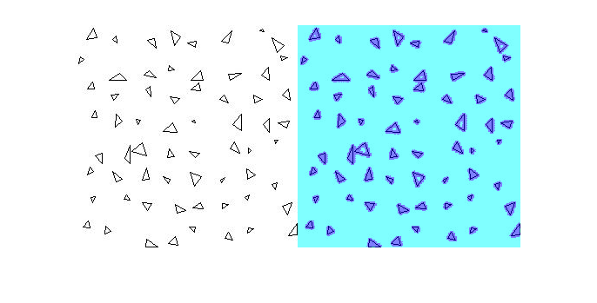

**引用**

1. 克拉姆, 威廉 R, 奥斯卡卡马拉, 和德里克. LG 山。"医学图像分析中评估和验证的广义重叠措施"。医学成像的 IEEE 交易 25.11 (2006): 1451-1461。
2. Sudre, 等等. "广义骰子重叠作为深度学习损失函数的高度不平衡分割"。在医学图像分析和多模式学习中深入学习, 为临床决策提供支持。2017, 占婆240-248。

**使用深度学习的对象检测**

此示例使用:

* [并行计算工具箱](https://www.mathworks.com/help/distcomp/index.html)
* [深度学习工具箱](https://www.mathworks.com/help/deeplearning/index.html)
* [统计和机器学习工具箱](https://www.mathworks.com/help/stats/index.html)
* [计算机视觉系统工具箱](https://www.mathworks.com/help/vision/index.html)

此示例演示如何使用深度学习和 R CNN (带卷积神经网络的区域) 训练对象检测器。

**概述**

此示例演示如何训练 R CNN 对象检测器以检测停止标志。R CNN 是一个对象检测框架, 它使用卷积神经网络 (CNN) 来分类图像中的图像区域 [1]。R CNN 探测器只处理那些可能包含对象的区域, 而不是使用滑动窗口对每个区域进行分类。这大大降低了运行 CNN 时产生的计算成本。

为了说明如何训练 R CNN 停止符号检测器, 本示例遵循在深度学习应用程序中通常使用的传输学习工作流。在传输学习中, 在大量图像集合 (如 ImageNet [2]) 上进行训练的网络被用作解决新分类或检测任务的起始点。使用这种方法的优点是预先训练网络已经学会了一组丰富的图像功能, 适用于各种图像。通过对网络进行微调, 此学习可转移到新任务中。通过对权重进行小调整来微调网络, 以便对原始任务所学的要素制图表达进行略微调整, 以支持新任务。

迁移学习的优点是减少了训练所需的图像数和训练时间。为了说明这些优点, 本示例使用传输学习工作流来训练停止符号检测器。首先, CNN 是预先训练使用 CIFAR-10 数据集, 其中有5万训练图像。然后这个预先训练 CNN 是微调的停止符号检测使用仅41训练图像。没有 pretraining CNN, 训练停止标志探测器需要更多的图像。

注意: 本示例要求计算机视觉系统 Toolbox™、图像处理 Toolbox™、深度学习 Toolbox™、统计和机器学习 Toolbox™。

对于运行此示例, 强烈建议使用具有3.0 或更高计算能力的具有 CUDA 功能的 NVIDIA™ GPU。使用 GPU 需要并行计算 Toolbox™。

**下载 CIFAR-10 图像数据**

下载 CIFAR-10 数据集 [3]。此数据集包含5万个训练图像, 将用于培训 CNN。

将 CIFAR-10 数据下载到临时目录

cifar10Data = tempdir;

url = 'https://www.cs.toronto.edu/~kriz/cifar-10-matlab.tar.gz';

helperCIFAR10Data.download(url,cifar10Data);

加载 CIFAR-10 培训和测试数据。

[trainingImages,trainingLabels,testImages,testLabels] = helperCIFAR10Data.load(cifar10Data);

每个图像都是 32x32 RGB 图像, 有5万个训练样本。

size(trainingImages)

ans = *1×4*

32 32 3 50000

CIFAR-10 有10种图像类别。列出图像类别:

numImageCategories = 10;

categories(trainingLabels)

ans = *10×1 cell array*

{'airplane' }

{'automobile'}

{'bird' }

{'cat' }

{'deer' }

{'dog' }

{'frog' }

{'horse' }

{'ship' }

{'truck' }

显示一些训练图像。

figure

thumbnails = trainingImages(:,:,:,1:100);

montage(thumbnails)

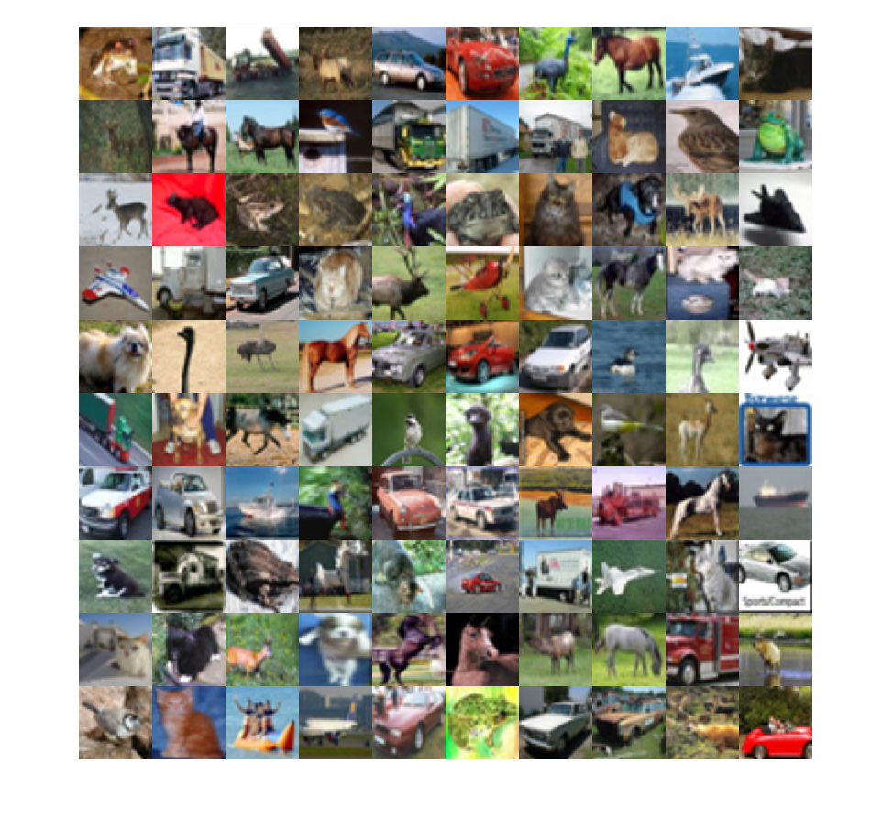

**创建卷积神经网络 (CNN)**

CNN 由一系列层组成, 每个层都定义了一个特定的计算。深度学习 Toolbox™提供功能, 方便地设计一个 CNN 层。在此示例中, 使用以下图层创建 CNN:

* [imageInputLayer](https://www.mathworks.com/help/deeplearning/ref/nnet.cnn.layer.imageinputlayer.html)-图像输入层
* 卷积神经网络的[convolution2dLayer](https://www.mathworks.com/help/deeplearning/ref/nnet.cnn.layer.convolution2dlayer.html)2D 卷积层
* [reluLayer](https://www.mathworks.com/help/deeplearning/ref/nnet.cnn.layer.relulayer.html)整流线性单元 (ReLU) 层
* [maxPooling2dLayer](https://www.mathworks.com/help/deeplearning/ref/nnet.cnn.layer.maxpooling2dlayer.html)-最大池层
* [fullyConnectedLayer](https://www.mathworks.com/help/deeplearning/ref/nnet.cnn.layer.fullyconnectedlayer.html)-完全连接层
* [softmaxLayer](https://www.mathworks.com/help/deeplearning/ref/nnet.cnn.layer.softmaxlayer.html)-Softmax 层
* 神经网络的[classificationLayer](https://www.mathworks.com/help/deeplearning/ref/classificationlayer.html)分类输出层

此处定义的网络类似于 [4] 中描述的, 并以imageInputLayer开头。输入层定义 CNN 可以处理的数据的类型和大小。在本例中, CNN 用于处理 CIFAR-10 图像, 即 32x32 RGB 图像:

% Create the image input layer for 32x32x3 CIFAR-10 images

[height, width, numChannels, ~] = size(trainingImages);

imageSize = [height width numChannels];

inputLayer = imageInputLayer(imageSize)

inputLayer =

ImageInputLayer with properties:

Name: ''

InputSize: [32 32 3]

Hyperparameters

DataAugmentation: 'none'

Normalization: 'zerocenter'

AverageImage: []

接下来, 定义网络的中间层。中间层由重复的卷积块、ReLU (整流线性单元) 和池层组成。这3层构成卷积神经网络的核心构建块。卷积层定义筛选器权重集, 这些值在网络培训期间更新。ReLU 层向网络添加非线性, 使网络能够近似地将图像像素映射到图像的语义内容的非线性函数。池层在通过网络流动时缩减像素采样数据。在具有大量图层的网络中, 应谨慎使用池层, 以避免在网络中过早地对数据进行采样。

% Convolutional layer parameters

filterSize = [5 5];

numFilters = 32;

middleLayers = [

% The first convolutional layer has a bank of 32 5x5x3 filters. A

% symmetric padding of 2 pixels is added to ensure that image borders

% are included in the processing. This is important to avoid

% information at the borders being washed away too early in the

% network.

convolution2dLayer(filterSize, numFilters, 'Padding', 2)

% Note that the third dimension of the filter can be omitted because it

% is automatically deduced based on the connectivity of the network. In

% this case because this layer follows the image layer, the third

% dimension must be 3 to match the number of channels in the input

% image.

% Next add the ReLU layer:

reluLayer()

% Follow it with a max pooling layer that has a 3x3 spatial pooling area

% and a stride of 2 pixels. This down-samples the data dimensions from

% 32x32 to 15x15.

maxPooling2dLayer(3, 'Stride', 2)

% Repeat the 3 core layers to complete the middle of the network.

convolution2dLayer(filterSize, numFilters, 'Padding', 2)

reluLayer()

maxPooling2dLayer(3, 'Stride',2)

convolution2dLayer(filterSize, 2 * numFilters, 'Padding', 2)

reluLayer()

maxPooling2dLayer(3, 'Stride',2)

]

middleLayers =

9x1 Layer array with layers:

1 '' Convolution 32 5x5 convolutions with stride [1 1] and padding [2 2 2 2]

2 '' ReLU ReLU

3 '' Max Pooling 3x3 max pooling with stride [2 2] and padding [0 0 0 0]

4 '' Convolution 32 5x5 convolutions with stride [1 1] and padding [2 2 2 2]

5 '' ReLU ReLU

6 '' Max Pooling 3x3 max pooling with stride [2 2] and padding [0 0 0 0]

7 '' Convolution 64 5x5 convolutions with stride [1 1] and padding [2 2 2 2]

8 '' ReLU ReLU

9 '' Max Pooling 3x3 max pooling with stride [2 2] and padding [0 0 0 0]

通过重复这3基本层, 可以创建更深的网络。但是, 应减少池层的数量, 以避免过早地对数据进行缩减采样。网络早期的缩减像素采样会丢弃对学习有用的图像信息。

CNN 的最后一层通常由完全连接的层和 softmax 损失层组成。

finalLayers = [

% Add a fully connected layer with 64 output neurons. The output size of

% this layer will be an array with a length of 64.

fullyConnectedLayer(64)

% Add an ReLU non-linearity.

reluLayer

% Add the last fully connected layer. At this point, the network must

% produce 10 signals that can be used to measure whether the input image

% belongs to one category or another. This measurement is made using the

% subsequent loss layers.

fullyConnectedLayer(numImageCategories)

% Add the softmax loss layer and classification layer. The final layers use

% the output of the fully connected layer to compute the categorical

% probability distribution over the image classes. During the training

% process, all the network weights are tuned to minimize the loss over this

% categorical distribution.

softmaxLayer

classificationLayer

]

finalLayers =

5x1 Layer array with layers:

1 '' Fully Connected 64 fully connected layer

2 '' ReLU ReLU

3 '' Fully Connected 10 fully connected layer

4 '' Softmax softmax

5 '' Classification Output crossentropyex

合并输入、中间和最终图层。

layers = [

inputLayer

middleLayers

finalLayers

]

layers =

15x1 Layer array with layers:

1 '' Image Input 32x32x3 images with 'zerocenter' normalization

2 '' Convolution 32 5x5 convolutions with stride [1 1] and padding [2 2 2 2]

3 '' ReLU ReLU

4 '' Max Pooling 3x3 max pooling with stride [2 2] and padding [0 0 0 0]

5 '' Convolution 32 5x5 convolutions with stride [1 1] and padding [2 2 2 2]

6 '' ReLU ReLU

7 '' Max Pooling 3x3 max pooling with stride [2 2] and padding [0 0 0 0]

8 '' Convolution 64 5x5 convolutions with stride [1 1] and padding [2 2 2 2]

9 '' ReLU ReLU

10 '' Max Pooling 3x3 max pooling with stride [2 2] and padding [0 0 0 0]

11 '' Fully Connected 64 fully connected layer

12 '' ReLU ReLU

13 '' Fully Connected 10 fully connected layer

14 '' Softmax softmax

15 '' Classification Output crossentropyex

使用标准偏差为0.0001 的正态分布随机数初始化第一个卷积层权重。这有助于提高培训的收敛性。

layers(2).Weights = 0.0001 * randn([filterSize numChannels numFilters]);

**使用 CIFAR-10 数据培训 CNN**

既然已经定义了网络体系结构, 就可以使用 CIFAR-10 培训数据对其进行培训。首先, 使用[trainingOptions](https://www.mathworks.com/help/deeplearning/ref/trainingoptions.html)函数建立网络训练算法。网络训练算法采用随机梯度下降动量 (SGDM), 初始学习率为0.001。在训练期间, 初始学习速率每8个纪元减少一次 (1 纪元定义为整个训练数据集的一个完整传递)。训练算法运行40纪元。

请注意, 训练算法使用128个图像的小批量大小。如果使用 gpu 进行培训, 则由于 gpu 上的内存限制, 此大小可能需要降低。

% Set the network training options

opts = trainingOptions('sgdm', ...

'Momentum', 0.9, ...

'InitialLearnRate', 0.001, ...

'LearnRateSchedule', 'piecewise', ...

'LearnRateDropFactor', 0.1, ...

'LearnRateDropPeriod', 8, ...

'L2Regularization', 0.004, ...

'MaxEpochs', 40, ...

'MiniBatchSize', 128, ...

'Verbose', true);

使用[trainNetwork](https://www.mathworks.com/help/deeplearning/ref/trainnetwork.html)功能训练网络。这是一个计算密集型过程, 需要20-30 分钟才能完成。要在运行此示例时节省时间, 请从磁盘加载预先训练网络。如果您希望自己训练网络, 请将下面显示的doTraining变量设置为 true。

请注意, 强烈建议使用具有计算能力3.0 或更高的 CUDA NVIDIA™ GPU 进行培训。

% A trained network is loaded from disk to save time when running the

% example. Set this flag to true to train the network.

doTraining = false;

if doTraining

% Train a network.

cifar10Net = trainNetwork(trainingImages, trainingLabels, layers, opts);

else

% Load pre-trained detector for the example.

load('rcnnStopSigns.mat','cifar10Net')

end

**验证 CIFAR-10 网络培训**

在培训网络后, 应该对其进行验证, 以确保培训成功。首先, 快速可视化第一个卷积层的过滤器权重可以帮助识别任何即时问题与培训。

% Extract the first convolutional layer weights

w = cifar10Net.Layers(2).Weights;

% rescale the weights to the range [0, 1] for better visualization

w = rescale(w);

figure

montage(w)

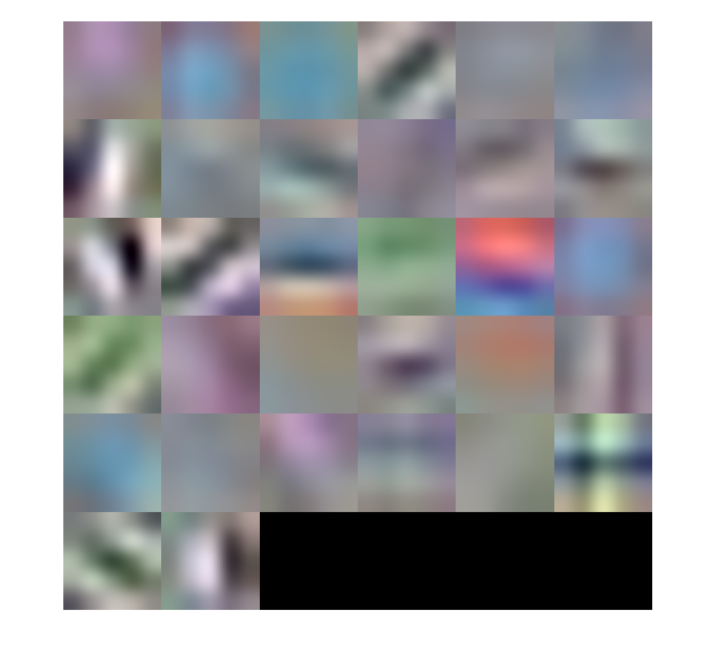

第一层权重应具有一些定义良好的结构。如果权重仍然看起来是随机的, 那么这表明网络可能需要额外的培训。在这种情况下, 如上所示, 第一个图层筛选器从 CIFAR-10 培训数据中学习了类似于边缘的功能。

为了完全验证训练结果, 使用 CIFAR-10 测试数据来测量网络的分类精度。低精度分数表示需要额外的培训或额外的培训数据。本示例的目标不一定是在测试集上达到100% 的精确度, 而是充分训练网络以用于训练对象检测器。

% Run the network on the test set.

YTest = classify(cifar10Net, testImages);

% Calculate the accuracy.

accuracy = sum(YTest == testLabels)/numel(testLabels)

accuracy = 0.7456

进一步的培训将提高准确性, 但这不是必要的, 以培训 R CNN 对象探测器。

**加载培训数据**

由于网络在 CIFAR-10 分类任务中运行良好, 因此传输学习方法可用于微调网络以进行停止符号检测。

首先加载停止标志的地面真相数据。

% Load the ground truth data

data = load('stopSignsAndCars.mat', 'stopSignsAndCars');

stopSignsAndCars = data.stopSignsAndCars;

% Update the path to the image files to match the local file system

visiondata = fullfile(toolboxdir('vision'),'visiondata');

stopSignsAndCars.imageFilename = fullfile(visiondata, stopSignsAndCars.imageFilename);

% Display a summary of the ground truth data

summary(stopSignsAndCars)

Variables:

imageFilename: 41×1 cell array of character vectors

stopSign: 41×1 cell

carRear: 41×1 cell

carFront: 41×1 cell

培训数据包含在一个表中, 其中包含用于停止标志、汽车战线和后部的图像文件名和 ROI 标签。每个 ROI 标签都是图像中感兴趣对象周围的边界框。对于训练停止符号检测器, 只需要停止符号 ROI 标签。汽车前部和后方的 ROI 标签必须删除:

% Only keep the image file names and the stop sign ROI labels

stopSigns = stopSignsAndCars(:, {'imageFilename','stopSign'});

% Display one training image and the ground truth bounding boxes

I = imread(stopSigns.imageFilename{1});

I = insertObjectAnnotation(I,'Rectangle',stopSigns.stopSign{1},'stop sign','LineWidth',8);

figure

imshow(I)

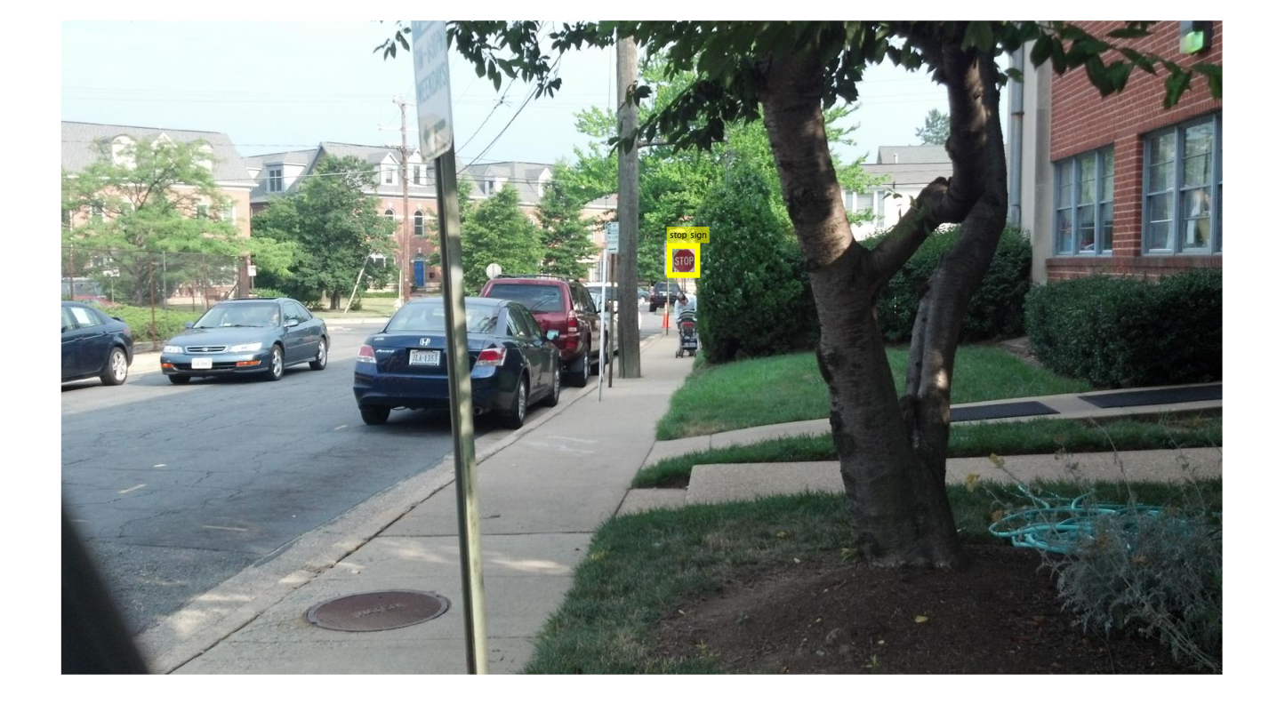

请注意, 此数据集中只有41训练映像。使用仅41图像从头开始训练 R CNN 对象检测器是不实际的, 不会产生可靠的停止符号检测器。由于停止符号检测器通过微调已在较大数据集上进行了预先训练的网络 (CIFAR-10 有5万个训练映像), 因此使用更小的数据集是可行的。

**训练 R-CNN 停止标志探测器**

最后, 使用[trainRCNNObjectDetector](https://www.mathworks.com/help/vision/ref/trainrcnnobjectdetector.html)对 R CNN 对象检测器进行训练。此函数的输入是包含标记的停止符号图像、预先训练的 CIFAR-10 网络和训练选项的接地真值表。培训功能自动修改原始 CIFAR-10 网络, 将图像分类为10个类别, 并将图像分类为2类: 停止符号和通用背景类。

在训练过程中, 使用从地面真相数据中提取的图像补丁微调输入网络权重。"PositiveOverlapRange" 和 "NegativeOverlapRange" 参数控制用于培训的图像修补程序。正训练样本是那些与地面真相框重叠的0.5 到 1.0, 由联合度量的边界框相交测量。负训练样本是那些重叠0到0.3。应通过测试验证集上经过训练的检测器来选择这些参数的最佳值。

对于 R CNN 培训,**强烈建议使用 MATLAB 工作者的并行池, 以减少培训时间**。trainRCNNObjectDetector基于[并行首选项设置](http://www.mathworks.com/help/vision/gs/computer-vision-system-toolbox-preferences.html)自动创建和使用并行池。确保在训练前启用了并行池的使用。

要在运行此示例时节省时间, 请从磁盘加载预先训练网络。如果您希望自己训练网络, 请将下面显示的doTraining变量设置为 true。

请注意, 强烈建议使用具有计算能力3.0 或更高的 CUDA NVIDIA™ GPU 进行培训。

% A trained detector is loaded from disk to save time when running the

% example. Set this flag to true to train the detector.

doTraining = false;

if doTraining

% Set training options

options = trainingOptions('sgdm', ...

'MiniBatchSize', 128, ...

'InitialLearnRate', 1e-3, ...

'LearnRateSchedule', 'piecewise', ...

'LearnRateDropFactor', 0.1, ...

'LearnRateDropPeriod', 100, ...

'MaxEpochs', 100, ...

'Verbose', true);

% Train an R-CNN object detector. This will take several minutes.

rcnn = trainRCNNObjectDetector(stopSigns, cifar10Net, options, ...

'NegativeOverlapRange', [0 0.3], 'PositiveOverlapRange',[0.5 1])

else

% Load pre-trained network for the example.

load('rcnnStopSigns.mat','rcnn')

end

**测试 R-CNN 停止符号检测器**

R CNN 对象检测器现在可用于检测图像中的停止符号。在测试映像上试用:

% Read test image

testImage = imread('stopSignTest.jpg');

% Detect stop signs

[bboxes,score,label] = detect(rcnn,testImage,'MiniBatchSize',128)

bboxes = *1×4*

419 147 31 20

score = *single*

0.9955

label = *categorical*

stopSign

R CNN 对象[detect](https://www.mathworks.com/help/vision/ref/rcnnobjectdetector.detect.html)方法返回对象边界框、检测分数和每个检测的类标签。这些标签在检测多个对象时非常有用, 例如停止、屈服或速度限制标志。分数介于0和1之间, 表示检测的可信度, 可用于忽略低评分检测。

% Display the detection results

[score, idx] = max(score);

bbox = bboxes(idx, :);

annotation = sprintf('%s: (Confidence = %f)', label(idx), score);

outputImage = insertObjectAnnotation(testImage, 'rectangle', bbox, annotation);

figure

imshow(outputImage)

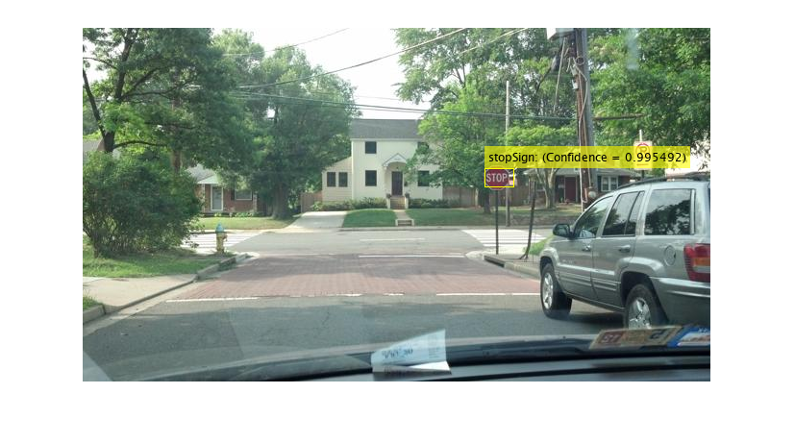

**调试提示**

R CNN 探测器中使用的网络也可用于处理整个测试映像。通过直接处理整个图像 (大于网络的输入大小), 可以生成2维的分级分数热图。这是一个有用的调试工具, 因为它有助于识别图像中混淆网络的项目, 并可能有助于提供改进培训的见解。

% The trained network is stored within the R-CNN detector

rcnn.Network

ans =

SeriesNetwork with properties:

Layers: [15×1 nnet.cnn.layer.Layer]

从 softmax 层中提取[activations](https://www.mathworks.com/help/deeplearning/ref/activations.html) , 该图层是网络中的第十四层。这些是网络在扫描图像时产生的分类分数。

featureMap = activations(rcnn.Network, testImage, 14);

% The softmax activations are stored in a 3-D array.

size(featureMap)

ans = *1×3*

43 78 2

featureMap 中的第三维度对应于对象类。

rcnn.ClassNames

ans = *2×1 cell array*

{'stopSign' }

{'Background'}

停止符号要素贴图存储在第一个通道中。

stopSignMap = featureMap(:, :, 1);

由于网络中的缩减像素采样操作, 激活输出的大小小于输入图像。要生成更好的可视化效果, 请将stopSignMap调整为输入图像的大小。这是一个非常粗略的近似值, 它将激活映射到图像像素, 并且只应用于说明目的。

% Resize stopSignMap for visualization

[height, width, ~] = size(testImage);

stopSignMap = imresize(stopSignMap, [height, width]);

% Visualize the feature map superimposed on the test image.

featureMapOnImage = imfuse(testImage, stopSignMap);

figure

imshow(featureMapOnImage)

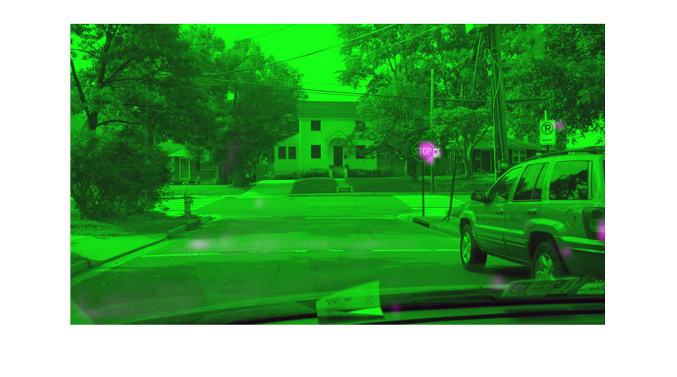

测试映像中的 stop 符号与网络激活中最大的峰值非常吻合。这有助于验证在 R cnn 探测器中使用的 cnn 是否有效地学会了识别停止标志。如果有其他峰值, 这可能表明训练需要额外的负面数据来帮助防止误报。如果是这样的话, 那么你可以增加 "MaxEpochs" 在 trainingOptions 和重新训练。

**总结**

此示例演示如何使用 CIFAR-10 数据训练的网络训练 R CNN 停止符号对象检测器。在使用深度学习训练其他对象探测器时, 可能会遵循类似的步骤。

**引用**

[1] Girshick, R, j. 休里, t。"丰富的特征层次结构, 用于精确对象检测和语义分割。 *2014 计算机视觉与模式识别 IEEE 会议论文集*。哥伦布, 哦, 2014年6月, 580-587 页。

[2] 邓, j, Socher, r。李, 李, 和 l. 飞飞。"ImageNet: 大规模的分层图像数据库"。 *2009 计算机视觉与模式识别 IEEE 会议论文集*。迈阿密, 佛罗里达州, 2009年6月, pp. 248-255。

[3] Krizhevsky、A. 和. 欣顿。"从微小的图像中学习多层功能。硕士论文。多伦多大学, 多伦多, 加拿大, 2009。

[4] http://code.google.com/p/cuda-convnet/

# 深度学习可视化

**显示卷积神经网络的特征**

此示例演示如何可视化卷积神经网络所学到的功能。

卷积神经网络使用*特征*对图像进行分类。在培训过程中, 网络学习这些功能本身。网络在培训过程中学习的内容有时不清楚。但是, 您可以使用deepDreamImage函数来可视化所学的功能。

网络的*卷积*层输出多个2维阵列。每个数组 (或通道) 对应于应用于图层输入的滤镜。由*完全连接*的图层输出的通道对应于早期图层所学功能的高级组合。

通过使用deepDreamImage生成强烈激活网络图层特定通道的图像, 可以可视化所学要素的外观。

该示例需要深度学习 Toolbox™, 以及 *AlexNet 网络*支持包的深度学习工具箱模型。

**负载预先训练网络**

加载预先训练 AlexNet 网络。

net = alexnet;

**可视化卷积层**

AlexNet 网络中有五2维卷积层。卷积层朝向网络的开始有一个小的接收字段大小和学习小, 低级别的功能。网络末端的图层具有较大的接收字段大小, 并学习更大的功能。

使用 "图层" 属性, 查看网络体系结构并找到卷积图层。请注意, 2 维卷积图层是图层2、6、10、12和14。

net.Layers

ans =

25x1 Layer array with layers:

1 'data' Image Input 227x227x3 images with 'zerocenter' normalization

2 'conv1' Convolution 96 11x11x3 convolutions with stride [4 4] and padding [0 0 0 0]

3 'relu1' ReLU ReLU

4 'norm1' Cross Channel Normalization cross channel normalization with 5 channels per element

5 'pool1' Max Pooling 3x3 max pooling with stride [2 2] and padding [0 0 0 0]

6 'conv2' Convolution 256 5x5x48 convolutions with stride [1 1] and padding [2 2 2 2]

7 'relu2' ReLU ReLU

8 'norm2' Cross Channel Normalization cross channel normalization with 5 channels per element

9 'pool2' Max Pooling 3x3 max pooling with stride [2 2] and padding [0 0 0 0]

10 'conv3' Convolution 384 3x3x256 convolutions with stride [1 1] and padding [1 1 1 1]

11 'relu3' ReLU ReLU

12 'conv4' Convolution 384 3x3x192 convolutions with stride [1 1] and padding [1 1 1 1]

13 'relu4' ReLU ReLU

14 'conv5' Convolution 256 3x3x192 convolutions with stride [1 1] and padding [1 1 1 1]

15 'relu5' ReLU ReLU

16 'pool5' Max Pooling 3x3 max pooling with stride [2 2] and padding [0 0 0 0]

17 'fc6' Fully Connected 4096 fully connected layer

18 'relu6' ReLU ReLU

19 'drop6' Dropout 50% dropout

20 'fc7' Fully Connected 4096 fully connected layer

21 'relu7' ReLU ReLU

22 'drop7' Dropout 50% dropout

23 'fc8' Fully Connected 1000 fully connected layer

24 'prob' Softmax softmax

25 'output' Classification Output crossentropyex with 'tench' and 999 other classes

**卷积层1的特性**

将layer设置为第一个卷积图层。此图层是网络中的第二个图层, 名为'conv1' 。.

layer = 2;

name = net.Layers(layer).Name

name =

'conv1'

通过将channels设置为索引1:56的矢量, 可视化此层使用deepDreamImage了解的前56个要素。将'PyramidLevels'设置为 1, 以便不缩放图像。要一起显示图像, 可以使用imtile.

默认情况下, deepDreamImage使用兼容的 GPU (如果可用)。否则它会使用 CPU。在 gpu 上进行培训需要具有计算能力3.0 或更高的 CUDA®启用 NVIDIA® gpu。

channels = 1:56;

I = deepDreamImage(net,layer,channels,'PyramidLevels',1);

|==============================================|

| Iteration | Activation | Pyramid Level |

| | Strength | |

|==============================================|

| 1 | 4.80 | 1 |

| 2 | 40.36 | 1 |

| 3 | 75.93 | 1 |

| 4 | 111.50 | 1 |

| 5 | 147.06 | 1 |

| 6 | 182.63 | 1 |

| 7 | 218.20 | 1 |

| 8 | 253.76 | 1 |

| 9 | 289.33 | 1 |

| 10 | 324.90 | 1 |

|==============================================|

figure

I = imtile(I,'ThumbnailSize',[64 64]);

imshow(I)

title(['Layer ',name,' Features'])

这些图像大多包含边缘和颜色, 这表明图层'conv1'上的滤镜是边缘探测器和颜色过滤器。边缘检测器位于不同的角度, 允许网络在以后的图层中构造更复杂的要素。

**卷积层2的特性**

这些功能是使用图层'conv1'中的要素创建的。第二个卷积层被命名为'conv2', 对应于6层。通过将channels设置为索引向量1:30, 可视化此层了解的前30个要素。.

layer = 6;

channels = 1:30;

I = deepDreamImage(net,layer,channels,'PyramidLevels',1);

|==============================================|

| Iteration | Activation | Pyramid Level |

| | Strength | |

|==============================================|

| 1 | 26.96 | 1 |

| 2 | 23.50 | 1 |

| 3 | 1.14 | 1 |

| 4 | 16.74 | 1 |

| 5 | 35.00 | 1 |

| 6 | 49.67 | 1 |

| 7 | 63.39 | 1 |

| 8 | 74.85 | 1 |

| 9 | 85.63 | 1 |

| 10 | 94.82 | 1 |

|==============================================|

figure

I = imtile(I,'ThumbnailSize',[64 64]);

imshow(I)

name = net.Layers(layer).Name;

title(['Layer ',name,' Features'])

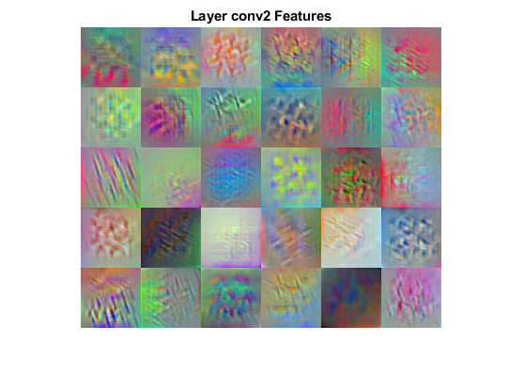

**卷积层的特性**

对于其余的卷积图层, 可视化所学的前30要素。要在优化过程中抑制详细输出, 请在对deepDreamImage的调用中设置'Verbose'到'false' "。请注意, 网络更深的层会产生更详细的过滤器。

layers = [10 12 14];

channels = 1:30;

for layer = layers

I = deepDreamImage(net,layer,channels, ...

'Verbose',false, ...

'PyramidLevels',1);

figure

I = imtile(I,'ThumbnailSize',[128 128]);

imshow(I)

name = net.Layers(layer).Name;

title(['Layer ',name,' Features'])

end

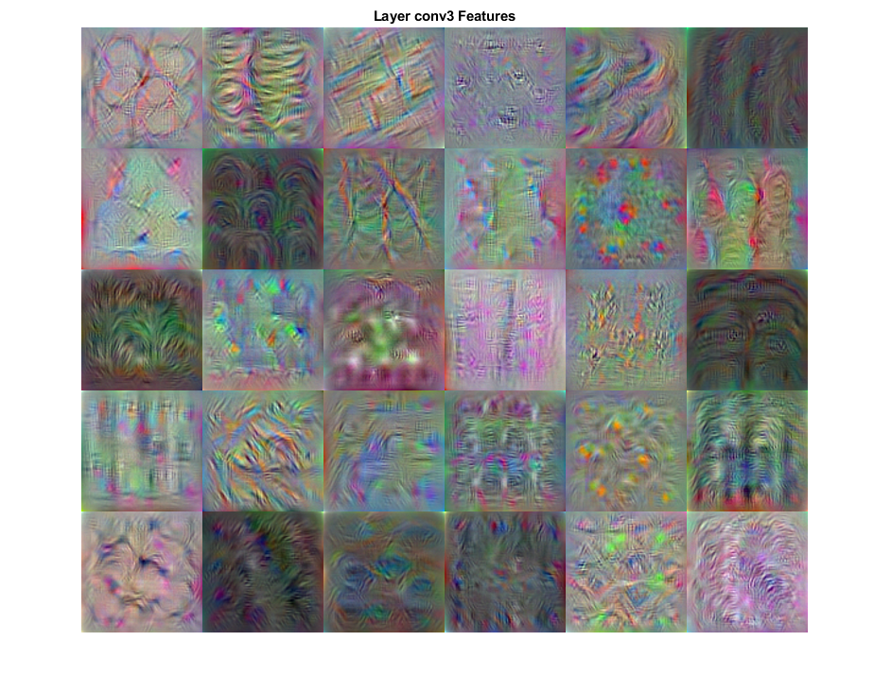

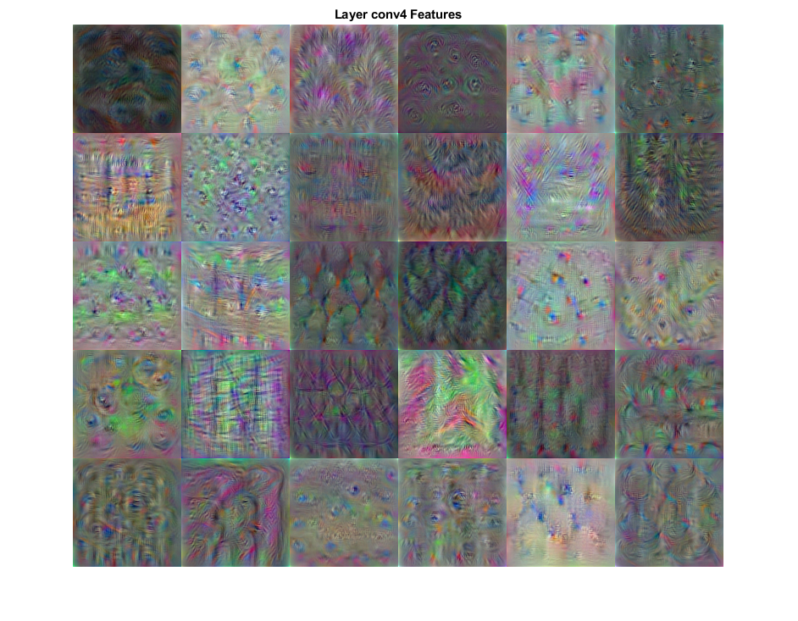

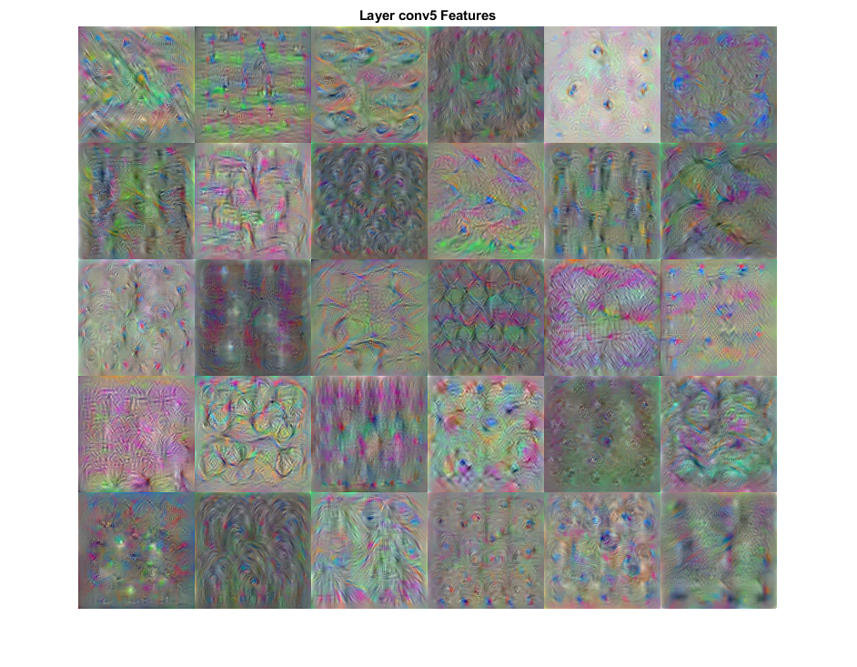

**可视化完全连接的图层**

AlexNet 模型中有三完全连接的层。完全连接的图层朝向网络末端, 并学习早期图层所学功能的高级组合。

选择前两个完全连接的图层 (图层17和 20)。

layers = [17 20];

对于每个图层, 使用deepDreamImage可视化前六要素。在调用deepDreamImage时将'NumIterations'设置为 50, 以生成更详细的图像。从最终完全连接图层生成的图像对应于图像类。

channels = 1:6;

for layer = layers

I = deepDreamImage(net,layer,channels, ...

'Verbose',false, ...

'NumIterations',50);

figure

I = imtile(I,'ThumbnailSize',[128 128]);

imshow(I)

name = net.Layers(layer).Name;

title(['Layer ',name,' Features'])

end

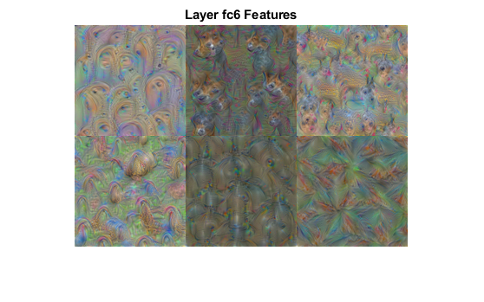

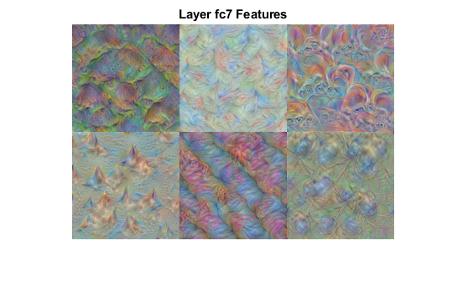

若要生成与每个类最相近的图像, 请选择最终完全连接的图层, 并将channels设置为类的索引。

layer = 23;

channels = [9 188 231 563 855 975];

类存储在输出层 (最后一个图层) 的 "Classes" 属性中。通过选择channels中的条目, 可以查看所选类的名称.

net.Layers(end).Classes(channels)

ans = *6×1 categorical array*

hen

Yorkshire terrier

Shetland sheepdog

fountain

theater curtain

geyser

生成强烈激活这些类的详细图像。

I = deepDreamImage(net,layer,channels, ...

'Verbose',false, ...

'NumIterations',50);

figure

I = imtile(I,'ThumbnailSize',[128 128]);

imshow(I)

name = net.Layers(layer).Name;

title(['Layer ',name,' Features'])

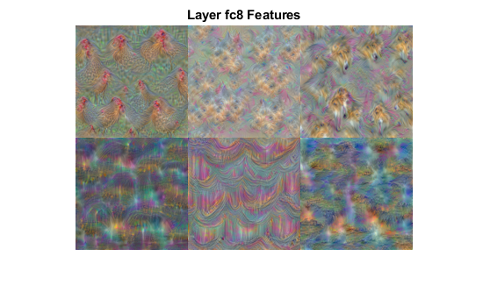

**使用 AlexNet 的深梦想图像**

此示例演示如何使用deepDreamImage与预先训练卷积神经网络 AlexNet 生成图像。

深度梦是深度学习中的一种特征可视化技术, 它综合了强烈激活网络层的图像。通过可视化这些图像, 可以突出显示网络所学到的图像功能。这些图像有助于了解和诊断网络行为。

您可以通过可视化图层在网络末端的特征来生成有趣的图像。

该示例使用深度学习 Toolbox™和深度学习工具箱模型 *AlexNet 网络*生成图像。

**负载预先训练网络**

加载预先训练 AlexNet 网络。如果未安装 *AlexNet 网络*支持包的深度学习工具箱模型, 则软件将提供下载链接。

net = alexnet;

**生成图像**

若要生成与给定类最相近的图像, 请选择最终完全连接的图层。首先, 通过在网络net的 "Layers" 属性中查看网络体系结构来定位此图层的图层索引.

net.Layers

ans =

25x1 Layer array with layers:

1 'data' Image Input 227x227x3 images with 'zerocenter' normalization

2 'conv1' Convolution 96 11x11x3 convolutions with stride [4 4] and padding [0 0 0 0]

3 'relu1' ReLU ReLU

4 'norm1' Cross Channel Normalization cross channel normalization with 5 channels per element

5 'pool1' Max Pooling 3x3 max pooling with stride [2 2] and padding [0 0 0 0]

6 'conv2' Convolution 256 5x5x48 convolutions with stride [1 1] and padding [2 2 2 2]

7 'relu2' ReLU ReLU

8 'norm2' Cross Channel Normalization cross channel normalization with 5 channels per element

9 'pool2' Max Pooling 3x3 max pooling with stride [2 2] and padding [0 0 0 0]

10 'conv3' Convolution 384 3x3x256 convolutions with stride [1 1] and padding [1 1 1 1]

11 'relu3' ReLU ReLU

12 'conv4' Convolution 384 3x3x192 convolutions with stride [1 1] and padding [1 1 1 1]

13 'relu4' ReLU ReLU

14 'conv5' Convolution 256 3x3x192 convolutions with stride [1 1] and padding [1 1 1 1]

15 'relu5' ReLU ReLU

16 'pool5' Max Pooling 3x3 max pooling with stride [2 2] and padding [0 0 0 0]

17 'fc6' Fully Connected 4096 fully connected layer

18 'relu6' ReLU ReLU

19 'drop6' Dropout 50% dropout

20 'fc7' Fully Connected 4096 fully connected layer

21 'relu7' ReLU ReLU

22 'drop7' Dropout 50% dropout

23 'fc8' Fully Connected 1000 fully connected layer

24 'prob' Softmax softmax

25 'output' Classification Output crossentropyex with 'tench' and 999 other classes

然后, 选择最终完全连接的图层。最终完全连接的层是23层。

layer = 23;

您可以通过选择多个类一次生成多个图像。通过将channels设置为这些类名的索引, 选择要可视化的类。

channels = [9 188 231 563 855 975];

类存储在输出层 (最后一个图层) 的 "Classes" 属性中。通过选择channels中的条目, 可以查看所选类的名称.

net.Layers(end).Classes(channels)

ans = *6×1 categorical array*

hen

Yorkshire terrier

Shetland sheepdog

fountain

theater curtain

geyser

使用deepDreamImage生成图像。此命令使用兼容的 GPU (如果可用)。否则它会使用 CPU。在 gpu 上进行培训需要具有计算能力3.0 或更高的 CUDA®启用 NVIDIA® gpu。

I = deepDreamImage(net,layer,channels);

|==============================================|

| Iteration | Activation | Pyramid Level |

| | Strength | |

|==============================================|

| 1 | 1.80 | 1 |

| 2 | 3.61 | 1 |

| 3 | 7.37 | 1 |

| 4 | 11.88 | 1 |

| 5 | 19.33 | 1 |

| 6 | 25.02 | 1 |

| 7 | 29.80 | 1 |

| 8 | 36.12 | 1 |

| 9 | 45.36 | 1 |

| 10 | 45.61 | 1 |

| 1 | 16.68 | 2 |

| 2 | 16.33 | 2 |

| 3 | 22.12 | 2 |

| 4 | 21.27 | 2 |

| 5 | 25.75 | 2 |

| 6 | 25.15 | 2 |

| 7 | 33.37 | 2 |

| 8 | 32.06 | 2 |

| 9 | 36.30 | 2 |

| 10 | 34.73 | 2 |

| 1 | 37.16 | 3 |

| 2 | 49.21 | 3 |

| 3 | 50.34 | 3 |

| 4 | 54.80 | 3 |

| 5 | 54.96 | 3 |

| 6 | 64.39 | 3 |

| 7 | 66.36 | 3 |

| 8 | 59.87 | 3 |

| 9 | 71.50 | 3 |

| 10 | 71.53 | 3 |

|==============================================|

使用imtile显示所有图像.

figure

I = imtile(I);

imshow(I)

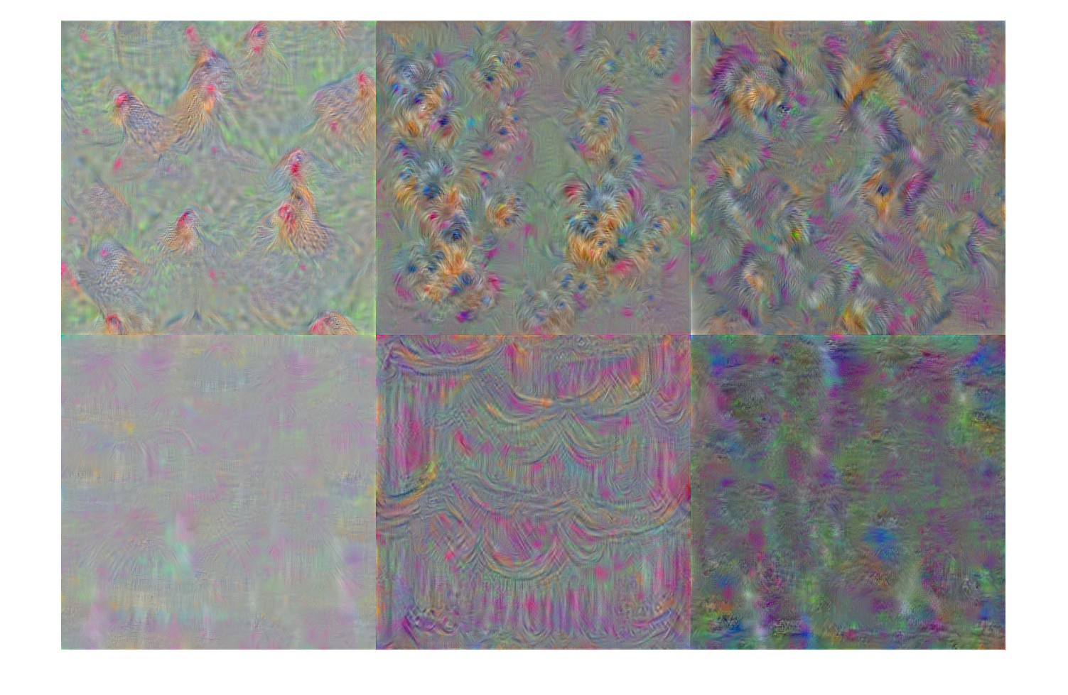

**生成更详细的图像**

增加金字塔级别的数量和每个金字塔级别的迭代次数可以生成更详细的图像, 而代价是额外的计算。

您可以使用'NumIterations'选项增加迭代次数。将迭代次数设置为100。

iterations = 100;

生成一个强烈激活 "母鸡" 类 (通道 9) 的详细图像。将'Verbose'设置为 false, 以抑制优化过程的详细信息。

channels = 9;

I = deepDreamImage(net,layer,channels, ...

'Verbose',false, ...

'NumIterations',iterations);

figure

imshow(I)

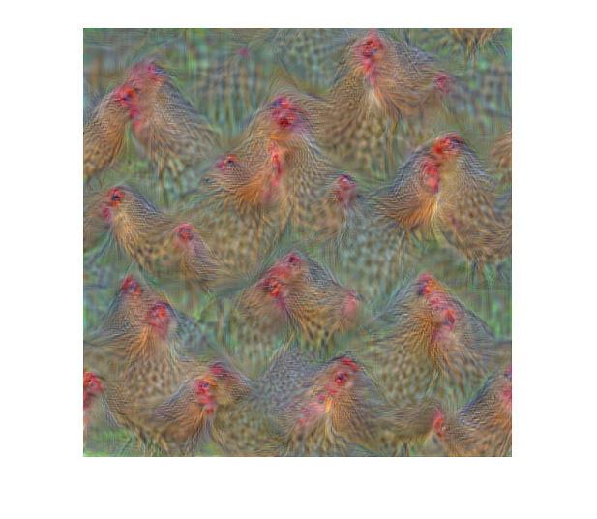

要生成更大、更详细的输出图像, 您可以增加金字塔级别和每个金字塔级别的迭代次数。

将金字塔级别的数量设置为4。

levels = 4;

生成一个强烈激活 "pot" 类 (通道 739) 的详细图像。

channels = 739;

I = deepDreamImage(net,layer,channels, ...

'Verbose',false, ...

'NumIterations',iterations, ...

'PyramidLevels',levels);

figure

imshow(I)

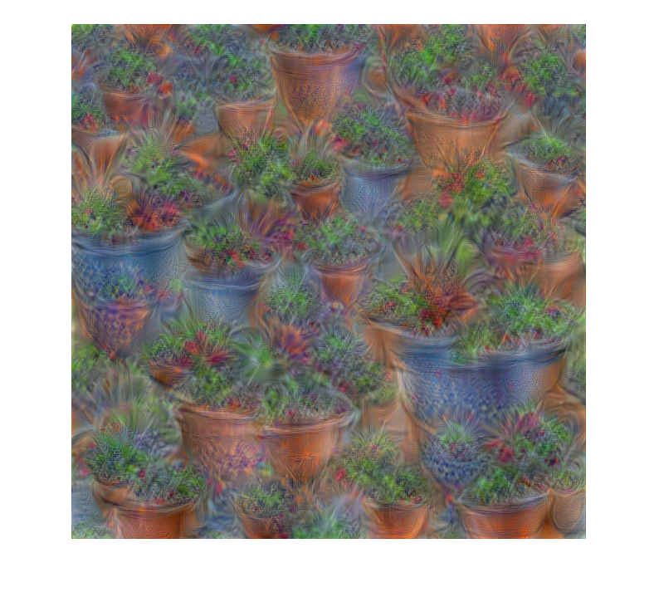

## 监控深度学习培训进度

当您为深度学习培训网络时, 监视培训进度通常很有用。通过在培训过程中绘制各种指标, 您可以了解培训的进展。例如, 您可以确定网络准确性的改善程度以及速度, 以及网络是否开始过拟合培训数据。

当您将'training-progress'指定为 " trainingOptions " 和 "开始网络培训" 中的'Plots'值时, trainNetwork会在每次迭代时创建一个图形并显示训练指标。每个迭代都是对渐变和网络参数更新的估计。如果在trainingOptions中指定验证数据, 则该图会在每次trainNetwork验证网络时显示验证指标。图中绘制了以下内容:

* **训练精度**-每个小批量的分类精度。
* 平滑**训练精度**-通过将平滑算法应用于训练精度获得平滑训练精度。它的噪音比未平滑的精度低, 因此更容易发现趋势。
* **验证精度**-整个验证集的分类精度 (使用 trainingOptions 指定trainingOptions).
* **培训损失**、**平滑培训损失**和**验证损失**-分别为每个小批量、其平滑版本和验证集上的损失。如果网络的最后一层是classificationLayer, 则损失函数是交叉熵损失。有关分类和回归问题的丢失函数的详细信息, 请参阅[输出图层](https://www.mathworks.com/help/deeplearning/ug/layers-of-a-convolutional-neural-network.html#mw_ad6f0a9d-9cc7-4e57-9102-0204f1f13e99).

对于回归网络, 该图绘制了根均方根误差 (RMSE) 而不是精度。

该图使用阴影背景标记每个训练**纪元**。纪元是整个数据集的完整传递。

在训练过程中, 您可以通过单击右上角的 "停止" 按钮来停止训练并返回网络的当前状态。例如, 当网络的精度达到一个平台时, 您可能需要停止训练, 而且很明显, 精度不再提高。单击 "停止" 按钮后, 训练完成可能需要一段时间。训练完成后, trainNetwork返回训练有素的网络。

培训完成后, 查看显示最终验证准确性的**结果**以及培训完成的原因。最终验证指标在图解中标记为**final** 。如果您的网络包含批次规范化图层, 则最终验证指标通常与训练期间评估的验证指标不同。这是因为最终网络中的批处理规范化层在训练期间执行的操作不同。

在右侧, 查看有关培训时间和设置的信息。若要了解有关培训选项的详细信息, 请参阅[设置参数和训练卷积神经网络](https://www.mathworks.com/help/deeplearning/ug/setting-up-parameters-and-training-of-a-convnet.html).



### 培训过程中的绘图培训进度

训练网络, 绘制培训过程中的训练进度。

加载包含5000个数字图像的训练数据。为网络验证留出1000的图像。

[XTrain,YTrain] = digitTrain4DArrayData;

idx = randperm(size(XTrain,4),1000);

XValidation = XTrain(:,:,:,idx);

XTrain(:,:,:,idx) = [];

YValidation = YTrain(idx);

YTrain(idx) = [];

构建网络, 对数字图像数据进行分类。

layers = [

imageInputLayer([28 28 1])

convolution2dLayer(3,8,'Padding','same')

batchNormalizationLayer

reluLayer

maxPooling2dLayer(2,'Stride',2)

convolution2dLayer(3,16,'Padding','same')

batchNormalizationLayer

reluLayer

maxPooling2dLayer(2,'Stride',2)

convolution2dLayer(3,32,'Padding','same')

batchNormalizationLayer

reluLayer

fullyConnectedLayer(10)

softmaxLayer

classificationLayer];

指定网络培训的选项。要在训练期间定期验证网络, 请指定验证数据。选择'ValidationFrequency'值, 以便在每个纪元中对网络进行验证。要在培训过程中绘制培训进度, 请将'training-progress'指定为'Plots'值。

options = trainingOptions('sgdm', ...

'MaxEpochs',8, ...

'ValidationData',{XValidation,YValidation}, ...

'ValidationFrequency',30, ...

'Verbose',false, ...

'Plots','training-progress');

训练网络。

net = trainNetwork(XTrain,YTrain,layers,options);

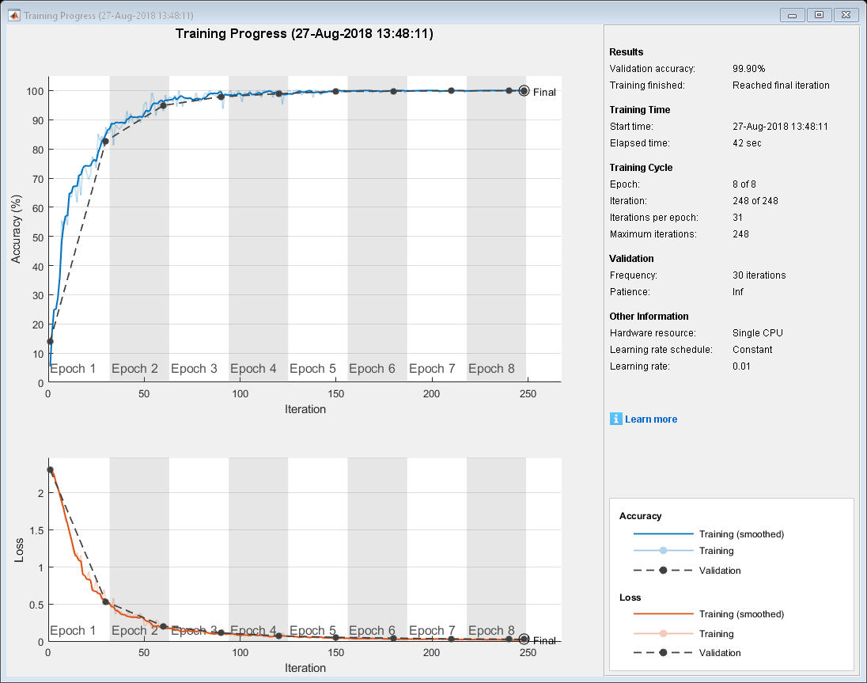

## 卷积神经网络的可视化激活

此示例演示如何将图像送入卷积神经网络并显示网络不同层的激活。通过将激活区域与原始图像进行比较, 检查激活并发现网络所学的功能。了解早期图层中的通道学习简单的功能, 如颜色和边缘, 而更深层的通道则学习复杂的功能, 如眼睛。通过这种方式识别功能可以帮助您了解网络所学到的内容。

该示例需要深度学习 Toolbox™、图像处理 Toolbox™和 AlexNet 网络支持包的深度学习 Toolbox™模型。

### 加载预先训练网络和数据

加载预先训练 AlexNet 网络。如果未安装 AlexNet 网络支持包的深度学习 Toolbox™模型, 则软件将提供下载链接。

net = alexnet;

阅读并显示图像。保存其大小以供将来使用。

im = imread(fullfile(matlabroot,'examples','nnet','face.jpg'));

imshow(im)

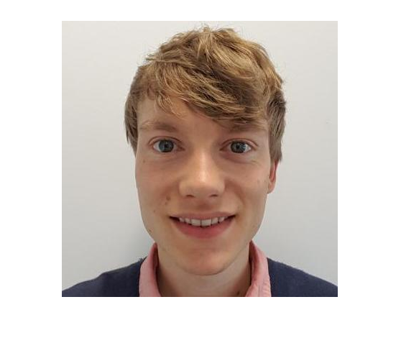

imgSize = size(im);

imgSize = imgSize(1:2);

### 查看网络体系结构

显示网络的图层以查看可以查看的图层。卷积层使用可学参数执行卷积。网络学习识别有用的功能, 通常每个通道有一个功能。观察第一卷积层有96个通道。

net.Layers

ans =

25x1 Layer array with layers:

1 'data' Image Input 227x227x3 images with 'zerocenter' normalization

2 'conv1' Convolution 96 11x11x3 convolutions with stride [4 4] and padding [0 0 0 0]

3 'relu1' ReLU ReLU

4 'norm1' Cross Channel Normalization cross channel normalization with 5 channels per element

5 'pool1' Max Pooling 3x3 max pooling with stride [2 2] and padding [0 0 0 0]

6 'conv2' Convolution 256 5x5x48 convolutions with stride [1 1] and padding [2 2 2 2]

7 'relu2' ReLU ReLU

8 'norm2' Cross Channel Normalization cross channel normalization with 5 channels per element

9 'pool2' Max Pooling 3x3 max pooling with stride [2 2] and padding [0 0 0 0]

10 'conv3' Convolution 384 3x3x256 convolutions with stride [1 1] and padding [1 1 1 1]

11 'relu3' ReLU ReLU

12 'conv4' Convolution 384 3x3x192 convolutions with stride [1 1] and padding [1 1 1 1]

13 'relu4' ReLU ReLU

14 'conv5' Convolution 256 3x3x192 convolutions with stride [1 1] and padding [1 1 1 1]

15 'relu5' ReLU ReLU

16 'pool5' Max Pooling 3x3 max pooling with stride [2 2] and padding [0 0 0 0]

17 'fc6' Fully Connected 4096 fully connected layer

18 'relu6' ReLU ReLU

19 'drop6' Dropout 50% dropout

20 'fc7' Fully Connected 4096 fully connected layer

21 'relu7' ReLU ReLU

22 'drop7' Dropout 50% dropout

23 'fc8' Fully Connected 1000 fully connected layer

24 'prob' Softmax softmax

25 'output' Classification Output crossentropyex with 'tench' and 999 other classes

图像输入图层指定输入大小。您可以在通过网络传递图像之前调整其大小, 但网络也可以处理较大的图像。如果您给网络提供较大的图像, 激活也会变得更大。但是, 由于网络是在大小为227到227的图像上进行训练的, 因此无法识别大于该大小的对象或特征。

### 显示第一个卷积层的激活

通过观察卷积图层中的哪些区域在图像上激活并与原始图像中的相应区域进行比较来调查特征。卷积神经网络的每个层由许多称为通道的2维数组组成。通过网络传递图像并检查conv1层的输出激活。

act1 = activations(net,im,'conv1');

激活将作为3维数组返回, 第三维度对conv1层上的通道进行索引。要使用imtile函数显示这些激活, 请将数组重塑为4维。输入到imtile中的第三个维度表示图像颜色。将第三个维度设置为具有大小 1, 因为激活没有颜色。第四维度对通道进行索引。

sz = size(act1);

act1 = reshape(act1,[sz(1) sz(2) 1 sz(3)]);

现在, 您可以显示激活。每个激活都可以采用任何值, 因此使用mat2gray对输出进行规范化。所有激活都将进行缩放, 以便最小激活为 0, 最大值为1。在8乘12网格上显示96个图像, 一个用于图层中的每个通道。

I = imtile(mat2gray(act1),'GridSize',[8 12]);

imshow(I)

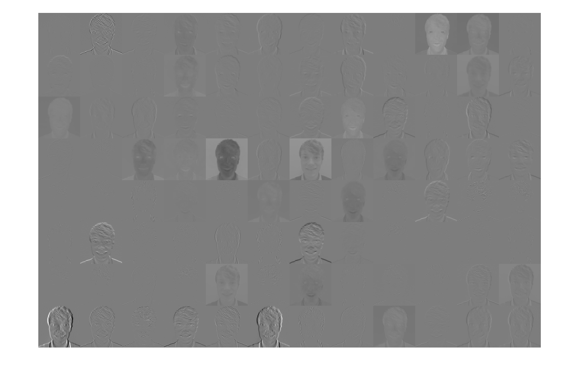

### 调查特定渠道中的激活

激活网格中的每个磁贴都是conv1层中通道的输出。白色像素表示强正激活, 黑色像素表示强负激活。通常为灰色的通道在输入图像上不会激活得很强。一个像素在通道激活中的位置对应于原始图像中的相同位置。通道中某个位置的白色像素表示通道在该位置被强烈激活。

调整通道32中激活的大小, 使其与原始图像相同, 并显示激活。

act1ch32 = act1(:,:,:,32);

act1ch32 = mat2gray(act1ch32);

act1ch32 = imresize(act1ch32,imgSize);

I = imtile({im,act1ch32});

imshow(I)

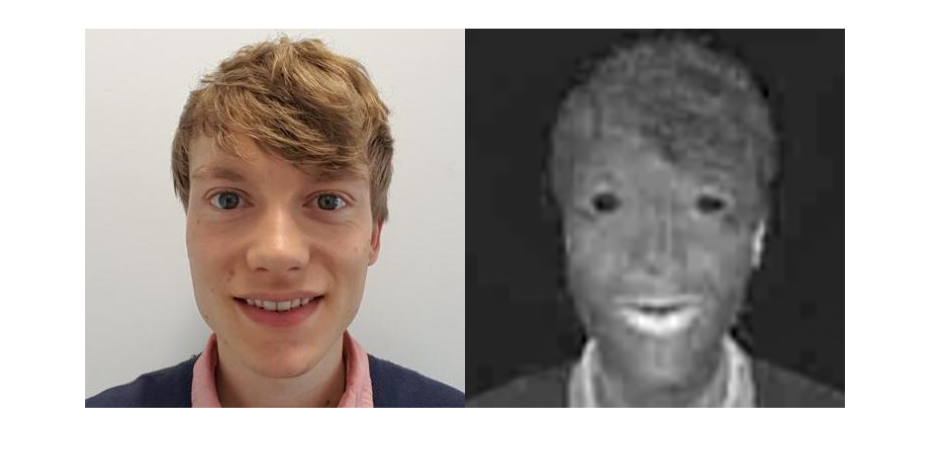

您可以看到此通道在红色像素上激活, 因为通道中的白色像素对应于原始图像中的红色区域。

### 找到最强的激活通道

您还可以尝试通过以编程方式调查具有大激活的通道来查找有趣的通道。使用max函数查找最大激活的通道, 调整大小并显示激活。

[maxValue,maxValueIndex] = max(max(max(act1)));

act1chMax = act1(:,:,:,maxValueIndex);

act1chMax = mat2gray(act1chMax);

act1chMax = imresize(act1chMax,imgSize);

I = imtile({im,act1chMax});

imshow(I)

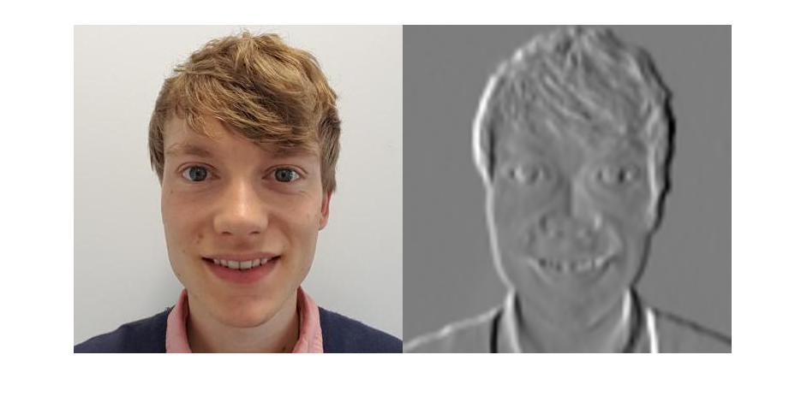

与原始图像进行比较, 并注意此通道在边缘上激活。它在光左/暗右边缘上积极激活, 在暗左/右边缘呈负值。

### 调查更深层

大多数卷积神经网络学习检测其第一个卷积层中的颜色和边缘等特征。在更深的卷积层中, 网络学习检测更复杂的功能。后面的图层通过组合早期图层的特征来构建要素。以与conv1层相同的方式调查conv5层。在网格中计算、重塑和显示激活。

act5 = activations(net,im,'conv5');

sz = size(act5);

act5 = reshape(act5,[sz(1) sz(2) 1 sz(3)]);

I = imtile(imresize(mat2gray(act5),[48 48]));

imshow(I)

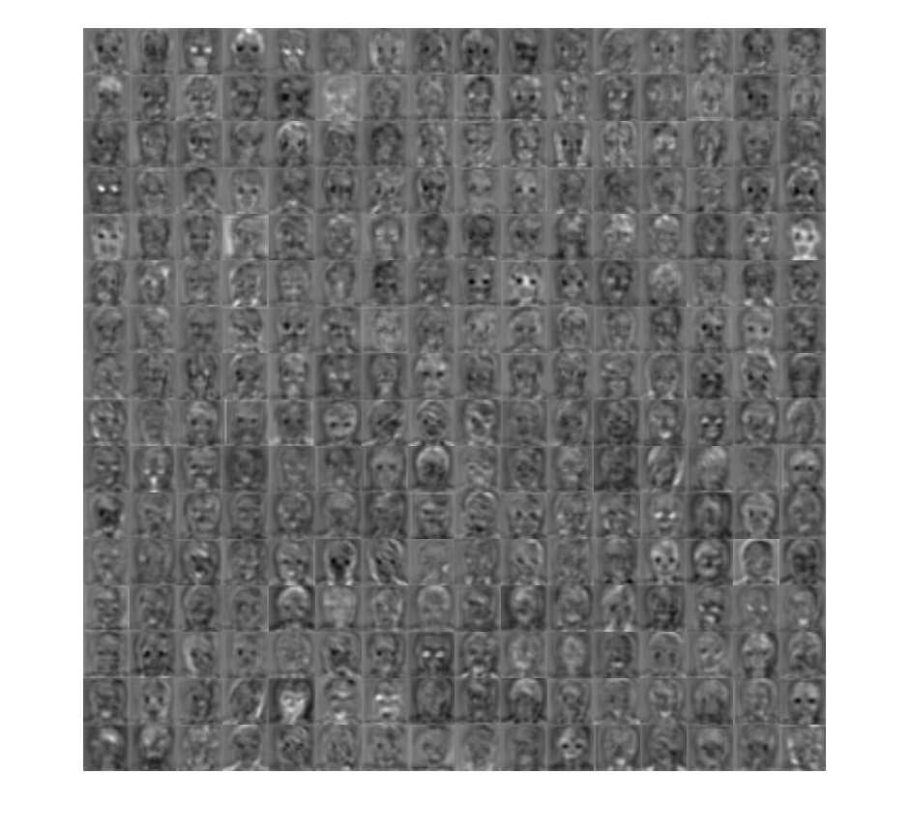

有太多的图像要详细调查, 所以关注一些更有趣的。在conv5层中显示最强的激活。

[maxValue5,maxValueIndex5] = max(max(max(act5)));

act5chMax = act5(:,:,:,maxValueIndex5);

imshow(imresize(mat2gray(act5chMax),imgSize))

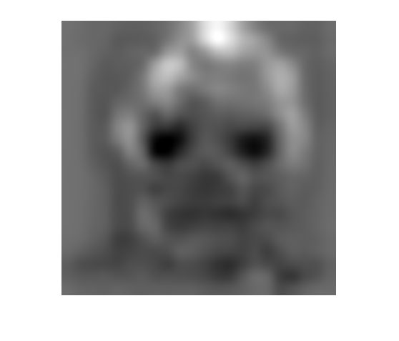

在这种情况下, 最大激活通道不像其他部分那样对详细功能感兴趣, 并且显示强负 (暗) 以及正 (光) 激活。这个频道可能集中在面孔上。

在所有通道的网格中, 有可能在眼睛上激活的通道。进一步调查通道3和5。

I = imtile(imresize(mat2gray(act5(:,:,:,[3 5])),imgSize));

imshow(I)

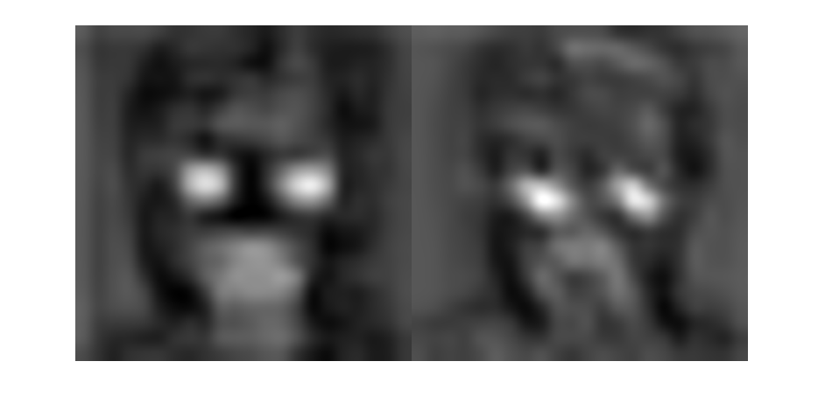

许多通道都包含光和暗的激活区域。这些分别是正和负激活。但是, 由于conv5层后面的整流线性单元 (ReLU), 只能使用正激活。若要仅调查正激活, 请重复分析以可视化relu5层的激活。

act5relu = activations(net,im,'relu5');

sz = size(act5relu);

act5relu = reshape(act5relu,[sz(1) sz(2) 1 sz(3)]);

I = imtile(imresize(mat2gray(act5relu(:,:,:,[3 5])),imgSize));

imshow(I)

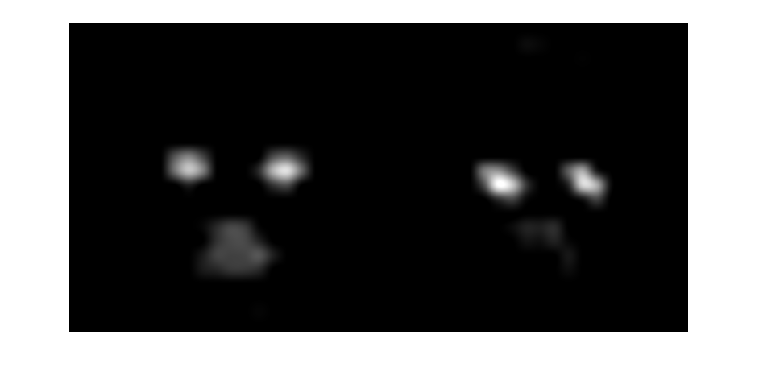

与conv5层的激活相比, relu5层的激活清晰地定位了具有强烈面部特征的图像区域。

### 测试通道是否识别眼睛

检查relu5层的通道3和5是否在眼睛上激活。输入一个闭着眼于网络的新图像, 并将生成的激活与原始图像的激活进行比较。

阅读并显示一个闭着眼的图像, 并计算relu5层的激活。

imClosed = imread(fullfile(matlabroot,'examples','nnet','face-eye-closed.jpg'));

imshow(imClosed)

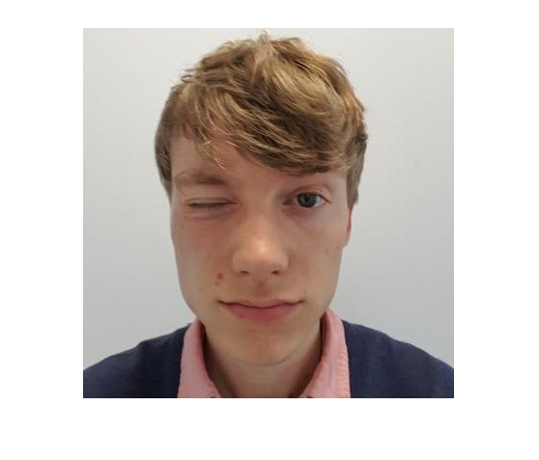

act5Closed = activations(net,imClosed,'relu5');

sz = size(act5Closed);

act5Closed = reshape(act5Closed,[sz(1),sz(2),1,sz(3)]);

在一个图形中绘制图像和激活。

channelsClosed = repmat(imresize(mat2gray(act5Closed(:,:,:,[3 5])),imgSize),[1 1 3]);

channelsOpen = repmat(imresize(mat2gray(act5relu(:,:,:,[3 5])),imgSize),[1 1 3]);

I = imtile(cat(4,im,channelsOpen*255,imClosed,channelsClosed*255));

imshow(I)

title('Input Image, Channel 3, Channel 5');

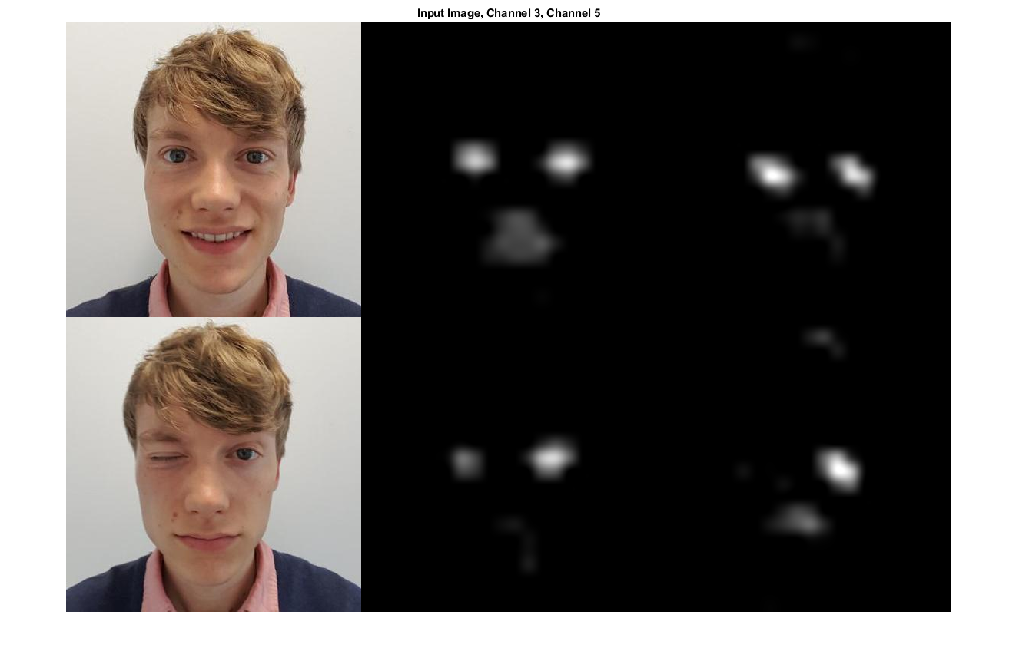

您可以从激活中看到, 两个通道3和5在单个眼睛上激活, 并且在一定程度上也在嘴周围的区域。

网络从来没有被告知了解眼睛, 但它已经学会了眼睛是一个有用的功能来区分图像类。以前的机器学习方法通常手动设计特定于问题的功能, 但这些深度卷积网络可以为自己学习有用的功能。例如, 学习识别眼睛可以帮助网络区分豹纹和豹纹地毯。

## 在深度学习网络培训期间自定义输出

此示例演示如何定义在深度学习神经网络训练期间每个迭代运行的输出函数。如果使用trainingOptions的'OutputFcn'名称-值对参数指定输出函数, 则trainNetwork在训练开始前、每个训练迭代后一次调用这些函数, 然后在培训已经完成。每次调用输出函数时, trainNetwork传递一个包含诸如当前迭代数、丢失和精度等信息的结构。您可以使用输出函数来显示或打印进度信息, 或停止培训。要提前停止训练, 请使输出函数返回true。如果任何输出函数返回true, 则训练完成和 trainNetwork 返回最新的网络。

若要停止训练时验证集的损失停止减少, 只需指定验证数据和验证耐心使用'ValidationData'和'ValidationPatience'名称-值对参数trainingOptions, 分别为。验证耐心是验证集上的损失可以大于或等于网络训练停止前最小损失的次数。您可以使用输出函数添加其他停止条件。此示例演示如何创建在验证数据的分类准确性停止改进时停止训练的输出函数。输出函数在脚本末尾定义。

加载包含5000个数字图像的训练数据。为网络验证留出1000的图像。

[XTrain,YTrain] = digitTrain4DArrayData;

idx = randperm(size(XTrain,4),1000);

XValidation = XTrain(:,:,:,idx);

XTrain(:,:,:,idx) = [];

YValidation = YTrain(idx);

YTrain(idx) = [];

构建网络, 对数字图像数据进行分类。

layers = [

imageInputLayer([28 28 1])

convolution2dLayer(3,8,'Padding','same')

batchNormalizationLayer

reluLayer

maxPooling2dLayer(2,'Stride',2)

convolution2dLayer(3,16,'Padding','same')

batchNormalizationLayer

reluLayer

maxPooling2dLayer(2,'Stride',2)

convolution2dLayer(3,32,'Padding','same')

batchNormalizationLayer

reluLayer

fullyConnectedLayer(10)

softmaxLayer

classificationLayer];

指定网络培训的选项。要在训练期间定期验证网络, 请指定验证数据。选择'ValidationFrequency'值, 以便每个纪元一次验证网络。

若要在验证集的分类准确性停止改进时停止训练, 请将stopIfAccuracyNotImproving指定为输出函数。stopIfAccuracyNotImproving的第二个输入参数是在网络训练停止之前, 验证集的精度可以小于或等于以前最高精度的次数。为要训练的最大纪元数选择任何大值。训练不应该达到最后的纪元, 因为训练会自动停止。

miniBatchSize = 128;

validationFrequency = floor(numel(YTrain)/miniBatchSize);

options = trainingOptions('sgdm', ...

'InitialLearnRate',0.01, ...

'MaxEpochs',100, ...

'MiniBatchSize',miniBatchSize, ...

'VerboseFrequency',validationFrequency, ...

'ValidationData',{XValidation,YValidation}, ...

'ValidationFrequency',validationFrequency, ...

'Plots','training-progress', ...

'OutputFcn',@(info)stopIfAccuracyNotImproving(info,3));

训练网络。当验证精度停止增加时, 训练停止。

net = trainNetwork(XTrain,YTrain,layers,options);

Training on single CPU.

Initializing image normalization.

|======================================================================================================================|

| Epoch | Iteration | Time Elapsed | Mini-batch | Validation | Mini-batch | Validation | Base Learning |

| | | (hh:mm:ss) | Accuracy | Accuracy | Loss | Loss | Rate |

|======================================================================================================================|

| 1 | 1 | 00:00:03 | 5.47% | 14.10% | 2.3462 | 2.3031 | 0.0100 |

| 1 | 31 | 00:00:22 | 85.16% | 84.90% | 0.4807 | 0.4791 | 0.0100 |

| 2 | 62 | 00:00:39 | 96.09% | 96.10% | 0.1859 | 0.1880 | 0.0100 |

| 3 | 93 | 00:00:49 | 98.44% | 98.10% | 0.0841 | 0.1121 | 0.0100 |

| 4 | 124 | 00:00:55 | 98.44% | 99.10% | 0.0618 | 0.0766 | 0.0100 |

| 5 | 155 | 00:01:01 | 99.22% | 99.10% | 0.0403 | 0.0531 | 0.0100 |

| 6 | 186 | 00:01:07 | 99.22% | 99.80% | 0.0327 | 0.0360 | 0.0100 |

| 7 | 217 | 00:01:18 | 99.22% | 99.80% | 0.0289 | 0.0309 | 0.0100 |

| 8 | 248 | 00:01:36 | 100.00% | 99.80% | 0.0189 | 0.0260 | 0.0100 |

| 9 | 279 | 00:01:56 | 100.00% | 99.90% | 0.0148 | 0.0230 | 0.0100 |

| 10 | 310 | 00:02:07 | 100.00% | 99.90% | 0.0125 | 0.0213 | 0.0100 |

| 11 | 341 | 00:02:16 | 100.00% | 99.90% | 0.0108 | 0.0197 | 0.0100 |

| 12 | 372 | 00:02:22 | 100.00% | 99.90% | 0.0091 | 0.0180 | 0.0100 |

|======================================================================================================================|

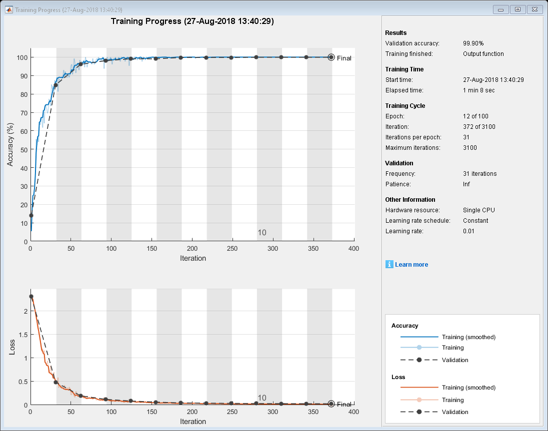

### 定义输出函数

定义输出函数stopIfAccuracyNotImproving(info,N), 如果 验证数据上的最佳分类精度对行中N个网络验证没有改善, 则会停止网络培训。此标准与使用验证丢失的内置停止条件类似, 只不过它适用于分类准确性而不是损失。

function stop = stopIfAccuracyNotImproving(info,N)

stop = false;

% Keep track of the best validation accuracy and the number of validations for which

% there has not been an improvement of the accuracy.

persistent bestValAccuracy

persistent valLag

% Clear the variables when training starts.

if info.State == "start"

bestValAccuracy = 0;

valLag = 0;

elseif ~isempty(info.ValidationLoss)

% Compare the current validation accuracy to the best accuracy so far,

% and either set the best accuracy to the current accuracy, or increase

% the number of validations for which there has not been an improvement.

if info.ValidationAccuracy > bestValAccuracy

valLag = 0;

bestValAccuracy = info.ValidationAccuracy;

else

valLag = valLag + 1;

end

% If the validation lag is at least N, that is, the validation accuracy

% has not improved for at least N validations, then return true and

% stop training.

if valLag >= N

stop = true;

end

end

end

## 从检查点网络恢复培训

此示例演示如何在训练深度学习网络和从以前保存的网络恢复培训时保存检查点网络。

### 加载示例数据

将示例数据加载为4维数组。digitTrain4DArrayData将数字训练集加载为4维数组数据。XTrain是一个28乘28乘 1 5000 的数组, 其中28是高度, 28 是图像的宽度。1是通道数, 5000 是手写数字的合成图像数。YTrain是一个包含每个观察的标签的分类向量。

[XTrain,YTrain] = digitTrain4DArrayData;

size(XTrain)

ans = 1×4

28 28 1 5000

在XTrain中显示一些图像.

figure;

perm = randperm(size(XTrain,4),20);

for i = 1:20

subplot(4,5,i);

imshow(XTrain(:,:,:,perm(i)));

end

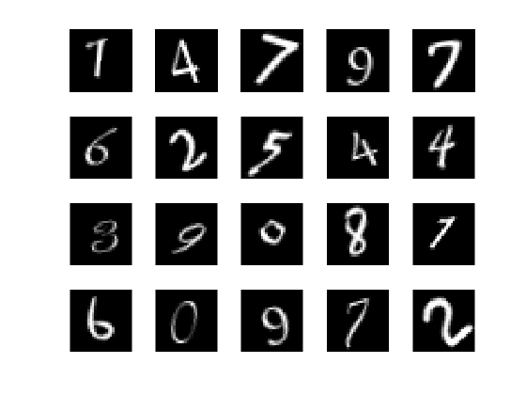

### ****定义网络体系结构****

定义神经网络体系结构。

layers = [

imageInputLayer([28 28 1])

convolution2dLayer(3,8,'Padding','same')

batchNormalizationLayer

reluLayer

maxPooling2dLayer(2,'Stride',2)

convolution2dLayer(3,16,'Padding','same')

batchNormalizationLayer

reluLayer

maxPooling2dLayer(2,'Stride',2)

convolution2dLayer(3,32,'Padding','same')

batchNormalizationLayer

reluLayer

averagePooling2dLayer(7)

fullyConnectedLayer(10)

softmaxLayer

classificationLayer];

### 指定培训选项和培训网络

使用动量 (SGDM) 指定随机梯度下降的训练选项, 并指定保存检查点网络的路径。

checkpointPath = pwd;

options = trainingOptions('sgdm', ...

'InitialLearnRate',0.1, ...

'MaxEpochs',20, ...

'Verbose',false, ...

'Plots','training-progress', ...

'Shuffle','every-epoch', ...

'CheckpointPath',checkpointPath);

训练网络。如果有可用的trainNetwork , 则使用 GPU。如果没有可用的 GPU, 则使用 CPU。trainNetwork每个纪元保存一个检查点网络, 并自动为检查点文件分配唯一的名称。

net1 = trainNetwork(XTrain,YTrain,layers,options);

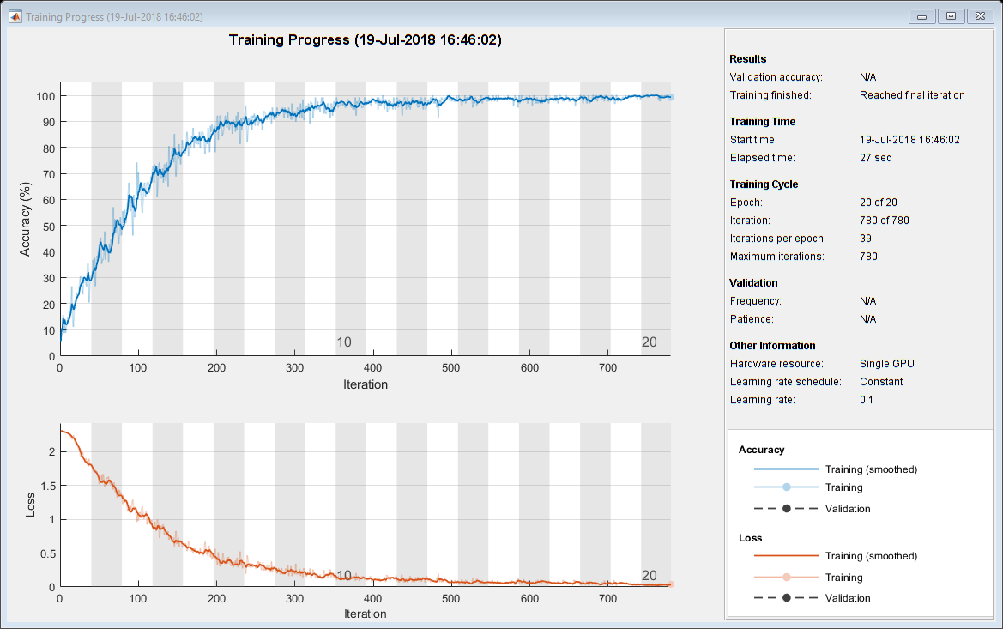

### 加载检查点网络和恢复培训

假设训练中断, 并且没有完成。您可以加载最后一个检查点网络并从该点恢复培训, 而不是从头开始培训。trainNetwork保存在窗体net_checkpoint__195__2018_07_13__11_59_10.mat的文件名的检查点文件, 其中195是迭代编号, 2018_07_13是日期, 11_59_10是时间trainNetwork保存了网络。检查点网络具有变量名称网络net.

将检查点网络加载到工作区中。

load('net_checkpoint__195__2018_07_13__11_59_10.mat','net')

指定培训选项并减少最大纪元数。您还可以调整其他培训选项, 如初始学习率。

options = trainingOptions('sgdm', ...

'InitialLearnRate',0.1, ...

'MaxEpochs',15, ...

'Verbose',false, ...

'Plots','training-progress', ...

'Shuffle','every-epoch', ...

'CheckpointPath',checkpointPath);

使用新培训选项加载的检查点网络图层恢复培训。如果检查点网络是 DAG 网络, 则使用layerGraph(net)作为参数而不是net.Layers.

net2 = trainNetwork(XTrain,YTrain,net.Layers,options);

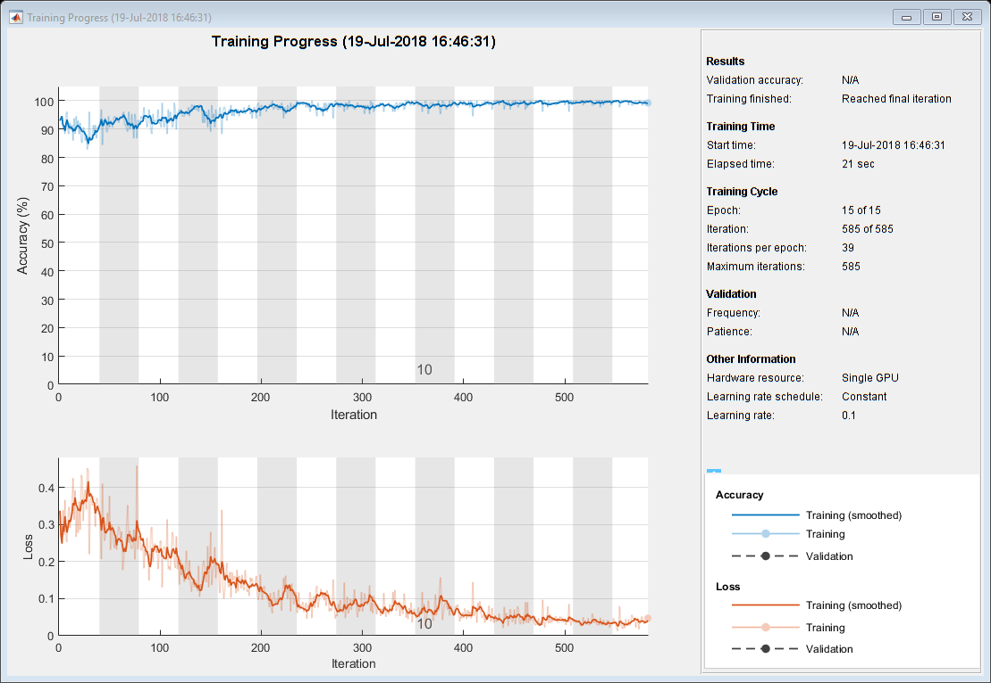

**利用贝叶斯优化进行深度学习**

此示例使用:

* [深度学习工具箱](https://www.mathworks.com/help/deeplearning/index.html)
* [统计和机器学习工具箱](https://www.mathworks.com/help/stats/index.html)

该示例展示了如何将贝叶斯优化应用于深度学习, 并找出了卷积神经网络的最优网络参数和训练选项。

要训练深度神经网络, 必须指定神经网络体系结构以及训练算法的选项。选择和调整这些参数可能很困难, 需要时间。贝叶斯优化是一种非常适合于优化分类和回归模型内部参数的算法。您可以使用贝叶斯优化来优化不可微、间断和耗时的函数进行评估。该算法在内部维护了目标函数的高斯过程模型, 并利用目标函数评价对该模型进行了训练。

此示例演示如何:

* 下载并准备用于网络培训的 CIFAR-10 数据集。该数据集是用于测试图像分类模型的最广泛使用的数据集之一。
* 使用贝叶斯优化指定要优化的变量。这些变量是训练算法的选项, 也是网络体系结构本身的参数。
* 定义目标函数, 将优化变量的值作为输入, 指定网络体系结构和培训选项, 训练和验证网络, 并将训练有素的网络保存到磁盘。目标函数在该脚本的末尾定义。
* 通过最小化验证集上的分类错误来执行贝叶斯优化。
* 从磁盘加载最佳网络并在测试集上对其进行评估。

**准备数据**

下载 CIFAR-10 数据集 [1]。此数据集包含6万个图像, 每个图像的大小为32到32和三色通道 (RGB)。整个数据集的大小为 175 MB。根据您的互联网连接, 下载过程可能需要一些时间。

cifar10DataDir = pwd;

url = 'https://www.cs.toronto.edu/~kriz/cifar-10-matlab.tar.gz';

helperCIFAR10Data.download(url,cifar10DataDir);

Downloading CIFAR-10 dataset (175 MB). This can take a while...done.

将 CIFAR-10 图像作为训练图像和标签加载, 并测试图像和标签。要启用网络验证, 请使用5000的训练映像进行验证。

[XTrain,YTrain,XTest,YTest] = helperCIFAR10Data.load(cifar10DataDir);

idx = randperm(numel(YTrain),5000);

XValidation = XTrain(:,:,:,idx);

XTrain(:,:,:,idx) = [];

YValidation = YTrain(idx);

YTrain(idx) = [];

显示训练图像的样本。

figure;

idx = randperm(numel(YTrain),20);

for i = 1:numel(idx)

subplot(4,5,i);

imshow(XTrain(:,:,:,idx(i)));

end

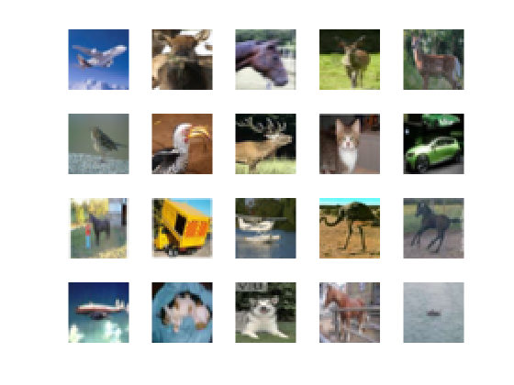

**选择要优化的变量**

选择使用贝叶斯优化优化的变量, 并指定要搜索的范围。此外, 指定变量是否为整数以及是否在对数空间中搜索间隔。优化以下变量:

* 网络深度。此参数控制网络的深度。网络有三节, 每个部分具有NetworkDepth相同的卷积层。因此卷积层的总数是3*NetworkDepth。脚本后面的目标函数采用与1/sqrt(NetworkDepth)成比例的每个图层中的卷积过滤器数。因此, 对于不同的网络深度, 每个迭代的参数数量和所需的计算量大致相同。
* 初始学习率。最佳学习速率取决于您的数据以及您正在培训的网络。
* 随机梯度下降动量。动量通过使当前更新包含与上一次迭代中的更新成正比的贡献来增加参数更新的惯性。这将导致更平滑的参数更新和减少随机梯度下降固有的噪声。
* L2 正则强度。使用正则化来防止过度拟合。搜索正则强度的空间, 找到一个好的值。数据扩充和批处理规范化也有助于使网络正常化。

optimVars = [

optimizableVariable('NetworkDepth',[1 3],'Type','integer')

optimizableVariable('InitialLearnRate',[1e-3 1e-1],'Transform','log')

optimizableVariable('Momentum',[0.8 0.95])

optimizableVariable('L2Regularization',[1e-10 1e-2],'Transform','log')];

**执行贝叶斯优化**

为贝叶斯优化器创建目标函数, 使用训练和验证数据作为输入。目标函数训练卷积神经网络并返回验证集上的分类误差。此函数在脚本末尾定义。因为bayesopt 使用验证集上的错误率来选择最佳模型, 所以最终的网络在验证集上 overfits 是可能的。然后在独立测试集上测试最终选择的模型, 以估计泛化误差。

ObjFcn = makeObjFcn(XTrain,YTrain,XValidation,YValidation);

通过最小化验证集上的分类错误来执行贝叶斯优化。指定目标函数评估的最大数量, 并将最大总优化时间设置为八小时。为了更好地利用贝叶斯优化的力量, 您应该至少执行30项目标函数评估。要在多个 gpu 上并行训练网络, 请将'UseParallel'值设置为true。如果您有一个 gpu 并将'UseParallel'值设置为true, 则所有工作人员都将共享该 gpu, 并且您不会获得任何培训加速并增加 GPU 内存不足的几率。

在每个网络完成训练后, bayesopt会将结果打印到命令窗口。bayesopt函数然后返回 BayesObject 中的文件名BayesObject.UserDataTrace。目标函数将训练有素的网络保存到磁盘, 并将文件名返回到bayesopt.

BayesObject = bayesopt(ObjFcn,optimVars,...

'MaxObj',30,...

'MaxTime',8*60*60,...

'IsObjectiveDeterministic',false,...

'UseParallel',false);

|===================================================================================================================================|

| Iter | Eval | Objective | Objective | BestSoFar | BestSoFar | NetworkDepth | InitialLearn-| Momentum | L2Regulariza-|

| | result | | runtime | (observed) | (estim.) | | Rate | | tion |

|===================================================================================================================================|

| 1 | Best | 0.2238 | 1219.5 | 0.2238 | 0.2238 | 3 | 0.0011905 | 0.84405 | 1.7848e-09 |

| 2 | Best | 0.2168 | 854.05 | 0.2168 | 0.21732 | 2 | 0.0032103 | 0.93633 | 2.8194e-07 |

| 3 | Accept | 0.2598 | 592.47 | 0.2168 | 0.2168 | 1 | 0.06711 | 0.85864 | 0.00023755 |

| 4 | Best | 0.2126 | 1014.2 | 0.2126 | 0.21435 | 2 | 0.011333 | 0.83823 | 0.002273 |

| 5 | Accept | 0.2854 | 1082.4 | 0.2126 | 0.21725 | 2 | 0.093251 | 0.80842 | 0.0078033 |

| 6 | Accept | 0.3036 | 749.5 | 0.2126 | 0.21261 | 1 | 0.00634 | 0.86205 | 4.9925e-10 |

| 7 | Best | 0.2004 | 1471.8 | 0.2004 | 0.20041 | 3 | 0.0089328 | 0.84358 | 0.00060863 |

| 8 | Accept | 0.212 | 1468.3 | 0.2004 | 0.20041 | 3 | 0.0031215 | 0.88325 | 0.0001681 |

| 9 | Accept | 0.3102 | 742.12 | 0.2004 | 0.20041 | 1 | 0.0075539 | 0.80846 | 3.0432e-05 |

| 10 | Best | 0.1948 | 1471.4 | 0.1948 | 0.19481 | 3 | 0.032527 | 0.85274 | 1.0716e-10 |

| 11 | Accept | 0.2026 | 1483.4 | 0.1948 | 0.1948 | 3 | 0.096873 | 0.80011 | 0.0007821 |

| 12 | Best | 0.1856 | 1470.3 | 0.1856 | 0.18562 | 3 | 0.024357 | 0.9491 | 1.0253e-10 |

| 13 | Accept | 0.2004 | 1478.2 | 0.1856 | 0.19038 | 3 | 0.063631 | 0.94986 | 0.00046993 |

| 14 | Accept | 0.1906 | 1471.7 | 0.1856 | 0.19027 | 3 | 0.02099 | 0.92156 | 1.0042e-06 |

| 15 | Accept | 0.1964 | 1475 | 0.1856 | 0.19196 | 3 | 0.021181 | 0.88296 | 6.2176e-10 |

| 16 | Accept | 0.3366 | 735.77 | 0.1856 | 0.19226 | 1 | 0.0010001 | 0.94413 | 1.3067e-06 |

| 17 | Accept | 0.2574 | 1073.8 | 0.1856 | 0.19212 | 2 | 0.0010001 | 0.84967 | 2.2004e-05 |

| 18 | Accept | 0.244 | 747.75 | 0.1856 | 0.19189 | 1 | 0.09998 | 0.90032 | 1.241e-09 |

| 19 | Accept | 0.2454 | 1468.9 | 0.1856 | 0.19233 | 3 | 0.024573 | 0.92696 | 0.0073605 |

| 20 | Accept | 0.1958 | 1471.2 | 0.1856 | 0.19275 | 3 | 0.095612 | 0.92948 | 1.0602e-10 |

|===================================================================================================================================|

| Iter | Eval | Objective | Objective | BestSoFar | BestSoFar | NetworkDepth | InitialLearn-| Momentum | L2Regulariza-|

| | result | | runtime | (observed) | (estim.) | | Rate | | tion |

|===================================================================================================================================|

| 21 | Accept | 0.2014 | 1467.3 | 0.1856 | 0.19415 | 3 | 0.0093495 | 0.87271 | 1.0269e-10 |

| 22 | Accept | 0.1886 | 1468.5 | 0.1856 | 0.1928 | 3 | 0.099819 | 0.86268 | 1.1226e-10 |

| 23 | Accept | 0.1906 | 1477.5 | 0.1856 | 0.19127 | 3 | 0.064742 | 0.8007 | 1.0202e-10 |

| 24 | Accept | 0.2016 | 1088.6 | 0.1856 | 0.19092 | 2 | 0.022023 | 0.94483 | 1.0303e-10 |

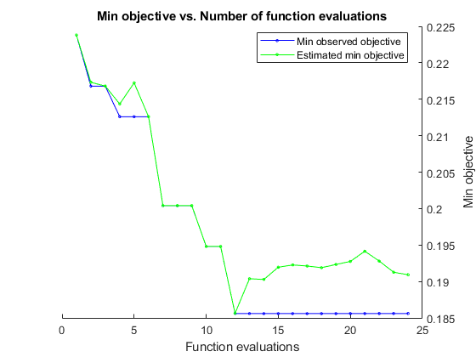

__________________________________________________________

Optimization completed.

MaxTime of 28800 seconds reached.

Total function evaluations: 24

Total elapsed time: 29061.1178 seconds.

Total objective function evaluation time: 29043.7828

Best observed feasible point:

NetworkDepth InitialLearnRate Momentum L2Regularization

____________ ________________ ________ ________________

3 0.024357 0.9491 1.0253e-10

Observed objective function value = 0.1856

Estimated objective function value = 0.19092

Function evaluation time = 1470.3366

Best estimated feasible point (according to models):

NetworkDepth InitialLearnRate Momentum L2Regularization

____________ ________________ ________ ________________

3 0.064742 0.8007 1.0202e-10

Estimated objective function value = 0.19092

Estimated function evaluation time = 1478.0471

**评估最终网络**

加载优化中找到的最佳网络及其验证准确性。

bestIdx = BayesObject.IndexOfMinimumTrace(end);

fileName = BayesObject.UserDataTrace{bestIdx};

savedStruct = load(fileName);

valError = savedStruct.valError

valError = 0.1856

预测测试集的标签并计算测试错误。将测试集内每个图像的分类视为具有一定成功概率的独立事件, 这意味着不正确分类图像的数量遵循二项式分布。使用此计算标准误差 (testErrorSE)和泛化误差率的近似95% 置信区间 (testError95CI) 。此方法通常称为的方法 。bayesopt使用验证集确定最佳网络, 而不将网络暴露给测试集。因此, 测试错误可能高于验证错误。

[YPredicted,probs] = classify(savedStruct.trainedNet,XTest);

testError = 1 - mean(YPredicted == YTest)

testError = 0.1938

NTest = numel(YTest);

testErrorSE = sqrt(testError*(1-testError)/NTest);

testError95CI = [testError - 1.96*testErrorSE, testError + 1.96*testErrorSE]

testError95CI = *1×2*

0.1861 0.2015

计算测试数据的混淆矩阵, 并将其显示为热点图。最混乱的是猫和狗之间。

figure

[cmat,classNames] = confusionmat(YTest,YPredicted);

h = heatmap(classNames,classNames,cmat);

xlabel('Predicted Class');

ylabel('True Class');

title('Confusion Matrix');

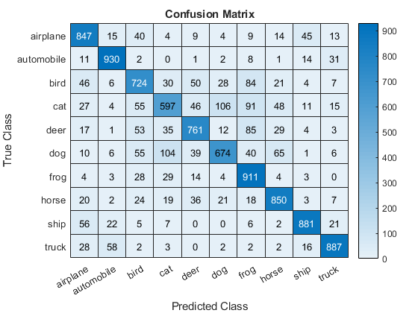

显示一些测试图像连同它们的预测类和这些类的概率。

figure

idx = randperm(numel(YTest),9);

for i = 1:numel(idx)

subplot(3,3,i)

imshow(XTest(:,:,:,idx(i)));

prob = num2str(100*max(probs(idx(i),:)),3);

predClass = char(YPredicted(idx(i)));

label = [predClass,', ',prob,'%'];

title(label)

end

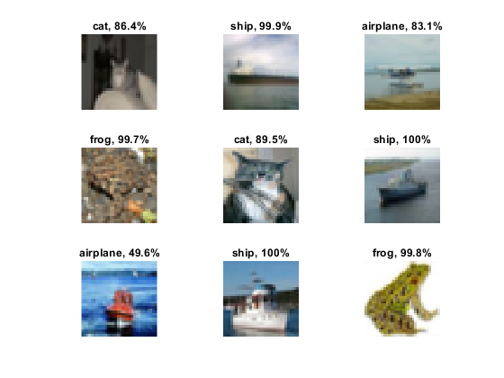

**目标函数优化**

定义目标函数以进行优化。此函数执行以下步骤:

1. 将优化变量的值作为输入。bayesopt使用表中的优化变量的当前值调用目标函数, 每个列名等于变量名。例如, 网络深度的当前值为optVars.NetworkDepth.
2. 定义网络体系结构和培训选项。
3. 对网络进行培训和验证。
4. 将训练有素的网络、验证错误和培训选项保存到磁盘。
5. 返回已保存网络的验证错误和文件名。

function ObjFcn = makeObjFcn(XTrain,YTrain,XValidation,YValidation)

ObjFcn = @valErrorFun;

function [valError,cons,fileName] = valErrorFun(optVars)

定义卷积神经网络体系结构。

* 将填充添加到卷积图层, 以便空间输出大小始终与输入大小相同。
* 每次按两个使用最大池图层的系数对空间尺寸进行采样时, 将过滤器的数量增加两个因子。这样做可确保每个卷积层中所需的计算量大致相同。
* 选择比例为1/sqrt(NetworkDepth)的过滤器数量, 以便不同深度的网络具有大致相同数量的参数, 并且每个迭代需要相同的计算量。增加网络参数的数量和网络的整体灵活性, 增加initialNumFilters。要训练更深层次的网络, 请更改NetworkDepth变量的范围。
* 使用convBlock(filterSize,numFilters,numConvLayers)创建一个numConvLayers卷积层的块, 每个图层都带有指定的filterSize和numFilters筛选器, 每个模块后跟一个批次规范化层和 ReLU 层。convBlock函数在本示例的末尾定义。

imageSize = [32 32 3];

numClasses = numel(unique(YTrain));

initialNumFilters = round(16/sqrt(optVars.NetworkDepth));

layers = [

imageInputLayer(imageSize)

% The spatial input and output sizes of these convolutional

% layers are 32-by-32, and the following max pooling layer

% reduces this to 16-by-16.

convBlock(3,initialNumFilters,optVars.NetworkDepth)

maxPooling2dLayer(2,'Stride',2)

% The spatial input and output sizes of these convolutional

% layers are 16-by-16, and the following max pooling layer

% reduces this to 8-by-8.

convBlock(3,2*initialNumFilters,optVars.NetworkDepth)

maxPooling2dLayer(2,'Stride',2)

% The spatial input and output sizes of these convolutional

% layers are 8-by-8. The global average pooling layer averages

% over the 8-by-8 inputs, giving an output of size

% 1-by-1-by-4*initialNumFilters. With a global average

% pooling layer, the final classification output is only

% sensitive to the total amount of each feature present in the

% input image, but insensitive to the spatial positions of the

% features.

convBlock(3,4*initialNumFilters,optVars.NetworkDepth)

averagePooling2dLayer(8)

% Add the fully connected layer and the final softmax and

% classification layers.

fullyConnectedLayer(numClasses)

softmaxLayer

classificationLayer];

指定网络培训的选项。优化初始学习率、SGD 动量和 L2 正则强度。

指定验证数据并选择'ValidationFrequency'值, 以便trainNetwork每纪元验证一次网络。在最后一个时期, 训练一个固定的纪元数, 降低学习率10倍。这样可以减少参数更新的噪声, 并使网络参数更接近于最小的损失函数。

miniBatchSize = 128;

validationFrequency = floor(numel(YTrain)/miniBatchSize);

options = trainingOptions('sgdm',...

'InitialLearnRate',optVars.InitialLearnRate,...

'Momentum',optVars.Momentum,...

'MaxEpochs',40, ...

'LearnRateSchedule','piecewise',...

'LearnRateDropPeriod',35,...

'LearnRateDropFactor',0.1,...

'MiniBatchSize',miniBatchSize,...

'L2Regularization',optVars.L2Regularization,...

'Shuffle','every-epoch',...

'Verbose',false,...

'Plots','training-progress',...

'ValidationData',{XValidation,YValidation},...

'ValidationPatience',Inf,...

'ValidationFrequency',validationFrequency);

使用 "数据扩充" 可随机翻转定型图像沿垂直轴, 并随机地将其转换为四像素水平和垂直。数据扩充有助于防止网络过度拟合和记忆训练图像的确切细节。

pixelRange = [-4 4];

imageAugmenter = imageDataAugmenter(...

'RandXReflection',true,...

'RandXTranslation',pixelRange,...

'RandYTranslation',pixelRange);

datasource = augmentedImageDatastore(imageSize,XTrain,YTrain,...

'DataAugmentation',imageAugmenter,...

'OutputSizeMode','randcrop');

训练网络, 绘制培训过程中的训练进度。完成训练后关闭所有训练图。

trainedNet = trainNetwork(datasource,layers,options);

close(findall(groot,'Tag','NNET_CNN_TRAININGPLOT_FIGURE'))

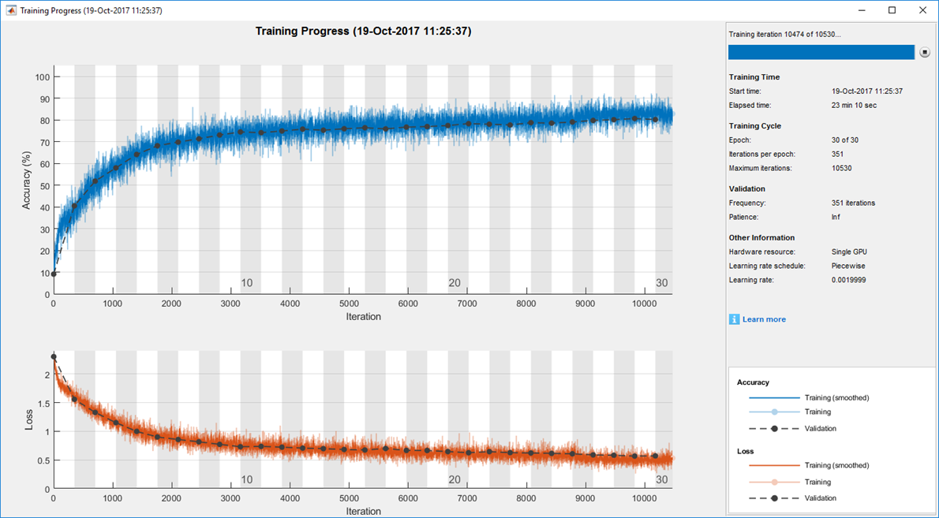

评估验证集上训练有素的网络, 计算预测的图像标签, 并计算验证数据的错误率。

YPredicted = classify(trainedNet,XValidation);

valError = 1 - mean(YPredicted == YValidation);

创建包含验证错误的文件名, 并将网络、验证错误和培训选项保存到磁盘。目标函数将fileName作为输出参数返回, bayesopt返回 BayesObject 中的所有文件名BayesObject.UserDataTrace。其他所需的输出参数cons指定变量之间的约束。没有可变约束。

fileName = num2str(valError) + ".mat";

save(fileName,'trainedNet','valError','options')

cons = [];

end

end

convBlock函数创建numConvLayers卷积层的块, 每个图层都具有指定的filterSize和numFilters筛选器, 每个都后跟批处理规范化层和 ReLU 层。

function layers = convBlock(filterSize,numFilters,numConvLayers)

layers = [

convolution2dLayer(filterSize,numFilters,'Padding','same')

batchNormalizationLayer

reluLayer];

layers = repmat(layers,numConvLayers,1);

end

**引用**

[1] Krizhevsky, 亚历克斯。"从微小的图像中学习多层功能。(2009). https://www.cs.toronto.edu/~kriz/learning-features-2009-TR.pdf